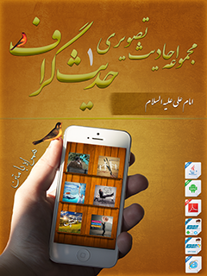

مجموعه احادیث تصویری چهارده معصوم علیهم السلام جلد 3

ghaemiyeh.com

فهرست مطالب
مشخصات کتاب 19
حدیث شماره :1 19
حدیث شماره :2 20
حدیث شماره :3 21
حدیث شماره :4 22
حدیث شماره :5 23
حدیث شماره :6 24
حدیث شماره :7 25
حدیث شماره :8 26
حدیث شماره :9 27
حدیث شماره :10 28
حدیث شماره :11 29
حدیث شماره :12 30
حدیث شماره :13 31
حدیث شماره :14 32
حدیث شماره :15 33
حدیث شماره :16 34
حدیث شماره :17 35
حدیث شماره :18 36
حدیث شماره :19 37
حدیث شماره :20 38
حدیث شماره :21 39
حدیث شماره :22 40
حدیث شماره :23 41
حدیث شماره :24 42
حدیث شماره :25 43
حدیث شماره :26 44
حدیث شماره :27 45
حدیث شماره :28 46
حدیث شماره :29 47
حدیث شماره :30 48
حدیث شماره :31 49
حدیث شماره :32 50
حدیث شماره :33 51
حدیث شماره :34 52
حدیث شماره :35 53
حدیث شماره :36 54
حدیث شماره :37 55
حدیث شماره :38 56
حدیث شماره :39 57
حدیث شماره :40 58
حدیث شماره :41 59
حدیث شماره :42 60
حدیث شماره :43 61
حدیث شماره :44 62
حدیث شماره :45 63
حدیث شماره :46 64
حدیث شماره :47 65
حدیث شماره :48 66
حدیث شماره :49 67
حدیث شماره :50 68
حدیث شماره :51 69
حدیث شماره :52 70
حدیث شماره :53 71
حدیث شماره :54 72
حدیث شماره :55 73
حدیث شماره :56 74
حدیث شماره :57 75
حدیث شماره :58 76
حدیث شماره :59 77
حدیث شماره :60 78
حدیث شماره :61 79
حدیث شماره :62 80
حدیث شماره :63 81
حدیث شماره :64 82
حدیث شماره :65 83
حدیث شماره :66 84
حدیث شماره :67 85
حدیث شماره :68 86
حدیث شماره :69 87
حدیث شماره :70 88
حدیث شماره :71 89
حدیث شماره :72 90
حدیث شماره :73 91
حدیث شماره :74 92
حدیث شماره :75 93
حدیث شماره :76 94
حدیث شماره :77 95
حدیث شماره :78 96
حدیث شماره :79 97
حدیث شماره :80 98
حدیث شماره :81 99
حدیث شماره :82 100
حدیث شماره :83 101
حدیث شماره :84 102
حدیث شماره :85 103
حدیث شماره :86 104
حدیث شماره :87 105
حدیث شماره :88 106
حدیث شماره :89 107
حدیث شماره :90 108
حدیث شماره :91 109
حدیث شماره :92 110
حدیث شماره :93 111
حدیث شماره :94 112
حدیث شماره :95 113
حدیث شماره :96 114
حدیث شماره :97 115
حدیث شماره :98 116
حدیث شماره :99 117
حدیث شماره :100 118
حدیث شماره :101 119
حدیث شماره :102 120
حدیث شماره :103 121
حدیث شماره :104 122
حدیث شماره :105 123
حدیث شماره :106 124
حدیث شماره :107 125
حدیث شماره :108 126
حدیث شماره :109 127
حدیث شماره :110 128
حدیث شماره :111 129
حدیث شماره :112 130
حدیث شماره :113 131
حدیث شماره :114 132
حدیث شماره :115 133
حدیث شماره :116 134
حدیث شماره :117 135
حدیث شماره :118 136
حدیث شماره :119 137
حدیث شماره :120 138
حدیث شماره :121 139
حدیث شماره :122 140
حدیث شماره :123 141
حدیث شماره :124 142
حدیث شماره :125 143
حدیث شماره :126 144
حدیث شماره :127 145
حدیث شماره :128 146
حدیث شماره :129 147
حدیث شماره :130 148
حدیث شماره :131 149
حدیث شماره :132 150
حدیث شماره :133 151
حدیث شماره :134 152
حدیث شماره :135 153
حدیث شماره :136 154
حدیث شماره :137 155
حدیث شماره :138 156
حدیث شماره :139 157
حدیث شماره :140 158
حدیث شماره :141 159
حدیث شماره :142 160
حدیث شماره :143 161
حدیث شماره :144 162
حدیث شماره :145 163
حدیث شماره :146 164
حدیث شماره :147 165
حدیث شماره :148 166
حدیث شماره :149 167
حدیث شماره :150 168
حدیث شماره :151 169
حدیث شماره :152 170
حدیث شماره :153 171
حدیث شماره :154 172
حدیث شماره :155 173
حدیث شماره :156 174
حدیث شماره :157 175
حدیث شماره :158 176
حدیث شماره :159 177
حدیث شماره :160 178
حدیث شماره :161 179
حدیث شماره :162 180
حدیث شماره :163 181
حدیث شماره :164 182
حدیث شماره :165 183
حدیث شماره :166 184
حدیث شماره :167 185
حدیث شماره :168 186
حدیث شماره :169 187
حدیث شماره :170 188
حدیث شماره :171 189
حدیث شماره :172 190
حدیث شماره :173 191
حدیث شماره :174 192
حدیث شماره :175 193
حدیث شماره :176 194
حدیث شماره :177 195
حدیث شماره :178 196
حدیث شماره :179 197
حدیث شماره :180 198
حدیث شماره :181 199
حدیث شماره :182 200
حدیث شماره :183 201
حدیث شماره :184 202
حدیث شماره :185 203
حدیث شماره :186 204
حدیث شماره :187 205
حدیث شماره :188 206
حدیث شماره :189 207
حدیث شماره :190 208
حدیث شماره :191 209
حدیث شماره :192 210
حدیث شماره :193 211
حدیث شماره :194 212
حدیث شماره :195 213
حدیث شماره :196 214
حدیث شماره :197 215
حدیث شماره :198 216
حدیث شماره :199 217
حدیث شماره :200 218
حدیث شماره :201 219
حدیث شماره :202 220
حدیث شماره :203 221
حدیث شماره :204 222
حدیث شماره :205 223
حدیث شماره :206 224
حدیث شماره :207 225
حدیث شماره :208 226
حدیث شماره :209 227
حدیث شماره :210 228
حدیث شماره :211 229
حدیث شماره :212 230
حدیث شماره :213 231
حدیث شماره :214 232
حدیث شماره :215 233
حدیث شماره :216 234
حدیث شماره :217 235
حدیث شماره :218 236
حدیث شماره :219 237
حدیث شماره :220 238
حدیث شماره :221 239
حدیث شماره :222 240
حدیث شماره :223 241
حدیث شماره :224 242
حدیث شماره :225 243
حدیث شماره :226 244
حدیث شماره :227 245
حدیث شماره :228 246
حدیث شماره :229 247
حدیث شماره :230 248
حدیث شماره :231 249
حدیث شماره :232 250
حدیث شماره :233 251
حدیث شماره :234 252
حدیث شماره :235 253
حدیث شماره :236 254
حدیث شماره :237 255
حدیث شماره :238 256
حدیث شماره :239 257
حدیث شماره :240 258
حدیث شماره :241 259
حدیث شماره :242 260
حدیث شماره :243 261
حدیث شماره :244 262
حدیث شماره :245 263
حدیث شماره :246 264
حدیث شماره :247 265
حدیث شماره :248 266
حدیث شماره :249 267
حدیث شماره :250 268
حدیث شماره :251 269
حدیث شماره :252 270
حدیث شماره :253 271
حدیث شماره :254 272
حدیث شماره :255 273
حدیث شماره :256 274
حدیث شماره :257 275
حدیث شماره :258 276
حدیث شماره :259 277
حدیث شماره :260 278
حدیث شماره :261 279
حدیث شماره :262 280
حدیث شماره :263 281
حدیث شماره :264 282
حدیث شماره :265 283
حدیث شماره :266 284
حدیث شماره :267 285
حدیث شماره :268 286
حدیث شماره :269 287
حدیث شماره :270 288
حدیث شماره :271 289
حدیث شماره :272 290
حدیث شماره :273 291
حدیث شماره :274 292
حدیث شماره :275 293
حدیث شماره :276 294
حدیث شماره :277 295
حدیث شماره :278 296
حدیث شماره :279 297
حدیث شماره :280 298
حدیث شماره :281 299
حدیث شماره :282 300
حدیث شماره :283 301
حدیث شماره :284 302
حدیث شماره :285 303
حدیث شماره :286 304
حدیث شماره :287 305
حدیث شماره :288 306
حدیث شماره :289 307
حدیث شماره :290 308
حدیث شماره :291 309
حدیث شماره :292 310
حدیث شماره :293 311
حدیث شماره :294 312
حدیث شماره :295 313
حدیث شماره :296 314
حدیث شماره :297 315
حدیث شماره :298 316
حدیث شماره :299 317
حدیث شماره :300 318
حدیث شماره :301 319
حدیث شماره :302 320
حدیث شماره :303 321
حدیث شماره :304 322
حدیث شماره :305 323
حدیث شماره :306 324
حدیث شماره :307 325
حدیث شماره :308 326
حدیث شماره :309 327
حدیث شماره :310 328
حدیث شماره :311 329
حدیث شماره :312 330
حدیث شماره :313 331
حدیث شماره :314 332
حدیث شماره :315 333
حدیث شماره :316 334
حدیث شماره :317 335
حدیث شماره :318 336
حدیث شماره :319 337
حدیث شماره :320 338
حدیث شماره :321 339
حدیث شماره :322 340
حدیث شماره :323 341
حدیث شماره :324 342
حدیث شماره :325 343
حدیث شماره :326 344
حدیث شماره :327 345
حدیث شماره :328 346
حدیث شماره :329 347
حدیث شماره :330 348
حدیث شماره :331 349
حدیث شماره :332 350
حدیث شماره :333 351
حدیث شماره :334 352
حدیث شماره :335 353
حدیث شماره :336 354
حدیث شماره :337 355
حدیث شماره :338 356
حدیث شماره :339 357
حدیث شماره :340 358
حدیث شماره :341 359
حدیث شماره :342 360
حدیث شماره :343 361
حدیث شماره :344 362
حدیث شماره :345 363
حدیث شماره :346 364
حدیث شماره :347 365
حدیث شماره :348 366
حدیث شماره :349 367
حدیث شماره :350 368
حدیث شماره :351 369
حدیث شماره :352 370
حدیث شماره :353 371
حدیث شماره :354 372
حدیث شماره :355 373
حدیث شماره :356 374
حدیث شماره :357 375
حدیث شماره :358 376
حدیث شماره :359 377
حدیث شماره :360 378
حدیث شماره :361 379
حدیث شماره :362 380
حدیث شماره :363 381
حدیث شماره :364 382
حدیث شماره :365 383
حدیث شماره :366 384
حدیث شماره :367 385
حدیث شماره :368 386
حدیث شماره :369 387
حدیث شماره :370 388
حدیث شماره :371 389
حدیث شماره :372 390
حدیث شماره :373 391
حدیث شماره :374 392
حدیث شماره :375 393
حدیث شماره :376 394
حدیث شماره :377 395
حدیث شماره :378 396
حدیث شماره :379 397
حدیث شماره :380 398
حدیث شماره :381 399
حدیث شماره :382 400
حدیث شماره :383 401
حدیث شماره :384 402
حدیث شماره :385 403
حدیث شماره :386 404
حدیث شماره :387 405
حدیث شماره :388 406
حدیث شماره :389 407
حدیث شماره :390 408
حدیث شماره :391 409
حدیث شماره :392 410
حدیث شماره :393 411
حدیث شماره :394 412
حدیث شماره :395 413
حدیث شماره :396 414
حدیث شماره :397 415
حدیث شماره :398 416
حدیث شماره :399 417
حدیث شماره :400 418
حدیث شماره :401 419
حدیث شماره :402 420
حدیث شماره :403 421
حدیث شماره :404 422
حدیث شماره :405 423
حدیث شماره :406 424
حدیث شماره :407 425
حدیث شماره :408 426
حدیث شماره :409 427
حدیث شماره :410 428
حدیث شماره :411 429
حدیث شماره :412 430
حدیث شماره :413 431
حدیث شماره :414 432
حدیث شماره :415 433
حدیث شماره :416 434
حدیث شماره :417 435
حدیث شماره :418 436
حدیث شماره :419 437
حدیث شماره :420 438
حدیث شماره :421 439
حدیث شماره :422 440
حدیث شماره :423 441
حدیث شماره :424 442
حدیث شماره :425 443
حدیث شماره :426 444
حدیث شماره :427 445
حدیث شماره :428 446
حدیث شماره :429 447
حدیث شماره :430 448
حدیث شماره :431 449
حدیث شماره :432 450
حدیث شماره :433 451
حدیث شماره :434 452
حدیث شماره :435 453
حدیث شماره :436 454
حدیث شماره :437 455
حدیث شماره :438 456
حدیث شماره :439 457
حدیث شماره :440 458
حدیث شماره :441 459
حدیث شماره :442 460
حدیث شماره :443 461
حدیث شماره :444 462
حدیث شماره :445 463
حدیث شماره :446 464
حدیث شماره :447 465
حدیث شماره :448 466
حدیث شماره :449 467
حدیث شماره :450 468
حدیث شماره :451 469
حدیث شماره :452 470
حدیث شماره :453 471
حدیث شماره :454 472
حدیث شماره :455 473
حدیث شماره :456 474
حدیث شماره :457 475
حدیث شماره :458 476
حدیث شماره :459 477
حدیث شماره :460 478
حدیث شماره :461 479
حدیث شماره :462 480
حدیث شماره :463 481
حدیث شماره :464 482
حدیث شماره :465 483
حدیث شماره :466 484
حدیث شماره :467 485
حدیث شماره :468 486
حدیث شماره :469 487
حدیث شماره :470 488
حدیث شماره :471 489
حدیث شماره :472 490
حدیث شماره :473 491
حدیث شماره :474 492
حدیث شماره :475 493
حدیث شماره :476 494
حدیث شماره :477 495
حدیث شماره :478 496
حدیث شماره :479 497
حدیث شماره :480 498
حدیث شماره :481 499
حدیث شماره :482 500
حدیث شماره :483 501
حدیث شماره :484 502
حدیث شماره :485 503
حدیث شماره :486 504
حدیث شماره :487 505
حدیث شماره :488 506
حدیث شماره :489 507
حدیث شماره :490 508
حدیث شماره :491 509
حدیث شماره :492 510
حدیث شماره :493 511
حدیث شماره :494 512
حدیث شماره :495 513
حدیث شماره :496 514
حدیث شماره :497 515
حدیث شماره :498 516
حدیث شماره :499 517
حدیث شماره :500 518
حدیث شماره :501 519
حدیث شماره :502 520
حدیث شماره :503 521
حدیث شماره :504 522
حدیث شماره :505 523
حدیث شماره :506 524
حدیث شماره :507 525
حدیث شماره :508 526
حدیث شماره :509 527
حدیث شماره :510 528
حدیث شماره :511 529
حدیث شماره :512 530
حدیث شماره :513 531
حدیث شماره :514 532
حدیث شماره :515 533
حدیث شماره :516 534
حدیث شماره :517 535
حدیث شماره :518 536
حدیث شماره :519 537
حدیث شماره :520 538
حدیث شماره :521 539
حدیث شماره :522 540
حدیث شماره :523 541
حدیث شماره :524 542
حدیث شماره :525 543
حدیث شماره :526 544
حدیث شماره :527 545
حدیث شماره :528 546
حدیث شماره :529 547
حدیث شماره :530 548
حدیث شماره :531 549
حدیث شماره :532 550
حدیث شماره :533 551
حدیث شماره :534 552
حدیث شماره :535 553
حدیث شماره :536 554
حدیث شماره :537 555
حدیث شماره :538 556
حدیث شماره :539 557
حدیث شماره :540 558
حدیث شماره :541 559
حدیث شماره :542 560
حدیث شماره :543 561
حدیث شماره :544 562
حدیث شماره :545 563
حدیث شماره :546 564
حدیث شماره :547 565
حدیث شماره :548 566
حدیث شماره :549 567
حدیث شماره :550 568
حدیث شماره :551 569
حدیث شماره :552 570
حدیث شماره :553 571
حدیث شماره :554 572
حدیث شماره :555 573
حدیث شماره :556 574
حدیث شماره :557 575
حدیث شماره :558 576
حدیث شماره :559 577
حدیث شماره :560 578
حدیث شماره :561 579
حدیث شماره :562 580
حدیث شماره :563 581
حدیث شماره :564 582
حدیث شماره :565 583
حدیث شماره :566 584
حدیث شماره :567 585
حدیث شماره :568 586
حدیث شماره :569 587
حدیث شماره :570 588
حدیث شماره :571 589
حدیث شماره :572 590
حدیث شماره :573 591
حدیث شماره :574 592
حدیث شماره :575 593
حدیث شماره :576 594
حدیث شماره :577 595
حدیث شماره :578 596
حدیث شماره :579 597
حدیث شماره :580 598
حدیث شماره :581 599
حدیث شماره :582 600
حدیث شماره :583 601
حدیث شماره :584 602
حدیث شماره :585 603
حدیث شماره :586 604
حدیث شماره :587 605
حدیث شماره :588 606
حدیث شماره :589 607
حدیث شماره :590 608
حدیث شماره :591 609
حدیث شماره :592 610
حدیث شماره :593 611
حدیث شماره :594 612
حدیث شماره :595 613
حدیث شماره :596 614
حدیث شماره :597 615
حدیث شماره :598 616
حدیث شماره :599 617
حدیث شماره :600 618
حدیث شماره :601 619
حدیث شماره :602 620
حدیث شماره :603 621
حدیث شماره :604 622
حدیث شماره :605 623
حدیث شماره :606 624
حدیث شماره :607 625
حدیث شماره :608 626
حدیث شماره :609 627
حدیث شماره :610 628
حدیث شماره :611 629
حدیث شماره :612 630
حدیث شماره :613 631
حدیث شماره :614 632
حدیث شماره :615 633
حدیث شماره :616 634
حدیث شماره :617 635
حدیث شماره :618 636
حدیث شماره :619 637
حدیث شماره :620 638
حدیث شماره :621 639
حدیث شماره :622 640
حدیث شماره :623 641
حدیث شماره :624 642
حدیث شماره :625 643
حدیث شماره :626 644
حدیث شماره :627 645
حدیث شماره :628 646
حدیث شماره :629 647
حدیث شماره :630 648
حدیث شماره :631 649
حدیث شماره :632 650
حدیث شماره :633 651
حدیث شماره :634 652
حدیث شماره :635 653
حدیث شماره :636 654
حدیث شماره :637 655
حدیث شماره :638 656
حدیث شماره :639 657
حدیث شماره :640 658
حدیث شماره :641 659
حدیث شماره :642 660
حدیث شماره :643 661
حدیث شماره :644 662
حدیث شماره :645 663
حدیث شماره :646 664
حدیث شماره :647 665
حدیث شماره :648 666
حدیث شماره :649 667
حدیث شماره :650 668
حدیث شماره :651 669
حدیث شماره :652 670
حدیث شماره :653 671
حدیث شماره :654 672
حدیث شماره :655 673
حدیث شماره :656 674
حدیث شماره :657 675
حدیث شماره :658 676
حدیث شماره :659 677
حدیث شماره :660 678
حدیث شماره :661 679
حدیث شماره :662 680
حدیث شماره :663 681
حدیث شماره :664 682
حدیث شماره :665 683
حدیث شماره :666 684
حدیث شماره :667 685
حدیث شماره :668 686
حدیث شماره :669 687
حدیث شماره :670 688
حدیث شماره :671 689
حدیث شماره :672 690
حدیث شماره :673 691
حدیث شماره :674 692
حدیث شماره :675 693
حدیث شماره :676 694
حدیث شماره :677 695
حدیث شماره :678 696
حدیث شماره :679 697
حدیث شماره :680 698
حدیث شماره :681 699
حدیث شماره :682 700
حدیث شماره :683 701
حدیث شماره :684 702
حدیث شماره :685 703
حدیث شماره :686 704
حدیث شماره :687 705
حدیث شماره :688 706
حدیث شماره :689 707
حدیث شماره :690 708
حدیث شماره :691 709
حدیث شماره :692 710
حدیث شماره :693 711
حدیث شماره :694 712
حدیث شماره :695 713
حدیث شماره :696 714
حدیث شماره :697 715
حدیث شماره :698 716
حدیث شماره :699 717
حدیث شماره :700 718
حدیث شماره :701 719
حدیث شماره :702 720
حدیث شماره :703 721
حدیث شماره :704 722
حدیث شماره :705 723
حدیث شماره :706 724
حدیث شماره :707 725
حدیث شماره :708 726
حدیث شماره :709 727
حدیث شماره :710 728
حدیث شماره :711 729
حدیث شماره :712 730
حدیث شماره :713 731
حدیث شماره :714 732
حدیث شماره :715 733
حدیث شماره :716 734
حدیث شماره :717 735
حدیث شماره :718 736
حدیث شماره :719 737
حدیث شماره :720 738
حدیث شماره :721 739
حدیث شماره :722 740
حدیث شماره :723 741
حدیث شماره :724 742
حدیث شماره :725 743
حدیث شماره :726 744
حدیث شماره :727 745
حدیث شماره :728 746
حدیث شماره :729 747
حدیث شماره :730 748
حدیث شماره :731 749
حدیث شماره :732 750
حدیث شماره :733 751
حدیث شماره :734 752
حدیث شماره :735 753
حدیث شماره :736 754
حدیث شماره :737 755
حدیث شماره :738 756
حدیث شماره :739 757
حدیث شماره :740 758
حدیث شماره :741 759
حدیث شماره :742 760
حدیث شماره :743 761

مشخصات کتاب
سرشناسه:مرکز تحقیقات رایانه ای قائمیه اصفهان،1397
عنوان و نام پدیدآور:مجموعه احادیث تصویری حضرت امام علی علیه السلام/ حدیث گراف.
مشخصات نشر دیجیتالی:اصفهان:مرکز تحقیقات رایانه ای قائمیه اصفهان، ۱۳97.
مشخصات ظاهری:نرم افزار تلفن همراه ، رایانه
موضوع:حدیث - هنر- عکس - امام علی علیه السلام

حدیث شماره :1
امام علی علیه السلام: حاضر جوابترین مردم کسی اسست که خشمگین نشود
أحضَرُ الناسِ جَوابا مَن لَم یَغضَبْ
غررالحکم حدیث 2950

حدیث شماره :2
امام علی علیه السلام :
سبب جدایی، ناسازگاری است
سَبَبُ الفُرقَةِ الاِختِلافُ
غررالحکم حدیث 5530

حدیث شماره :3
امام علی علیه السلام: در دوستی با دوستت، اندازه نگه دار، چه بسا که روزی دشمنت شود؛ و در دشمنی با دشمنت، از حدّش تجاوز مکن، چه بسا که روزی دوستت گردد
حکمت 268 نهج البلاغه

حدیث شماره :4
امام علی علیه السلام:
چه بسا نعمت داده شده ای که گرفتار عذاب شود وبسا گرفتاری که در گرفتاری ساخته شده وآزمایش گردد، پس ای کسی که ازاین گفتار بهرمند می شوی، بر شکرگزاری بیفزای، و...

حدیث شماره :5
امام علی علیه السلام: هر که در اموالْ انحصارطلبی کند، نابود می شود
مَن یَستَأثِر مِنَ الأَموالِ یَهلِک
تحف العقول صفحه 217

حدیث شماره :6
امام علی علیه السلام: در شگفتم از آدمیزاد،که آغازش نطفه ای است و فرجامش لاشه ای و در این میان انبار غائط است و با این همه تکبّر می ورزد!
میزان الحکمه جلد10 صفحه 23

حدیث شماره :7
امام علی علیه السلام: صبور باش؛ چرا که صبر، شیرین فرجام و خجسته انجام است
اِلزَمِ الصَّبرَ؛ فَإِنَّ الصَّبرَ حُلوُ العاقِبَةِ، مَیمونُ المَغَبَّةِ
غررالحکم حدیث 2377
0

حدیث شماره :8
امام علی علیه السلام: در شگفتم از کسی که به رحم فرا دست خود امید دارد، چگونه به فرو دست خود رحم نمی کند
غررالحکم حدیث 6255

1

حدیث شماره :9
امام علی علیه السلام:
مبادا از خود راضی باشی که در این صورت ناراضیانِ از تو زیاد می شوند
غررالحکم حدیث 2642
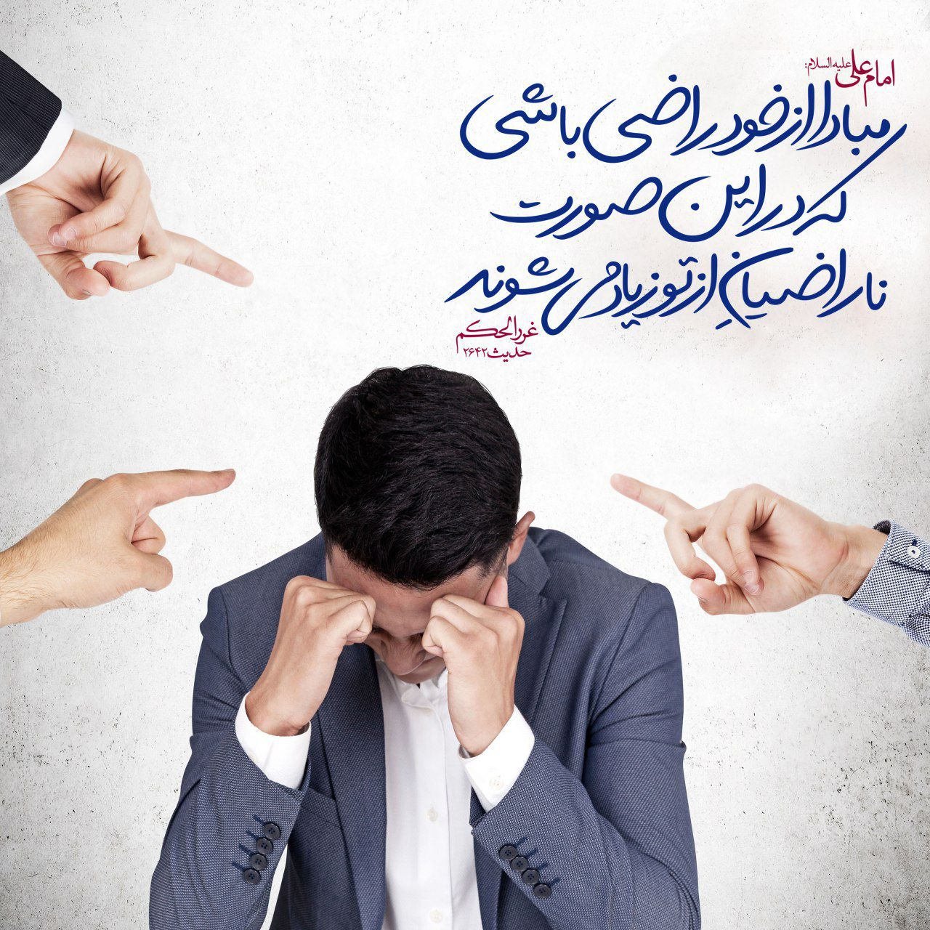
2

حدیث شماره :10
امام علی علیه السلام: درنگ در کارها، اوج خردمندی است و تندی، اوج حماقت است
التَّثَبُّتُ رَأسُ العَقلِ ، وَالحِدَّةُ رَأسُ الحُمقِ
کنزالفوائد ج1 ص199
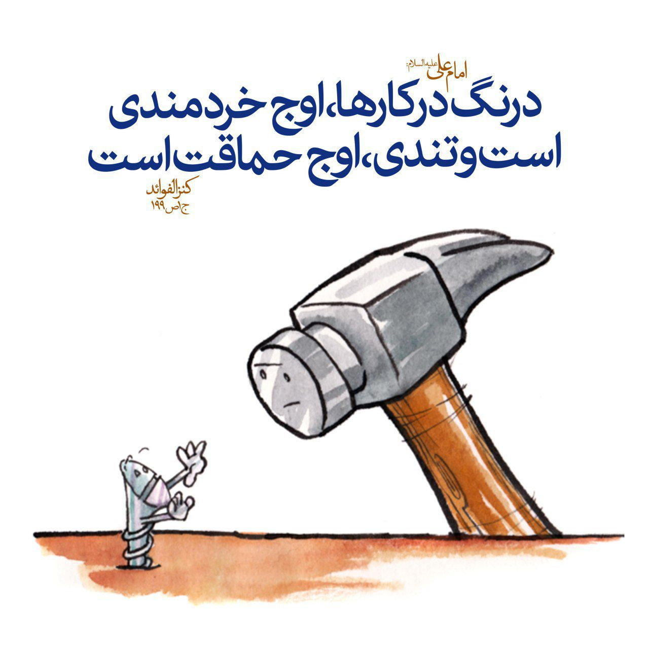
4

حدیث شماره :11
امام علی علیه السلام: خوش ترین زندگی، در قناعت است
أطیَبُ العَیشِ القَناعَةُ
غررالحکم حدیث 2918

5

حدیث شماره :12
امام علی علیه السلام: با ایمان است که می توان تا اوج خوش بختی و نهایت شادمانی، بالا رفت
بِالإِیمانِ یُرتَقی إلی ذِروَةِ السَّعادَةِ ونِهایَةِ الحُبورِ
غررالحکم حدیث4323
7

حدیث شماره :13
امام علی علیه السلام: ملایمت و مهربانی با پیروان، از بزرگواری طبع است
الرِّفقُ بالأتباعِ مِن کَرَمِ الطِّباعِ
غررالحکم حدیث 1497
1

حدیث شماره :14
امام علی علیه السلام: خردمندترینِ مردمان، کسانی اند که بیشتر در عواقب کارها بیندیشند
أعقَلُ النّاسِ أنظَرُهُم فِی العَواقِبِ
غرر الحکم حدیث 3367
6

حدیث شماره :15
امام علی علیه السلام: هر که به ریخت و پاش فخر بفروشد، به تنگدستی خوار و کوچک گردد
مَنِ افتَخَرَ بِالتَّبذیرِ احتُقِرَ بِالإِفلاسِ
غررالحکم حدیث 9057
7

حدیث شماره :16
امام علی علیه السلام: بدترین مردم کسی است که خود را بهترین مردم پندارد
شَرُّ الناسِ مَن یَری أنّهُ خَیرُهُم
غرر الحکم حدیث ۵۷۰۱
8

حدیث شماره :17
امام علی علیه السلام: در حالی که در واقع، از کمترین مال برخوردار هستید ، در ظاهر، بهترین حال را از خود نشان دهید
بحارالأنوار ج 78 ص 8
9

حدیث شماره :18
امام علی علیه السلام: هرگاه از سختی کاری ترسیدی در برابر آن سرسختی نشان ده، رامت می شود
ذا خِفْتَ صُعوبَةَ أمْرٍ فاصْعُبْ لَهُ یَذِلَّ لکَ
غرر الحکم حدیث 4108
0

حدیث شماره :19
امام علی علیه السلام:
از کسی که تو را بی جهت مدح و ستایش می کند، پرهیز کن؛ زیرا زود باشد که بی جهت نیز [توسط او ]بی حرمت و آبرو شوی
میزان الحکمه جلد 10 صفحه 441
1

حدیث شماره :20
آرایش منظم برف روبی ناوگان اداره کل راهداری و حمل و نقل جاده ای استان قزوین
امام علی علیه السلام: ادای حقوق برادران، برترین اعمال پرهیزگاران است
میزان الحکمه ج 1 ص93
2

حدیث شماره :21
امام علی علیه السلام: هرکس خود را درجایگاه های تهمت قراردهد، نبایدکسی راکه به او گمانِ بد می برد سرزنش کند
مَن وَضعَ نَفسَهُ مَواضِعَ التُّهمَةِ فلا یَلومَنَّ مَن أساءَ بهِ الظَّنَّ
4

حدیث شماره :22
امام علی علیه السلام: هیچ ستمگری را ندیدم همانند حسود که چنین به ستمدیده شبیه باشد؛
نفسْ نفس زنان، با دلی سرگشته و اندوهی پیوسته
تحف العقول، ص 216
8

حدیث شماره :23
امام علی علیه السلام: فرصت، چون ابر می گذرد. پس، فرصتهای کار خوب را غنیمت شمرید
الفُرصَةُ تَمُرُّ مَرَّ السَّحابِ ، فانتَهِزُوا فُرَصَ الخَیرِ
حکمت 21 نهج البلاغه
1

حدیث شماره :24
امام علی علیه السلام: هرگز به دوستی با کسی که او را خوب نشناخته ای، رغبت مکن
لا تَرغَبَنَّ فی مَوَدَّةِ مَن لَم تَکشِفْهُ
غرر الحکم حدیث 10167
3

حدیث شماره :25
یک هموطن: درکوهبنان نیازشدیدبه کانکس داریم. چادرها هم عایق خوبی ندارند وهم خطر استفاده ازوسایل گرمایشی درآن بسیارزیاد است
امام علی علیه السلام: بهترین فردکسی است که به مردم سود برساند. غررالحکم ح5001
5

حدیث شماره :26
امام علی علیه السلام: بزرگوار کسی است که بی دریغ احسان می کند
الکریمُ مَن بَذَلَ إحسانَهُ
میزان الحکمه جلد10 صفحه91
7

حدیث شماره :27
امام علی علیه السلام: لجبازی، خِرَد را به زنجیر کشد
اللَّجاجَةُ تَسُلُّ الرَّأیَ
نهج البلاغه حکمت 179
8

حدیث شماره :28
امام علی علیه السلام: هر که بدگمان باشد، بد باطن شود
مَن ساءَ ظَنُّهُ ساءَت طَوِیَّتُهُ
غرر الحکم حدیث 7792
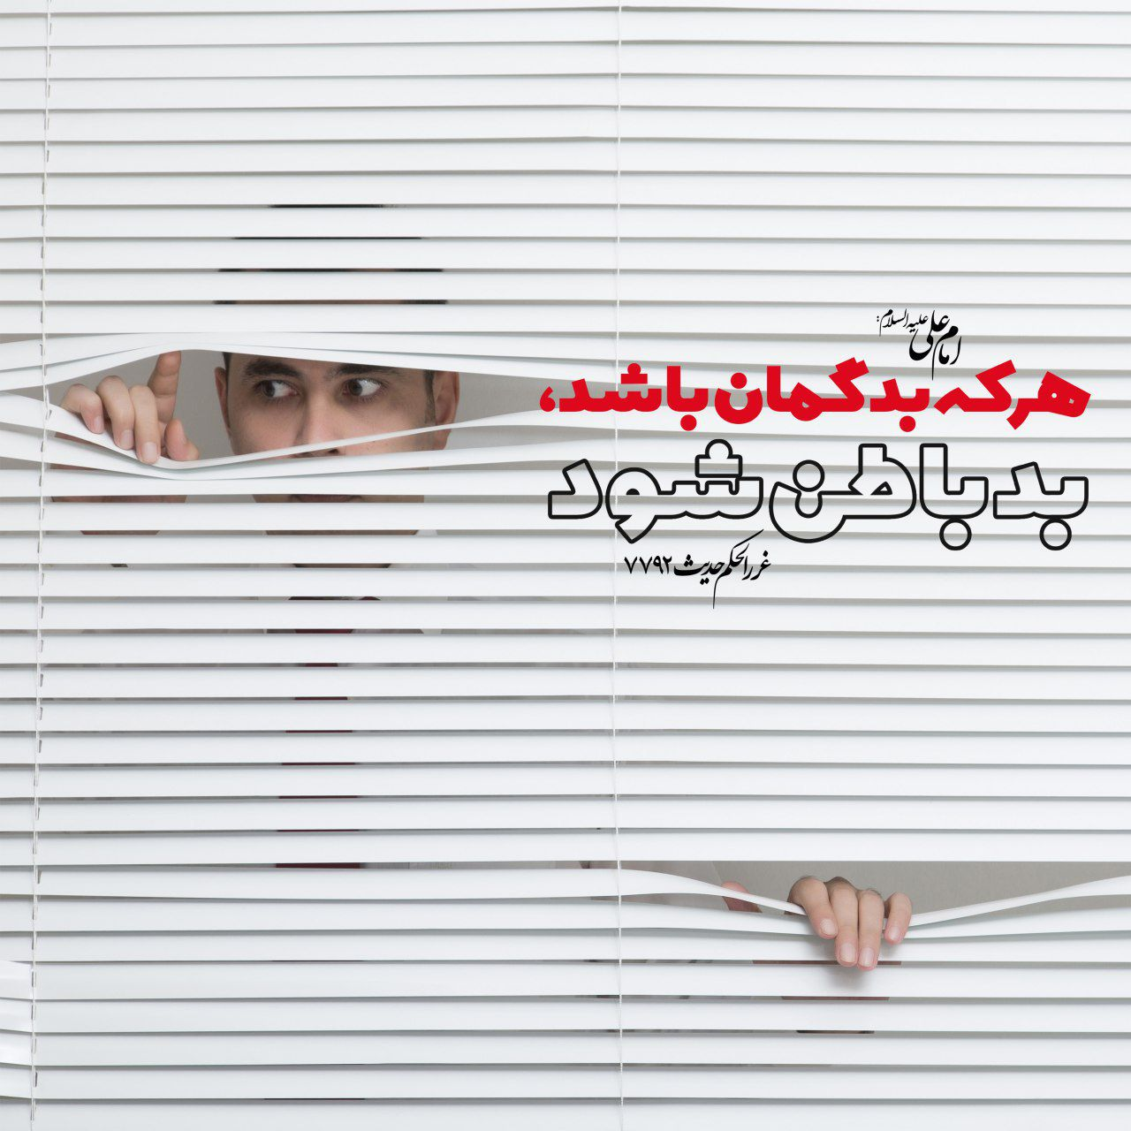
9

حدیث شماره :29
امام علی علیه السلام: گران بهاترین چیزها از نظر پایه و اساس، و شیرین ترینِ آنها از نظر میوه، کارهای شایسته، ادب نیکو، و خردی است که به کار گرفته شود
دانش نامه عقاید اسلام ج1 ص246
1

حدیث شماره :30
امام علی علیه السلام: دنبال عیبهای مردم نباش؛ زیرا عیبهایی که در خودت هست ـ اگر خردمند باشی ـ مانع از آن می شود که از کسی عیب جویی کنی
غرر الحکم حدیث 10295
2

حدیث شماره :31
امام علی علیه السلام: استغفار، گناهان را پاک می کند
الاستِغفارُ یَمحُو الأوزارَ
غررالحکم حدیث 342
6

حدیث شماره :32
امام علی علیه السلام: کسی که برای کاری با تو دوستی می کند ، پس از تمام شدن آن به تو پشت می کند
مَن وادَّکَ لأمرٍ ولّی عندَ انقِضائِهِ
غرر الحکم حدیث 8552
8

حدیث شماره :33
امام علی علیه السلام: با اخلاق خوش است که زندگی خوش و خرّم می شود
بِحُسنِ الأخلاقِ یَطیبُ العَیشُ
غررالحکم حدیث 4263

0

حدیث شماره :34
امام علی علیه السلام: به آنچه فرمان می دهی، خود بیش از همه عمل کن
کُن آخَذَ النّاسِ بِما تَأمُرُ بِهِ
میزان الحکمه ج7 ص345
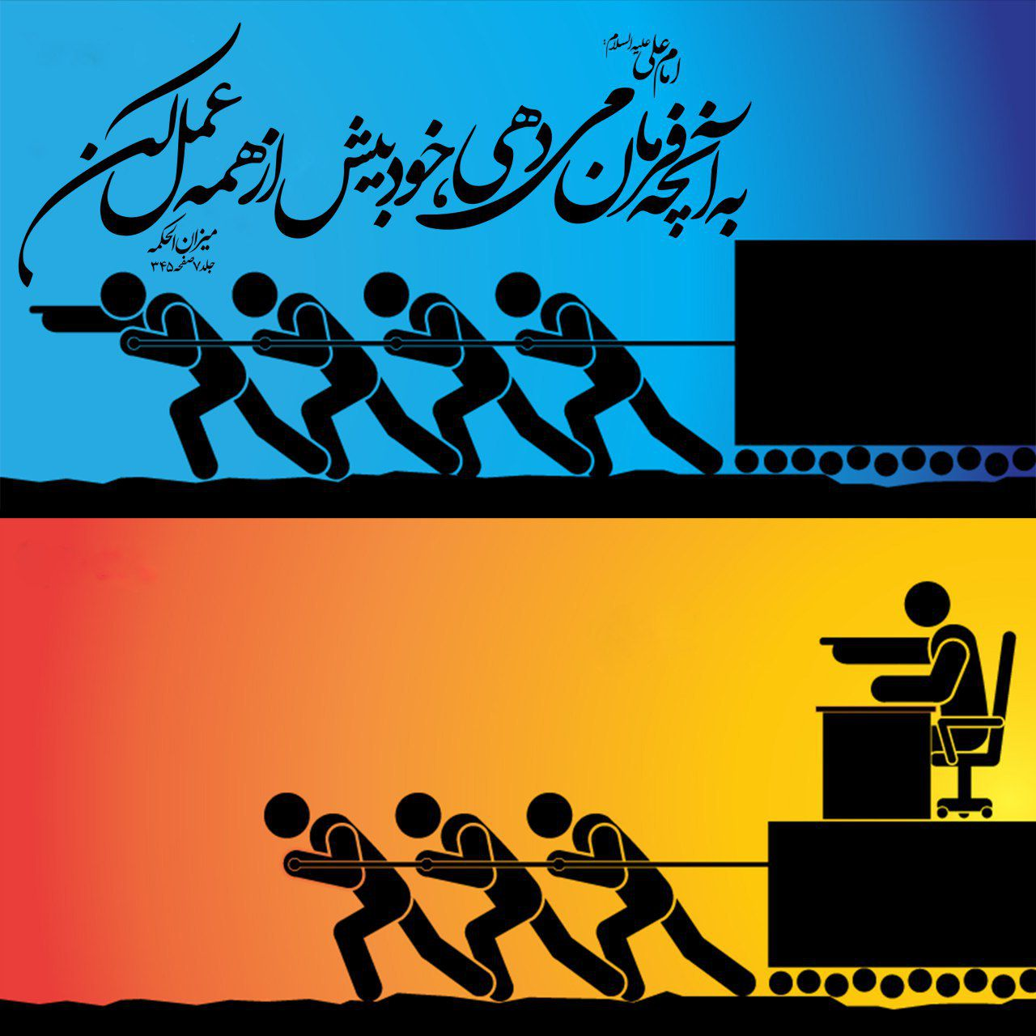
3

حدیث شماره :35
امام علی علیه السلام: ریشه صبر، داشتن یقین راستین به خداست
أصلُ الصَّبرِ حُسنُ الیَقینِ بِاللّهِ
غرر الحکم حدیث 3084
4

حدیث شماره :36
تصویر متناسب با صفحه گوشی همراه
امام علی علیه السلام: ریشه صبر، داشتن یقین راستین به خداست
غرر الحکم حدیث 3084
5

حدیث شماره :37
امام علی علیه السلام: آن که دور اندیش باشد، احتیاط کند
مَن أخَذَ بالحَزمِ اسْتَظْهَرَ
غررالحکم حدیث 7913
6

حدیث شماره :38
امام علی علیه السلام:
هر که بدون عاقبت اندیشی، در کارها فرو رود، خود را به بلاهای سختِ رسواکننده دچار کند
تحف العقول صفحه 93
7

حدیث شماره :39
امام علی علیه السلام: هرکه ازعیبهای پنهانی[مردم ]جستجو کند، خداونداو رااز دوستی دلها محروم گرداند
مَن تَتَبَّعَ خَفِیّاتِ العُیوبِ حَرَمَهُ اللّهُ مَوَدّاتِ القُلوبِ
غررالحکم ح8800
8

حدیث شماره :40
امام علی علیه السلام: عمل اندک که بر آن مداومت ورزی، از عمل بسیار که از آن خسته شوی امیدوار کننده تر است
قَلیلٌ تَدومُ عَلَیهِ، أرجی مِن کَثیرٍ مَملولٍ مِنهُ
نهج البلاغه حکمت 278
9

حدیث شماره :41
امام علی علیه السلام: دوراندیش، بر پایه خردمندی اش، برای هر پَستی ای، بازدارنده ای دارد
لِلحازِمِ مِن عَقلِهِ عَن کُلِّ دَنِیَّةٍ زاجِرٌ
غرر الحکم حدیث 7350
1

حدیث شماره :42
امام علی علیه السلام: گناه نکردن آسانتر از توبه کردن است
تَرْکُ الذَّنبِ أهْوَنُ مِن طَلبِ التَّوبةِ
میزان الحکمه ج2 ص136
3

حدیث شماره :43
امام علی علیه السلام: از همنشینی با دوست بد بپرهیز ، که دوست بد ، همنشین خود را به هلاکت می افکند و یار خود را به نابودی می کشاند
غرر الحکم حدیث 2599
5

حدیث شماره :44
امام علی علیه السلام: انسان شریف، به هر مقامی، هر چند بزرگ، برسد سرمست نمی شود؛ مانند کوهی که هیچ بادی آن را به لرزه در نمی آورد؛ اما فرومایه...
غرر الحکم حدیث 5197
8

حدیث شماره :45
امام علی علیه السلام: ستم کردن به ناتوان ، زشت ترین نوع ستم است
ظُلمُ الضَّعیفِ أفحَشُ الظُّلمِ
غررالحکم، حدیث 6054
9

حدیث شماره :46
امام علی علیه‌السلام :
با بی توجهی به امور پست، بر ارزش خود بیفزایید
عَظِّمُوا أقدارَکُم بِالتَّغافُلِ عَنِ الدَّنِیِّ مِنَ الاُْمُورِ
تحف العقول، ص 224
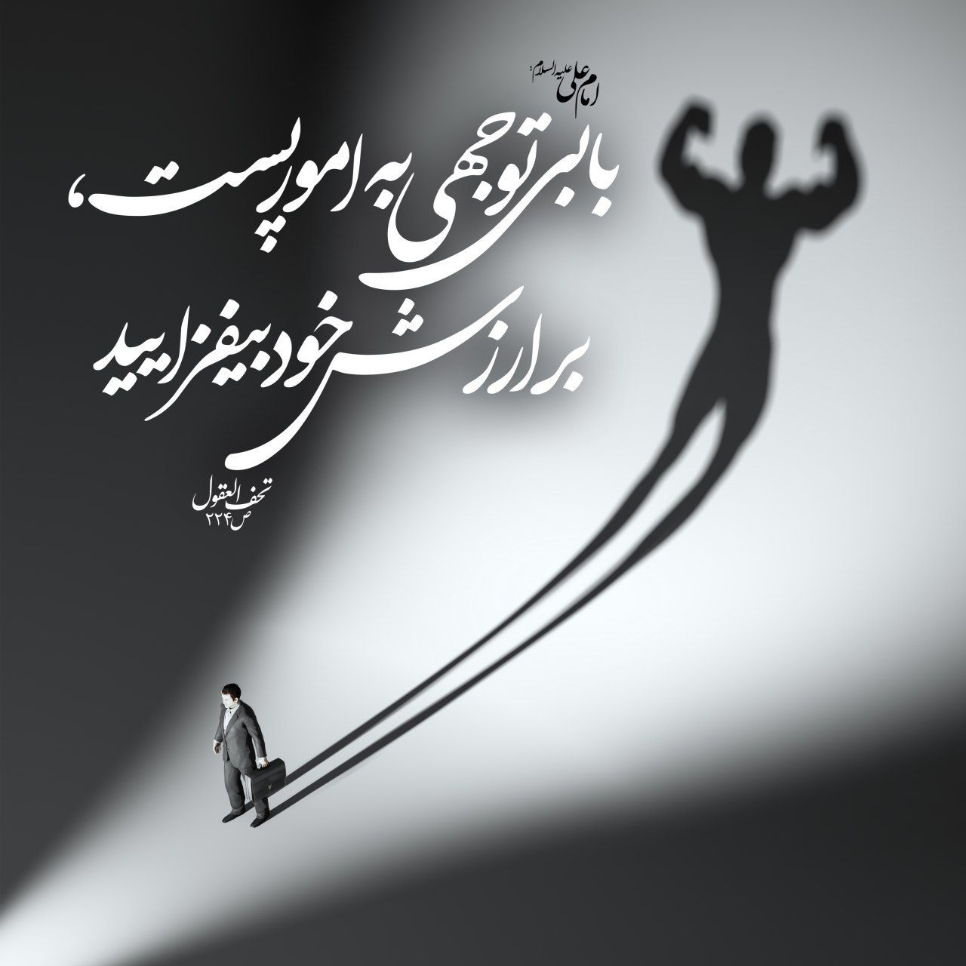
0

حدیث شماره :47
امام علی علیه السلام: بزرگوار کسی است که آبروی خویش را با داراییِ خود حفظ می کند
و فرومایه کسی است که داراییِ خویش را با آبرویش حفظ می نماید
میزان الحکمه ج10 ص92
2

حدیث شماره :48
الإمام علیّ علیه السلام :بِالفِکرِ تَنجَلی غَیاهِبُ الاُمورِ.
امام علی علیه السلام : با اندیشه ، زوایای پنهان کارها آشکار گردد.
غرر الحکم : حدیث 4322
3

حدیث شماره :49
امام علی علیه السلام: موفّق ترین کارها، کاری است که با رازداریِ کامل انجام شود
غرر الحکم حدیث 3284
4

حدیث شماره :50
امام علی علیه السلام: اموات خود را زیارت کنید؛ زیرا آنان از دیدار شما خوشحال می شوند...
0

حدیث شماره :51
امام علی علیه السلام :
فرصت را دریاب پیش از آنکه [با از دست رفتن] سبب اندوه شود
بادِرِ الفُرصَةَ قبلَ أن تکونَ غُصّةً
غرر الحکم حدیث 4362
3

حدیث شماره :52
امام علی علیه السلام: کتابها، بوستانهای دانشمندانند
الکُتُبُ بَساتِینُ العُلَماءِ
غرر الحکم، حدیث ۹۹۱
6

حدیث شماره :53
امام علی علیه السلام: هرکس در دلش، درخت علاقه به انواع غذاها را بکارد، میوه ی انواع بیماری ها را از آن می چیند
غرر الحکم حدیث 9219
8

حدیث شماره :54
امام علی علیه السلام:
ترک شهوت ها، برترین عبادت و زیباترین عادت است
تَرکُ الشَّهَواتِ أفضَلُ عِبادَةٍ ، و أجمَلُ عادَةٍ
غررالحکم جلد1 صفحه 304
03

حدیث شماره :55
امام علی علیه السلام: خوردن گردو در گرمای شدید، حرارت را در بدن برمی انگیزد و زخم های تن را تحریک می کند؛ امّا خوردن آن در زمستان، کلیه ها را گرم می کند و سرما را می رانَد
07

حدیث شماره :56
هر کس توان خرید هندوانه ندارد مجانی ببرد
امام علی علیه السلام:
سخاوت، به اندازه مردانگی بستگی دارد
علی قَدرِ المُروءَةِ تکونُ السَّخاوَةُ
غرر الحکم، حدیث 6176
09

حدیث شماره :57
امام علی علیه السلام: خوراک را بادیگری بخورو بر این کار بخیل مباش،روزی هیچ کس راتو نمیدهی، امّا...
12

حدیث شماره :58
امام علی علیه السلام:
عبرت گیر، تا قانع شوی
اِعتَبِرْ تَقتَنِعْ
غرر الحکم حدیث 2252
13

حدیث شماره :59
امام علی علیه السلام: آن که کینه را کنار بگذارد ، قلب و ذهنش آرامش می یابد
مَنِ اطَّرَحَ الحِقدَ استَراحَ قَلبُهُ ولُبُّهُ
غرر الحکم، حدیث 8584
14

حدیث شماره :60
امام علی علیه السلام: قرآن را بیاموزید که نیکوترین گفـتار است، و در آن دانا و آگاه شوید که بهار دلهاست و از نور آن شفا بخواهید، که شفا بخش دلهاست...
جامع الاخبار والآثار، ج 1، ص 211
15

حدیث شماره :61
امام علی علیه السلام: خوش رویی، احسانی بی خرج و زحمت است
البِشرُ إسداءُ الصَّنیعَةِ بِغَیرِ مَؤونَةٍ
غررالحکم حدیث 1503
16

حدیث شماره :62
امام علی علیه السلام: هر کس از حدّ خود درگذرد، مردم او را سبک شمارند
مَن تَعَدّی حَدَّهُ أهانَهُ النّاسُ
غرر الحکم حدیث 8618
17

حدیث شماره :63
امام علی علیه السلام: ریشه سالم ماندن از لغزشها،
اندیشیدن پیش از عمل کردن است
و سنجیدن پیش از سخن گفتن است
غرر الحکم، حدیث 3098
18

حدیث شماره :64
امام علی علیه السلام:
آگاه باشید که بخشیدن نابه جای مال، ریخت و پاش و اسراف است. این کار، صاحب مال را در دنیا بالا می برد؛ امّا...
تحف العقول، صفحه 185
19

حدیث شماره :65
امام علی علیه السلام: چونان کسی مباش که...
مردم را سرزنش و عیبجویی می کند،
اما با نفس خویش مدارا می نماید
قسمتی از حکمت 150 نهج البلاغه
21

حدیث شماره :66
امام علی علیه السلام: آیا کسی هست که پیش از آن که عمرش به سر آید، از خواب غفلت خویش بیدار شود؟
أ لا مُستَیقِظٌ مِن غَفلَتِهِ قبلَ نَفادِ مُدَّتِهِ؟
غرر الحکم، حدیث 2752
23

حدیث شماره :67
امام علی علیه السلام: آنکه سیری اش افزون شود، سنگینی پرخوری بر او غلبه کند
مَن زادَ شِبَعُهُ کَظَّتهُ البِطنَةُ
عیون الحکم والمواعظ، صفحه 420
27

حدیث شماره :68
امام علی علیه السلام: از سرزنش کردنهای مکرّر بپرهیز؛ زیرا این کار بر گناه [و خلافکاری] جری می کند و سرزنش را بی ارزش می سازد
غررالحکم، حدیث ۳۷۴۸
29

حدیث شماره :69
امام علی علیه السلام:
هرکه در طلب دنیا زیاده روی کند، فقیر از دنیا می رود
مَن أسرَفَ فی طَلَبِ الدُّنیا ماتَ فَقیرا
عیون الحکم والمواعظ، ص۴۶۰
31

حدیث شماره :70
امام علی علیه السلام: قدرت، خردمند را به افراط کاری نمی کشاند
و ناتوانی او را از پای نمی نشاند
غرر الحکم، حدیث 1995
33

حدیث شماره :71
امام علی علیه السلام: ترحّم به ناتوانان، رحمت حق را فرود می آورد
رحمَةُ الضُعَفاءِ تَستَنزِلُ الرحمَةَ
غرر الحکم، حدیث 5415
34

حدیث شماره :72
امام علی علیه السلام :
برخورداری فریفته شدگان به دنیا، تو را نفریبد؛
زیرا آن برخورداری سایه ای گذراست
غرر الحکم، حدیث 10406
35

حدیث شماره :73
امام علی علیه السلام: نادان را جز در حال زیاده روی یا کوتاهی کردن نمی بینی
لا تَرَی الجاهِلَ إلاّ مُفرِطاً أو مُفَرِّطاً
حکمت 70 نهج البلاغه
36

حدیث شماره :74
امام علی علیه السلام:
هر کس در دادن پاسخ شتاب نماید، از دادن پاسخِ درست باز مانَد
مَن أسرَعَ فِی الجَوابِ لَم یُدرِکِ الجَوابَ
غرر الحکم حدیث 8640
41

حدیث شماره :75
امام علی علیه السلام:
هرکه اخلاقش بد باشد، روزی اش تنگ شود،
و هرکه خوش خوی باشد، روزی اش گشاده گردد
غرر الحکم، حدیث 8023 و 8024
45

حدیث شماره :76
امام علی علیه السلام : در غفلت آدمی همین بس که عمر خود را در راه چیزهایی که او را نجات نمی دهد هدر کند
کَفی بالرجُلِ غَفلَةً أن یُضَیِّعَ عُمُرَهُ فیما لا یُنجِیهِ
غرر الحکم، حدیث۷۰۷۵
47

حدیث شماره :77
امام علی علیه السلام:
آن چه بیش از هر چیز نعمت را بیفزاید، شکر است
أبلَغُ ما تُستَمَدُّ بِهِ النِّعمَةُ الشُّکرُ
غرر الحکم، حدیث 3348
48

حدیث شماره :78
امام علی علیه السلام:
هر که آبروی خود را می خواهد، باید مجادله را رها کند
مَن ضَنَّ بعِرضِهِ فَلْیَدَعِ المِراءَ
میزان الحکمه، جلد ۱۰، صفحه ۵۰۵
49

حدیث شماره :79
امام علی علیه السلام:
هرکه از نصیحت سر پیچد، هلاک گردد
مَن خالَفَ النُّصحَ هَلَکَ
غررالحکم، حدیث7743
50

حدیث شماره :80
امام علی علیه السلام:
زیبایی زندگی در قناعت است
غررالحکم، حدیث ۴۷۴۹
53

حدیث شماره :81
امام علی علیه السلام:
زن، گُل است... پس در همه حال، با او مدارا کن، و با او به نیکی معاشرت نما، تا زندگیت با صفا شود
وسائل الشیعه، جلد ۱۴، صفحه ۱۲
54

حدیث شماره :82
امام علی علیه السلام: هر که بهترین خصلت او ادبش نباشد، کمترین حالت او تباهی است
مَن لم یَکُن أفضلَ خِلالِهِ أدبُهُ کانَ أهْوَنَ أحوالِهِ عَطَبُهُ
غررالحکم، حدیث ۸۹۸۰
55

حدیث شماره :83
امام علی علیه السلام: حسود به زبان لاف دوستی می زند و در عمل، مخفیانه دشمنی می ورزد؛ بنا بر این، او نام دوست را برخود دارد اما صفت دشمن را
غرر الحکم، حدیث 2105
58

حدیث شماره :84
امام علی علیه السلام: آنگاه که اشیاء با یکدیگر جفت شدند، تنبلی و ناتوانی با هم ازدواج کردند و از آنها فقر متولّد شد
میزان الحکمه جلد10 صفحه130
62

حدیث شماره :85
امام علی علیه السلام: هنگامی که چیزی را نوشتی، پیش از مُهر و امضا کردن، آن را مرور کن؛ زیرا بر خرد خویش، مُهر و امضا می زنی
غرر الحکم، حدیث 4167
64

حدیث شماره :86
امام علی علیه السلام: خشم را با سکوت درمان کنید
داوُوا الغَضَبَ بِالصَّمتِ
غرر الحکم، حدیث 5155
65

حدیث شماره :87
امام علی علیه السلام: درانجام کارخوب شتاب کنید، پیش ازآن که به سبب پرداختن به کاری دیگر ازآن بازمانید
بادِروا بعَملِ الخَیرِ قَبلَ أنْ تُشْغَلوا عَنه بغَیرِهِ
میزان الحکمه ج3ص559
67

حدیث شماره :88
امام علی علیه السلام: در دگرگونی های روزگار، گوهر مردان شناخته می شود
فی تَقَلُّبِ الأَحوالِ عُلِمَ جَواهِرُ الرِّجالِ
حکمت 217 نهج البلاغه
68

حدیث شماره :89
امام علی علیه السلام: به کمال رساندن خوبی، نیکوتر از آغاز کردن آن است
إکمالُ المَعروفِ أحسَنُ مِنِ ابتِدائهِ
غرر الحکم ، حدیث 1899
72

حدیث شماره :90
امام علی علیه السلام: میوه خودپسندی و غرور، دشمنی و کینه توزی است
ثَمَرَةُ العُجبِ البَغضاءُ
میزان الحکمه جلد7 صفحه47
73

حدیث شماره :91
امام علی علیه السلام: در شگفتم از کسی که گمشده خود را می جوید، امّا خویشتن را گم کرده و آن را نمی جوید!
میزان الحکمه جلد7 صفحه 163
75

حدیث شماره :92
امام علی علیه السلام: کسی که تو را برای دارایی ات احترام کند، در هنگام نا داریت تو را خوار شمارَد
مَن أعظَمَکَ لإِکثارِکَ استَقَلَّکَ عِندَ إقلالِکَ
میزان الحکمه ج8 ص532
76

حدیث شماره :93
امام علی علیه السلام:
شما را به تقوای الهی و نظم در کارتان سفارش می کنم
اُوصیکُم بِتَقوَی اللّه ِ و نَظمِ أمرِکُم
نهج البلاغه، نامه 47
78

حدیث شماره :94
امام علی علیه السلام :
آن که بدون شایستگی بلندی یابد ، بدون جُرم ، فرو افتد
مَن رُفِعَ بِلا کِفایَةٍ وُضِعَ بِلا جِنایَةٍ
غرر الحکم، حدیث 8613
79

حدیث شماره :95
امام علی علیه السلام:
مردم، به ادب درست، نیازمندترند، تا به طلا و نقره.
تصنیف غررالحکم و دررالکلم، ص۲۴۷
81

حدیث شماره :96
امام علی علیه السلام :
در خلوت کردن برای عبادت خدا، گنجینه های پر سودی است
فی الانفِراد لِعِبادَةِ اللّهِ کُنوزُ الأرباحِ
میزان الحکمه جلد7 صفحه 375

82

حدیث شماره :97
امام علی علیه السلام: رسیدن به فریاد ستمدیده
و زدودن غم اندوهناک
از کفّاره های گناهان بزرگ است
نهج البلاغه، حکمت 24
85

حدیث شماره :98
امام علی علیه السلام: هیچ نعمت و زندگانی خرّمی از میان نرفت،
مگر به سبب گناهانی که انجام دادند؛
به راستی که خدای هرگز به بندگان ستم نمی ورزد
تحف العقول، صفحه 114
86

حدیث شماره :99
امام علی علیه السلام :
بهترین دانش، آن است که با عمل همراه شود
خَیرُ العِلمِ ما قارَنَهُ العَمَلُ
غرر الحکم، حدیث 4968
87

حدیث شماره :100
امام علی علیه السلام: حریص، همواره در رنج است
الحَریصُ تَعِبٌ
غررالحکم، حدیث3759
88

حدیث شماره :101
امام علی علیه السلام: گناه نکردن آسانتر از توبه کردن است
تَرْکُ الذَّنبِ أهْوَنُ مِن طَلبِ التَّوبةِ
میزان الحکمه جلد2 صفحه136
94

حدیث شماره :102
امام علی علیه السلام:
اندوه، نیمی از پیری است
الهَمُّ نِصفُ الهَرَمِ
تحف العقول، صفحه ۲۱۴
96

حدیث شماره :103
امام علی علیه السلام:
سیری ناپذیری، خشم را زیاد می کند
الشَّرَهُ یُکثِرُ الغَضَبَ
غرر الحکم، حدیث 800
99

حدیث شماره :104
امام علی علیه السلام: بیچاره آدمیزاد!
اسیر گرسنگی،
زمین خورده سیری،
آماج گزندها،
و جانشین مُردگان است
غرر الحکم، حدیث 10096
00

حدیث شماره :105
امام علی علیه السلام: شتاب در کاری پیش از توانایی یافتن بر آن و سُستی و درنگ بعد از به دست آوردن فرصت، نشانه نابخردی است
حکمت 363 نهج البلاغه
01

حدیث شماره :106
امام علی علیه السلام: آنان که با بَدان همنشینی می کنند، از گزندهای بلا و گرفتاری در امان نیستند
غرر الحکم ، حدیث 10823
02

حدیث شماره :107
امام علی علیه السلام:
با تنهایی دمخورتر باش تا با همنشینان بد!
کُن بِالوَحدَةِ آنَسَ مِنکَ بِقُرَناءِ السَّوءِ
عیون الحکم والمواعظ، ص ۳۹۱
04

حدیث شماره :108
امام علی علیه السلام: هرگاه به شخص بزرگوار مهربانی و محبّت شود نرم می شود، و هرگاه با فرومایه به نرمی و ملاطفت رفتار شود سخت می شود
میزان الحکمه جلد10 صفحه 90
06

حدیث شماره :109
امام علی علیه السلام: در شگفتم از آباد کننده سرای فانی و رها کننده سرای باقی!
عَجِبتُ لِعامِرِ دارِ الفَناءِ و تارِکِ دارِ البَقاءِ!
حکمت 126 نهج البلاغه
07

حدیث شماره :110
امام علی علیه السلام: کسی را که تقوا والامقامش ساخته، پست مشمارید و آن کس را که دنیا بالا برده است، بلندمرتبه مشمارید
نهج البلاغه، خطبه191
08

حدیث شماره :111
امام علی علیه السلام:
آفت شجاعت، فروگذاشتن دوراندیشی است
آفَةُ الشَّجاعَةِ إِضاعَةُ الحَزمِ
عیون الحکم، ص182
09

حدیث شماره :112
امام علی علیه السلام :
دنیا رفتنی و نابود شدنی است؛ اگر آن برای تو بماند تو برای آن نمی مانی
الدنیا مُنتَقِلَةٌ فانیةٌ، إن بَقِیَتْ لَکَ لَم تَبقَ لَها
میزان الحکمه ج4 ص135
10

حدیث شماره :113
امام علی علیه السلام : روی خوش داشتن، بهتر از ترش روی ایثارکننده است
عیون الحکم والمواعظ : ص 504 ح 9251
11

حدیث شماره :114
امام علی علیه السلام : حق به شخصیتها شناخته نمی شود ؛ خودِ حق را بشناس تا پیروان آن را بشناسی
میزان الحکمه جلد3 صفحه 156
12

حدیث شماره :115
امام علی علیه السلام : ثروت، خطای صاحبش را درست می نمایاند و درستی (حقانیّت) دشمن او را نادرست جلوه می دهد
غرر الحکم، حدیث 1806
14

حدیث شماره :116
امام علی علیه السلام : آیا شما در منازل همان کسانی نیستید که پیش از شما بودند و عمرشان درازتر و آثارشان پاینده تر... بود و سپس...
نهج البلاغه، خطبه 111
15

حدیث شماره :117
امام علی علیه السلام :
دورویی شخص ، ریشه در ذلّتی دارد که آن را در خود می یابد
نِفاقُ المَرءِ مِن ذُلٍّ یَجِدُهُ فی نَفسِهِ
غرر الحکم حدیث9988
19

حدیث شماره :118
امام علی علیه السلام: هر که عیب خود را ببیند، از پرداختن به به عیب دیگران، باز ایستد
نهج البلاغه، حکمت349
20

حدیث شماره :119
امام علی علیه السلام: کسی که متکبّر باشد، از نابودی در امان نیست
مَن کانَ مُتَکبِّرا لم یَعدِمِ التَّلَفَ
میزان الحکمه جلد10 صفحه 23
22

حدیث شماره :120
امام علی علیه السلام:
آنچه را نمی دانی مگو، که دربیان چیزهایی که می دانی ، متّهم[به دروغگویی] می شوی
لا تَقُل ما لا تَعلَمُ ؛ فَتُتَّهَمَ بِإِخبارِکَ بِما تَعلَمُ !
غرر الحکم ح10426
24

حدیث شماره :121
امام علی علیه السلام: موجب از بین رفتن شُکوه، دروغ است
فَسادُ البَهاءِ الکذبُ
میزان الحکمه جلد10 صفحه 72
25

حدیث شماره :122
امام علی علیه السلام: با اظهار دوستی، محبّتْ استوار می گردد
بِالتَّوَدُّدِ تَتَأَکَّدُ المَحَبَّةُ
غرر الحکم، حدیث 4341
26

حدیث شماره :123
امام علی علیه السلام: فروتنی رفعت می بخشد،تکبّر پست می گرداند
التَّواضُعُ یَرفَعُ ، التَّکبُّرُ یَضَعُ
میزان الحکمه جلد13 صفحه 223
28

حدیث شماره :124
امام علی علیه السلام:
اهل دنیا چون کاروانی باشندکه هنوز بارانداز نکرده، کاروانسالارشان بانگ برمی دارد که بار بندند و بروند
قسمتی از حکمت 415 نهج البلاغه
29

حدیث شماره :125
امام علی علیه السلام: هرکه بندگی دنیا کند و آن را بر آخرت برگزیند، فرجامش ناگوار باشد
مَن عَبَدَ الدّنیا و آثَرَها علَی الآخِرَةِ استَوخَمَ العاقِبَةَ
31

حدیث شماره :126
امام علی علیه السلام: از لغزش دیگران خوشحال مباش زیرا نمی دانی روزگار با تو چه خواهد کرد
غرر الحکم، صفحه ۷۵۱
32

حدیث شماره :127
امام علی علیه السلام: گواراترین زندگی، ازآنِ کسی است که به آنچه خدا قسمت او کرده، راضی باشد
إنَّ أهنَأَ النّاسِ عَیشاً مَن کانَ بِما قَسَمَ اللَّهُ لَهُ راضِیاً
غرر الحکم ج 2 ص 491
33

حدیث شماره :128
امام علی علیه السلام: زکات زیبایی، عفّت است
زَکاةُ الجَمالِ العَفافُ
غرر الحکم، حدیث 5449
35

حدیث شماره :129
امام علی علیه السلام: زکاتِ قدرت، انصاف است
زَکاةُ القُدرَةِ الإنصافُ
غرر الحکم، حدیث 5448
38

حدیث شماره :130
امام علی علیه السلام: هرکه بد نیّت باشد، از رسیدن به آرزو محروم می ماند
مَن أساءَ النِّیَّةَ مُنِعَ الاُمنِیَّةَ
عیون الحکم والمواعظ، ص446
41

حدیث شماره :131
امام علی علیه السلام:
روشنایی دل از حلال خوری است
ضِیاءُ القَلبِ مِن أکلِ الحَلالِ
المواعظ العددیّة، صفحه ۵۸
43

حدیث شماره :132
امام علی علیه السلام: تنگدستیِ انسان بزرگوار نیکوتر از توانگریِ فرد خسیس و فرومایه
فاقَةُ الکَریمِ أحسَنُ مِن غَناءِ اللَّئیمِ
غرر الحکم، حدیث 6586
44

حدیث شماره :133
امام علی علیه السلام: کسی که توبه را به فردا حواله دهد،از هجوم مرگ در معرض بزرگترین خطراست
مُسَوِّفُ نَفسِهِ بالتَّوبةِ، مِن هُجومِ الأجَلِ علی أعظَمِ الخَطَرِ
غررالحکم، حدیث 9876
45

حدیث شماره :134
امام علی علیه السلام: کلام خدا، داروی دل است
کَلامُ اللَّهِ دَواءُ القَلبِ
المواعظ العددیّة، صفحه ۶۰
47

حدیث شماره :135
امام علی علیه السلام: خوشا به حال آن کس که عیب خودش، او را از پرداختن به عیبهای مردم باز دارد
طوبی لِمَن شَغَلَهُ عَیبُهُ عَن عُیوبِ النّاسِ
میزان الحکمه، ج ۸، ص ۳۲۰
48

حدیث شماره :136
امام علی علیه السلام:
آیا کسی هست که پیش از آن که عمرش به سر آید، از خواب غفلت خویش بیدار شود؟
أ لا مُستَیقِظٌ مِن غَفلَتِهِ قبلَ نَفادِ مُدَّتِهِ؟
میزان الحکمه، ج ۸، ص ۴۸۱
49

حدیث شماره :137
امام علی علیه السلام: بزرگوار کسی است که خود را بالاتر از این داند که برای نیکیهایش عوض نیکو انتظار داشته باشد
میزان الحکمه، جلد ۱۰، صفحه ۹۱
50

حدیث شماره :138
امام علی علیه السلام: هرگاه سرزنش کردی، جایی [برای بازگشت] باقی بگذار
إذا عاتَبتَ فَاستَبقِ
غرر الحکم، ح ۳۹۷۷
51

حدیث شماره :139
امام علی علیه السلام:
پرده غفلت،
با اندرزها کنار می رود
عیون الحکم والمواعظ صفحه 187
54

حدیث شماره :140
امام علی علیه السلام:
هر کس به امور بیهوده بپردازد،
امور سودمند را از دست بدهد
میزان الحکمه جلد10 صفحه283
55

حدیث شماره :141
امام علی علیه السلام:
بی رغبتی به دنیا بزرگترین آسایش است
الزّهدُ فی الدّنیا الرّاحةُ العظمی
غرر الحکم، ص 276، ح 6077
57

حدیث شماره :142
امام علی علیه السلام: دوست، دوست نخواهد بود مگر آن که برادرش را در سه حال نگه دارد: در سختی اش، در غیبت او و پس از مرگش
حکمت ۱۳۴ نهج البلاغه
59

حدیث شماره :143
امام علی علیه السلام: کشورها با میهن دوستی آباد شده اند
عَمُرَتِ البُلدانُ بِحُبِّ الأوطانِ
میزان الحکمه، جلد ۱۳، صفحه ۲۳۶
60

حدیث شماره :144
امام علی علیه السلام: بدترین دشمن آدمی، خشم و شهوت اوست،
پس هر که آن دو را در اختیار بگیرد، مقامش بالا می رود و به هدفش برسد
میزان الحکمه، ج8، ص447
61

حدیث شماره :145
امام علی علیه السلام:
ناسیرابیِ مال سخت تر از ناسیرابیِ آب است
المواعظ العددیّة، صفحه 59
63

حدیث شماره :146
امام علی علیه السلام: در آغاز سردی هوا خود را از سرما حفظ کنید و در پایان آن از آن استقبال کنید؛ زیرا...
حکمت ۱۲۸ نهج البلاغه
66

حدیث شماره :147
امام علی علیه السلام: از پرخوری بپرهیزید؛
چرا که موجب قساوت دل،
سستی در نماز
و تباهی بدن می شود
عیون الحکم والمواعظ، صفحه ۱۰۱
67

حدیث شماره :148
امام علی علیه السلام:
سلامت، توانایی
فرصت، جوانی
و شادابی ات را فراموش مکن تا با آن،
آخرت را به دست آوری...
امالی صدوق، صفحه 299
68

حدیث شماره :149
امام علی علیه السلام: بزرگوار، کینه توز نیست
لا یکونُ الکریمُ حَقودا
میزان الحکمه، جلد ۱۰، صفحه ۹۷
97

حدیث شماره :150
امام علی علیه السلام:
هرکس درمقابل ثروتمند به خاطر ثروتش تواضع کند، دو سوم دینش از بین برود
مَنْ أَتَی غَنِیّاً فَتَوَاضَعَ لَهُ لِغِنَاهُ ذَهَبَ ثُلُثَا دِینِهِ
نهج البلاغه، حکمت۲۲۸
00

حدیث شماره :151
امام علی علیه السلام:
آگاه باشید خردمند، کسی است که با اندیشه درست، به استقبال آرای گوناگون رود و در عواقب بنگرد
میزان الحکمه، ج ۹، ص ۲۲۱
01

حدیث شماره :152
امام علی علیه السلام: چه بد گردنبندی است گردنبند گناه برای مؤمن
بِئْسَتِ الْقِلَادَةُ الذَّنْبُ لِلْمُؤْمِن
کافی، ج ۸، ص ۱۹
03

حدیث شماره :153
امام علی علیه السلام: آفتِ علما، ریاست طلبی است
آفةُ العُلَماءِ حُبُّ الرِّیاسَةِ
میزان الحکمه، جلد ۹، صفحه ۲۲۱
04

حدیث شماره :154
امام علی علیه السلام: روزها، دفتر مهلت شماست،
آن را از بهترین کارهایتان پر کنید
عیون الحکم و المواعظ، ص ۲۰۸
05

حدیث شماره :155
امام علی علیه السلام: با عزم و اراده، به جنگ سستی بروید
ضادُّوا التَّوانِیَ بالعَزمِ
میزان الحکمه، جلد ۱۰، صفحه ۱۳۴
07

حدیث شماره :156
امام علی علیه السلام: شما و آرزوهای شما در این دنیا، میهمانانی موقّت هستید
إنَّکُم وما تَأمُلُونَ مِن هذِهِ الدُّنیا أثوِیاءُ مُؤَجَّلونَ
نهج البلاغه، خطبه ۱۲۹
12

حدیث شماره :157
امام علی علیه السلام: برترین ادب، آن است که انسان در حدّ خود بایستد و از اندازه خویش فراتر نرود
عیون الحکم والمواعظ ، صفحه 122
14

حدیث شماره :158
امام علی علیه السلام: هرگاه پرسشی کردی، برای دانا شدن بپرس و به منظور درمانده کردن سؤال نکن
إذا سَألتَ فَاسأل تَفَقُّها و لا تَسألْ تَعَنُّتا
میزان الحکمه ج5 ص153
19

حدیث شماره :159
امام علی علیه السلام:
هرگاه پدری با نگاه خود فرزند خویش را مسرور کند، خداوند به او اجر آزاد کردن یک بنده را می دهد
روضة الواعظین، جلد ۲، صفحه ۳۶۹
20

حدیث شماره :160
امام علی علیه السلام :
از گذشته های دنیا برای باقیمانده ی آن عبرت آموز، زیرا پاره های دنیا شبیه یکدیگرند
اِعتَبِر بِما مَضی مِنَ الدُّنیا لِما بَقِیَ مِنها ؛ فَإِنَّ بَعضَها یُشبِهُ بَعضا
22

حدیث شماره :161
امام علی علیه السلام: بهترین خنده، لبخند است
خَیرُ الضِّحکِ التَّبَسُّمُ
میزان الحکمه، جلد ۶، صفحه ۴۰۶
23

حدیث شماره :162
امام علی علیه السلام: زندگی دنیا، کالایی بیش نیست و کالای دنیا، دیر فراهم می آید و اندک به کار می آید و زود از کف می رود
تنبیه الخواطر، جلد ۲، صفحه ۱۰۲
24

حدیث شماره :163
امام علی علیه السلام: با فرومایه کشمکش مکن که بر تو گستاخ می شود
لا تُلاحِ الدَّنیَّ فیَجتَرِئَ علَیکَ
میزان الحکمه جلد4 صفحه 148
26

حدیث شماره :164
امام علی علیه السلام: بسا کلمه ای که نعمتی را برباید، و عذابی را نزد تو آورد
فَرُبَّ کَلِمَة سَلَبَتْ نِعْمَةً وَجَلَبَتْ نِقْمَةً
قسمتی از حکمت ۳۸۱ نهج البلاغه
27

حدیث شماره :165
امام علی علیه السلام: هر گاه خواسته تو تحقّق نیافت، از وضعیتی که داری، ناخشنود نباش
إذا لَم یَکُن ما تُریدُ فَلا تُبَل ما کُنتَ
حکمت ۶۹ نهج البلاغه
28

حدیث شماره :166
امام علی علیه السلام:
نعمتی را به امید دست یافتن به بیشتر از آن به مخاطره میفکن
نهج البلاغه، قسمتی از نامه ۳۱
29

حدیث شماره :167
امام علی علیه السلام:
زمین چه فراوان پیکرهای گرامی
و خوش آب و رنگی را خورده
که پرورده ی ناز و نعمت
و بزرگ شده شرف بودند
نهج البلاغه، قسمتی از خطبه ۲۲۱
30

حدیث شماره :168
امام علی علیه السلام: آن که خوی نیک داشته باشد، دوستانش زیاد شوند و دلها به او انس و الفت گیرند
میزان الحکمه جلد3 صفحه 488
31

حدیث شماره :169
امام علی علیه السلام: پاداش آن که تو را شادمان کرد آن نیست که اندوهگینش سازی
نهج البلاغه، قسمتی از نامه 31
33

حدیث شماره :170
امام علی علیه السلام: همنشینِ بَدان، چون بر کشتی نِشسته ای است که اگر از غرق شدن هم نجات یابد، از ترس، بی نصیب نخواهد ماند
عیون الحکم و المواعظ صفحه487
34

حدیث شماره :171
امام علی علیه السلام: بهترین زندگی را کسی دارد، که مردم در زندگی او خوب زندگی کنند
إنَّ أحسَنَ النّاسِ عَیشا مَن حَسُنَ عَیشُ النّاسِ فی عَیشِهِ
میزان الحکمه، ج ۸، ص ۳۴۵
36

حدیث شماره :172
امام علی علیه السلام: بنده دیگری مباش، که خدا تو را آزاد آفرید
لا تَکُنْ عَبدَ غَیرِکَ و قَد جَعلَکَ اللّهُ حُرّا
تحف العقول، صفحه ۷۷
37

حدیث شماره :173
امام علی علیه السلام:
در تنگی و سختی است که محبت راستین آشکار می شود
فی الضِّیقِ و الشِّدّةِ یَظهَرُ حُسْنُ المَوَدَّةِ
میزان الحکمه، جلد ۲، صفحه ۴۱۹
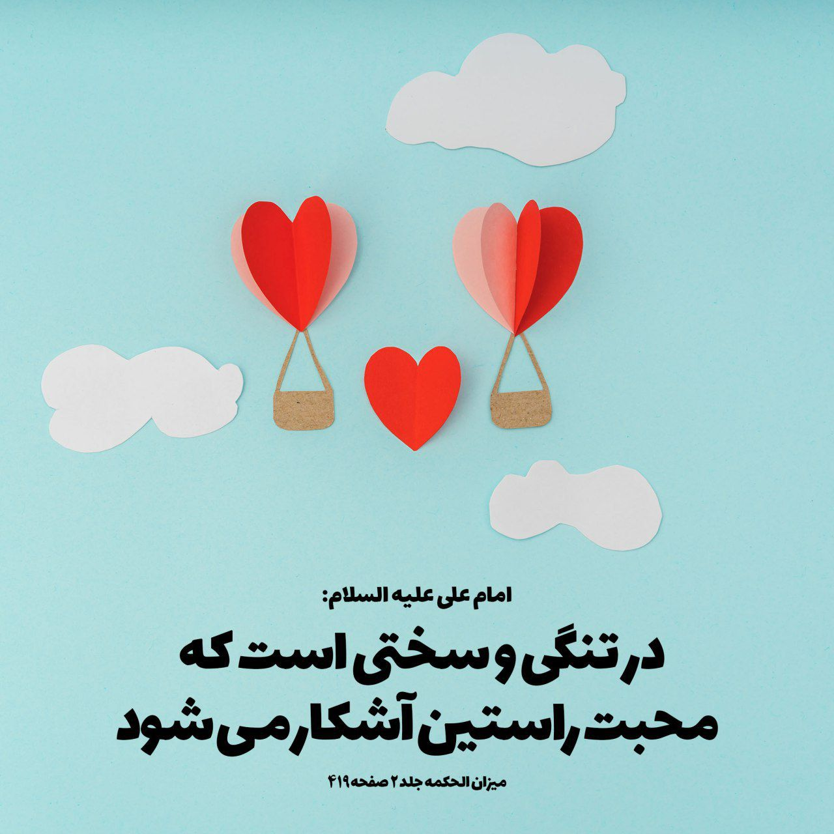
41

حدیث شماره :174
امام علی علیه السلام: هر که به ریخت و پاش افتخار کند با تهیدستی خُرد و خوار می شود
مَنِ افْتَخَر بالتَّبذیرِ احتُقِرَ بالإفْلاسِ
میزان الحکمه، جلد ۱، صفحه ۵۲۸
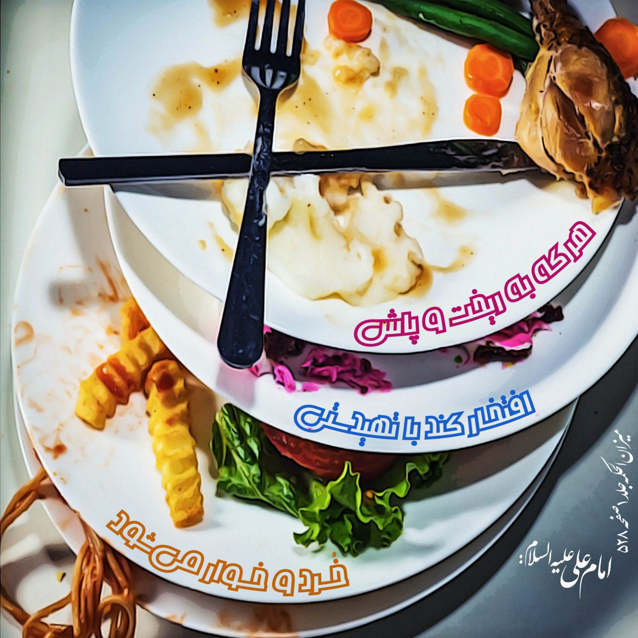
43

حدیث شماره :175
امام علی علیه السلام :
آنچه از مال تو از دست می رود و مایه پند و عبرتت می گردد [ در حقیقت ] از دست نرفته است
حکمت ۱۹۶ نهج البلاغه
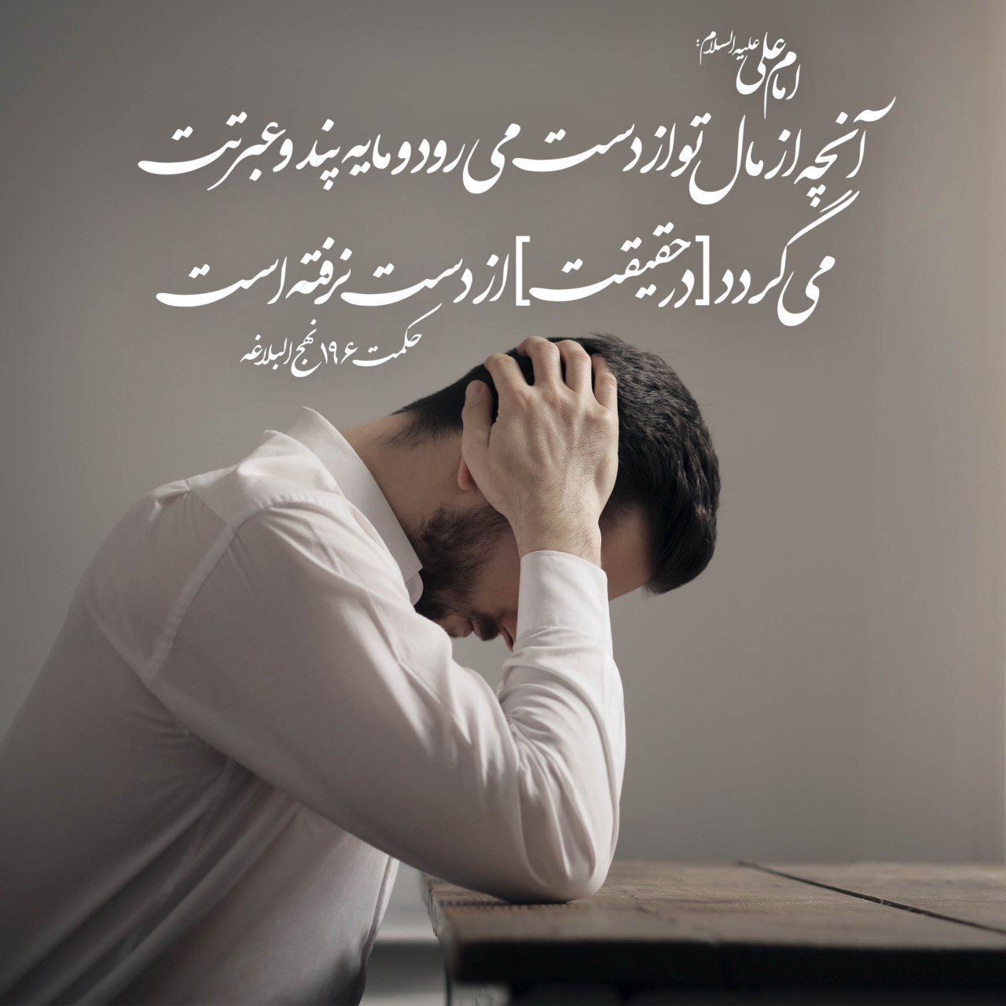
44

حدیث شماره :176
امام علی علیه السلام :
هر کس با کتاب ها آرام گیرد ، هیچ آرامشی را از دست نداده است
مَن تَسَلّی بِالکُتُبِ لَم تَفُتهُ سَلوَةٌ
غرر الحکم، ج ۵، ص ۲۳۳
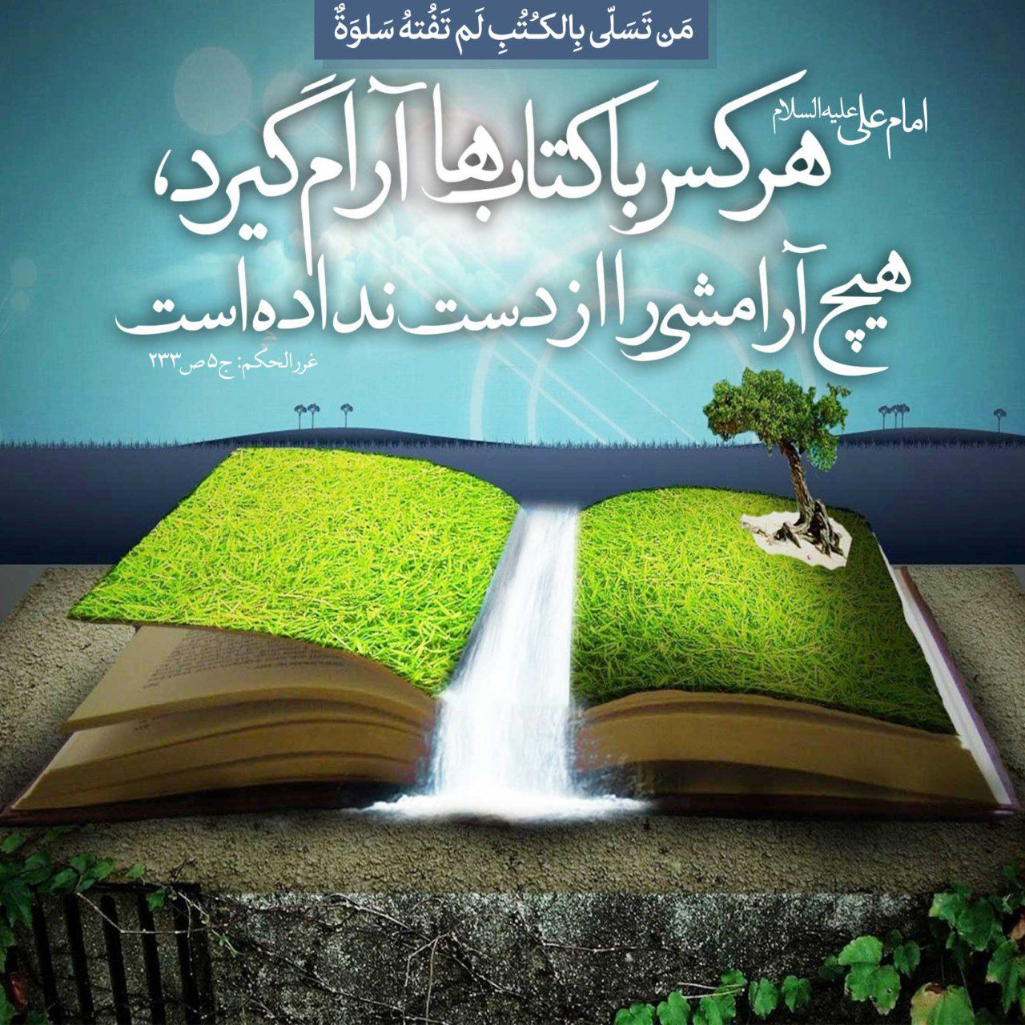
45

حدیث شماره :177
امام علی علیه السلام: هر کس بهشت برین را به این دنیای گذرا بفروشد، بدبخت است و تجارتی زیانبار کرده است
عیون الحکم والمواعظ، صفحه ۱۵۱
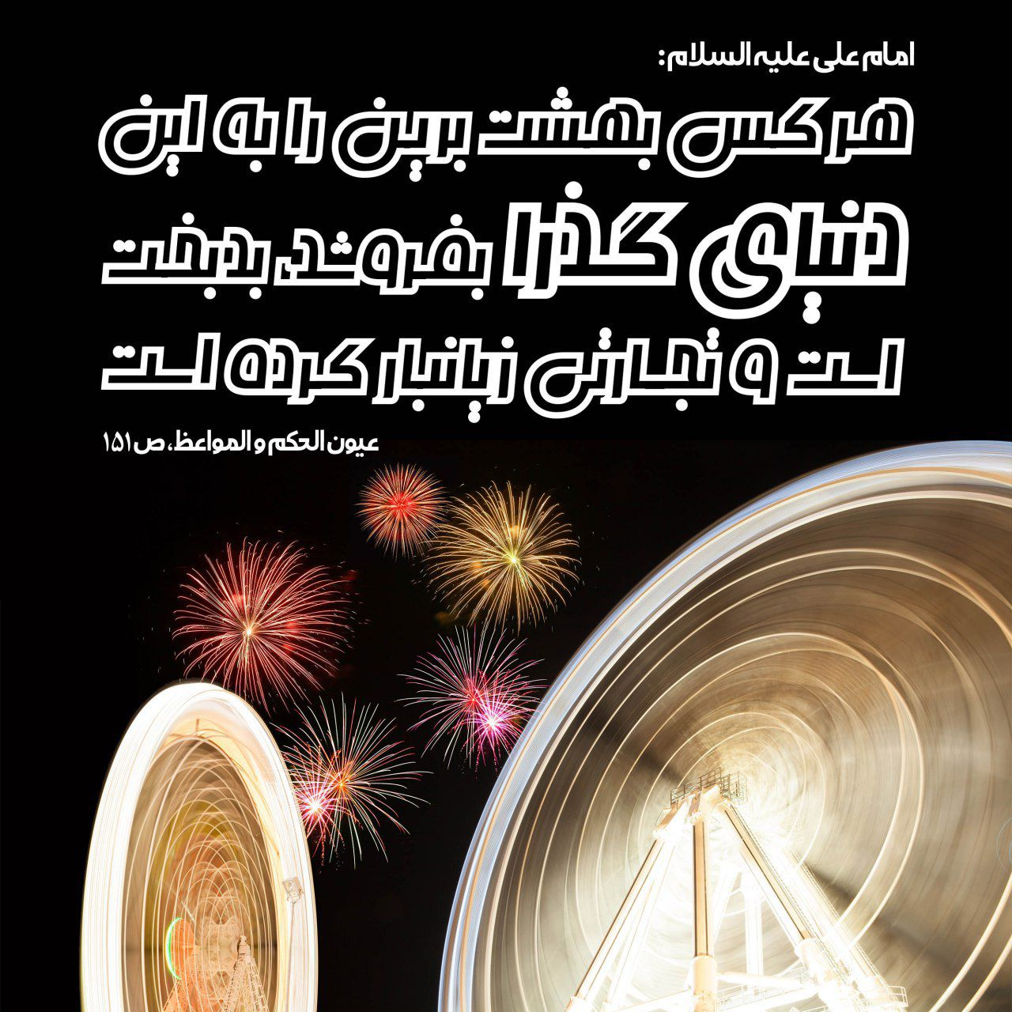
46

حدیث شماره :178
امام علی علیه السلام: علّت بدبختی، دنیا دوستی است
سَبَبُ الشَّقاءِ حُبُّ الدُّنیا
میزان الحکمه، جلد ۵، صفحه ۶۰۵
48

حدیث شماره :179
امام علی علیه السلام: احمق ترین مردم کسی است که خود را خردمندترین مردم می داند
أحمَقُ النّاسِ مَن ظَنَّ أنّهُ أعْقَلُ النّاسِ
میزان الحکمه، جلد ۳، صفحه ۲۳۷
49

حدیث شماره :180
امام علی علیه السلام:
مومن از اندکِ خدا خشنودمی شود... و منافق از اندکِ خدا ناخشنود می شود و بسیارش هم او را خشنود نمی سازد!
تحف العقول، صفحه ۲۱۲
52

حدیث شماره :181
امام علی علیه السلام:
چه دوستهای خائنی که داشته ای!
پس بنگر که با که دوستی می کنی!
دوست مورد علاقه ات را کسی انتخاب کن که...
میزان الحکمه، جلد ۵، صفحه ۵۷۱
53

حدیث شماره :182
امام علی علیه السلام: شتابگر فاش کننده[ ی اسرار] نباشید
لا تَکونوا عُجُلاً مَذاییعَ
کافی، جلد ۲، صفحه ۲۲۵
56

حدیث شماره :183
امام علی علیه السلام:
ظالمانه ترین روش آن است که از مردم انصاف بخواهی، اما خودت با آنان به انصاف رفتار نکنی!
میزان الحکمه، جلد ۱۲، صفحه ۲۲۷
57

حدیث شماره :184
امام علی علیه السلام: خوش بینی، اندوه را می کاهد و از افتادن در بند گناه می رهاند
حُسنُ الظَّنِّ یُخَفِّفُ الهَمَّ، و یُنجِی مِن تَقَلُّدِ الإثمِ
میزان الحکمه، جلد ۶، صفحه ۵۶۸
59

حدیث شماره :185
امام علی علیه السلام:
پایان لذتها، و برجای ماندن تلخی ها را به یاد آورید
أُذْکُرُوا انقِطاعَ اللَّذّاتِ وَبَقاءَ التَّبِعاتِ
حکمت ۴۳۳ نهج البلاغه
60

حدیث شماره :186
امام علی علیه السلام: چون دیدی خداوند سبحان، با وجود آن که گناه می کنی، پیاپی به تو نعمت می دهد، این، برای غافلگیر کردن [و به دام انداختن ]توست
میزان الحکمه، ج ۲، ص ۵۴
61

حدیث شماره :187
امام علی علیه السلام: در عمل مؤمن یقین دیده می شود و در عمل منافق شک
إنَّ الْمُؤْمِنَ مَن یُری یَقینُهُ فی عَمَلِهِ، وَ الْمُنافِقُ مَن یُری شَکُّهُ فی عَمَلِهِ
غررالحکم، حدیث ۳۵۵۱
62

حدیث شماره :188
امام علی علیه السلام: دوستِ آدم نادان، در معرض گزند و نابودی است
صَدیقُ الجاهِلِ مَعرضٌ للعَطَبِ
میزان الحکمه، جلد ۲ صفحه، ۳۵۶
63

حدیث شماره :189
امام علی علیه السلام: زبان درنده ای است که اگر رها شود، گاز می گیرد
اللِّسانُ سَبُعٌ، إن خُلِّیَ عَنهُ عَقَرَ
حکمت ۶۰ نهج البلاغه
64

حدیث شماره :190
امام علی علیه السلام: شنونده غیبت، مانند غیبت کننده است
السامِعُ لِلغِیبَةِ کالمُغتابِ
میزان الحکمه، جلد ۸، صفحه ۶۰۵
65

حدیث شماره :191
امام علی علیه السلام :
کجایند آنان که به دورترین خواست های دنیوی رسیدند؟!
أینَ الَّذینَ بَلَغوا مِنَ الدُّنیا أقاصِیَ الهِمَمِ؟!
عیون الحکم والمواعظ، ص ۱۳۰
66

حدیث شماره :192
امام علی علیه السلام: آنچه از دنیا در کف توست پیش از تو صاحبی داشته، و پس از تو به کسان دیگر می رسد
قسمتی از حکمت ۴۱۶ نهج البلاغه
67

حدیث شماره :193
امام علی علیه السلام :
اندیشه در سرانجام کارها، از مهلکه ها می رهاند
میزان الحکمه جلد9 صفحه 226
68

حدیث شماره :194
امام علی علیه السلام :
با بریدن پیوند خویشاوندی، خشم و انتقامها فرود می آید
حُلُولُ النِّقَمِ فی قَطیعَةِ الرَّحِمِ
میزان الحکمه جلد4 صفحه 408
69

حدیث شماره :195
امام علی علیه السلام: خشم را با سکوت درمان کنید
داوُوا الغَضَبَ بِالصَّمتِ
عیون الحکم والمواعظ ، ص 250
72

حدیث شماره :196
امام علی علیه السلام: ای مردم، خودتان ادب کردن خویش را برعهده گیرید، و نفس را از عادت های هلاکت بار بازگردانید
قسمتی از حکمت 359 نهج البلاغه
73

حدیث شماره :197
امام علی علیه السلام: عادتها را تغییر دهید، تا طاعات بر شما آسان شود
میزان الحکمه جلد8 صفحه 299
75

حدیث شماره :198
امام علی علیه السلام:
لغزش عالم مانند شکسته شدن کشتی است که سرنشینان خود را غرق می کند و خودش هم غرق می شود
میزان الحکمه، جلد8، صفحه99
76

حدیث شماره :199
امام علی علیه السلام: تا کی سراب آرزوها شما را می فریبد؟!
أینَ یَغُرُّکُم سَرابُ الآمالِ؟!
عیون الحکم والمواعظ، صفحه ۱۲۹
78

حدیث شماره :200
امام علی علیه السلام: هرکه به ما چنگ زند به ساحل نجات رسد و هر که رهایمان کند غرق شود
مَن تَمَسَّکَ بِنا لَحِقَ، مَن تَخَلَّفَ عَنّا غَرِقَ
تحف العقول ص 116
80

حدیث شماره :201
امام علی علیه السلام: دنیا برای هیچ نوشنده ای زلال نمی شود و به هیچ یاری وفا نمی کند
الدُّنیا لا تَصفو لِشارِبٍ، ولا تَفی لِصاحِبٍ
عیون الحکم والمواعظ ، ص 23
82

حدیث شماره :202
امام علی علیه السلام :
نیکوترین برطرف کننده اندوه ، تکیه بر تقدیر [الهی ]است
نِعمَ الطّارِدُ لِلهَمِّ الاِتِّکالُ عَلَی القَدَرِ
عیون الحکم والمواعظ ص 493
93

حدیث شماره :203
امام علی علیه السلام: با اکثریت [دین دار] جامعه همراه شوید ؛ زیرا دست خدا با جماعت است . از پراکندگی بپرهیزید که جدا شده از مردم، طعمه شیطان است...
94

حدیث شماره :204
امام علی علیه‌السلام:
نرسیدن خیرت[به دوستان]، به دوستی[آنان] با دیگران می‌انجامد
مَنعُ خَیرِکَ یَدعو إلی صُحبَةِ غَیرِکَ
غرر الحکم، حدیث 9783
95

حدیث شماره :205
امام علی علیه السلام: علمی که اصلاحت نکند، گمراهی است
عِلمٌ لا یُصلِحُکَ ضَلالٌ
میزان الحکمه جلد8 صفحه86
96

حدیث شماره :206
امام علی علیه السلام: ای مردم! در راه راست، به دلیل شمار اندک رهروان آن، احساس تنهایی نکنید؛ زیرا مردم بر سفره ای گرد آمده اند که سیری آن ، کوتاه مدّت و گرسنگی اش طولانی است
98

حدیث شماره :207
امام علی علیه السلام: رایزنی کنید تا اندیشه درست متولّد شود
میزان الحکمه جلد4 صفحه344
99

حدیث شماره :208
امام علی علیه السلام: بر نامُلایمات چشم فروبند وگرنه هیچگاه خشنود نباشی
نهج البلاغه، حکمت213
00

حدیث شماره :209
امام علی علیه السلام: هنگامی که شکم [حتّی] از حلال انباشته شود، دل از دیدن راه درست، کور می گردد!
دانش نامه عقاید اسلامی، جلد ۲، صفحه ۵۶۴
01

حدیث شماره :210
امام علی علیه السلام :
خردمندِ خوش گذران، از رُشد، باز می مانَد و اهل کوشش و تلاش، به رشد می رسند
عیون الحکم والمواعظ ، صفحه 406
02

حدیث شماره :211
امام علی علیه السلام: فضیلت شتاب به سوی نیکوکاری و احسان، از آنِ بزرگواران است!
میزان الحکمه، جلد ۱۰، صفحه ۹۴
03

حدیث شماره :212
امام علی علیه السلام: صبور باش؛ چرا که صبر، شیرین فرجام و خجسته انجام است
اِلزَمِ الصَّبرَ ؛ فَإِنَّ الصَّبرَ حُلوُ العاقِبَةِ ، مَیمونُ المَغَبَّةِ
غررالحکم، ج ۲، ص ۲۰۲
15

حدیث شماره :213
امام علی علیه السلام :
سخت ترین پشیمانی و بیشترین سرزنش دامنگیر کسی می شود که شتابکار و بی فکر است و وقتی کار از کار گذشت تازه به سر عقل می آید
میزان الحکمه ج12 ص 201
17

حدیث شماره :214
امام علی علیه السلام: آراستگی از اخلاق مؤمنان است
میزان الحکمه جلد2 صفحه 254

18

حدیث شماره :215
امام علی علیه السلام :
کسی که به زواید بپردازد، هدف مطلوب خود را از دست بدهد
مَنِ اشتَغلَ بالفُضولِ فاتَهُ مِن مُهِمِّهِ المَأمولُ
میزان الحکمه ج10 ص284
21

حدیث شماره :216
امام علی علیه السلام: هر که روحیه ای قانع داشته باشد، در عین تنگدستی عزیز است و هر که روحیه ای سیری ناپذیر داشته باشد، در عین توانگری ذلیل است
میزان الحکمه جلد7 صفحه367
22

حدیث شماره :217
امام علی علیه السلام: از دوستی با بخیل بپرهیز؛ زیرا زمانی که بیشترین نیاز را به او داری، از کمک به تو، باز می ایستد
قسمتی از حکمت ۳۸ نهج البلاغه
23

حدیث شماره :218
امام علی علیه السلام: هرکه به اندازه کفاف بسنده کند، آسایش یابد و در منزلگاه آسودگی فرود آید
مَنِ اقتَصَرَ علی بُلغَةِ الکَفافِ فَقَدِ انتَظَمَ الراحَةَ، و تَبَوَّأ خَفضَ الدَّعَةِ
24

حدیث شماره :219
امام علی علیه السلام: بهترین سخن آن است که سود بخشد و بدان که خیری در دانشی که سود نبخشد نیست و از دانشی که درست آموخته نشده، سودی برده نمی شود
نهج البلاغه، قسمتی از نامه 31
26

حدیث شماره :220
امام علی علیه السلام: هر کس گوش به حرف سخن چین سپارد، دوست را از دست بدهد
مَن أطاعَ الواشِیَ ضَیَّعَ الصَّدیقَ
میزان الحکمه جلد 6 صفحه 203
28

حدیث شماره :221
امام علی علیه السلام :
بدان که دو راه نجات بیشتر نیست: یا مشکلی چاره دارد که باید چاره اندیشی کرد و یا چاره ندارد که در آن صورت باید شکیبایی ورزید
میزان الحکمه ج2 ص188
29

حدیث شماره :222
امام علی علیه السلام :
هرکه با زیر دست خود نرمش به خرج ندهد، به هدف خود نرسد
مَن لم یَلِنْ لِمَن دونَهُ لَم یَنَلْ حاجَتَهُ
میزان الحکمه ج5 ص438
30

حدیث شماره :223
امام علی علیه السلام:
زیباییِ زندگی، قناعت است
میزان الحکمه، جلد ۲، صفحه ۲۵۳
32

حدیث شماره :224
امام علی علیه السلام:
پیروزی در دور اندیشی، و دور اندیشی در به کار گیری صحیح اندیشه، و اندیشه صحیح به راز داری است
حکمت ۴۸ نهج البلاغه
34

حدیث شماره :225
امام علی علیه السلام: در حالی که در واقع، از کمترین مال برخوردار هستید، در ظاهر، بهترین حال را از خود نشان دهید، که خداوند متعال، بندگان باایمانش را[ این گونه ] نیکو ادب کرده است
35

حدیث شماره :226
امام علی علیه السلام: هر کس بی آن که خوبی بیند، تشکّر کند، بی آن که بدی بیند، نیز نکوهش کند
مَن شَکَرَ علی غیرِ إحسانٍ ذَمَّ علی غَیرِ إساءَةٍ
میزان الحکمه ج6 ص22
36

حدیث شماره :227
امام علی علیه السلام:
مبادا جز حق، با تو اُنس بگیرد
لا یؤنِسَنَّک اِلاَّ الحَقُّ
نهج البلاغه، قسمتی از خطبه ۱۳۰
39

حدیث شماره :228
امام علی علیه السلام: کسی را که تقوا والا مقامش ساخته، پست و حقیر مشمارید و کسی که دنیا او را بالا برده است، والا مقام ندانید
میزان الحکمه، جلد ۱۳، صفحه ۳۸۲
40

حدیث شماره :229
امام علی علیه السلام: دنیا، در حال انتقال از یکی به دیگری است و از کف رفتنی است. گیرم که دنیا برای تو بمانَد، تو برای آن نمی مانی
عیون الحکم والمواعظ، ص 22
41

حدیث شماره :230
امام علی علیه السلام: عذرخواهی، دلیل خردمندی است
المَعذِرَةُ بُرهانُ العَقلِ
عیون الحکم والمواعظ، صفحه 35
42

حدیث شماره :231
امام علی علیه السلام: از خشم بپرهیز که آغاز آن، دیوانگی و فرجام آن، پشیمانی است
إیّاکَ وَالغَضَبَ؛ فَأَوَّلُهُ جُنونٌ وآخِرُهُ نَدَمٌ
مستدرک الوسائل ج 12 ص 12
43

حدیث شماره :232
امام علی علیه السلام :
سخن چون داروست، اندکش سود می بخشد و بسیارش کشنده است
الکلامُ کالدَّواءِ ؛ قَلیلُهُ یَنفَعُ ، و کَثیرُهُ قاتِلٌ
میزان الحکمه ج10ص199
46

حدیث شماره :233
امام علی علیه السلام:
ارزش هر انسان، [ به] چیزی است که نیک می داند
قیمَةُ کُلِّ امرِیًءما یُحسِنُ
تحف العقول، صفحه 201
47

حدیث شماره :234
امام علی علیه السلام: بپرهیزید از این که دنیا بر جانتان چیره شود؛ زیرا پیامد زودهنگام آن، ناگواری است و نتیجه دیررس آن، اندوه است
عیون الحکم والمواعظ، ص ۱۰۱
50

حدیث شماره :235
امام علی علیه السلام: از کسی که از تو عیادت نمی کند، عیادت کن
عُد مَن لا یَعودُکَ
میزان الحکمه، جلد ۱۳، صفحه ۱۷
51

حدیث شماره :236
امام علی علیه السلام: کسی که به خانواده اش بدی می کند، هیچ امیدی به او نیست
مَن أساءَ إلی أهلِهِ لَم یَتَّصِل بِه تَأمیلٌ
عیون الحکم والمواعظ، صفحه ۴۴۳
53

حدیث شماره :237
امام علی علیه السلام: مبادا قدرتِ برادرت بر بدی کردن با تو، بیشتر از قدرتِ تو بر خوبی کردن به او باشد
میزان الحکمه جلد3 صفحه 124
56

حدیث شماره :238
امام علی علیه السلام :
بزرگوار نیکو کاریهای خود را دینی به گردن خود می داند که باید بپردازد و فرومایه احسانهای گذشته خود را دینی به گردن دیگران می داند که باید پس بگیرد
میزان الحکمه ج10 ص92
57

حدیث شماره :239
امام علی علیه السلام :
قویترین مردم، کسی است که با بردباری بر خشم خود چیره شود
أقوَی الناسِ مَن قَوِیَ عَلی غَضبِهِ بِحِلمِهِ
میزان الحکمه جلد8 صفحه 449
58

حدیث شماره :240
امام علی علیه السلام: دنیا را بران که محبّت دنیا، کور و کر و لال می کند و سرفرازان را خوار
اِرفِضِ الدُّنیا ، فَإِنَّ حُبَّ الدُّنیا یُعمی ویُصِمُّ ویُبکِمُ ویُذِلُّ الرِّقابَ
59

حدیث شماره :241
امام علی علیه السلام :
مرز خردمندی، جدایی از ناپایدار و پیوستن به پایدار است
حَدُّ العَقلِ الاِنفِصالُ عَنِ الفانی وَالاِتِّصالُ بِالباقی
عیون الحکم والمواعظ،ص 233
60

حدیث شماره :242
امام علی علیه السلام: استواری آفرینش مخلوقات،برای نشانه بودن بر [ وجود ] او، بسنده است و ترکیب طبیعتِ آفرینش آنها، برای دلالت بر او کافی است
التوحید، صفحه71
61

حدیث شماره :243
امام علی علیه السلام :
کسی که غم روزی فردا را بخورد، هرگز رستگار نشود
مَنِ اهتَمَّ برِزقِ غَدٍ لم یُفلِحْ أبَدا
میزان الحکمه جلد9 صفحه 238
66

حدیث شماره :244
امام علی علیه السلام :
هر که تصمیمش بد باشد، تیرش به خود او بر گردد
مَن ساءَ عَزمُهُ رَجَعَ عَلَیهِ سَهمُهُ
میزان الحکمه جلد7 صفحه 383
67

حدیث شماره :245
امام علی علیه السلام :
همنشین، مانند وصله لباس است؛ بنا بر این، دوستِ همگون با خودت انتخاب کن
الصاحِبُ کالرُّقعَةِ فَاتَّخِذْهُ مُشاکِلاً
میزان الحکمه جلد6 صفحه 191
68

حدیث شماره :246
امام علی علیه السلام :
عشق به هر چیز چشم عاشق را کور و دلش را بیمار گرداند
مَن عَشِقَ شَیئا أعشی بَصَرَهُ و أمرَضَ قَلبَهُ
میزان الحکمه جلد7 صفحه 551
76

حدیث شماره :247
امام علی علیه السلام :
مردم، دشمن چیزی هستند که نمی دانند
النّاسُ أعداءُ ما جَهِلوا
حکمت 172 نهج البلاغه
77

حدیث شماره :248
امام علی علیه السلام: گفت و گوی علمی، لذّت دانشمندان است
مُدارَسةُ العِلمِ لَذَّةُ العُلَماءِ
میزان الحکمه جلد8 صفحه 27
79

حدیث شماره :249
امام علی علیه السلام: بدانید آن که از سخن نادرست درباره خود، بی تاب می شود، خردمند نیست
اِعلَموا أنَّهُ لَیسَ بِعاقِلٍ مَنِ انزَعَجَ مِن قَولِ الزّورِ فیهِ
تحف العقول، ص 208
84

حدیث شماره :250
امام علی علیه السلام:
هر که درباره بسیاری از امور بی اعتنایی و چشم پوشی نکند، زندگیش تیره شود
مَن لَم یَتَغافَلْ و لا یَغُضَّ عَن کَثیرٍ مِنَ الاُمورِ تَنَغَّصَت عِیشَتُهُ
85

حدیث شماره :251
امام علی علیه السلام :
گرسنگی کشیدن، نیکو یاوری است برای به بند کشیدن نفس و درهم شکستن عادتهای آن
نِعْمَ العَوْنُ عَلی أسْرِ النَّفْسِ وَ کَسْرِ عَادَتِها التَّجَوُّعُ
میزان الحکمه ج1 ص191
87

حدیث شماره :252
امام علی علیه السلام :
در ماه رمضان، بسیار استغفار و دعا کنید؛ زیرا با دعا از شما دفعِ بلا می شود و با استغفار، گناهانتان پاک می گردد
کافی، جلد4، صفحه88
90

حدیث شماره :253
امام علی علیه السلام :
چه بسیارند دوستان به هنگام چیده شدن کاسه ها[ بر سر سفره]، و چه اندکند به گاه گرفتاری های زمانه!
میزان الحکمه جلد1 صفحه 83
93

حدیث شماره :254
امام علی علیه السلام :
زیباییِ نیکی کردن، منّت ننهادن است
جَمالُ الإحْسانِ تَرْکُ الامْتِنانِ
میزان الحکمه جلد2 صفحه 254
95

حدیث شماره :255
امام علی علیه السلام: میان خطها فاصله بگذار و حرفها را نزدیک هم بنویس؛ زیرا این کار باعث زیبایی خط می شود
قسمتی از حکمت 315 نهج البلاغه
97

حدیث شماره :256
امام علی علیه السلام: کسی که توبه را به فردا حوالت دهد، از هجوم مرگ در معرض بزرگترین خطر است
میزان الحکمه جلد2 صفحه 136
99

حدیث شماره :257
امام علی علیه السلام:
بر خواندنِ به موقع نمازهای پنجگانه، مواظبت کنید؛ زیرا که این نمازها را در پیشگاه خداوند جلّ و عزّ منزلتی [والا] است
میزان الحکمه جلد6 صفحه 315
02

حدیث شماره :258
امام علی علیه السلام:
چه بسیار عقلهایی که در اسارت هوای نفس فرمانده، قرار گرفته است
قسمتی از حکمت 211 نهج البلاغه
04

حدیث شماره :259
امام علی علیه السلام :
عبادت با یقین به کمال می رسد
بِالیَقینِ تَتِمُّ العِبادَةُ
میزان الحکمه جلد13 صفحه 576
06

حدیث شماره :260
امام علی علیه السلام: هر کس به آنچه مهم نیست بپردازد، کار مهمتر را از دست بدهد
مَنِ اشتَغلَ بغَیرِ المُهِمِّ ضَیّعَ الأهَمَّ
میزان الحکمه ج8 ص129
08

حدیث شماره :261
اگر راز بهترین زندگی را داشتن رو میخواهی بسم الله...
امام علی علیه السلام:
زندگی آن کس از همه بهتر است که مردم در پرتوِ احسان و کمک او زندگی کنند
میزان الحکمه ج8 ص345
09

حدیث شماره :262
امام علی علیه السلام :
در توکّل کردنت همین بس که هیچ کس جز خدا را جریان بخش روزی خود ندان
حَسبُکَ مِن تَوَکُّلِکَ أن لا تَری لِرِزقِکَ مُجرِیا إلاَّ اللّهَ سُبحانَهُ
غرر الحکم ، ح 4895
11

حدیث شماره :263
امام علی علیه السلام :
عشق به هر چیز چشم عاشق را کور و دلش را بیمار گرداند
مَن عَشِقَ شَیئا أعشی بَصَرَهُ و أمرَضَ قَلبَهُ
میزان الحکمه ج7 ص551

13

حدیث شماره :264
امام علی علیه السلام :
خوشا کسی که از نصیحت کننده اش اطاعت نماید
طُوبی لمَن أطاعَ ناصِحا یَهدیهِ
میزان الحکمه جلد12 صفحه 219
15

حدیث شماره :265
امام علی علیه السلام: گوشت گاو، درد و بیماری، شیرش دارو، و روغنش درمان است
لُحومُ البَقَرِ داءٌ، وألبانُها دَواءٌ، وأسمانُها شِفاءٌ
دانشنامه احادیث پزشکی جلد2 صفحه 476
16

حدیث شماره :266
امام علی علیه السلام :
در فریب آرزوها، عمرها به پایان می رسد
فی غُرورِ الآمالِ انقِضاءُ الآجالِ
عیون الحکم والمواعظ : ص 354
20

حدیث شماره :267
امام علی علیه السّلام:
خدا را خالصانه یاد کنید، تا بهترین زندگی را داشته باشید و با آن راه نجات را بپویید
میزان الحکمه جلد4 صفحه 229
25

حدیث شماره :268
امام علی علیه السلام: نجات و رستگاری در سه چیز است: پایبندی به حقّ، دوری از باطل و سوار شدن بر مَرکب جدّیت
میزان الحکمه جلد12 صفحه 186
28

حدیث شماره :269
امام علی علیه السلام: هر کس حفظ آبرویش را خواهان است باید از جدال بپرهیزد
حکمت 362 نهج البلاغه
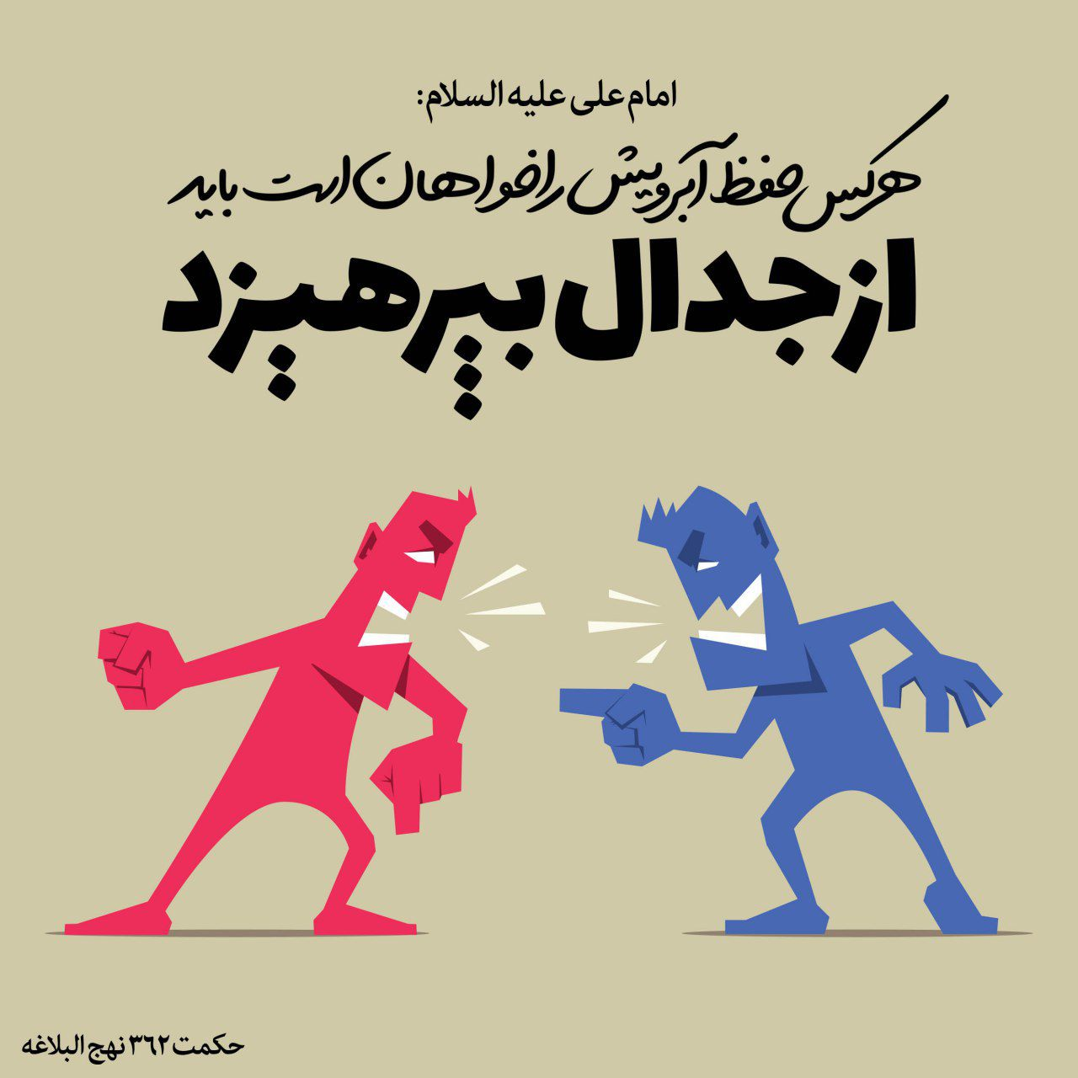
32

حدیث شماره :270
امام علی علیه السلام :
❤ هر کس به تلاوت قرآن اُنس گیرد ، از جدایی دوستان ، احساس تنهایی نمی کند ❤
عیون الحکم والمواعظ ، صفحه 437
34

حدیث شماره :271
یک پیشنهاد ساده و عالی برای خرید میوه
امام علی علیه السلام: میانه روی، افزایش دهنده [ی مال ]است و اسرافکاری، مایه هلاکت
الکافی ج 4 ص 52
36

حدیث شماره :272
هفته معلّم مبارک
امام علی علیه السلام: به احترام پدر و معلّمت از جای برخیز هرچند که فرمان روا باشی.
غررالحکم، ص136
37

حدیث شماره :273
امام علی علیه السلام: بزرگوار کسی است که آغازگر احسان باشد
الکریمُ مَن بَدَأَ بِإحسانِهِ
میزان الحکمه جلد10 صفحه91
38

حدیث شماره :274
امام علی علیه السلام فرمودند:
روزه ماه شعبان، وسواس دل و پریشانی های جان را از بین می برد.
الخصال، ص 612
40

حدیث شماره :275
امام علی علیه السلام :
هرکه ازپیش به استقبال کارها رودبینا می‌شود،و هر که به آنها پشت کند(وناآماده با آنها روبروگردد) سرگردان می‌ماند
من استقبل الأمور أبصر من استدبر الأمور تحیّر
الحیاة ج1ص586
42

حدیث شماره :276
امام علی علیه السلام:
در انجام کار خیر شتاب کن، تا هدایت شوی
میزان الحکمه، جلد3، صفحه599
43

حدیث شماره :277
امام علی علیه السلام :
نادان خودش را بالا می برد و در نتیجه پست می گردد
الجاهِلُ یَرفَعُ نَفسَهُ فَیَتَّضِعُ
میزان الحکمه جلد13 صفحه 224
44

حدیث شماره :278
امام علی علیه السلام :
در شگفتم از کسی که عیبهای مردم را بد می داند، در حالی که خودش از همه پُر عیب تر است و آنها را نمی بیند
میزان الحکمه جلد8 صفحه 323
45

حدیث شماره :279
امام علی علیه السلام: نرمی گفتار، به بند کشاننده دل است
لینُ الکَلامِ قَیدُ القَلبِ
المواعظ العددیّة، صفحه ۶۰
48

حدیث شماره :280
امام علی علیه السلام: دشمنیِ بزرگوار، کم زیانتر از دوستی فرومایه است
مُعاداةُ الکریمِ أسلَمُ مِن مُصادَقَةِ اللَّئیمِ
میزان الحکمه، جلد ۱۰، صفحه ۹۳
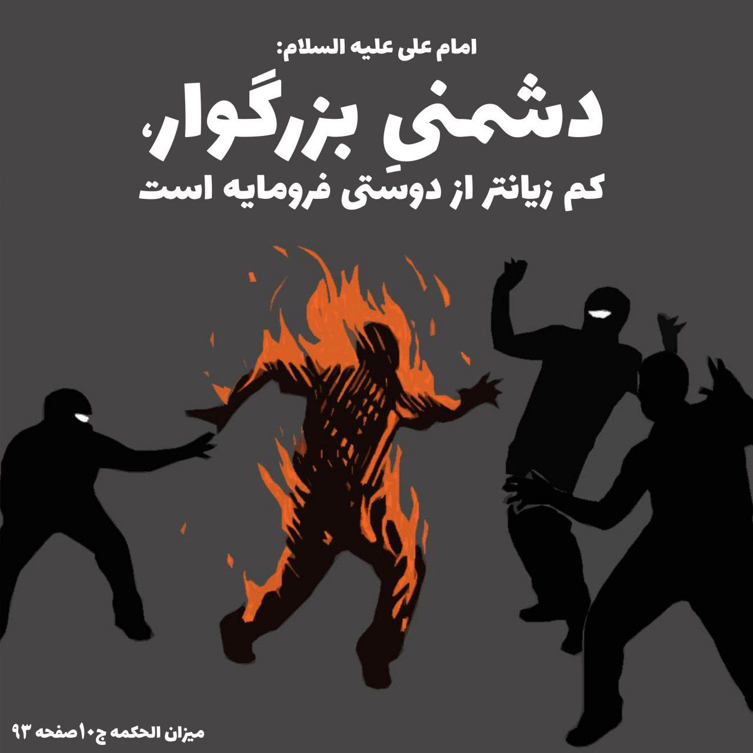
49

حدیث شماره :281
امام علی علیه السلام: تنگدستیِ انسان بزرگوار نیکوتر از توانگریِ فرد خسیس و فرومایه است.
فاقَةُ الکَریمِ أحسَنُ مِن غَناءِ اللَّئیمِ
میزان الحکمه، جلد ۱۰، صفحه ۱۹۰
50

حدیث شماره :282
امام علی علیه السلام :
بزرگوار کسی است که خود را بالاتر از این داند که برای نیکیهایش عوض نیکو انتظار داشته باشد
الکریمُ یَرفَعُ نفسَهُ فی کُلِّ ما أسداهُ عن حُسنِ المُجازاةِ
51

حدیث شماره :283
امام علی علیه السلام:
مدارا کردن، پسندیده ترین خصلت است
میزان الحکمه جلد4 صفحه8
55

حدیث شماره :284
امام علی علیه السلام:
آراستگی از اخلاق مؤمنان است
میزان الحکمه جلد2 صفحه 254
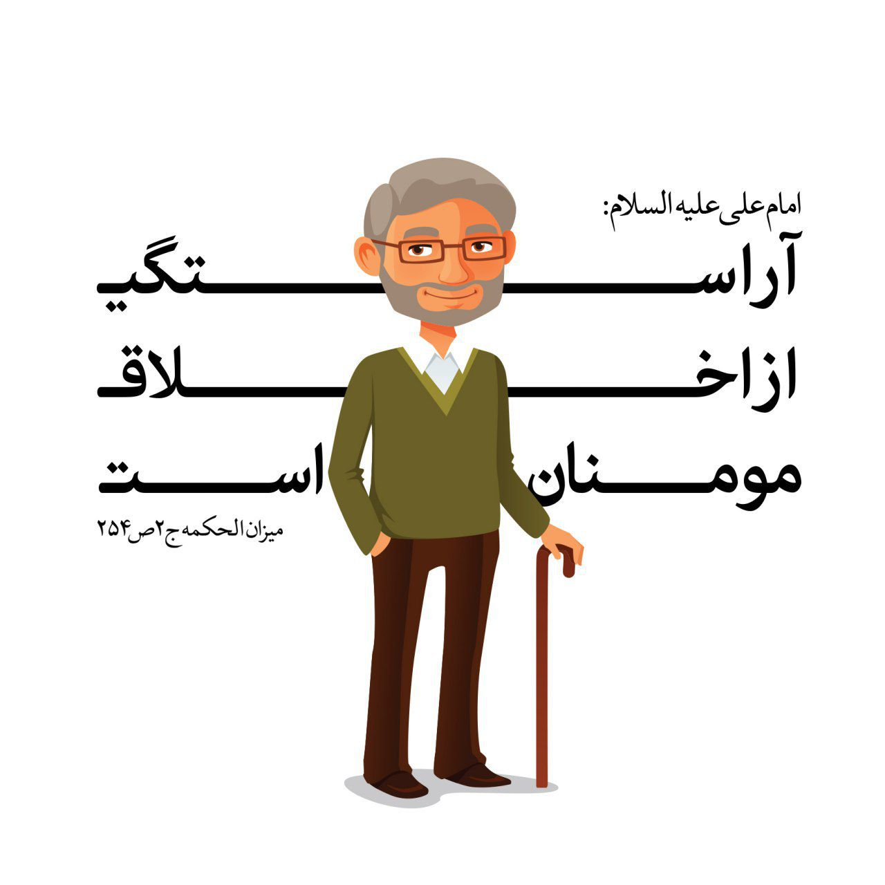
56

حدیث شماره :285
امام علی علیه السلام :
بر اثر معاشرت با نابخردان، اخلاق فاسد می شود و بر اثر همدمی با خردمندان، اخلاق به درستی می گراید
میزان الحکمه ج6 ص191
57

حدیث شماره :286
امام علی علیه السلام:
کانون بدی ها، لجاجت و مجادله زیاد است
جِماعُ الشَّرِّ اللَّجاجُ و کَثرَةُ المُماراةِ
میزان الحکمه، جلد10، ص509
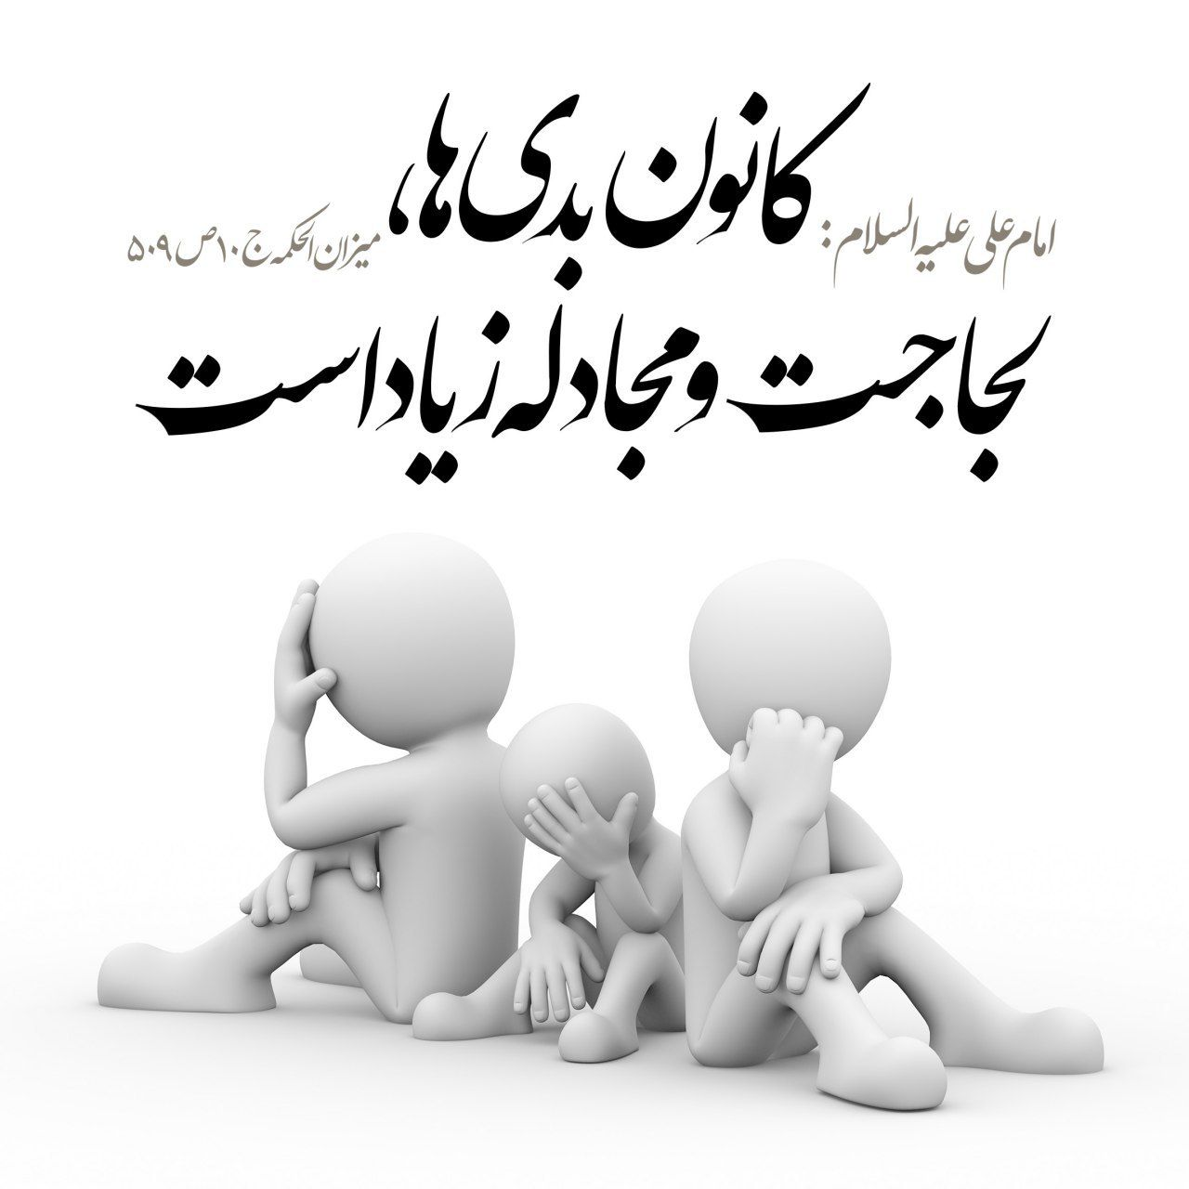
68

حدیث شماره :287
ولادت امام علی علیه السلام و روز پدر مبارک
امام زین العابدین علیه السلام: اما حقّ پدرت این است که بدانی اصل و ریشه تو اوست؛ زیرا اگر او نبود تو هم نبودی...
بحار الأنوار : ۷۴/۶/۱
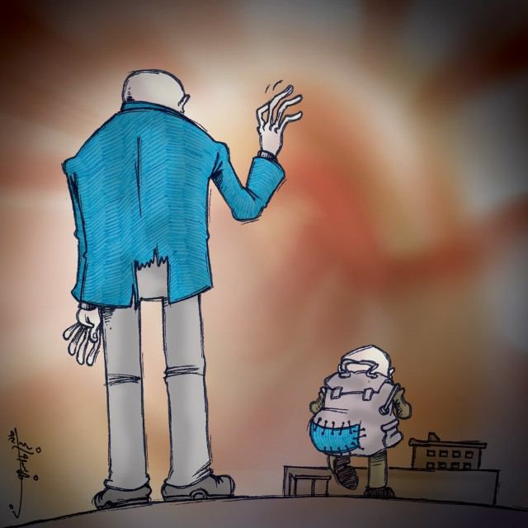
69

حدیث شماره :288
امام علی علیه السلام:
کسی که از خود خشنود باشد ناخشنودانِ از وی بسیار شوند
مَنْ رَضِیَ عَنْ نَفْسِهِ کَثُرَ السَّاخِطُ عَلَیْهِ
قسمتی از حکمت 6 نهج البلاغه
70

حدیث شماره :289
امام علی علیه السلام:
در شگفتم از آن کس که خانه نابودشدنی، را آباد می کند امّا جایگاه همیشگی را از یاد برده است
حکمت 126 نهج البلاغه
71

حدیث شماره :290
امام علی علیه السلام :
خلوص و یکرنگی از اخلاق بزرگواران است و ناخالصی از خویهای فرومایگان است
میزان الحکمه، ج ۱۰، ص ۹۴
74

حدیث شماره :291
امام علی علیه السلام: با اخلاق خوش است که زندگی خوش و خرّم می شود
بِحُسنِ الأخلاقِ یَطیبُ العَیشُ
میزان الحکمه، ج ۸، صفحه ۳۴۹
79

حدیث شماره :292
امام علی علیه السلام:
آن که بدون آشنایی با احکام به تجارت پردازد در ورطه ربا گرفتار شود!
مَنِ اتَّجَرَ بغَیرِ فِقهٍ فَقَدِ ارتَطَمَ فی الرِّبا
حکمت ۴۴۷ نهج البلاغه
81

حدیث شماره :293
امام علی علیه السلام: به سوی خداوند عزّ و جلّ توبه کنید و به دوستی‌اش درآیید
تحف العقول، 113
عید شما مبارک
82

حدیث شماره :294
امام علی علیه السلام :
منفورترین بندگان نزد خداوند سبحان دانشمند مغرور و متکبّر است
أبغَضُ العِبادِ إلَی اللّهِ سبحانه العالِمُ المُتَجَبِّرُ
میزان الحکمه ج1 ص 572
عید شما مبارک
83

حدیث شماره :295
امام علی علیه السلام :
هر کس تو را به چیزی که توانش را نداری مکلّف سازد، حکم نافرمانی تو از خودش را صادر کرده است
میزان الحکمه جلد10 صفحه 181
عید شما مبارک
85

حدیث شماره :296
امام علی علیه السلام :
هرگاه خردمند پیر شود، خرد او جوان گردد ، و هرگاه نادان پیر شود، نادانی او جوان گردد
میزان الحکمه جلد6 صفحه 105
عید شما مبارک
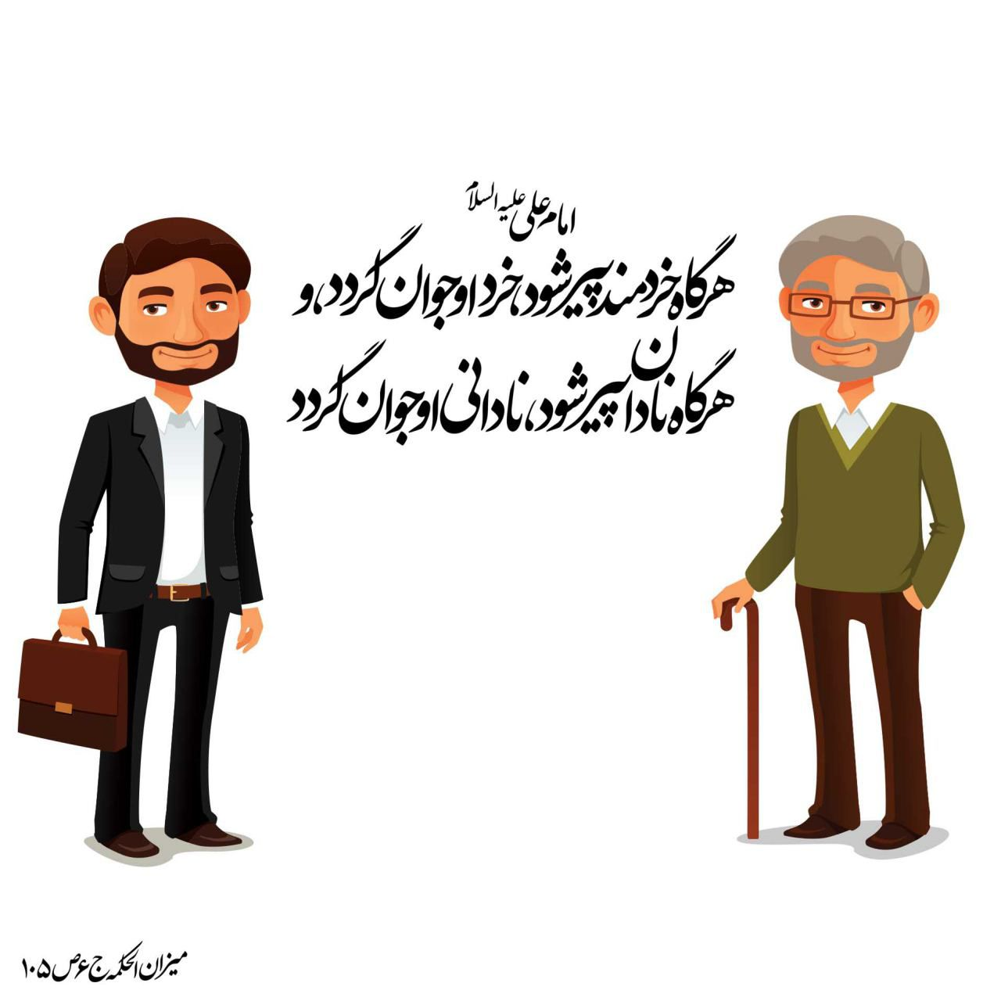
86

حدیث شماره :297
امام علی علیه السلام :
کسی که خودش را اصلاح نمی کند، چگونه دیگری را اصلاح می کند؟!
کیفَ یُصلِحُ غیرَهُ مَن لا یُصلِحُ نفسَهُ ؟!
میزان الحکمه ج12 ص338
عید شما مبارک
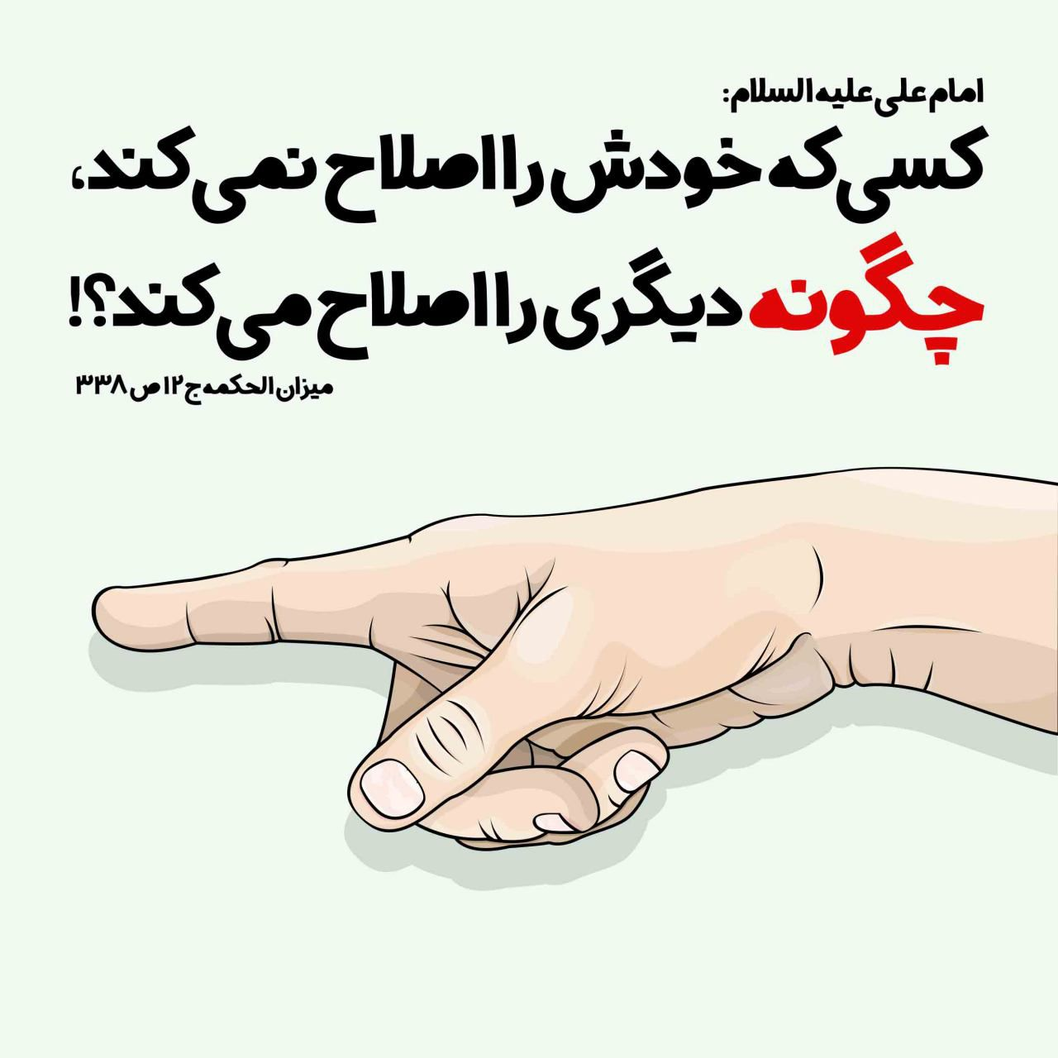
87

حدیث شماره :298
امام علی علیه السلام :
در خلوت کردن برای عبادت خدا، گنجینه های پر سودی است
فی الانفِراد لِعِبادَةِ اللّهِ کُنوزُ الأرباحِ
میزان الحکمه جلد7 صفحه 375
عید شما مبارک
89

حدیث شماره :299
امام علی علیه السلام :
هرکس سفره احسانی بچیند ومردم رابه مهمانی دعوت کندونظرش مفاخرت ونشان دادن شکوهمندی خودباشد وبدان فخر فروشد،خداوندروزقیامت او راسیاه روی بعرصه محشرآورد
عیدتان مبارک
00

حدیث شماره :300
امام علی علیه السلام :
هیچ مؤمنی نیست که مهمان را دوست بدارد، مگر آن که چون از قبرش بر می خیزد، چهره اش مانند قرص ماه می درخشد، و اهل محشر می نگرندو می گویند...
بحار ج 75ص461
عید شما مبارک
01

حدیث شماره :301
امام علی علیه السلام :
خیری که جز با شر به دست نیاید، خیر نیست
ما خَیرُ خَیرٍ لا یُنالُ إلاّ بِشَرٍّ
تحف العقول، صفحه 77
03

حدیث شماره :302
امام علی علیه السلام :
اگر نادان سکوت می کرد، مردم دچار اختلاف نمی شدند
لَوسَکَتَ الجاهِلُ مااخْتَلَفَ النّاسُ
واقعا چرا وقتی یک نفر در مورد موضوعی تخصص لازم رو نداره اظهار نظر می کنه؟!

05

حدیث شماره :303
امام علی علیه السلام :
هرگاه ستودی مختصر کن. هرگاه نکوهش کنی کوتاه کن
إذا مَدَحتَ فاختَصِرْ، إذا ذَمَمتَ فاقتَصِرْ
میزان الحکمه جلد10 صفحه 436
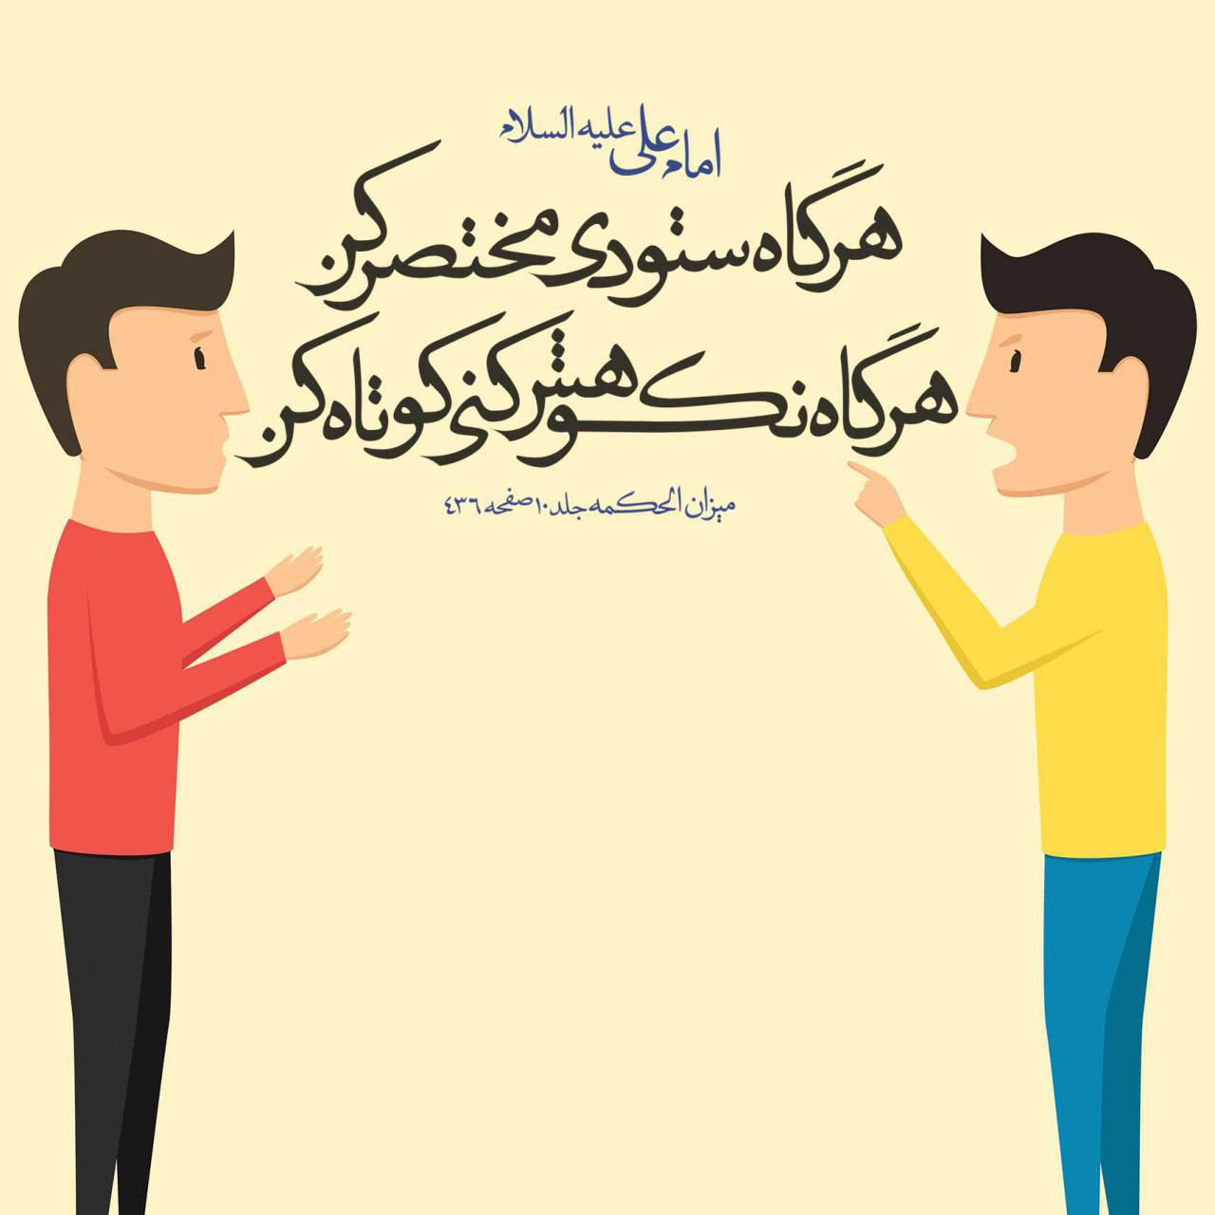
08

حدیث شماره :304
امام علی علیه السلام :
برترین بخشندگی، بخشیدن داشته موجود است
أفضَلُ الجُودِ بَذْلُ المَوجودِ
میزان الحکمه جلد2 صفحه 389
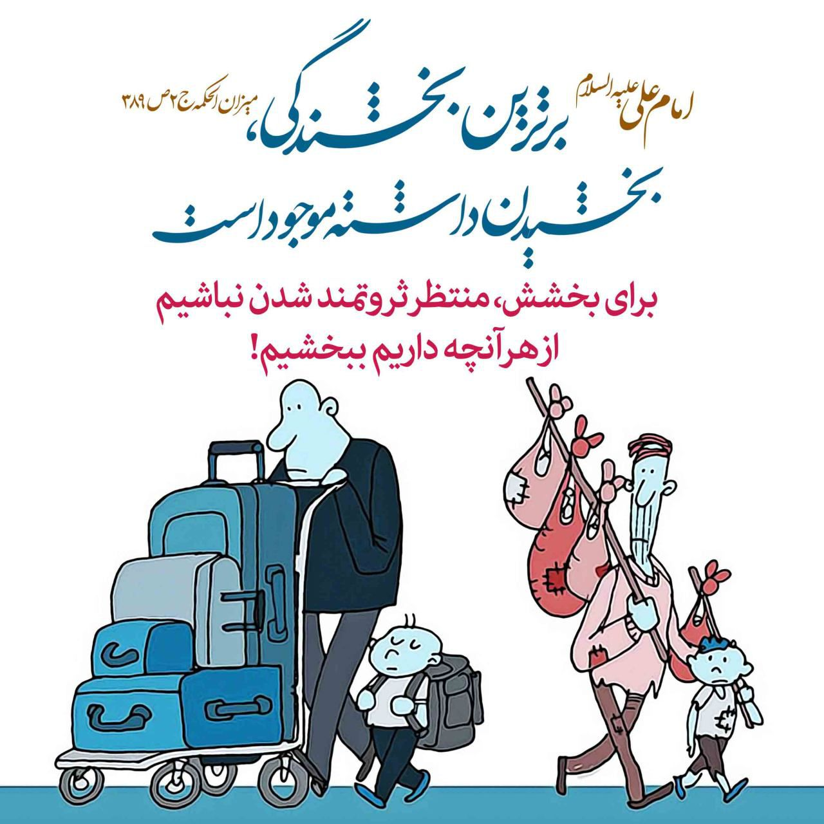
10

حدیث شماره :305
امام علی علیه السلام :
هیچ کس با این قرآن ننشست، مگر آن که با افزایشی یا کاهشی از کنارش برخاست: افزایش در هدایت و یا کاستی از کوری[ـِ دل و باطن]
نهج البلاغه، خطبه 176
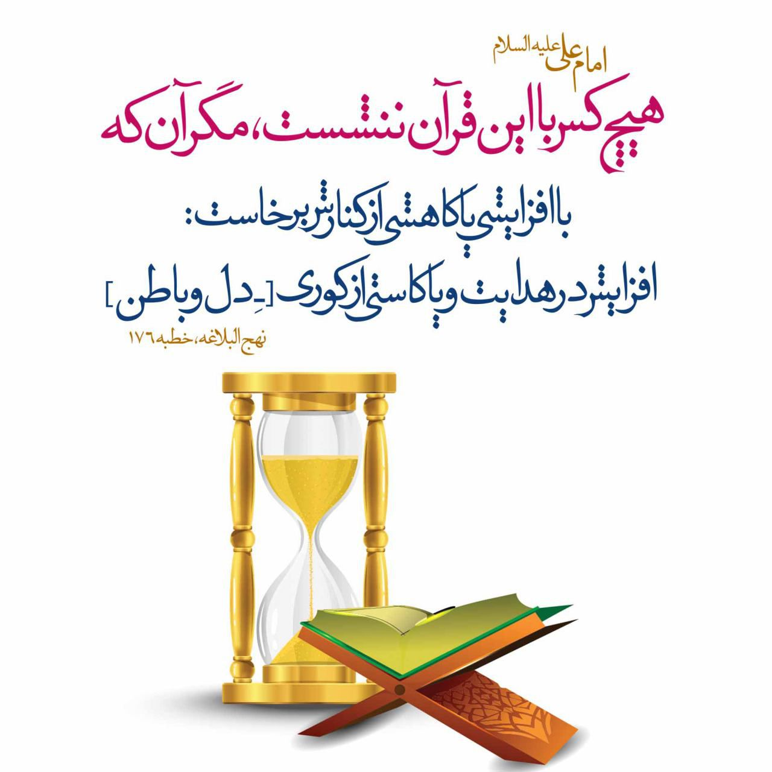
12

حدیث شماره :306
امام علی علیه السلام :
آنچه از دنیا در کف توست پیش از تو صاحبی داشته، و پس از تو به کسان دیگر می رسد
قسمتی از حکمت 416 نهج البلاغه
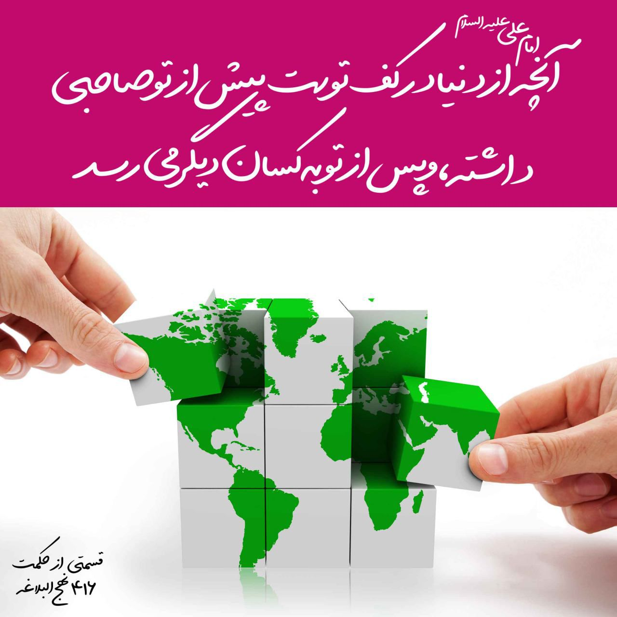
13

حدیث شماره :307
امام علی علیه السلام :
در غفلت آدمی همین بس که عمر خود را در راه چیزهایی که او را نجات نمی دهد هدر کند
کَفی بالرجُلِ غَفلَةً أن یُضَیِّعَ عُمُرَهُ فیما لا یُنجِیهِ
میزان الحکمه ج8 ص491
14

حدیث شماره :308
امام علی علیه السلام :
هر که به ریخت و پاش افتخار کند با تهیدستی خُرد و خوار می شود
مَنِ افْتَخَر بالتَّبذیرِ احتُقِرَ بالإفْلاسِ
میزان الحکمه جلد1 صفحه 528
15

حدیث شماره :309
امام علی علیه السلام: تنها از پروردگارت بخواه، که بخشیدن و نبخشیدن به دست اوست
نهج البلاغه، قسمتی از نامه31
16

حدیث شماره :310
امام علی علیه السلام :
هرگاه غذا دادی، سیر کن
إذا أطعَمتَ فَأشبِعْ
میزان الحکمه جلد6 صفحه 470
20

حدیث شماره :311
امام علی علیه السلام :
از شتاب در کیفر دادن بپرهیز؛ زیرا این کار نزد خدا منفور است و موجب نزدیک شدن پیشامدها و دگرگونی [نعمتها] می شود
میزان الحکمه ج7 ص488
23

حدیث شماره :312
امام علی علیه السلام: از نشانه های حُسن همسایگی جویا شدن از احوال همسایه است
مِن حُسنِ الجِوارِ تَفَقُّدُ الجارِ
میزان الحکمه، جلد2، صفحه 396
24

حدیث شماره :313
امام علی علیه السلام: جوینده ادب، دور اندیش تر از جوینده طلاست
طالِبُ الأدبِ أحْزَمُ مِن طالبِ الذَّهبِ
میزان الحکمه، جلد1، صفحه 99
25

حدیث شماره :314
امام علی علیه السلام :
گواراترین زندگی [در] دور افکندن تکلّفات است
أهنی العَیشِ اطِّراحُ الکُلَفِ
میزان الحکمه جلد10 صفحه181
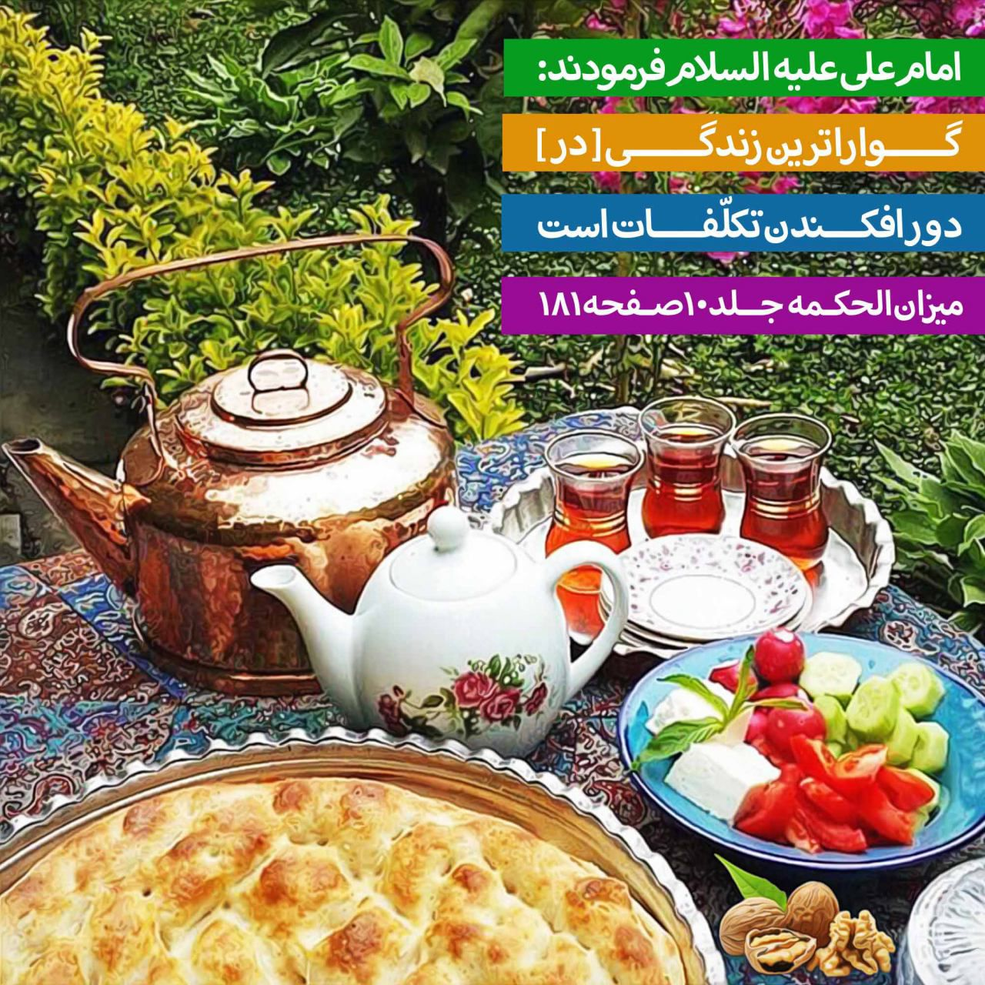
27

حدیث شماره :315
امام علی علیه السلام :
شدّت خشم، نحوه سخن گفتن را تغییر می دهد و ریشه برهان و دلیل را قطع می کند و فهم را از هم می گسلد
میزان الحکمه، جلد8، صفحه 446
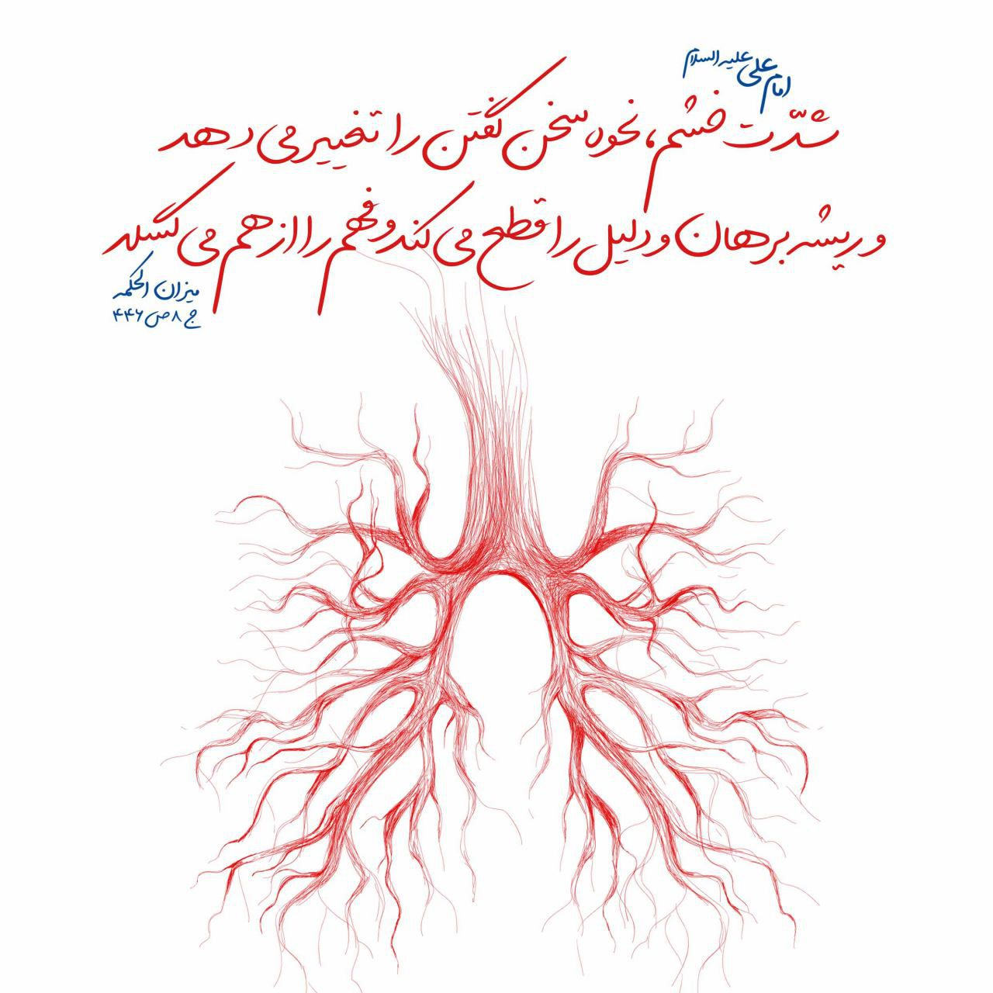
28

حدیث شماره :316
امام علی علیه السلام: از خشم خود، جایی هم برای خشنودیت باقی بگذار و هرگاه [با پر و بال خشم] پرواز کردی، مانند جوجه پر درنیاورده، فرود آی!
میزان الحکمه، ج ۱۰، ص ۳۲۲
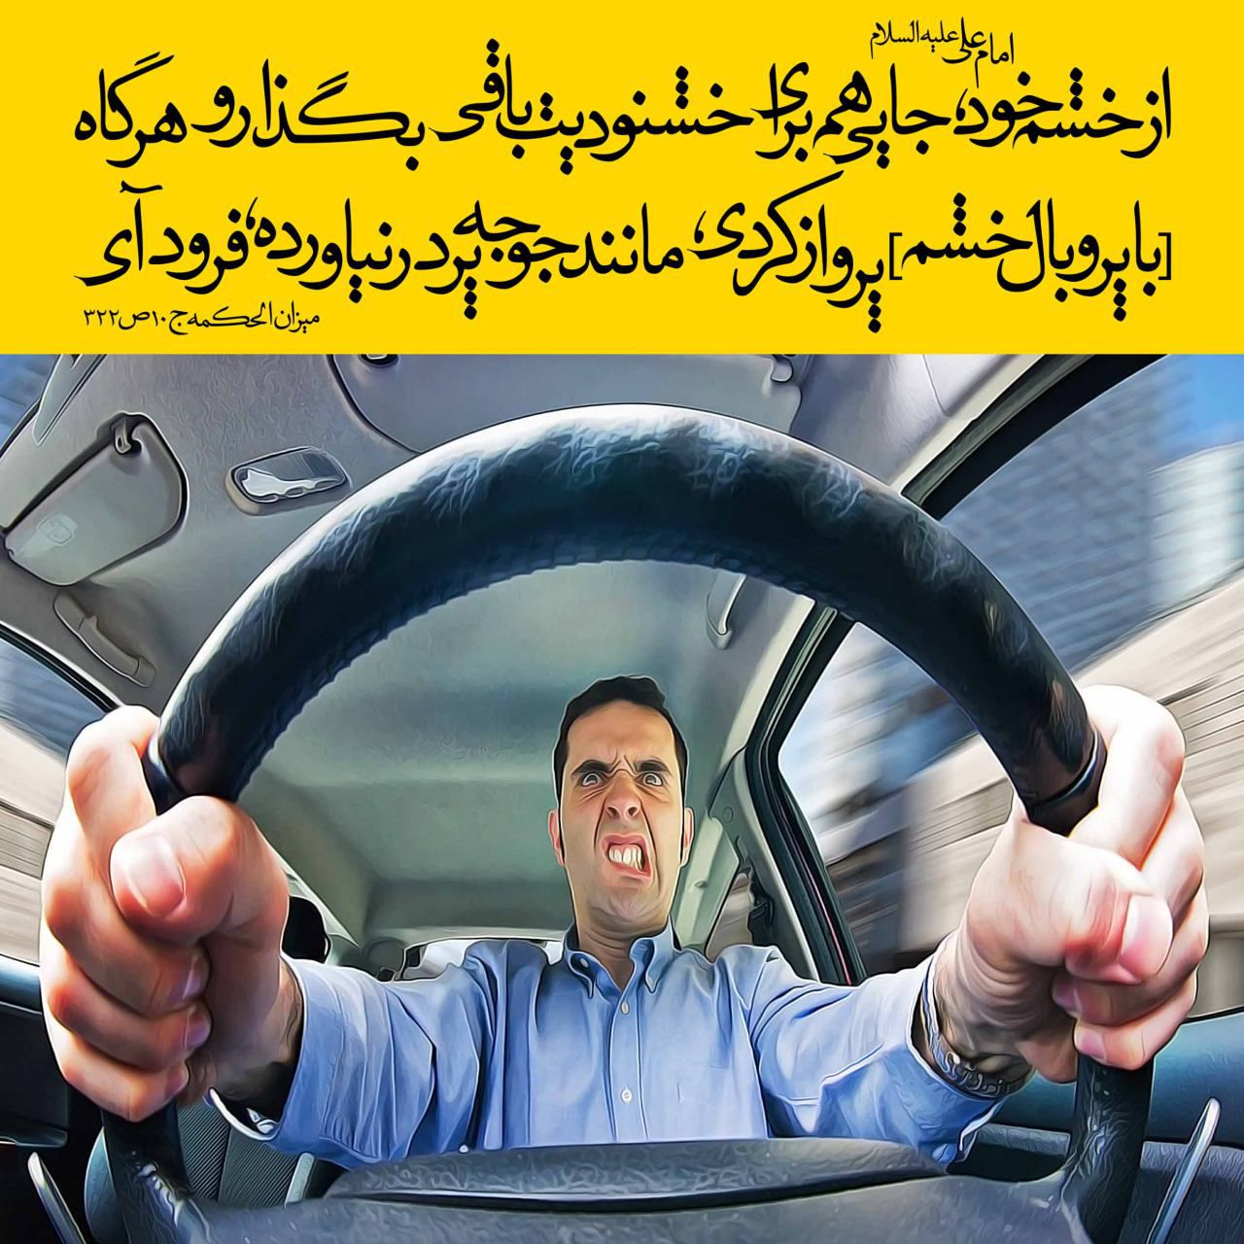
29

حدیث شماره :317
امام علی علیه السلام: تیزهوشی و پرخوری با هم جمع نمی شوند
لاَ تَجْتَمِعُ الفِطْنَةُ وَ البِطْنَةُ
میزان الحکمه، جلد ۱، صفحه ۱۸۹
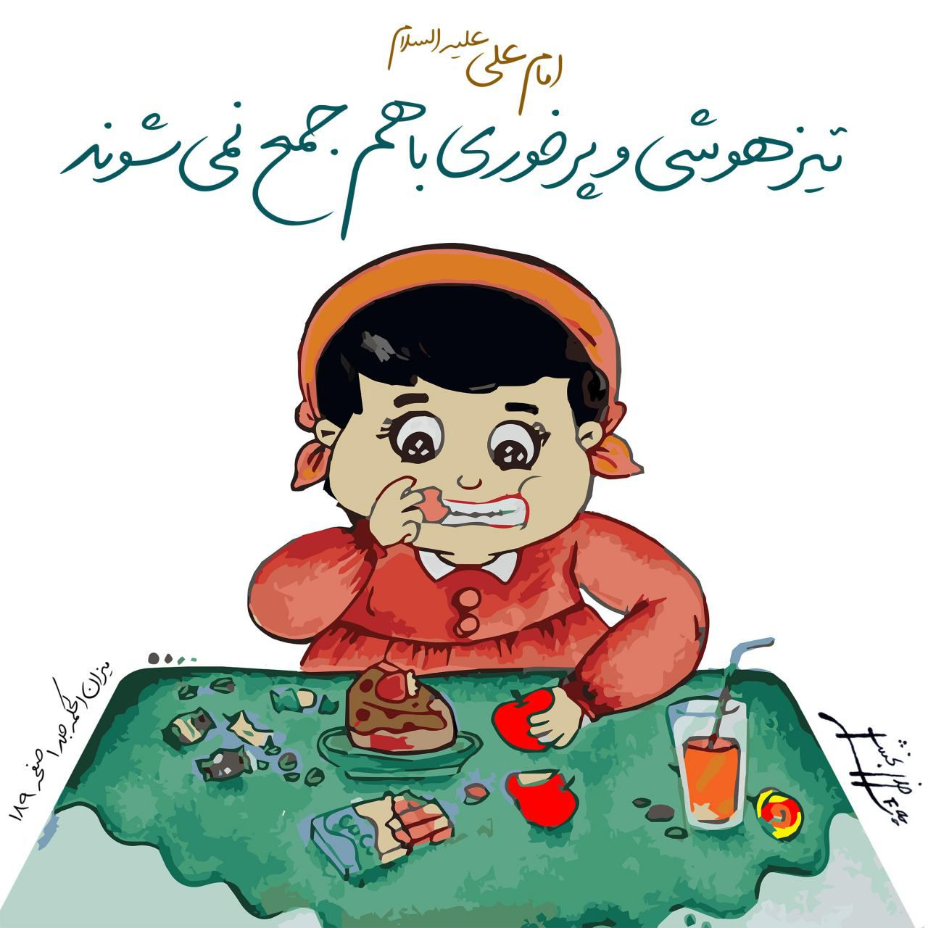
31

حدیث شماره :318
کلمات زیبا برای زندگی زیبا
•
مهارت های مهم و لازم در زندگی
امام علی علیه السلام: دستآورد حکمت، زیبا ساختن سخن و به کارگیری مداراست
علم و حکمت ج ۱، ص ۱۴۴
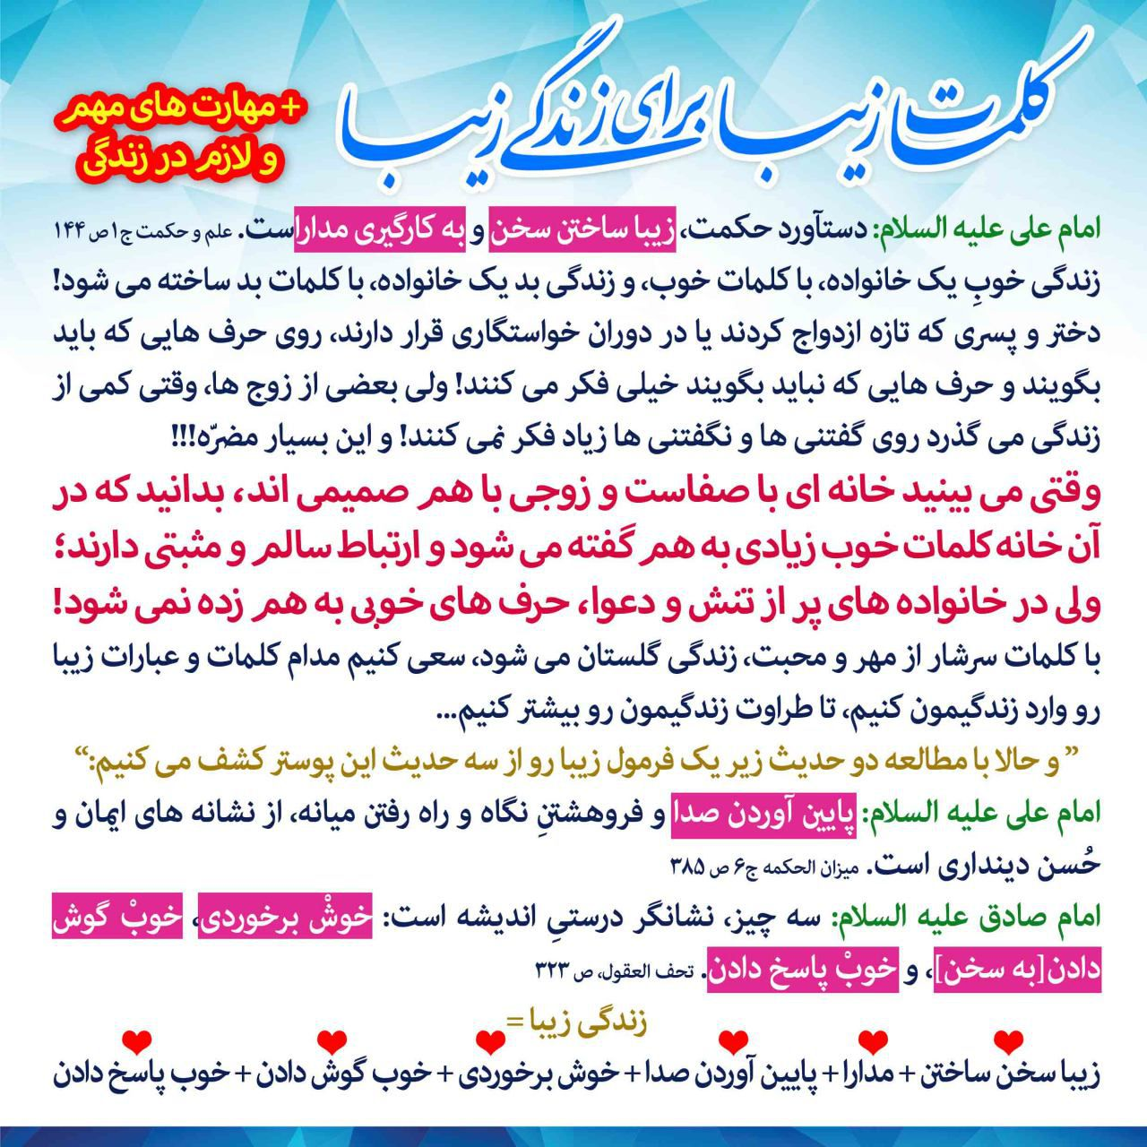
32

حدیث شماره :319
امام علی علیه السلام :
دنیا رفتنی و نابود شدنی است؛ اگر آن برای تو بماند تو برای آن نمی مانی
الدنیا مُنتَقِلَةٌ فانیةٌ ، إن بَقِیَتْ لَکَ لَم تَبقَ لَها
میزان الحکمه ج4 ص135
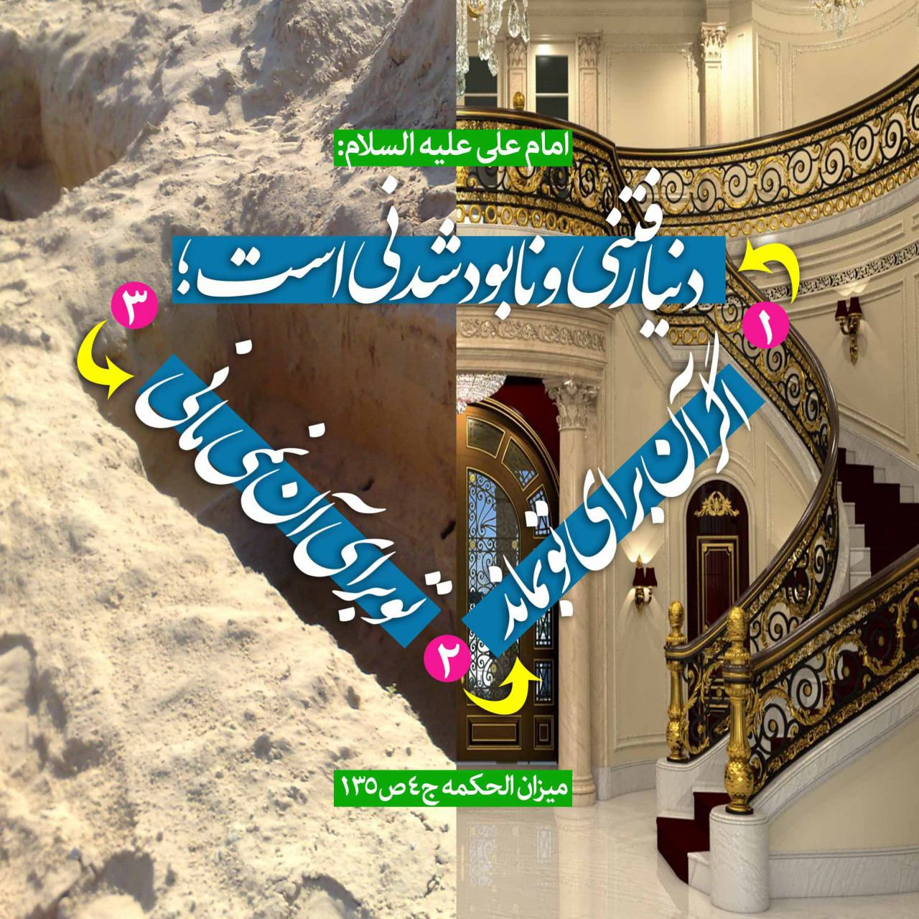
35

حدیث شماره :320
امام علی علیه السلام :
نادان ترین مردم کسی است که فریب سخن ستایشگر چاپلوسی را بخورد که زشت را در نظرش زیبا جلوه می دهد و خیرخواه را منفورِ او می سازد
میزان الحکمه ج10 ص436
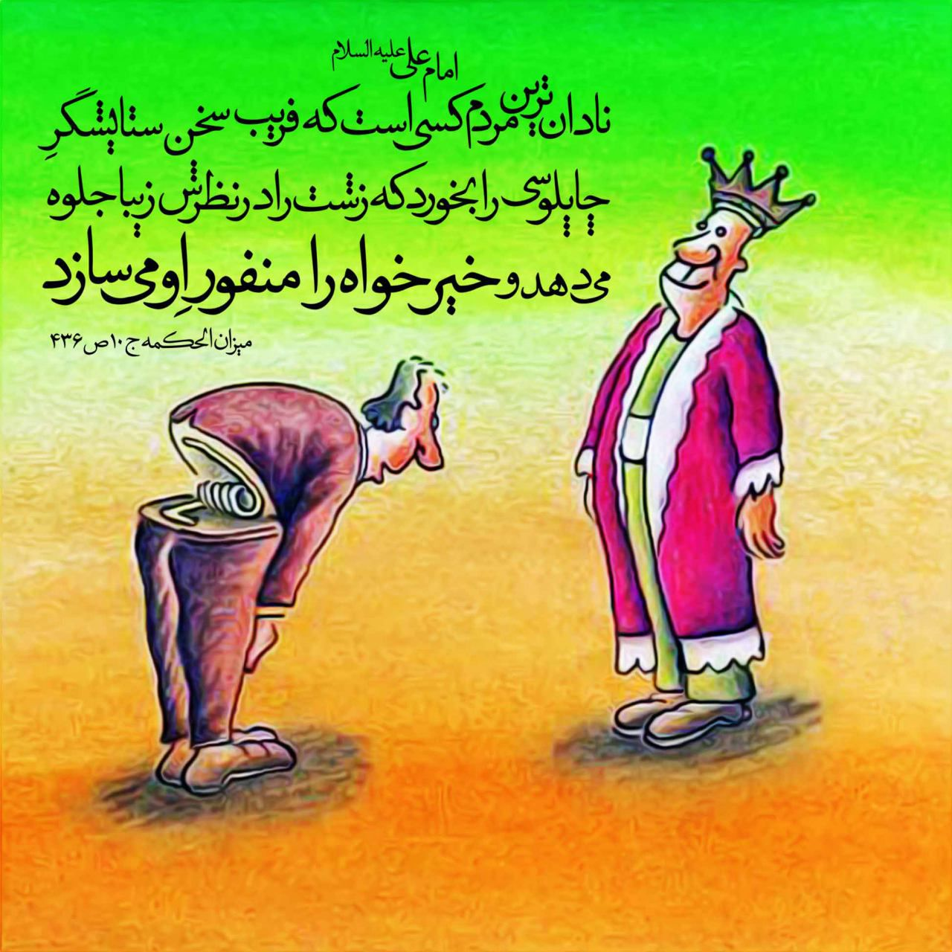
36

حدیث شماره :321
امام علی علیه السلام :
هر گاه به تو خوبی شد، آن را یاد آوری کن و هر گاه تو خوبی کردی، آن را از یاد ببر
إذا صُنِعَ إلَیکَ مَعروفٌ فَاذکُرْ، إذا صَنَعتَ مَعروفا فَانْسَهُ
میزان الحکمه ج7 ص312
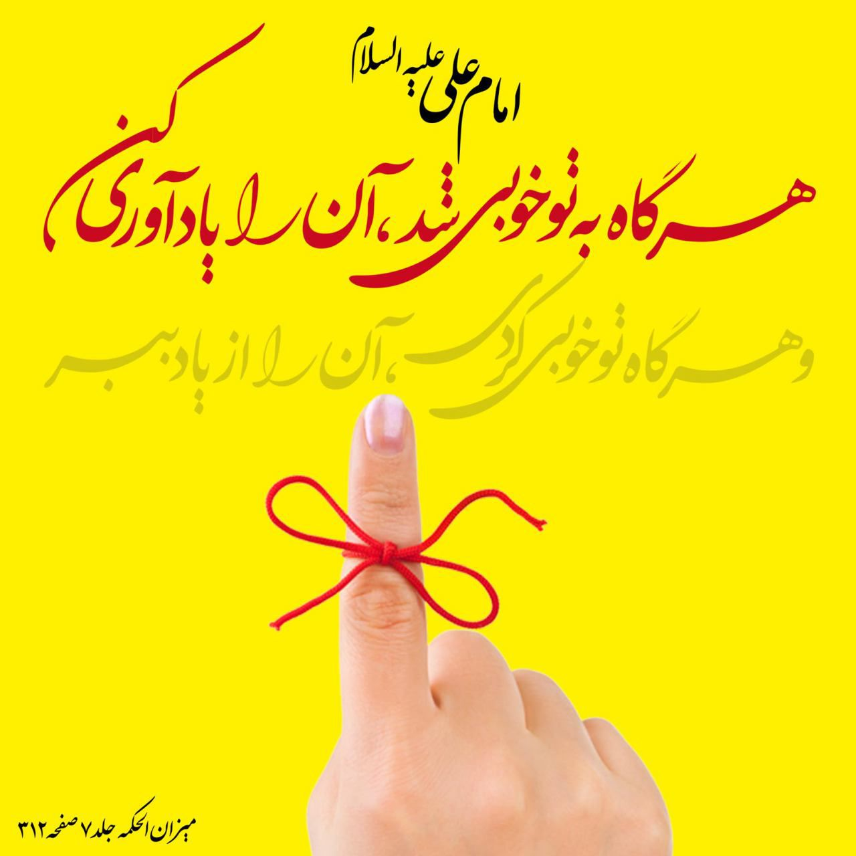
37

حدیث شماره :322
امام علی علیه السّلام فرمودند:
هر که در کودکی نیاموزد، در بزرگسالی پیشرفت نکند!
منتخب میزان الحکمه، ۳۲۲
۸ اسفند روز امور تربیتی

38

حدیث شماره :323
امام علی علیه السلام :
ملاطفت و مهربانی، کلید روزی است
التَّلَطُّفُ مِفتاحُ الرِّزقِ
أعلام الدین، صفحه 96
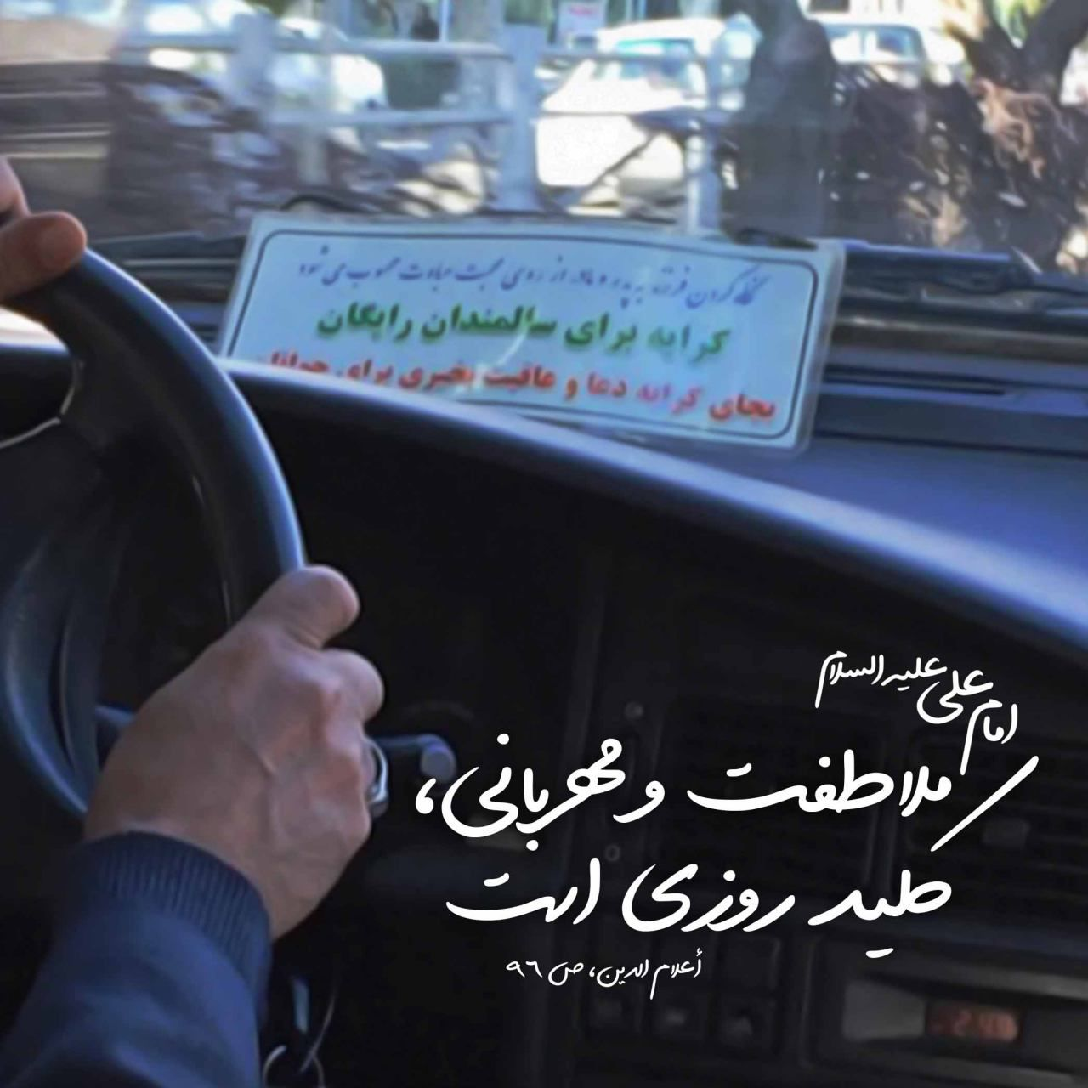
39

حدیث شماره :324
امام علی علیه السلام :
کوچ نزدیک است
الرَّحیلُ وَشِیکٌ
حکمت 187 نهج البلاغه
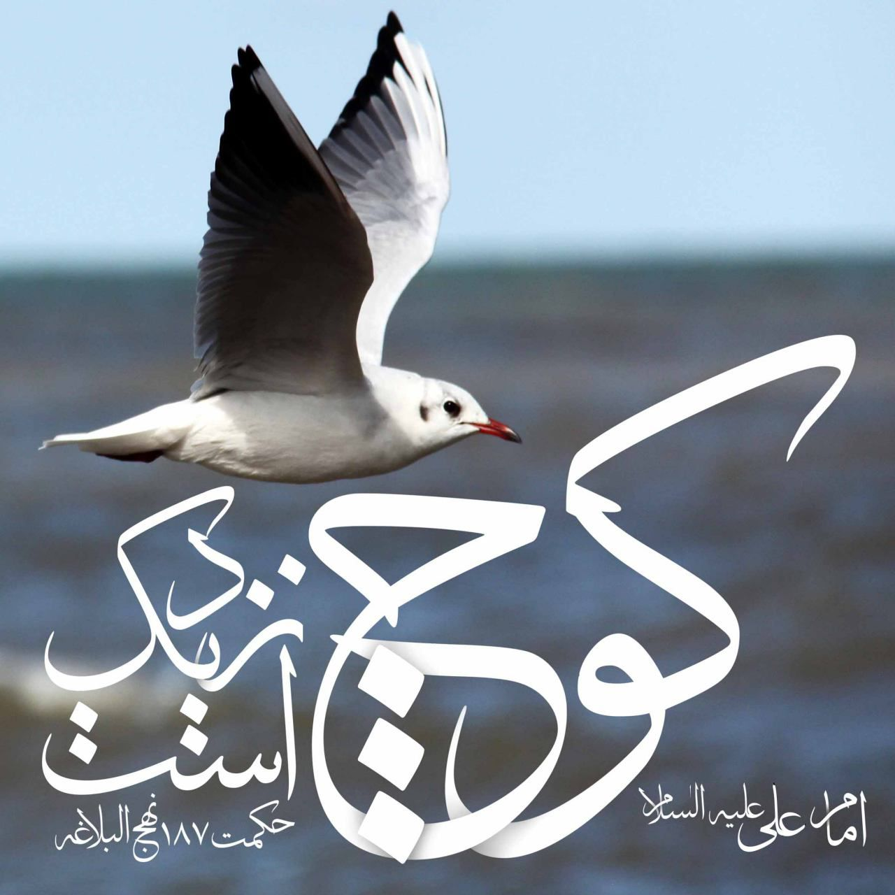
40

حدیث شماره :325
امام علی علیه السلام :
مشورت کردن، مایه راحتی تو و زحمت دیگری است
المُشاوَرَةُ راحَةٌ لکَ و تَعَبٌ لِغَیرِکِ
میزان الحکمه جلد6 صفحه 87
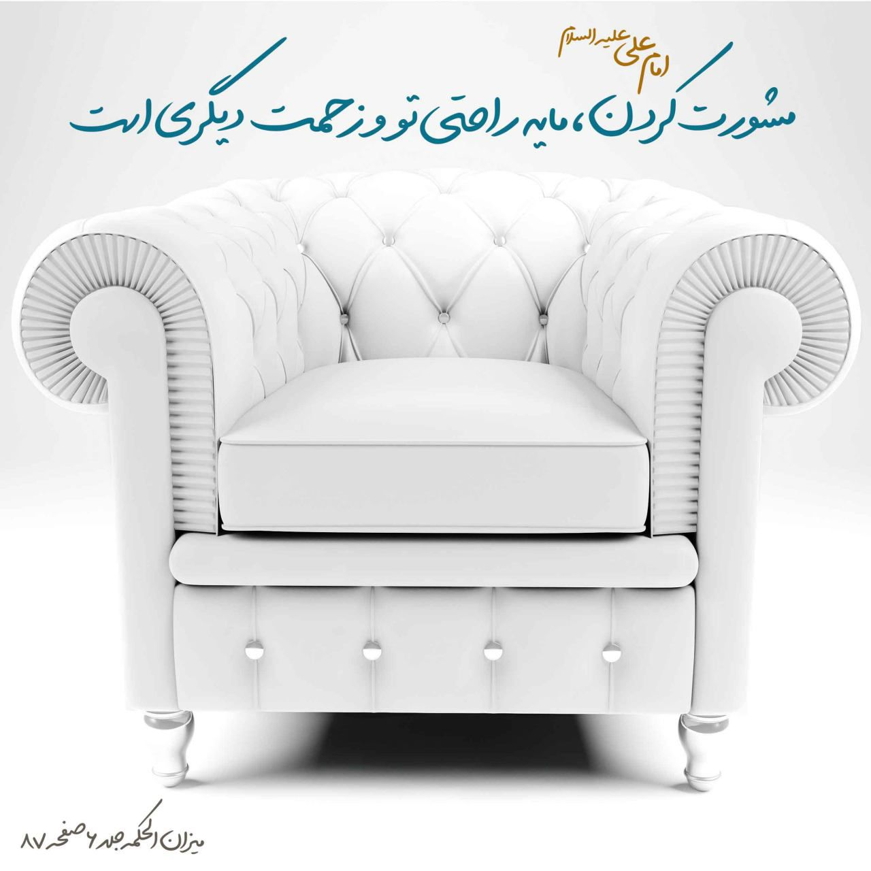
41

حدیث شماره :326
امام علی علیه السلام :
هر که را بدون کفایت بالا بردند، بدون گناه به زیر کشند
مَن رُفِعَ بلا کِفایَةٍ وُضِعَ بلا جِنایَةٍ
میزان الحکمه جلد13 صفحه 535
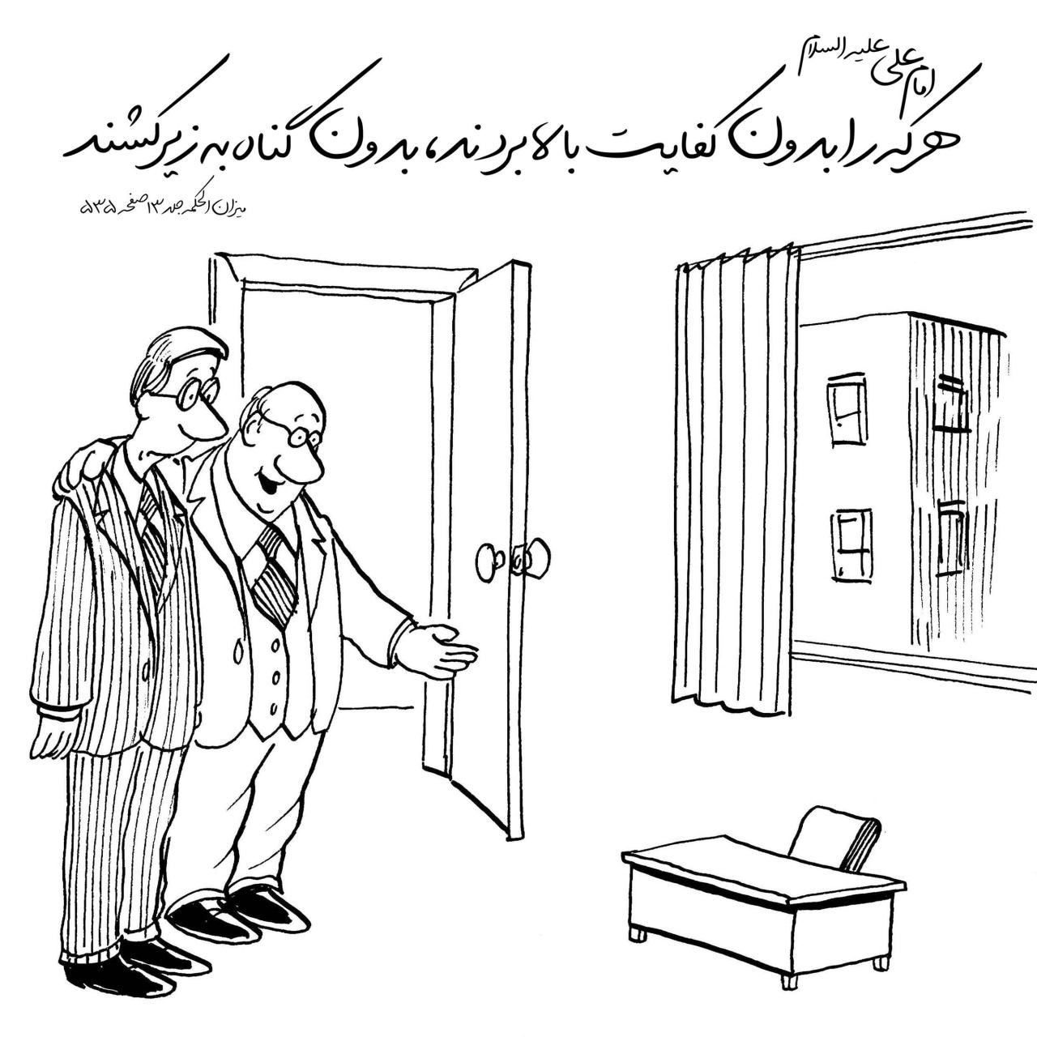
42

حدیث شماره :327
امام علی علیه السلام :
سوخت آتش روز قیامت، هر توانگری است که از بخشیدن مال خویش به تهی‌دستان ، بخل ورزد، و نیز هر عالمی که دین را به دنیا بفروشد
عیون الحکم والمواعظ ، صفحه 503
43

حدیث شماره :328
امام علی علیه السلام: تعجّب است از کسی که دعا می کند واجابتِ آن را کُند می شمارد، درحالی که راه اجابت را با گناهان، بسته است!
اللّهُمَّ اغفِر لِیَ الذُّنوبَ الَّتی تَحبِسُ الدُّعاءَ
45

حدیث شماره :329
امام علی علیه السلام :
حاضر جوابترین مردم کسی است که خشمگین نشود
أحضَرُ الناسِ جَوابا مَن لَم یَغضَبْ
میزان الحکمه جلد8 صفحه 446
46

حدیث شماره :330
امام علی علیه السلام :
کسی که تو را برای دارایی ات احترام کند، در هنگام نا داریت تو را خوار شمارَد
مَن أعظَمَکَ لإِکثارِکَ استَقَلَّکَ عِندَ إقلالِکَ
میزان الحکمه ج8 ص 532
47

حدیث شماره :331
امام علی علیه السلام:
هنگام هر سختی و مشکلی بگو: «لا حول و لا قوّة إلاّ باللّه العلیّ العظیم»، تو را کفایت می کند
میزان الحکمه ج2 ص68
48

حدیث شماره :332
امام علی علیه السلام: بدهکاری زیاد، راستگو را دروغگو می کند و خوش قول را بد قول!
کَثرَةُ الدَّینِ تُصَیِّرُ الصادِقَ کاذِباً و المُنجِزَ مُخْلِفاً
میزان الحکمه، جلد ۴، صفحه ۲۰۸
49

حدیث شماره :333
امام علی علیه السلام :
سوارِ بر مرکب لجاجت در معرض بلا و گرفتاری است
راکِبُ اللَّجاجِ مُتَعرِّضٌ للبَلاءِ
میزان الحکمه جلد10 صفحه 251
50

حدیث شماره :334
امام علی علیه السلام :
سخن گویید، تا شناخته شوید؛ زیرا آدمی در زیر زبان خود، پنهان است
تَکَلّموا تُعرَفوا ؛ فإنّ المَرءَ مَخبوءٌ تَحتَ لِسانِهِ
حکمت 392 نهج البلاغه
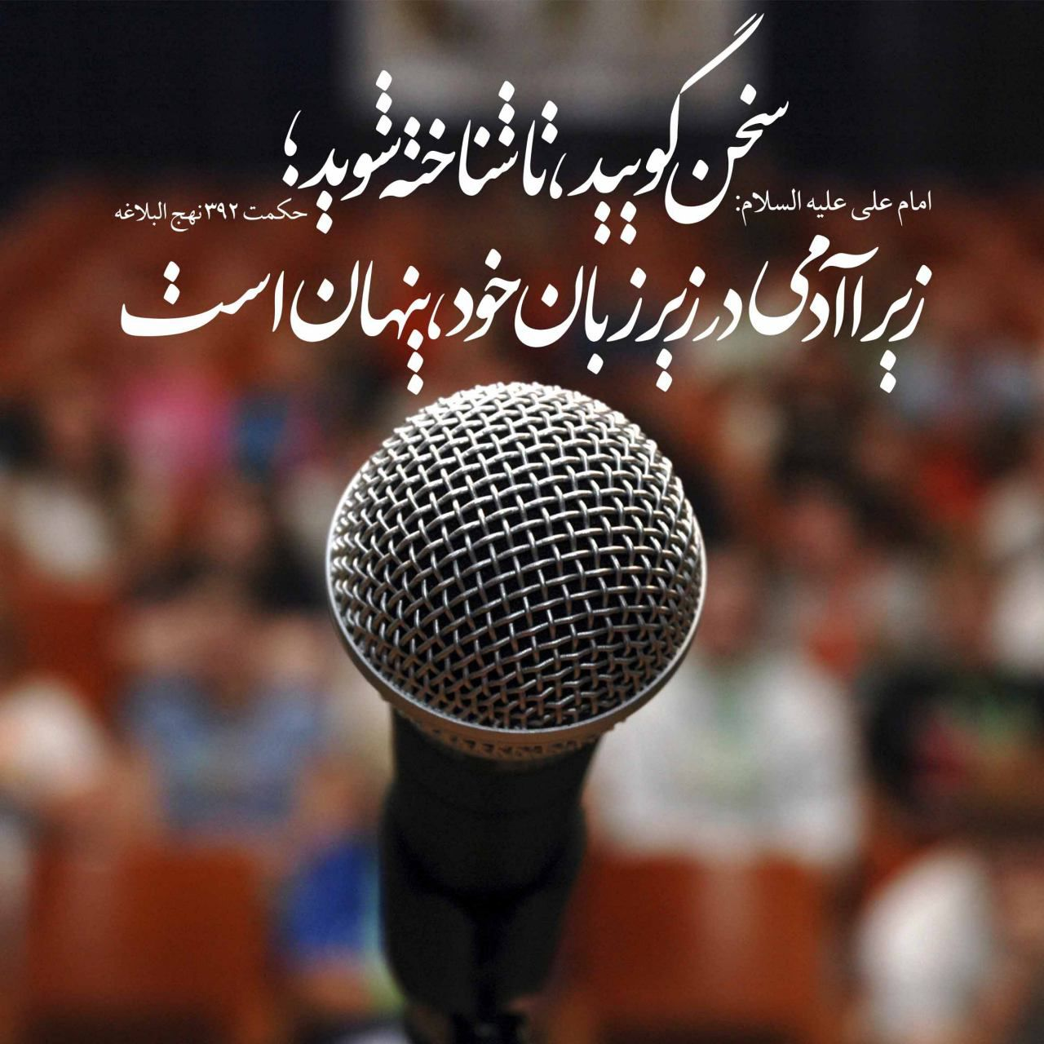
52

حدیث شماره :335
امام علی علیه السلام :
اگرکسی را گرامی بداری،درحقیقت خودت راگرامی داشته ای وحیثیت خویش را با آن آراسته ای. بنابراین،به خاطر خوبی واحترامی که به خودت کرده ای، ازدیگری انتظارسپاسگزاری نداشته باش
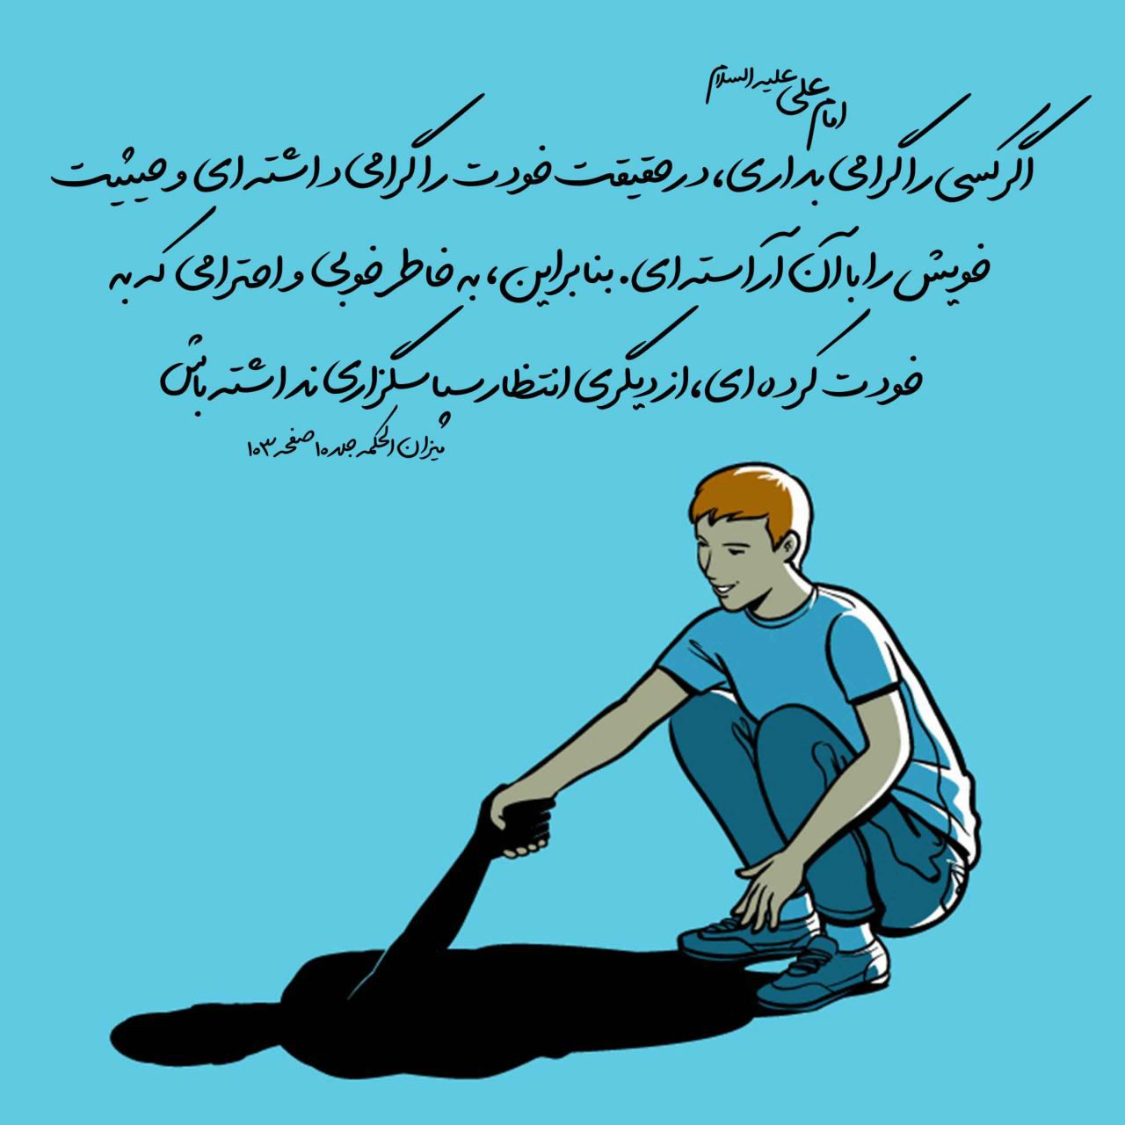
56

حدیث شماره :336
امام علی علیه السلام :
آفت عالمان، حبّ ریاست است
آفةُ العُلَماءِ حُبُّ الرِّئاسةِ
میزان الحکمه جلد1 صفحه 180
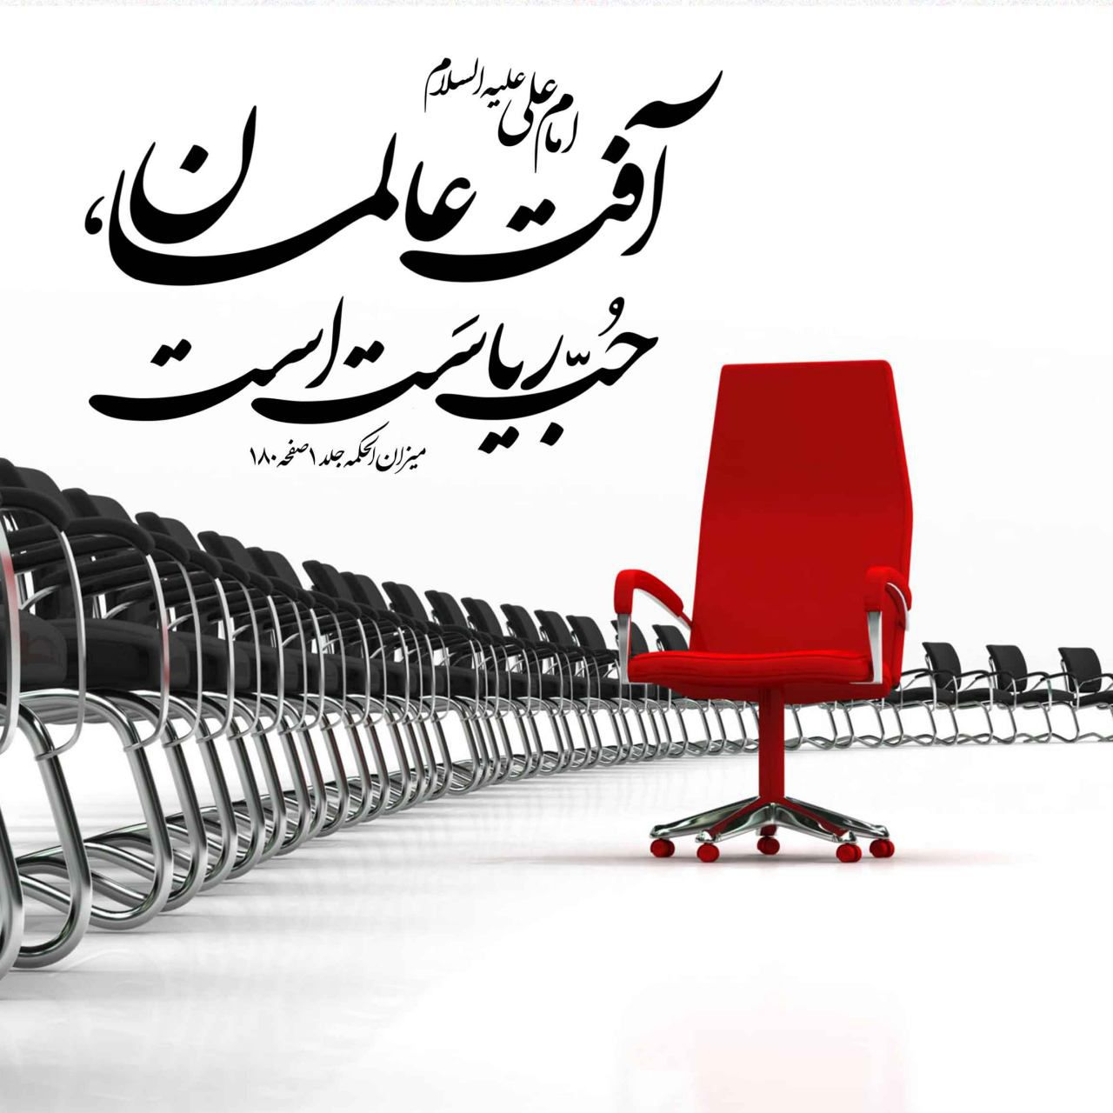
58

حدیث شماره :337
امام علی علیه السلام:
برترین زهد، پنهان داشتن زهد است
أفضَلُ الزُّهدِ إخفاءُ الزُّهدِ
نهج البلاغه، حکمت 28
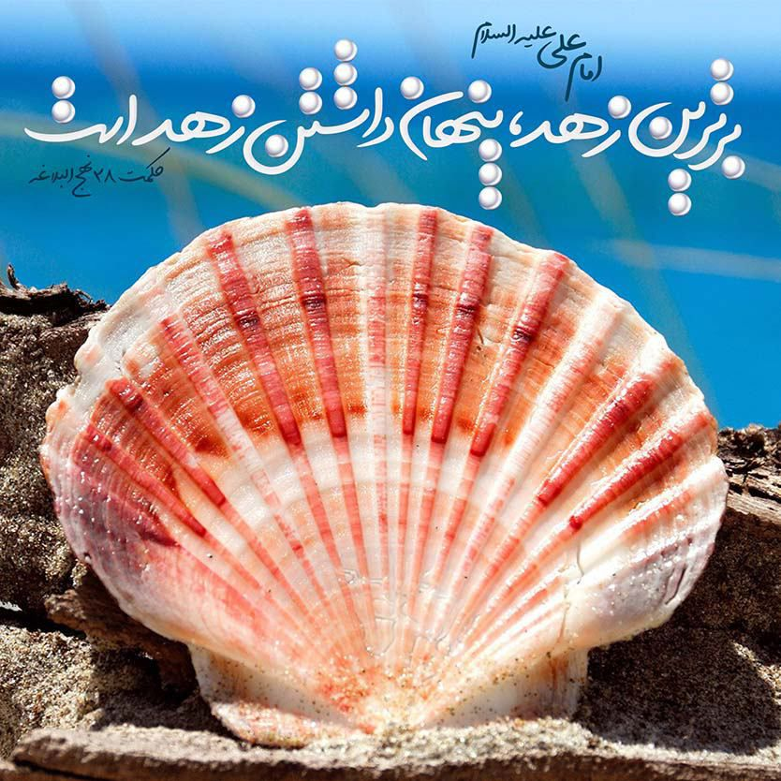
60

حدیث شماره :338
امام علی علیه السلام :
دشمن ترین دشمن آدمی، خشم و شهوت اوست
أعدَی عَدُوٍّ لِلمَرءِ غَضَبُهُ و شَهوَتُهُ
میزان الحکمه جلد7 صفحه 109

61

حدیث شماره :339
امام علی علیه السلام :
بدترین مردم کسی است که عذر نپذیرد ، و از خطا نگذرد
شَرُّ الناسِ مَن لا یَقبَلُ العُذرَ و لا یُقِیلُ الذَّنبَ
میزان الحکمه جلد5 صفحه 498
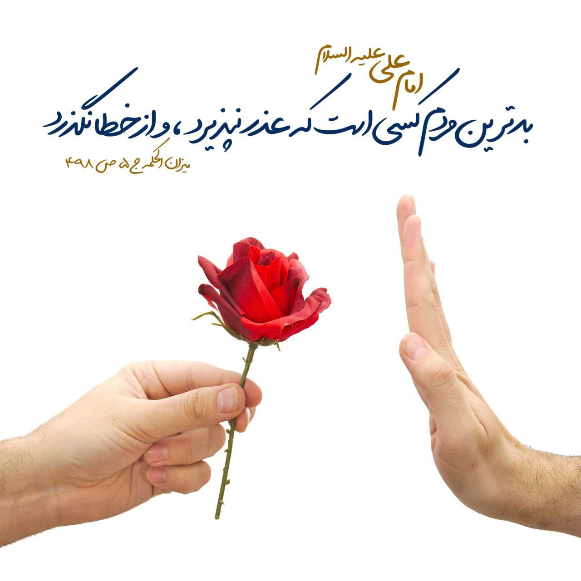
65

حدیث شماره :340
امام علی علیه السلام :
لغزش دوستت را برای زمان حمله دشمنت تحمّل کن
اِحتَمِل زَلَّةَ وَلِیِّکَ لِوَقتِ وَثبَةِ عَدُوِّکَ
الإرشاد ج 1 ص 299

69

حدیث شماره :341
امام علی علیه السلام: مبادا که بدگمانی بر تو چیره شود، که میان تو و هیچ دوستی، رابطه دوستانه‌ای برجای نمی گذارد!
تحف العقول، ۷۹
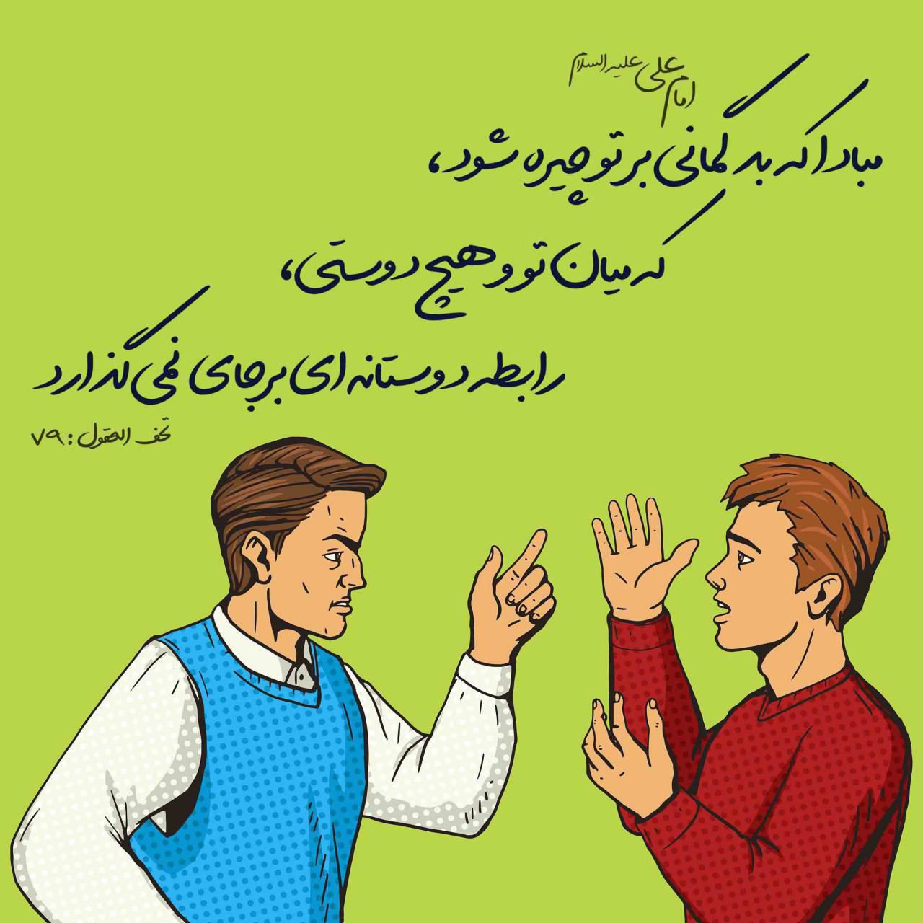
70

حدیث شماره :342
امام علی علیه السلام :
پیروزی با احتیاط به دست می آید، و احتیاط، با اندیشیدن و سنجیدن، و اندیشیدن و سنجیدن، با راز داری
حکمت48 نهج البلاغه

71

حدیث شماره :343
امام علی علیه السلام: میوه خودپسندی و غرور، دشمنی و کینه توزی است!
ثَمَرَةُ العُجبِ البَغضاءُ
میزان الحکمه، ج ۷، ص ۴۷

73

حدیث شماره :344
امام علی علیه السلام: هر دوستی ای که رشته آن را طمع ببندد، نومیدی، آن را از هم بگسلد!
کلُّ مَوَدّةٍ عَقَدَها الطّمَعُ حَلَّها الیأسُ
میزان الحکمه، جلد ۱، صفحه ۷۵
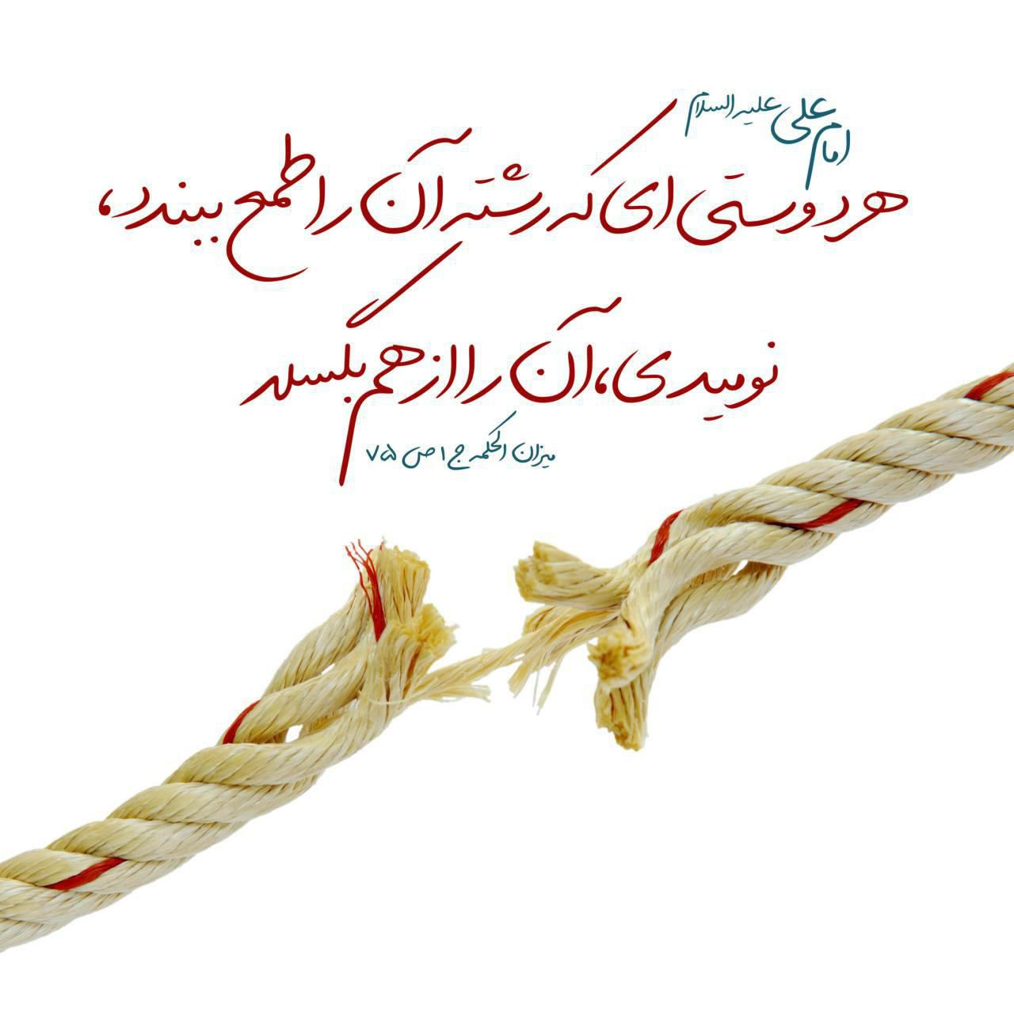
75

حدیث شماره :345
امام علی علیه السلام: دل ها گاهی نشاط دارند و گاهی ملالت. اگر نشاط داشت آن را به مستحبّات وادارید، و اگر ملالت دست داد به واجبات بسنده کنید!
حکمت ۳۱۲ نهج البلاغه
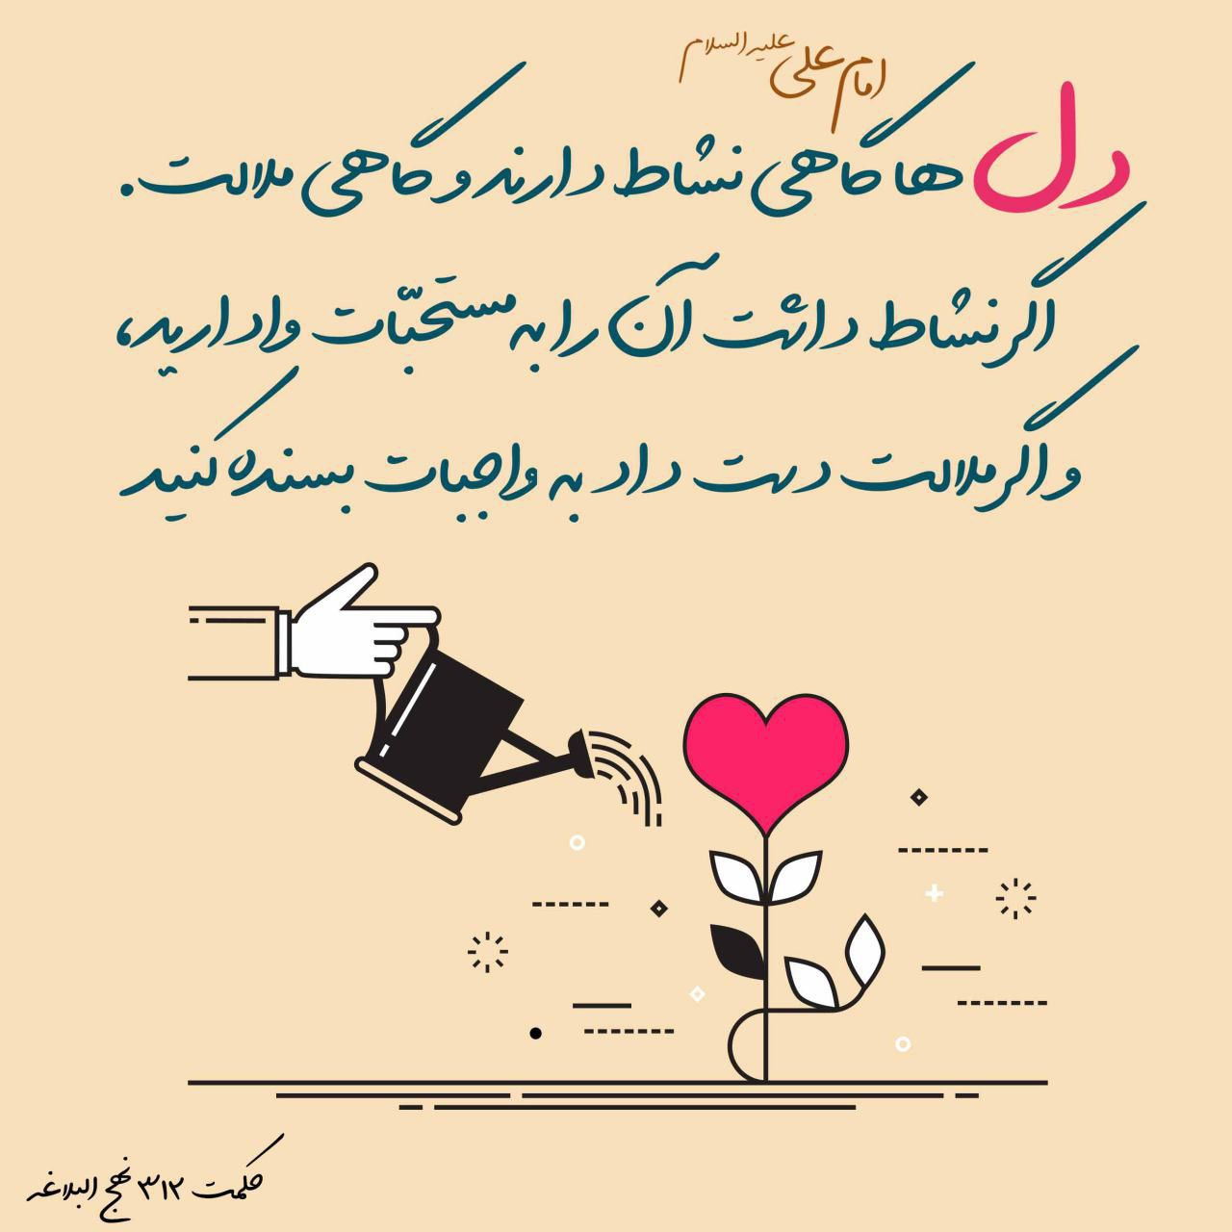
76

حدیث شماره :346
امام علی علیه السلام: بخیل، خزانه دار وارثان خویش است!
البَخیلُ خازِنٌ لِوَرَثتِهِ
میزان الحکمه، جلد ۱، صفحه ۵۰۶

77

حدیث شماره :347
امام علی علیه السلام: نگاه کردن به شخص بخیل، دل را سخت می گرداند!
النَّظَرُ إلَی البَخیلِ یُقسی القَلبَ
میزان الحکمه، جلد ۹، صفحه ۵۳۳

78

حدیث شماره :348
امام علی علیه السلام: آفت دوراندیشی و احتیاط، کار از کار گذشتن است!
آفةُ الحَزْمِ فَوتُ الأمرِ
میزان الحکمه، جلد ۱، صفحه ۱۸۲
79

حدیث شماره :349
امام علی علیه السلام: با فرو گذاشتن کارهای بیهوده، خردت کامل می گردد!
بِتَرکِ ما لا یَعنیکَ یَتِمُّ لَکَ العَقلُ
میزان الحکمه، جلد ۷، صفحه ۵۳۸
80

حدیث شماره :350
امام علی علیه السلام :
کسی که قانع باشد، اندوهگین نشود
مَن قَنِعَ لم یَغتَمَّ
میزان الحکمه جلد9 صفحه 583
81

حدیث شماره :351
امام علی علیه السلام :
سبکسری، شرّ به بار می آورد
السَّفَهُ یَجلِبُ الشَّرَّ
میزان الحکمه ج5 ص 324
87

حدیث شماره :352
ایستاده خوابیدن آتش نشان خسته در پلاسکو
امام علی علیه السلام :
در دگرگونیهای احوال وزمانه است که گوهرمردان شناخته می شود
فی تَقلُّبِ الأحْوالِ عُلِمَ جواهِرُ الرِّجالِ
میزان الحکمه ج2ص43
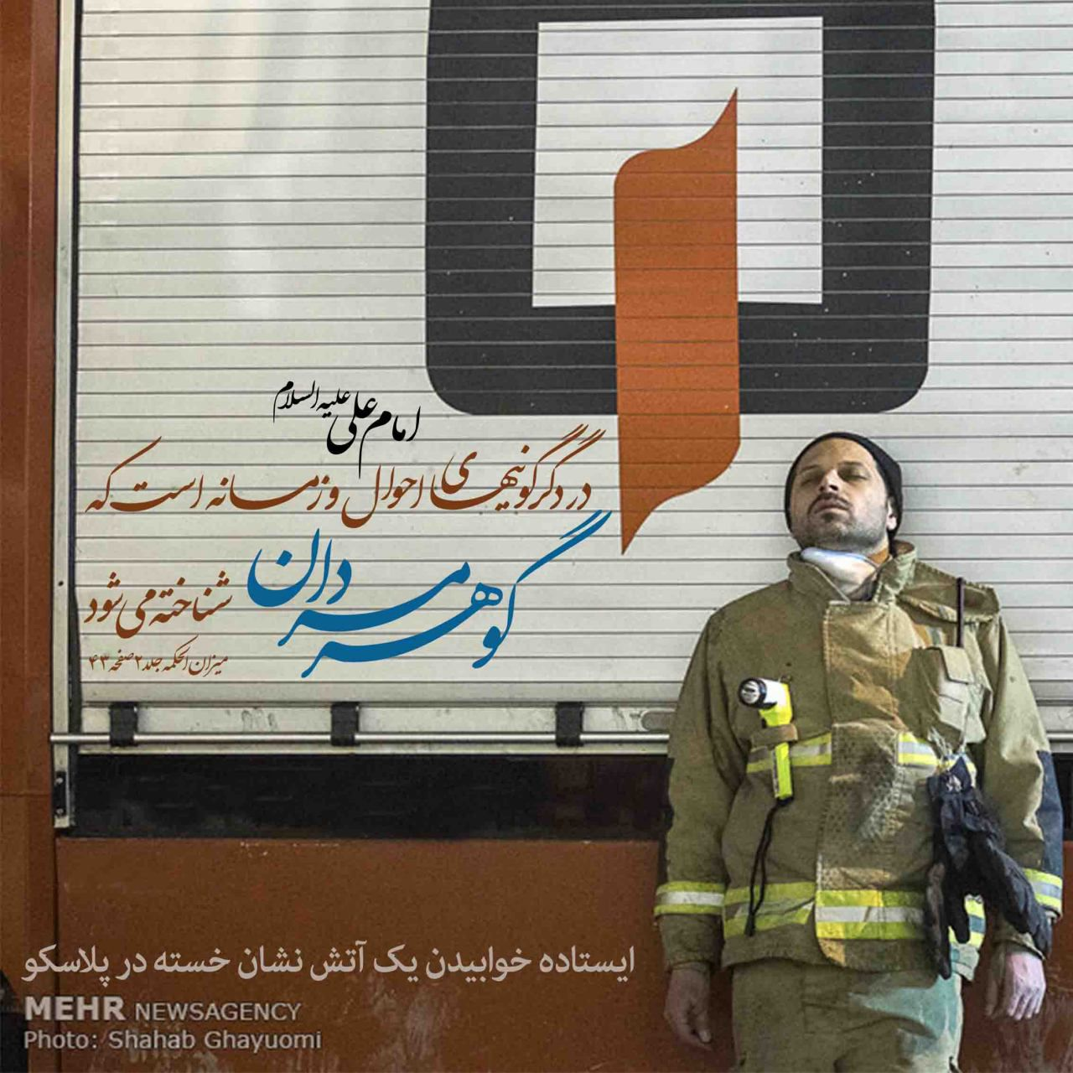
88

حدیث شماره :353
امام علی علیه السلام: مستی، چهار نوع است:
مستی جوانی،
مستی ثروت،
مستی خواب،
و مستی پادشاهی
تحف العقول، ص124

89

حدیث شماره :354
امام علی علیه السلام: بدان خدایی که گنجینه های آسمان ها و زمین به دست اوست به تو اجازه ی دعا داده، و اجابت آن را برعهده گرفته، و تو را فرمان داده که از او بخواهی تا به تو ببخشد، و...
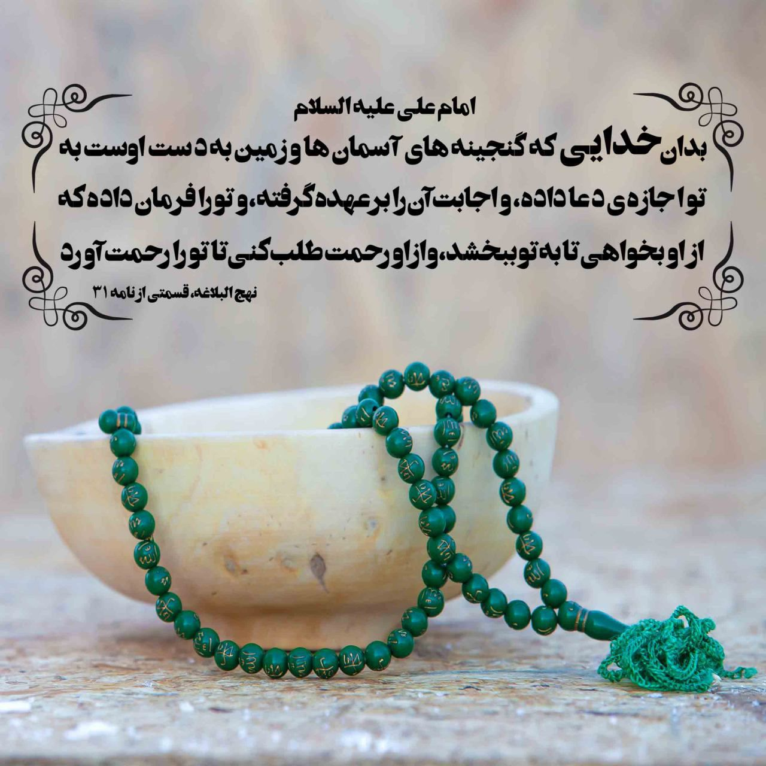
90

حدیث شماره :355
امام علی علیه السلام :
رهایی و نجات در اخلاص است
فی الإخْلاصِ یَکونُ الخَلاصُ
میزان الحکمه ج3 ص 369

91

حدیث شماره :356
امام علی علیه السلام :
به سخنی که کسی بر زبان رانده تا آنجا که برداشت نیکویی می توان از آن داشت، گمان بد مبر
حکمت 360 نهج البلاغه
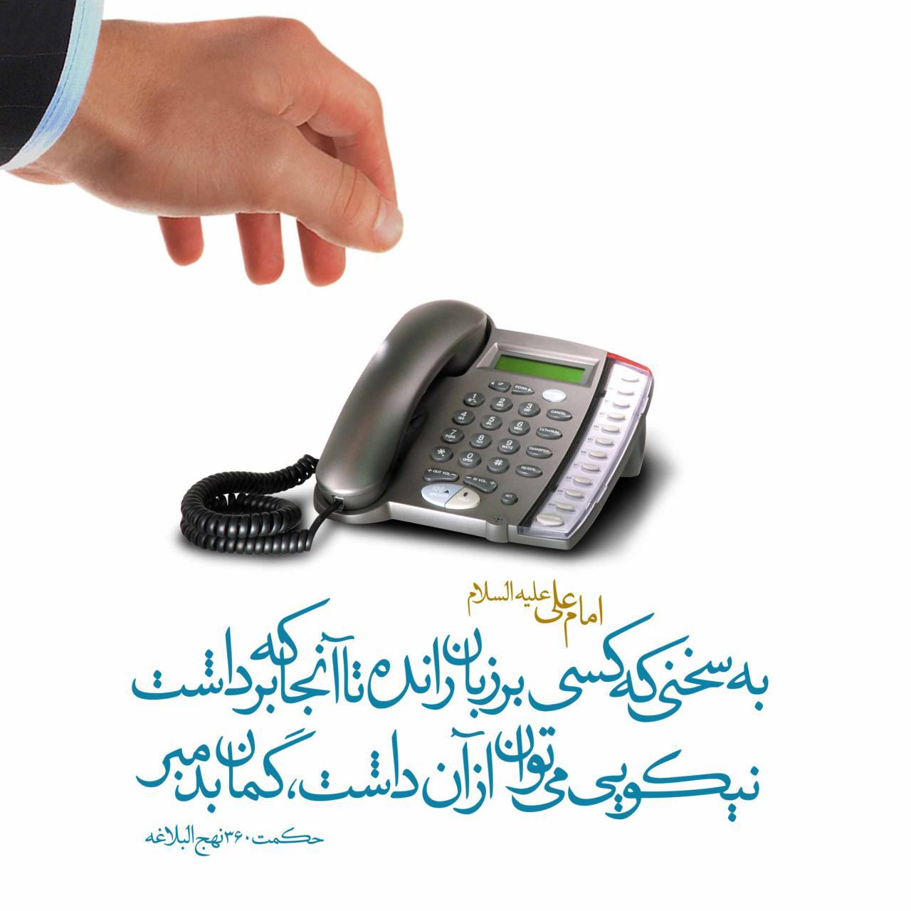
92

حدیث شماره :357
امام علی علیه السلام:
اندک، همراهِ حساب اندیشی، پابرجاتر از بسیاری است که ریخت و پاش شود
عیون الحکم و المواعظ، ص58
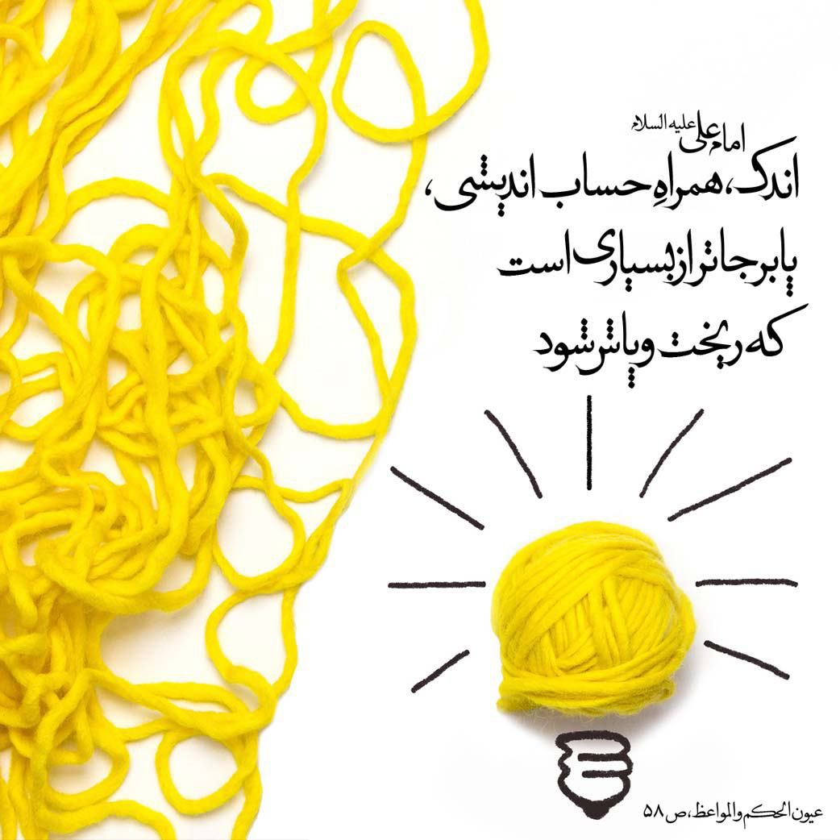
94

حدیث شماره :358
امام علی علیه السلام :
آن که خردش را بر میلش مقدّم بدارد ، تلاش هایش پسندیده می گردد
مَن قَدَّمَ عَقلَهُ عَلی هَواهُ حَسُنَت مَساعیهِ
عیون الحکم والمواعظ ص 455
96

حدیث شماره :359
امام علی علیه السلام: ای پسر آدم، خودت وصیّ خویش در دارایی ات باش، و آنچه می خواهی پس از تو در ثروتت کنند، به دست خود بکن
حکمت 254 نهج البلاغه
03

حدیث شماره :360
امام علی علیه السلام:
زن، گُل است، نه پیشکار. پس در همه حال ، با او مدارا کن، و با وی، به خوبی همنشینی نما تا زندگی ات باصفا شود.
من لا یحضره الفقیه، ج ۳، ص ۵۵۶
04

حدیث شماره :361
امام علی علیه السلام:
کسی که به کارهای گوناگون پردازد، خوار شده، پیروز نمیگردد.
مَنْ أَوْمَأَ إِلَی مُتَفَاوِتٍ خَذَلَتْهُ الْحِیَلُ
حکمت ۴۰۳ نهج البلاغه
05

حدیث شماره :362
امام علی علیه السلام:
اگر درهای آسمان ها و زمین ها بربنده ای بسته شود آن گاه او تقوا را پیش گیرد خداوند راه نجاتی برایش می گشاید.
نهج البلاغه، قسمتی از خطبه ۱۳۰
06

حدیث شماره :363
امام علی علیه السلام: بسا کسی که در آغاز شب براو غبطه خوردندو آخر شب عزاداران به سوگش نشستند
رُبَّ... مَغْبُوط فِی أَوَّلِ لَیْلِهِ، قَامَتْ بَوَاکِیهِ فِی آخِرِهِ
حکمت 380نهج البلاغه
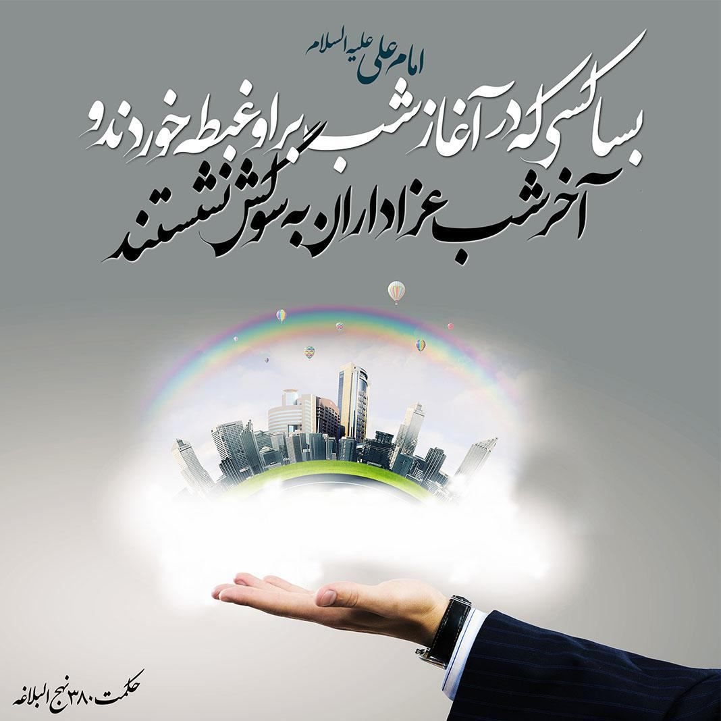
09

حدیث شماره :364
امام علی علیه السلام :
چون در سخن گفتن مغلوب شدی، مبادا در سکوتْ کردن مغلوب شوی
إذا غُلِبْتَ علی الکلامِ فإیّاکَ أنْ تُغْلَبَ علی السُّکوتِ
میزان الحکمه ج2 ص385

10

حدیث شماره :365
امام علی علیه السلام :
پیوسته رضایتمند باش تا توانگری و کرامت همواره با تو همراه باشد
اِلزَمِ الرِّضا ؛ یَلزَمکَ الغَناءُ وَالکَرامَةُ
عیون الحکم والمواعظ ، 86
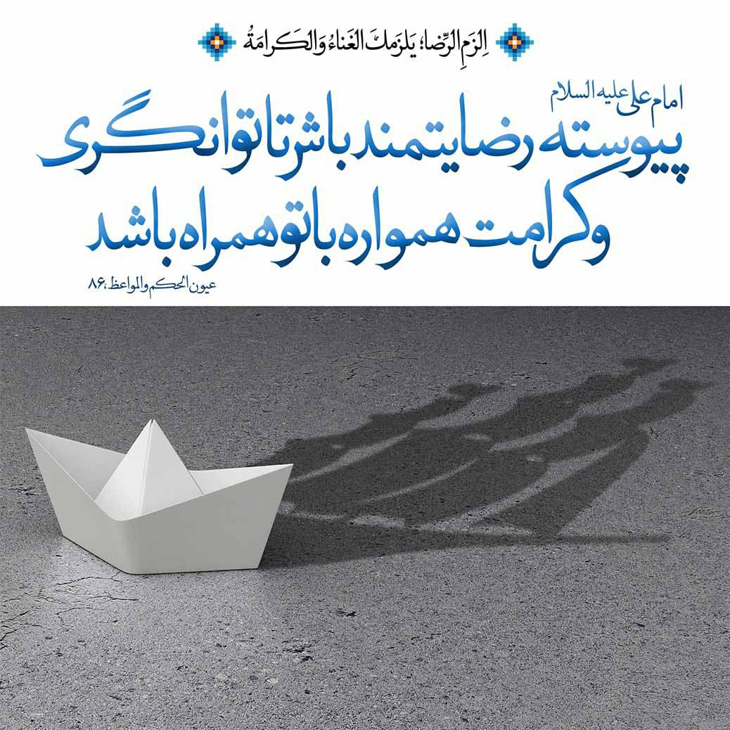
11

حدیث شماره :366
امام علی علیه السلام :
در شگفتم از کسی که گمشده خود را می جوید، امّا خویشتن را گم کرده و آن را نمی جوید!
میزان الحکمه ج 7 ص 163

12

حدیث شماره :367
امام علی علیه السلام :
چیزی را که از عهده انجام آن بر نمی آیی ضمانت نکن
لا تَضمَنْ ما لا تَقِدرُ علی الوَفاءِ بهِ
میزان الحکمه ج6 ص447
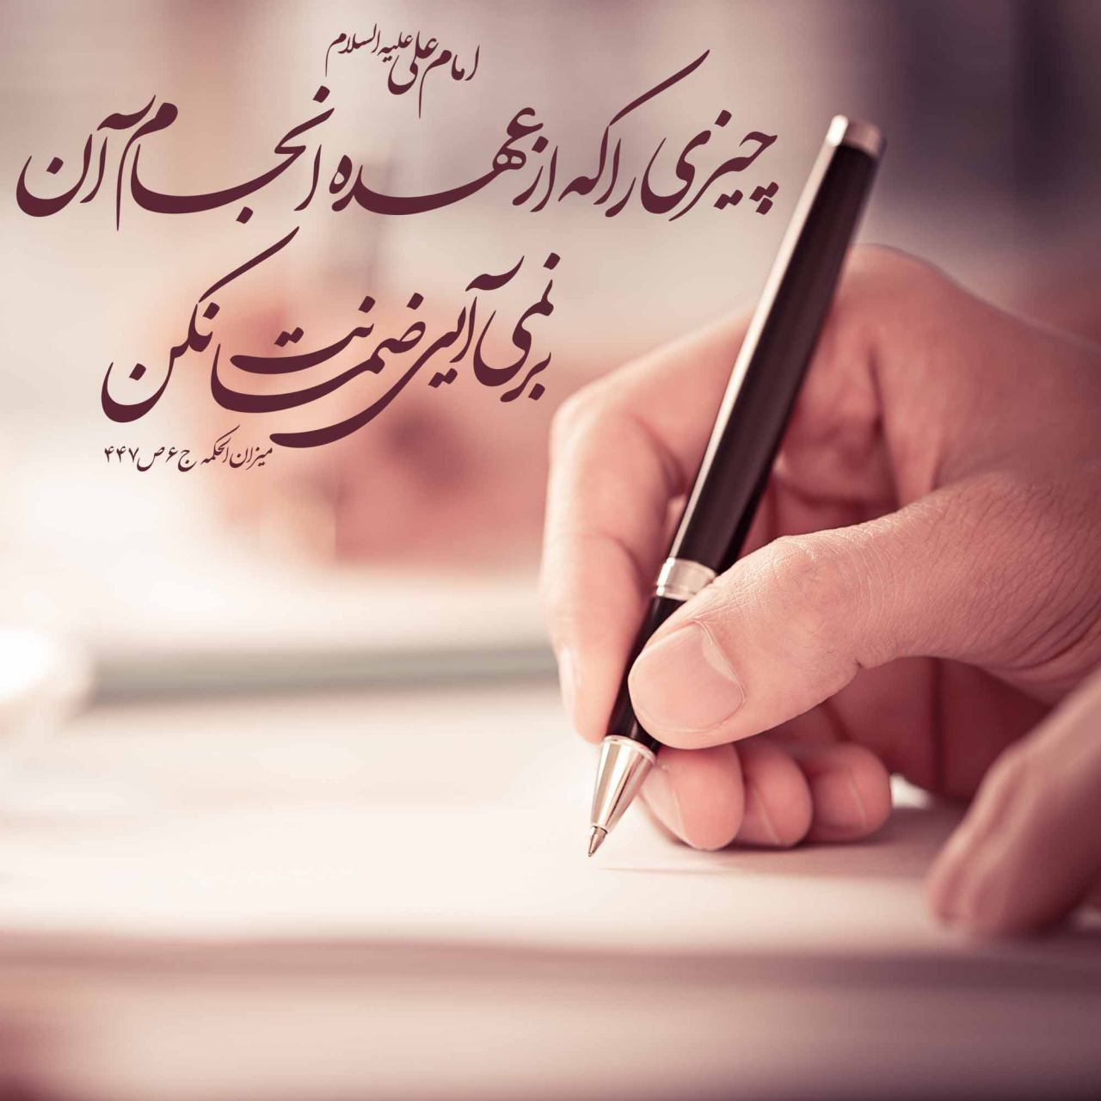
16

حدیث شماره :368
امام علی علیه السلام:
نادان به نیرنگ های باطل، فریب می خورد.
میزان الحکمه، ج ۸، ص ۳۶۸
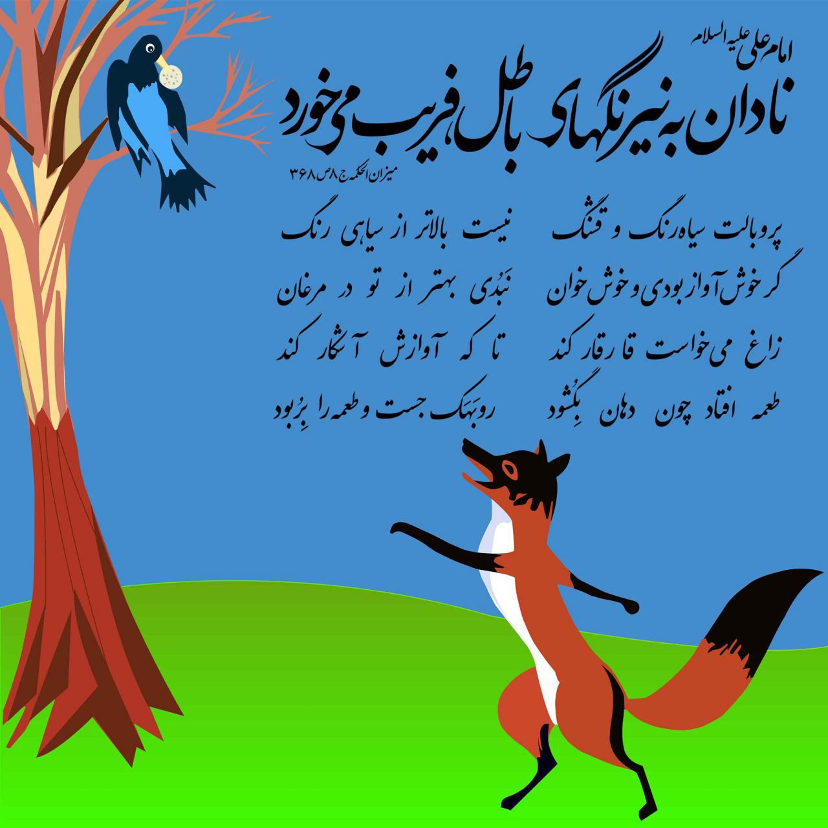
17

حدیث شماره :369
امام علی علیه السلام: زیباییِ زندگی ، قناعت است
میزان الحکمه ج2 ص 253
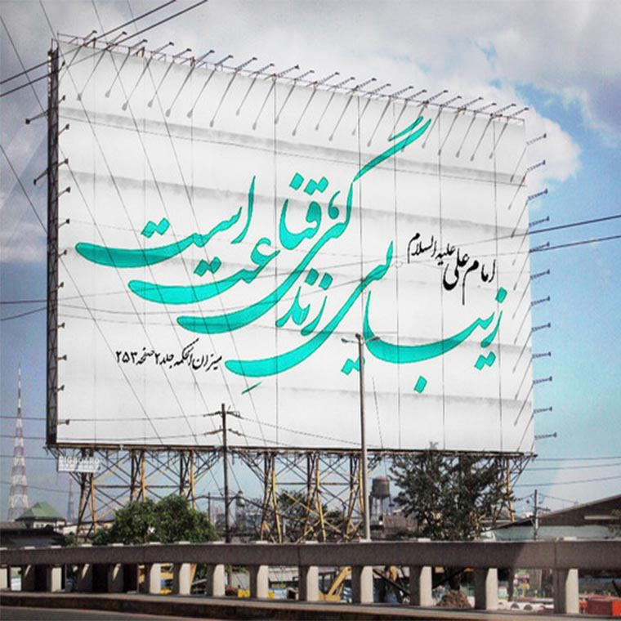
18

حدیث شماره :370
امام علی علیه السلام :
آرزوها، دیدگان بصیرت را کور می کنند
الأَمانِیُّ تُعمی أعیُنَ البَصائِرِ
بحار الأنوار، ج 78 ص 14
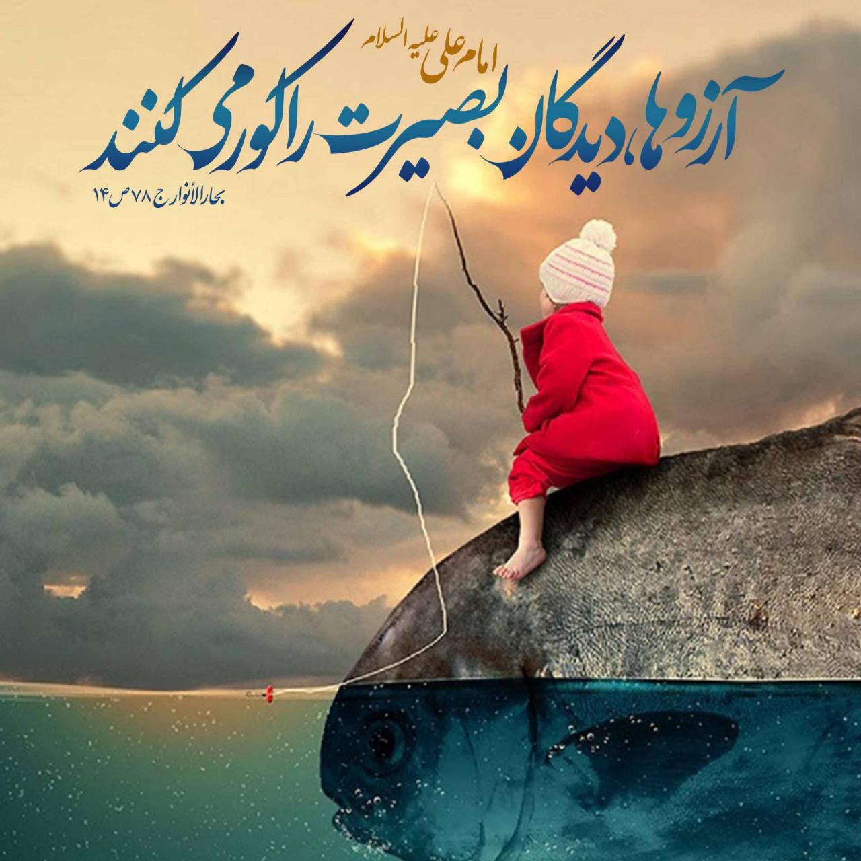
20

حدیث شماره :371
امام علی علیه السلام:
بسا کسی که با تمجیدی که از وی شده فریب خورده است.
رُبَّ مَفتونٍ بحُسنِ القَولِ فیهِ
حکمت ۴۶۲ نهج البلاغه

22

حدیث شماره :372
امام علی علیه السلام:
برترین ادب آن است که انسان در حدّ خود بماند و از اندازه خویش تجاوز نکند.
میزان الحکمه، ج ۱، ص۱۰۱
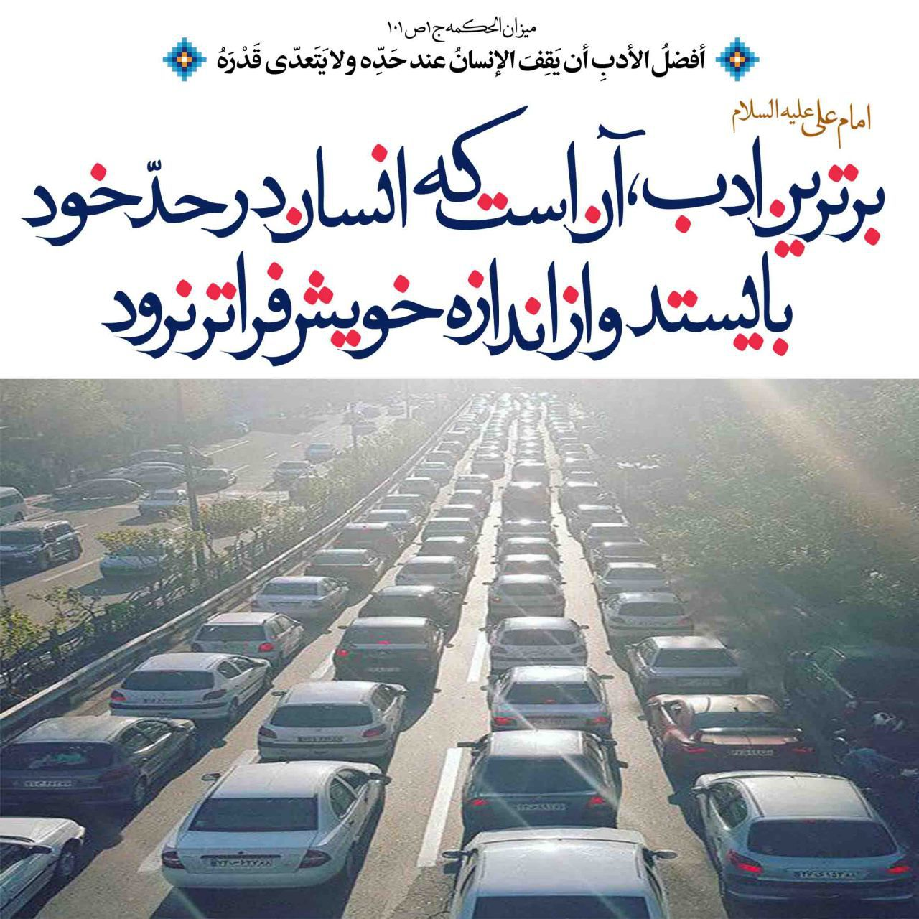
23

حدیث شماره :373
امام علی علیه السلام:
با تنهایی دمخورتر باش تا با همنشینان بد!
کُن بِالوَحدَةِ آنَسَ مِنکَ بِقُرَناءِ السَّوءِ
عیون الحکم والمواعظ، ص ۳۹۱
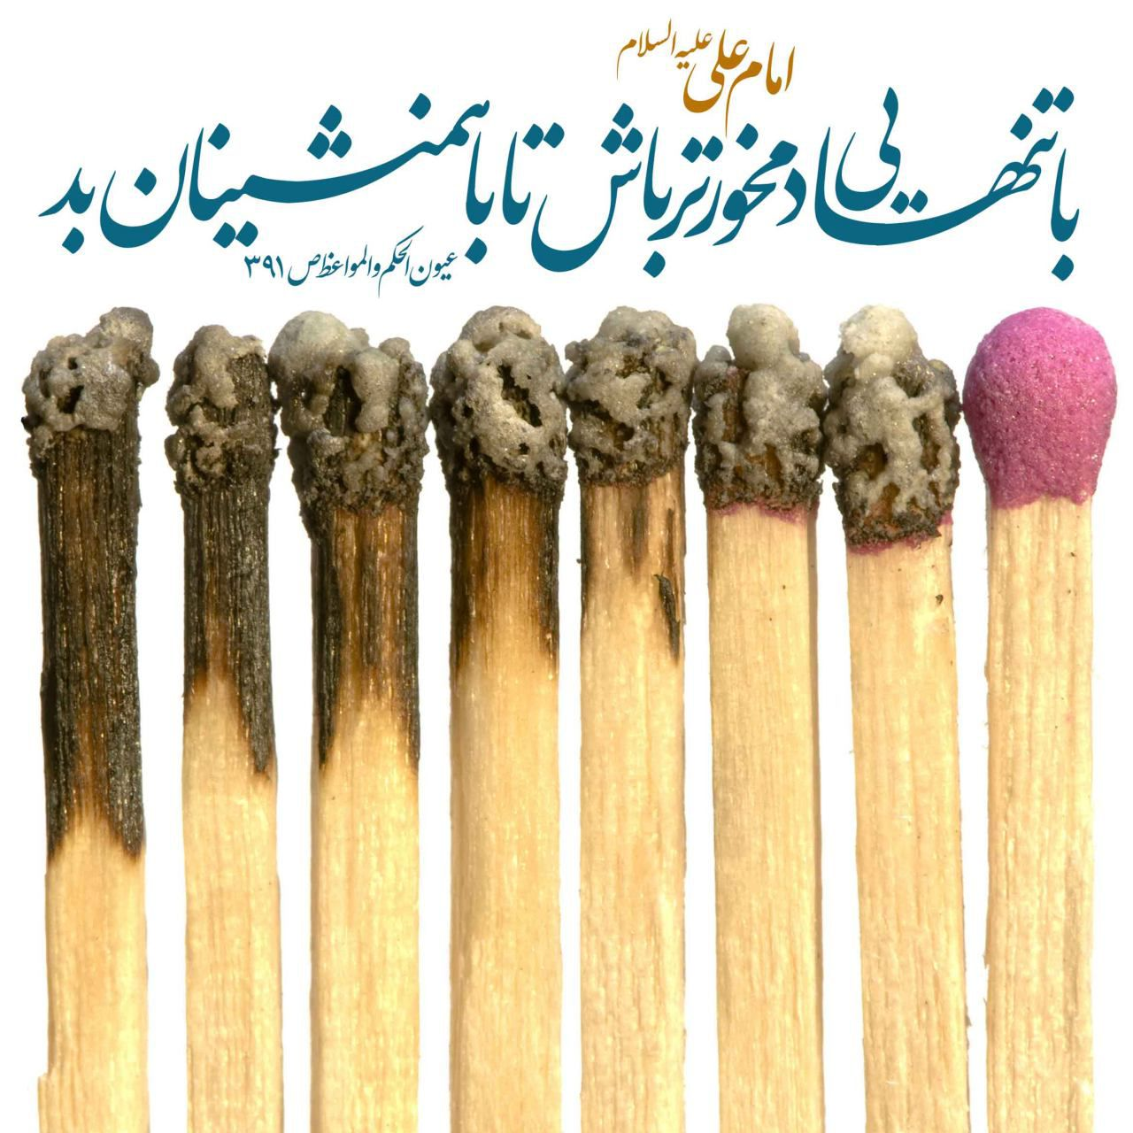
24

حدیث شماره :374
امام علی علیه السلام:
امیدوارترین مردم به اصلاح نفْس، کسی است که هرگاه بر بدی های خود آگاه شود، در برطرف ساختن آنها شتاب ورزد!
میزان الحکمه، ج ۱۲، ص ۳۳۵
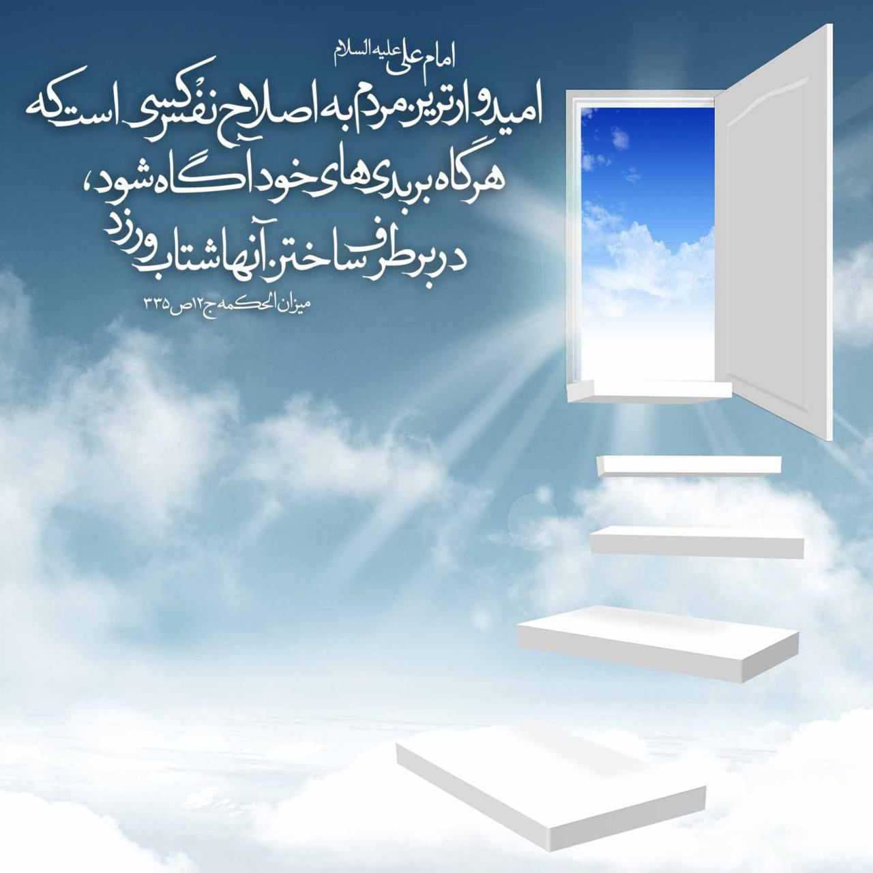
25

حدیث شماره :375
امام علی علیه السلام:
گوش خود را به خوب شنیدن عادت بده و به سخنانی که شنیدنشان بر اصلاح و پاکی تو چیزی نمی افزاید گوش فرامده!
میزان الحکمه، ج ۵، ص ۴۰۲
26

حدیث شماره :376
امام علی علیه السلام:
زیبا سخن بگویید تا پاسخ زیبا بشنوید!
أجمِلُوا فی الخِطابِ تَسمَعُوا جَمیلَ الجَوابِ
میزان الحکمه، ج ۱۰، ص ۲۰۷
27

حدیث شماره :377
امام علی علیه السلام :
هر تازه واردی دچار نوعی سرگشتگی است. پس با سخن گفتن به او انبساط خاطر دهید
لِکُلِّ قادِمٍ حَیرَةٌ ، فَابسُطُوهُ بالکلامِ
میزان الحکمه ج 10 ص 202
28

حدیث شماره :378
امام علی علیه السلام :
تو، به ادب خود، ارزش می یابی. پس، آن را با بردباری زینت بخش
إنّک مُقوَّمٌ بأدبِکَ ، فَزَیّنهُ بالحِلْمِ
میزان الحکمه ج 1 ص 98
29

حدیث شماره :379
امام علی علیه السلام :
ریشه سالم ماندن از لغزشها، اندیشیدن پیش از عمل کردن است وسنجیدن پیش ازسخن گفتن
أصلُ السَّلامَةِ مِن الزَّلَلِ الفِکرُ قَبلَ الفِعلِ؛والرَّوِیَّةُ قَبلَ الکلامِ
31

حدیث شماره :380
امام علی علیه السلام :
خوش بینی، اندوه را می کاهد و از افتادن در بند گناه می رهاند
حُسنُ الظَّنِّ یُخَفِّفُ الهَمَّ، و یُنجِی مِن تَقَلُّدِ الإثمِ
خوش بینی یک تصمیم است
33

حدیث شماره :381
امام علی علیه السلام :
کمتر پیش می آید که کسی آزمند لذّت ها شود و به واسطه آنها نابود نشود
قَلَّ مَن غَرِیَ بِاللَّذّاتِ إلاّ کانَ بِها هَلاکُهُ
میزان الحکمه ج13 ص60
34

حدیث شماره :382
امام علی علیه السلام :
هر که از عادتها پیروی کند، به درجات [عالیه ]نرسد
غَیرُ مُدرِکِ الدَّرَجاتِ مَن أطاعَ العاداتِ
میزان الحکمه ج8 ص298
35

حدیث شماره :383
امام علی علیه السلام:
خدا را، خدا را، شکایت به نزد کسی مبرید که اندوه شما نَزُداید و نیازتان برنیاورد
قسمتی از خطبه 104 نهج البلاغه
37

حدیث شماره :384
امام علی علیه السلام:
دل نوجوان مانند زمین خالی است که هر چه در آن افکنده شود، آن را می پذیرد.
قسمتی از نامه ۳۱ نهج البلاغه
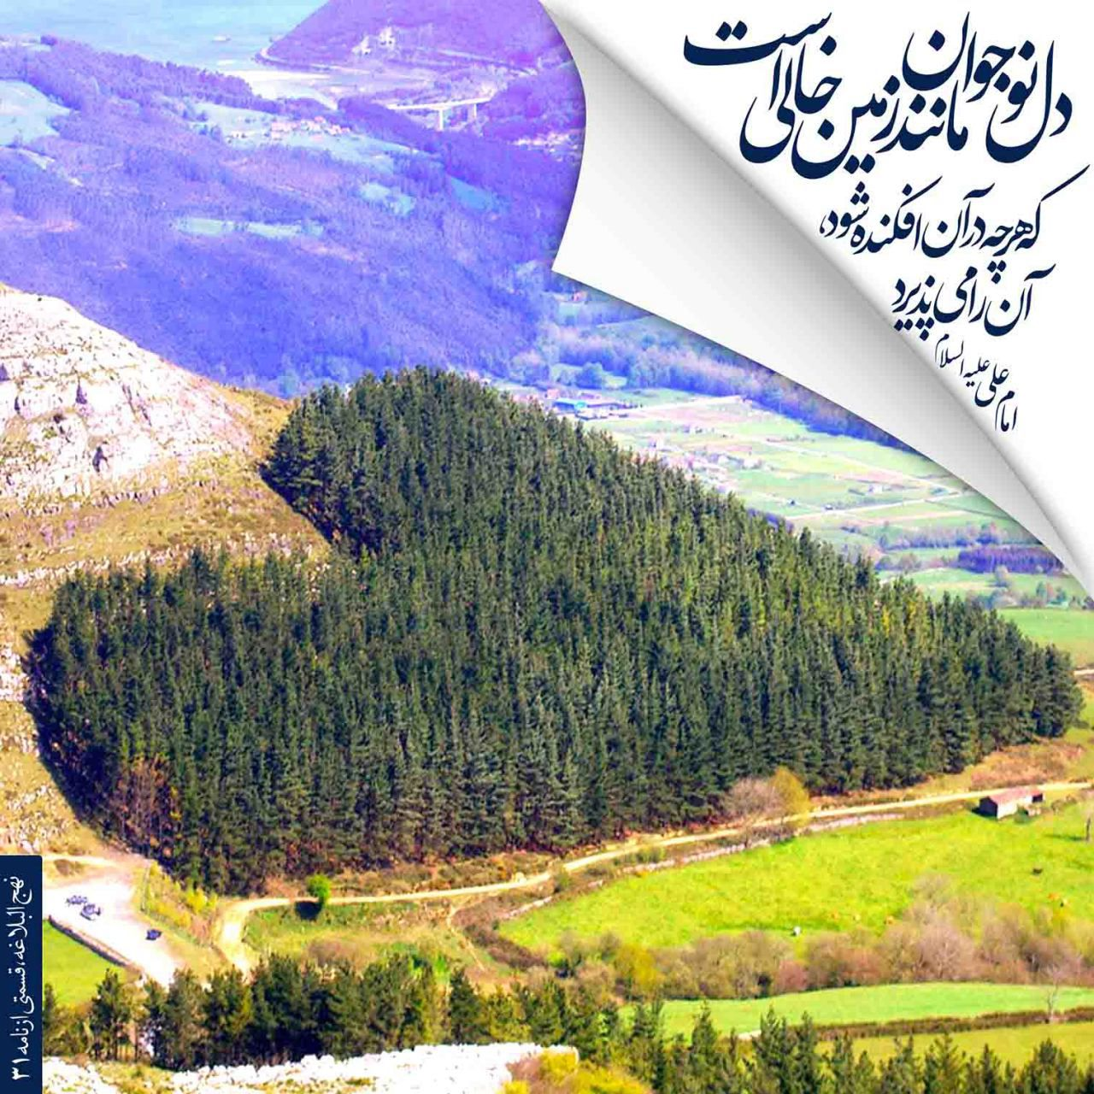
38

حدیث شماره :385
امام علی علیه السلام :
در تنگی و سختی است که محبت راستین آشکار می شود
فی الضِّیقِ و الشِّدّةِ یَظهَرُ حُسْنُ المَوَدَّةِ
میزان الحکمه ج2 ص419
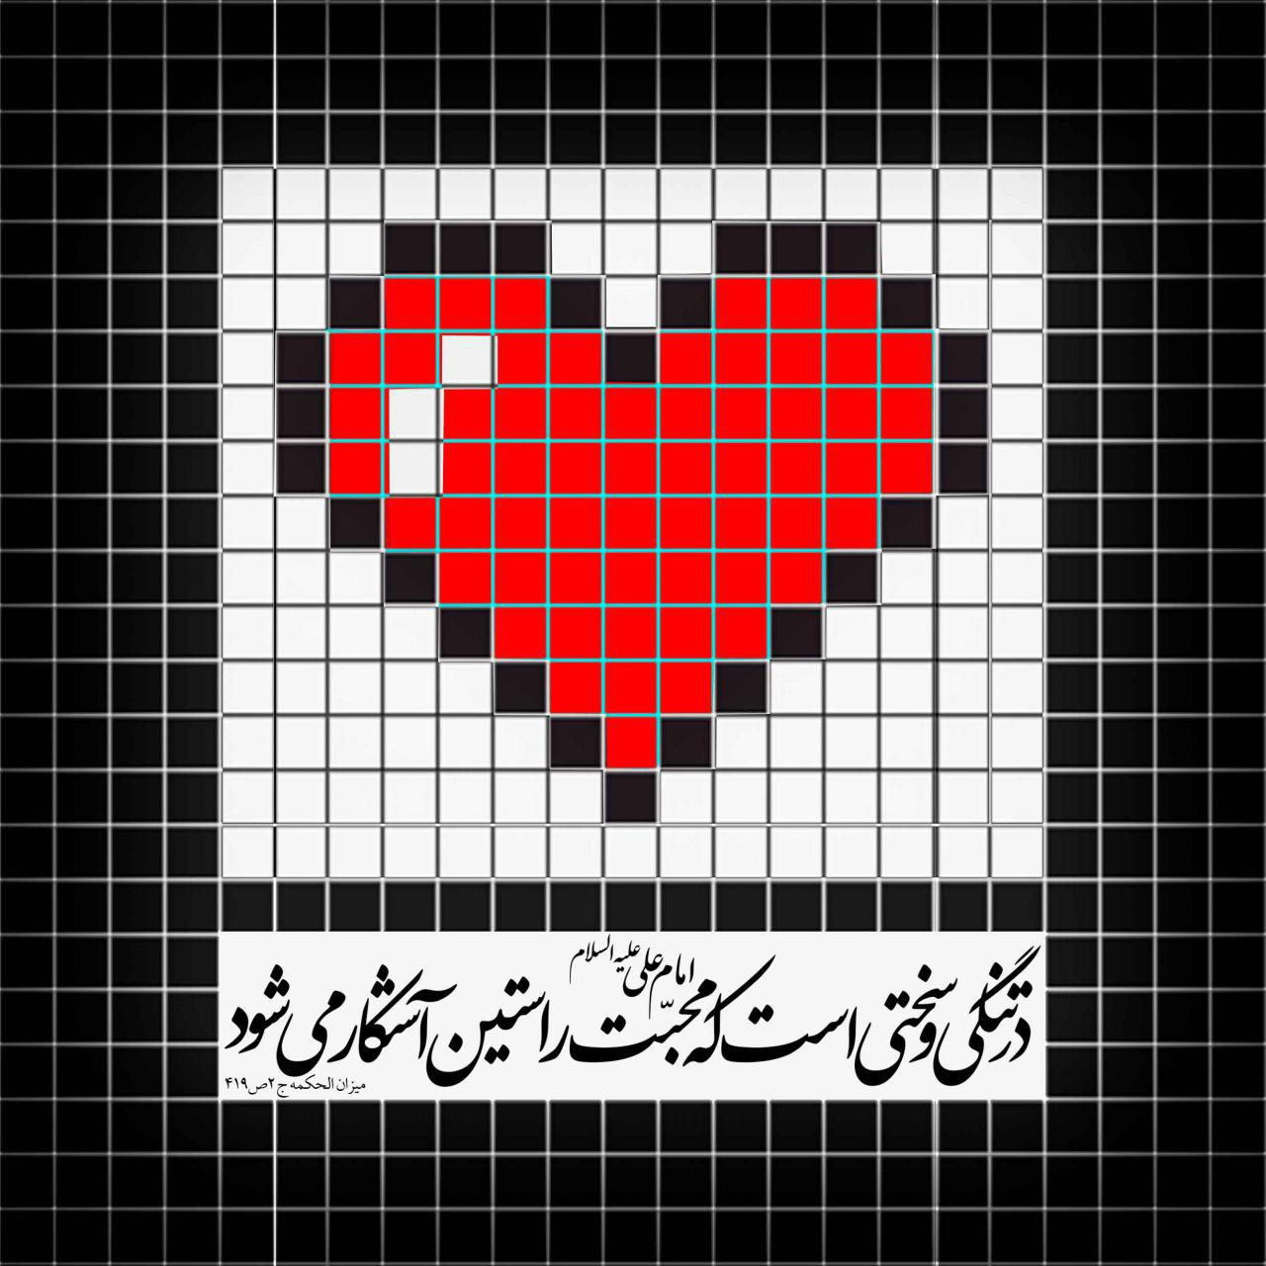
39

حدیث شماره :386
امام علی علیه السلام:
هر که دانشش بیشتر از عقل اش باشد، آن دانش وبال او گردد.
مَن زادَ عِلمُهُ عَلی عَقلِهِ کانَ وَبالاً عَلَیهِ
میزان الحکمه ج ۸، ص ۱۱۱
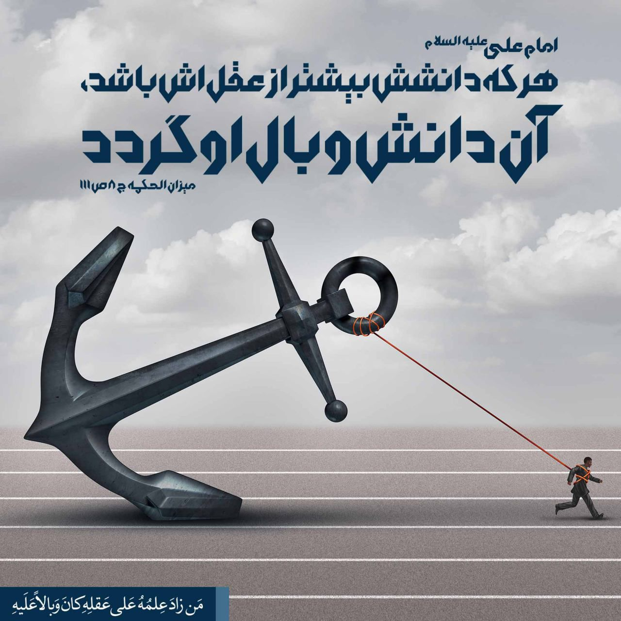
40

حدیث شماره :387
امام علی علیه السلام
خوردن گردو در زمستان، کلیه ها را گرم می کند و سرما را دفع می کند. (کافی ج 6، ص 340)
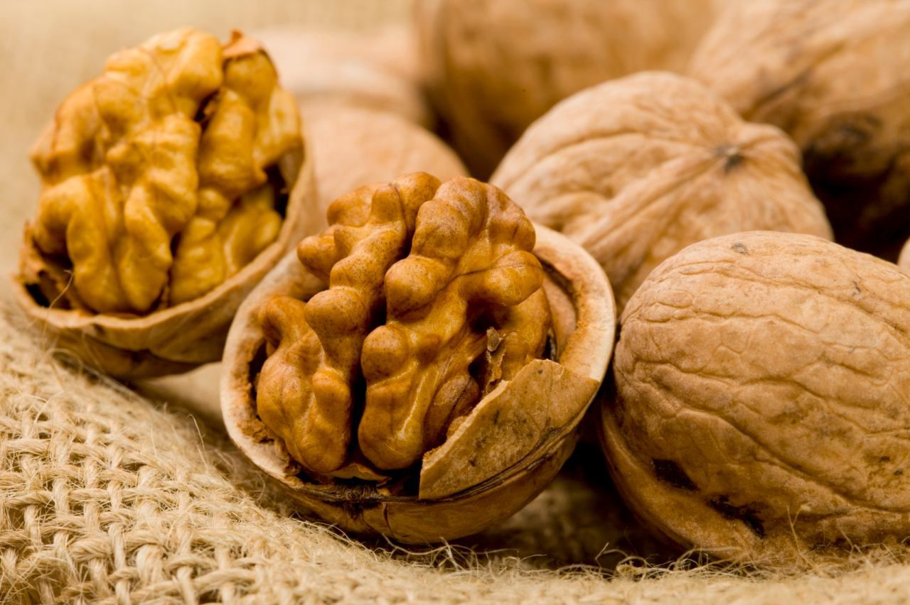
43

حدیث شماره :388
امام علی علیه السلام: پاداش آن که تو را شادمان کرد آن نیست که اندوهگینش سازی
نهج البلاغه، قسمتی از نامه 31
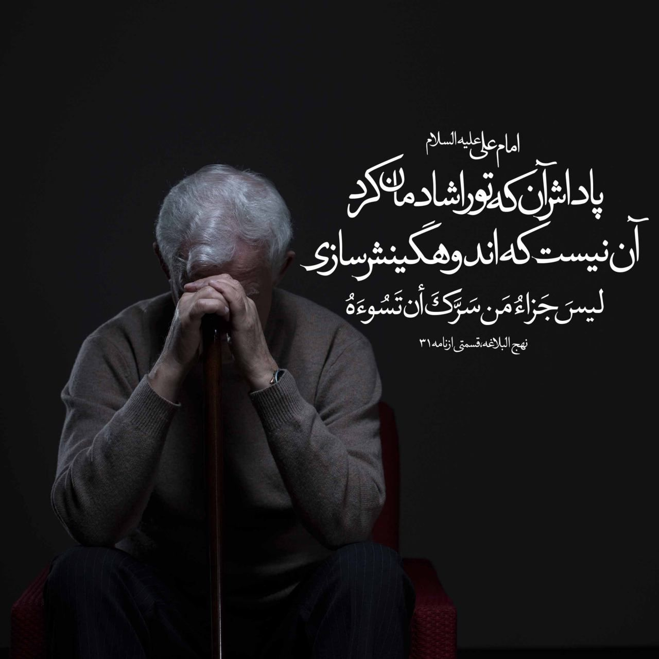
45

حدیث شماره :389
امام علی علیه السلام:
پایان لذتها، و برجای ماندن تلخی ها را به یاد آورید
أُذْکُرُوا انقِطاعَ اللَّذّاتِ وَبَقاءَ التَّبِعاتِ
حکمت 433 نهج البلاغه
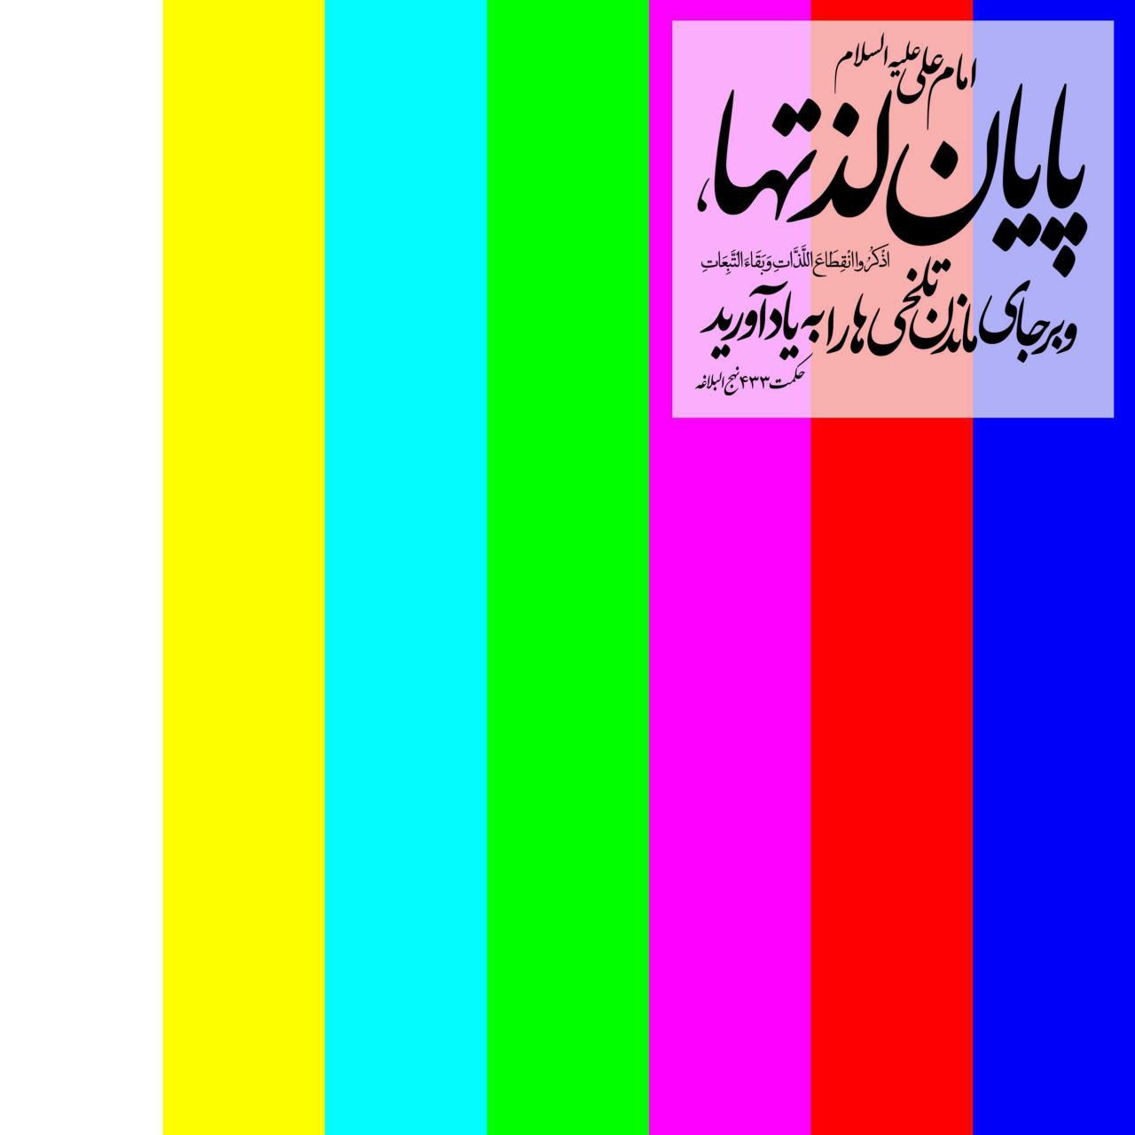
47

حدیث شماره :390
امام علی علیه السلام :
کسی که از او چیزی خواسته می شود، تا وعده ندهد، آزاد است و چون وعده داد، در بند آن است تا آنگاه که به آن وفا کند
نهج البلاغه، حکمت 336
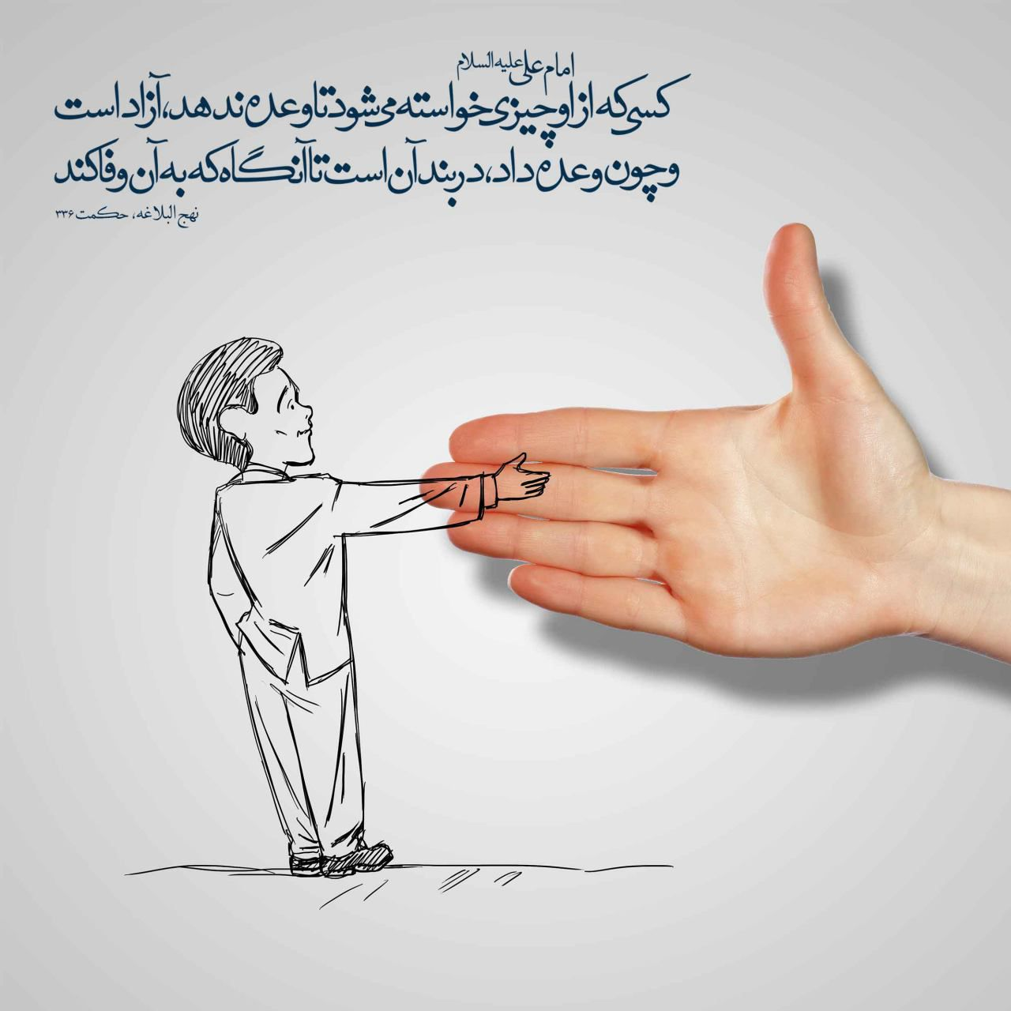
48

حدیث شماره :391
امام علی علیه السلام: در بیان عیب کسی مشتاب، که شاید خداوند گناه او بخشوده باشد، و از گناه کوچکی که خود مرتکب شده ای آسوده خاطر مباش، که شاید به خاطر آن عذاب شوی
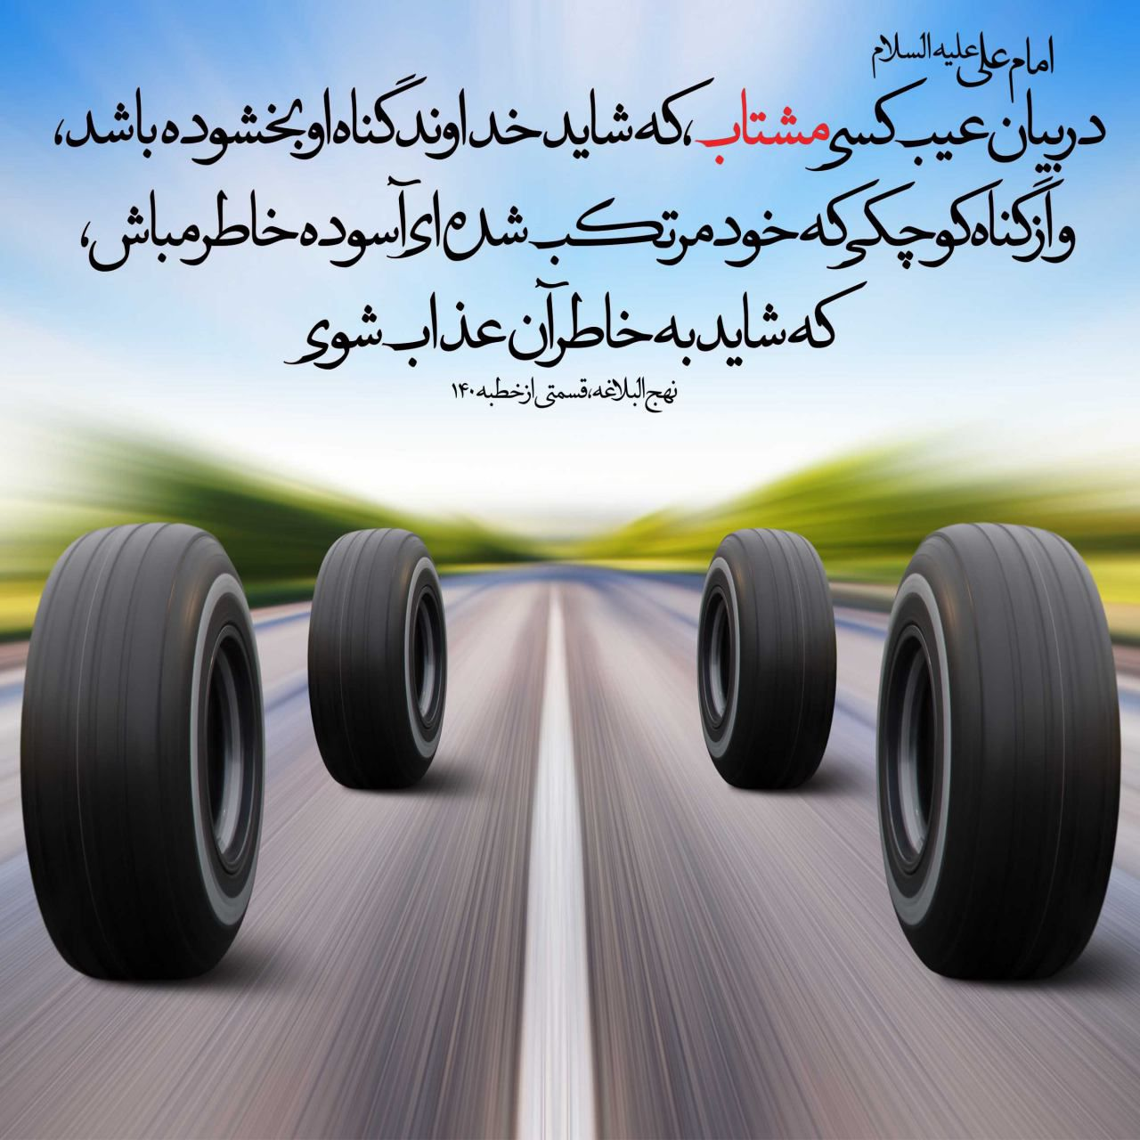
49

حدیث شماره :392
امام علی علیه السلام :
بدبخت کسی است که از عقل و تجربه خود بهره نگیرد
قسمتی از نامه 78 نهج البلاغه
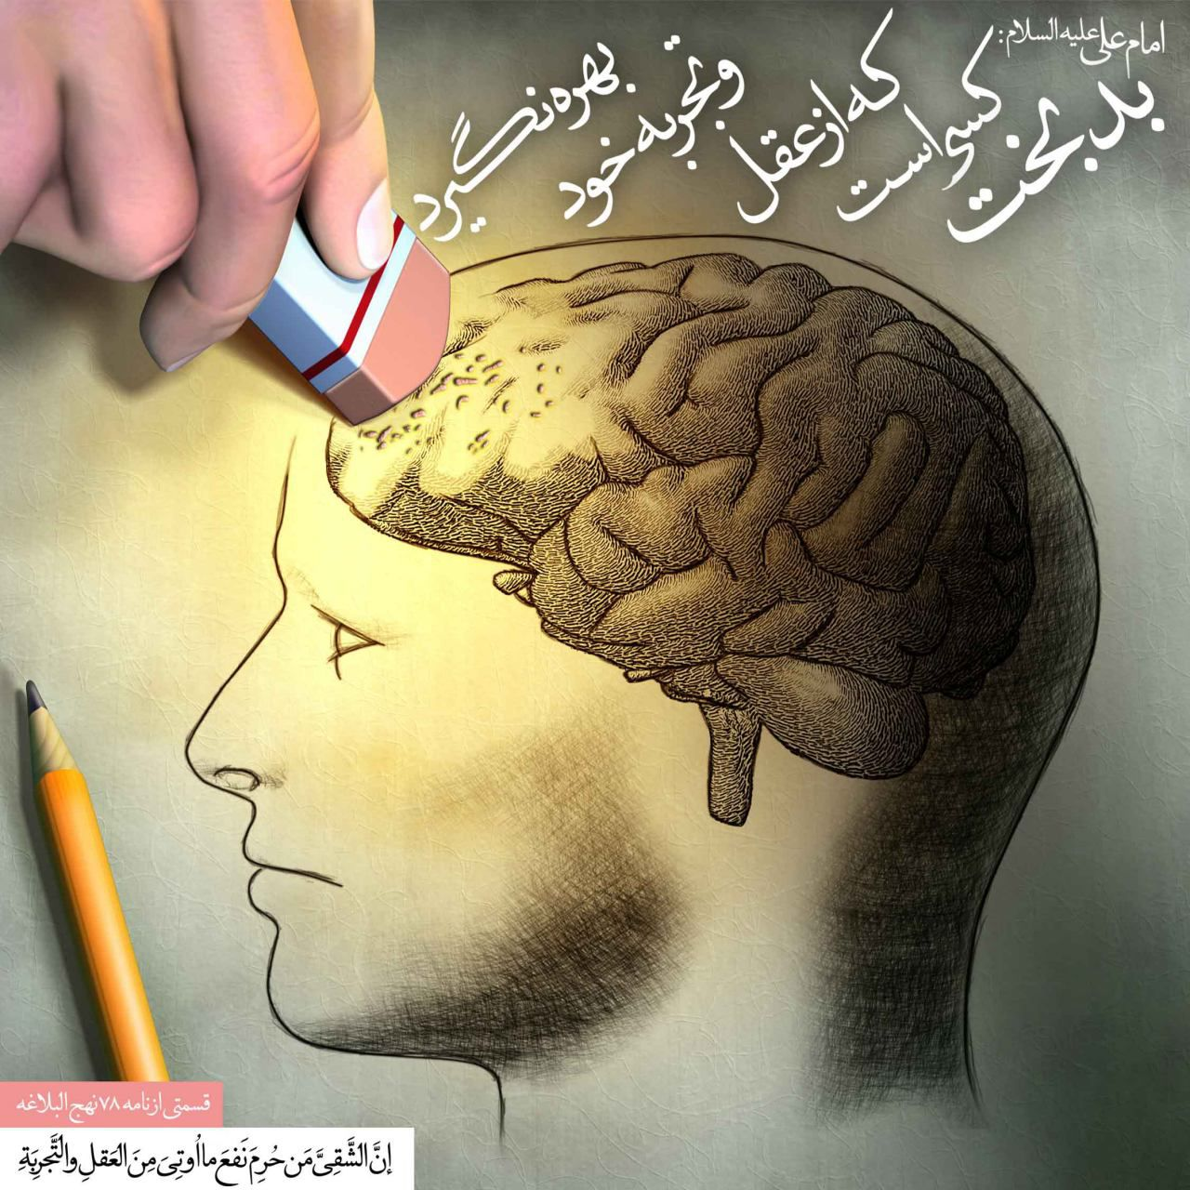
50

حدیث شماره :393
امام علی علیه السلام:
ای بسا طمع بیهوده به آرزویی که تحقّق نمی یابد!
رُبَّ طَمَعٍ کاذِبٍ لِأَمَلٍ غائِبٍ
عیون الحکم والمواعظ، ص ۲۶۷
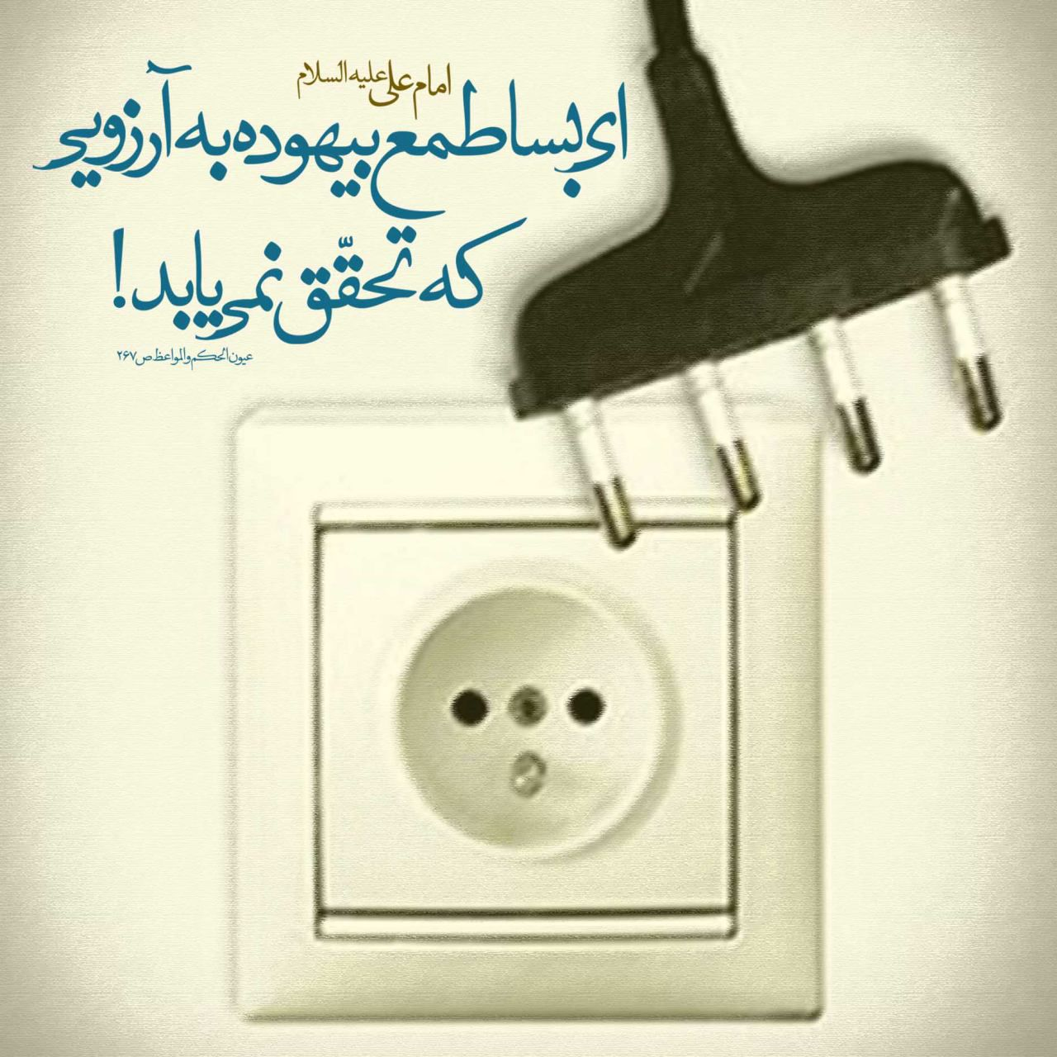
52

حدیث شماره :394
امام علی علیه السلام:
کار اندکی که آن را ادامه دهی بهتر از کار فراوانی است که از آن خسته و ملول شوی
قَلِیلٌ مَدُومٌ عَلَیْهِ خَیْرٌ مِنْ کَثِیرٍ مَمْلُولٍ مِنْهُ
حکمت ۴۴۴ نهج البلاغه

55

حدیث شماره :395
امام علی علیه السلام:
مبادا خانواده ات به سبب تو بدبخت ترین مردمان باشند.
لا یَکُنْ أهلُکَ أشقَی الخَلقِ بکَ
نهج البلاغه، قسمتی از نامه 31
57

حدیث شماره :396
امام علی علیه السلام :
گواراترین زندگی، دور افکندن تکلّفات و تشریفات است
أهنَی العَیشِ اطّراحُ الکُلَفِ
میزان الحکمه ج 8 ص 344
61

حدیث شماره :397
امام علی علیه السلام: بر ناملایمات چشم فروبند وگرنه هیچگاه خشنود نباشی!
أغْضِ عَلی القَذی و إلاّ لَم تَرضَ أبدا
حکمت ۲۱۳ نهج البلاغه
62

حدیث شماره :398
امام علی علیه السلام :
از گذشته های دنیا برای باقیمانده ی آن عبرت آموز، زیرا پاره های دنیا شبیه یکدیگرند
اِعتَبِر بِما مَضی مِنَ الدُّنیا لِما بَقِیَ مِنها ؛ فَإِنَّ بَعضَها یُشبِهُ بَعضا
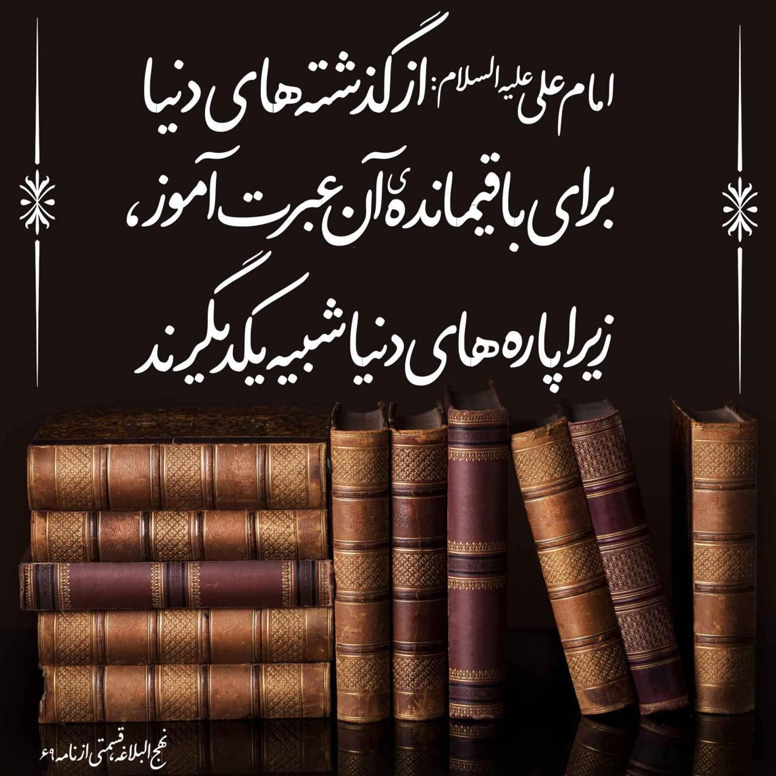
66

حدیث شماره :399
امام علی علیه السلام :
همانا حقّ سنگین است اما گوارا، و باطل سبک و آسان است اما کشنده
رهی از امید باطل ره آرزو چه پویی؟
که سراب زندگانی به خیال و خواب ماند
67

حدیث شماره :400
امام علی علیه السلام:
بسا گمراهی ای که باآیه ای ازکتاب خدا آراسته شود، همچنانکه دِرهم مسی با روکشی ازنقره آراسته می گردد
المحاسن: ج 1 ص 359
68

حدیث شماره :401
امام علی علیه السلام:
اهل دنیا چون کاروانی باشندکه هنوز بارانداز نکرده، کاروانسالارشان بانگ برمی دارد که بار بندند و بروند
مار است این جهان وجهانجوی مارگیر
وز مارگیر مار برآرد شبی دمار
69

حدیث شماره :402
امام علی علیه السلام :
شتاب کردن در کاری پیش از بدست آوردن توانایی و سستی کردن بعد از به دست آوردن فرصت از نادانی است
قدر وقت اَر نَشِناسَد دل و کاری نکند
بس خجالت که از این حاصل اوقات بریم
70

حدیث شماره :403
امام علی علیه السلام:
اوج نادانی این است که آدمی به نادانی خود ببالد
غایةُ الجَهلِ تَبَجُّحُ المَرءِ بِجَهْلِهِ
تا جهل و غرور را به هم پیوند است!
نادان به گمان خویش دانشمند است!
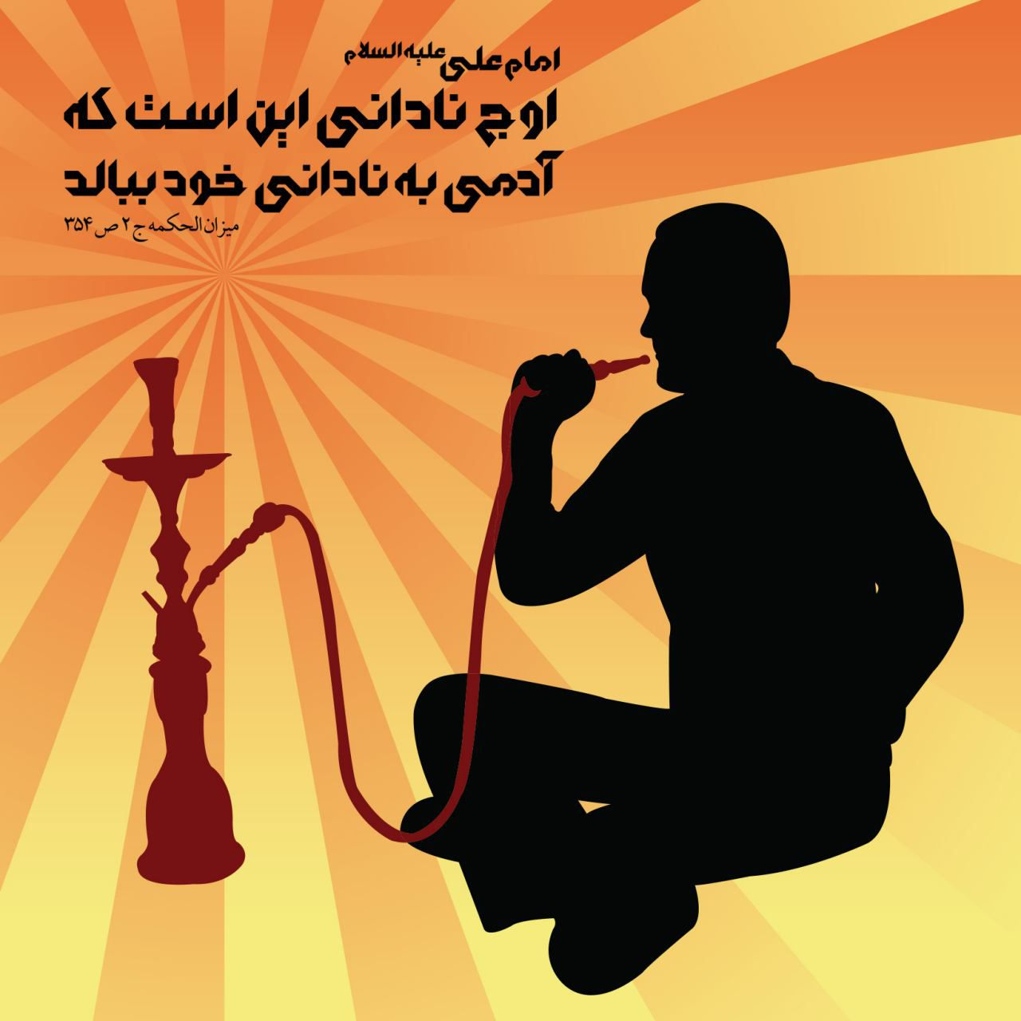
73

حدیث شماره :404
امام علی علیه السلام :
امکان گناه نیافتن، یکی از نعمت هاست
در زمانی که کنی قصدگناه
گر کند کودکی از دورنگاه
شرم داری، زگنه درگذری
پرده عفت خود را ندری
شرم بادت زخداوندجهان
که بود واقف اسرارنهان
74

حدیث شماره :405
امام علی علیه السلام :
شخص بزرگوار هر گاه به او مهربانی و محبّت شود نرم می شود، ولی فرومایه هر گاه با او به نرمی و ملاطفت رفتار شود سخت می شود
میزان الحکمه ج 10ص90
76

حدیث شماره :406
امام علی علیه السلام :
به گاه برخورداری از نعمت، سرمستی مکن و زمان سختی، ناتوان مباش
لا تَکُن عِندَ النَّعماءِ بَطِراً ، ولا عِندَ البَأساءِ فَشِلاً
بحار ج 33 ص 491
77

حدیث شماره :407
امام علی علیه السلام :
یاد خدا، شادی هر تقوا پیشه ای و لذّت هر اهل یقینی است
ذِکرُ اللّهِ مَسَرَّةُ کُلِّ مُتَّقٍ و لَذَّةُ کلِّ مُوقِنٍ
میزان الحکمه ج 4 ص 218
✅
78

حدیث شماره :408
امام علی علیه السلام :
نادیده گرفتن احسان [دیگران]، منت گذاری زشت آنان را سبب می شود
جُحودُ الإحْسانِ یَحدو علی قُبحِ الامْتِنانِ
میزان الحکمه ج 3 ص 129
80

حدیث شماره :409
امام علی علیه السلام :
خودْ رأی، در پرتگاه خطا و نادرستی فرو می افتد
میزان الحکمه ج 4 ص 347
81

حدیث شماره :410
امام علی علیه السلام :
به کسی که به تو هدیه نمی دهد، هدیه بده
أهدِ إلی مَن لا یُهدی إلَیکَ
میزان الحکمه ج 13 ص17
✅
85

حدیث شماره :411
امام علی علیه السلام :
اگر رازت را پنهان داری، مایه شادی توست ، و اگر آن را فاش سازی، موجب نابودی تو
سِرُّک سُرورُکَ إن کَتَمتَهُ ، وإن أذَعتَهُ کانَ ثُبورَکَ
عیون الحکم والمواعظ : ص 286
86

حدیث شماره :412
امام علی علیه السلام :
شرط همنشینی ، کم کردنِ مخالفت است
شَرطُ المُصاحَبَةِ قِلَّةُ المُخالَفَةِ
عیون الحکم والمواعظ : ص 298
88

حدیث شماره :413
امام علی علیه السلام :
در برابر سفیه بردباری کن، تا یاوران تو علیه او زیاد شود
احلُمْ عنِ السَّفیهِ یَکثُرْ أنصارُکَ علَیهِ
میزان الحکمه ج 5 ص 328
90

حدیث شماره :414
امام علی علیه السلام:
شتابگر فاش کننده[ ی اسرار] نباشید
الکافی : 2 / 225
لا تَکونوا عُجُلاً مَذاییعَ
92

حدیث شماره :415
امام علی علیه السلام :
سرانجامِ دروغ، سرزنش است . سلامت، در راستی است و فرجام دروغ، بدترین فرجام است
تحف العقول ص 84
✅
97

حدیث شماره :416
امام علی علیه السلام :
خردمند، بر کار خود تکیه می کند و نادان ، بر آرزوهایش
العاقِلُ یَعتَمِدُ عَلی عَمَلِهِ ، الجاهِلُ یَعتَمِدُ عَلی أمَلِهِ
عیون الحکم والمواعظ : ص 18
01

حدیث شماره :417
امام علی علیه السلام :
آرزوهای ناشدنی داشتن، خصلت مردمان احمق است
الأَمانیُّ شیمَةُ الحَمقی
عیون الحکم والمواعظ : ص 39
03

حدیث شماره :418
امام علی علیه السلام :
راضی باش، تا به آسایش دست یابی
اِرضَ، تَستَرِحْ
میزان الحکمه ج4 ص478
05

حدیث شماره :419
امام علی علیه السلام :
نعمتی را به امید دست یافتن به بیشتر از آن به مخاطره میفکن
قسمتی از نامه 31 نهج البلاغه
✅ 2
09

حدیث شماره :420
امام علی علیه السلام :
هیچ یک از شما به استقبال روزی از عمر خویش نمی رود، مگر این که روزی از عمرش را پشت سر می گذارد.
میزان الحکمه ج8 ص124
✅ 2
10

حدیث شماره :421
امام علی علیه السلام:
در فریب آرزوها، عمرها به پایان می رسد
عیون الحکم و المواعظ، ص354
11

حدیث شماره :422
امام علی علیه السلام:
کم خوری، کرامت انسان را بیشتر و تندرستی اش را طولانی تر می سازد
مستدرک، ج16، ص214
12

حدیث شماره :423
امام علی علیه السلام:
سخت ترین غصّه ها از دست دادن فرصت هاست.
عیون الحکم و المواعظ، ص 122
16

حدیث شماره :424
امام علی علیه السلام :
روزگار، دو روز است : روزی سازگار با تو و روزی ناسازگار . اگر با تو ساز بود، سرمستی مکن و اگر ناساز بود، شکیبا باش
تحف العقول، ص95
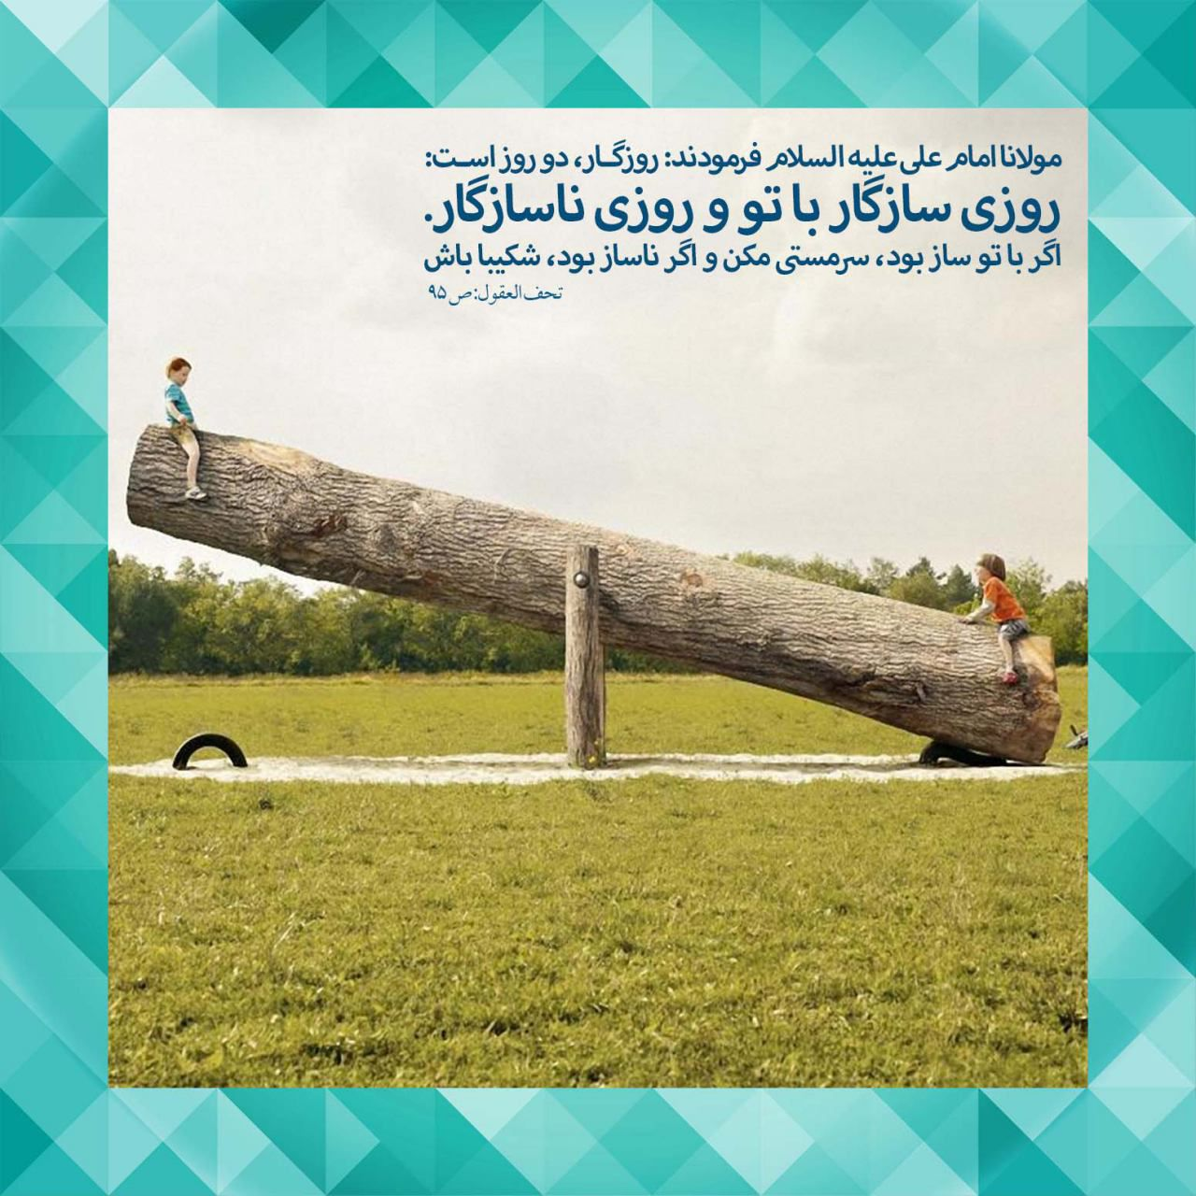
20

حدیث شماره :425
امام علی علیه السلام :
درنگ کردن هنگام سرگردانی، از توفیق است.
تحف العقول، 83
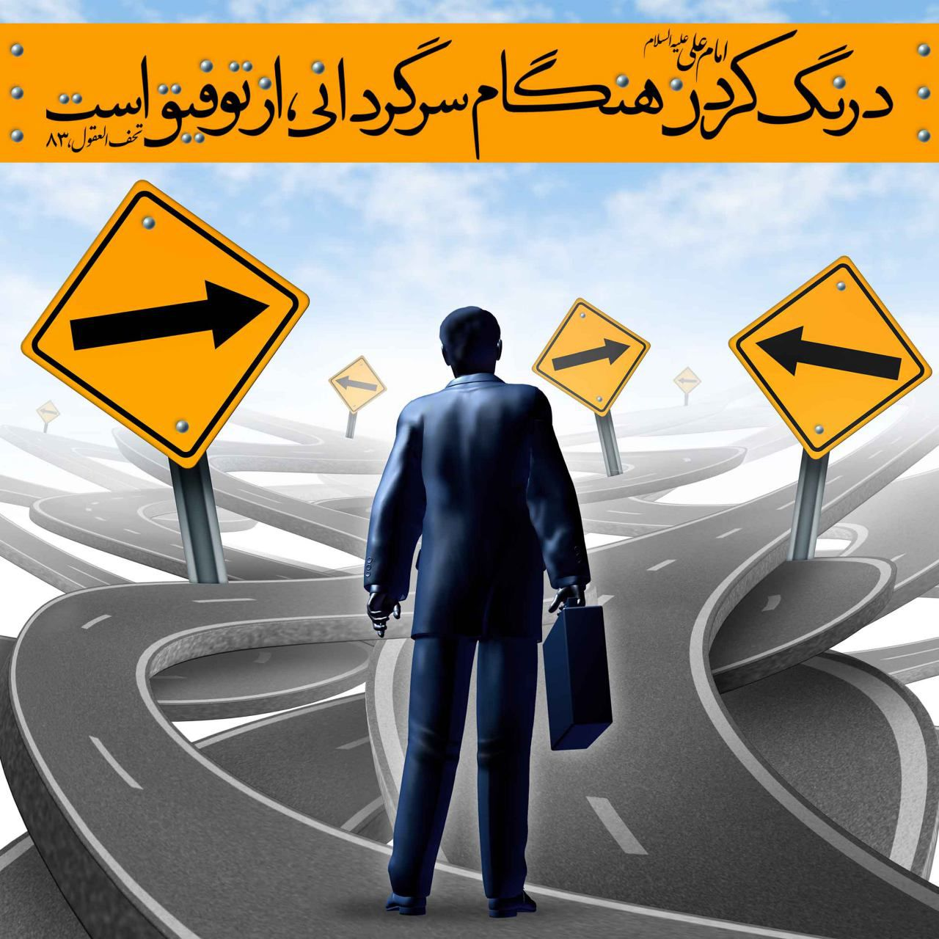
22

حدیث شماره :426
امام علی علیه السلام :
دلهای مردمان نادان را طمعها از جا بر کنَند و آرزوها به گروگان گیرند و فریبها به بند کشند
تحف العقول، 219
23

حدیث شماره :427
امام علی علیه السلام: هر کس بداند که نسبت به سخن گفتنش هم مورد باز خواست قرار خواهد گرفت، پس سخن را کوتاه کند.
غررالحکم ج5 ص232
26

حدیث شماره :428
امام علی علیه السلام :
راستی، تو را نجات می دهد ، هرچند از آن بیمناک باشی و دروغ، تو را نابود می کند، گر چه از آن خطری برای خود حسّ نکنی
میزان الحکمه ج 6 ص177
28

حدیث شماره :429
امام علی علیه السلام :
چگونه لذّت عبادت را بچشد کسی که از هوی و هوس باز نمی ایستد؟
میزان الحکمه ج7 ص 29
29

حدیث شماره :430
امام علی علیه السلام :
دنیا برای هیچ نوشنده ای زلال نمی شود و به هیچ یاری وفا نمی کند.
عیون الحکم والمواعظ ، ص 23
30

حدیث شماره :431
امام علی علیه السلام:
ستودن بیش از استحقاق[کسی] چاپلوسی است و ستودن کمتر از استحقاق، ناتوانی در سخن یا حسادت است.
نهج البلاغه، حکمت 347
32

حدیث شماره :432
امام علی علیه السلام:
برده دیگری مباش که خداوند، تو را آزاد آفریده.
تحف العقول، ص77
33

حدیث شماره :433
امام علی علیه السلام:
بزرگترین مالکیت، مالکیت بر نفس است.
میزان الحکمه، ج13، ص82
34

حدیث شماره :434
قابل توجه همسران...
امام علی علیه السلام:
سبب دشمنی و کینه توزی، مجادله زیاد است.
میزان الحکمه، ج10، ص508
37

حدیث شماره :435
امام علی علیه السلام:
وقتی برای گفتار، زمان مناسبی نمی بینی، سخن مگو.
میزان الحکمه، ج۳، ص۳۵۸
39

حدیث شماره :436
امام علی علیه السلام:
دغلکار، زبانش شیرین است و دلش تلخ
میزان الحکمه، ج۸، ص۴۳۱
42

حدیث شماره :437
امام علی علیه السلام:
در دوستی با دوستت، اندازه نگه دار، چه بسا که روزی دشمنت شود؛ و در دشمنی با دشمنت، از حدّش تجاوز مکن، چه بسا که روزی دوستت گردد.
نهج البلاغه، حکمت268
43

حدیث شماره :438
امام علی علیه السلام:
فروتنی، انسان فروپایه را بلند مرتبه می گرداند.
تکبر، شخص بلند مرتبه را پست می کند.
میزان الحکمه، ج۱۳، ص۲۲۴
45

حدیث شماره :439
امام علی علیه السلام:
هرکه در طلب دنیا زیاده روی کند، فقیر از دنیا می رود.
عیون الحکم والمواعظ، ص۴۶۰
46

حدیث شماره :440
امام علی علیه السلام :
در آغاز سردی هوا خود را از سرما حفظ کنید
و در پایان آن از آن استقبال کنید؛
زیرا سرما با بدنها همان می کند که با درختان می کند!
در آغاز [برگ درختان را] می سوزاند و در پایان می رویاند.
87

حدیث شماره :441
امام علی علیه السلام:
گواراترین زندگی، دور افکندن تکلفات و تشریفات است
میزان الحکمه، ج۸، ص۳۴۴
02

حدیث شماره :442
امام علی علیه السلام:
تو آنی که آسمان، نشانه عظمت توست و زمین، گواه قدرت تو و...
بحارالانوار، ج۹۷، ص۲۰۲
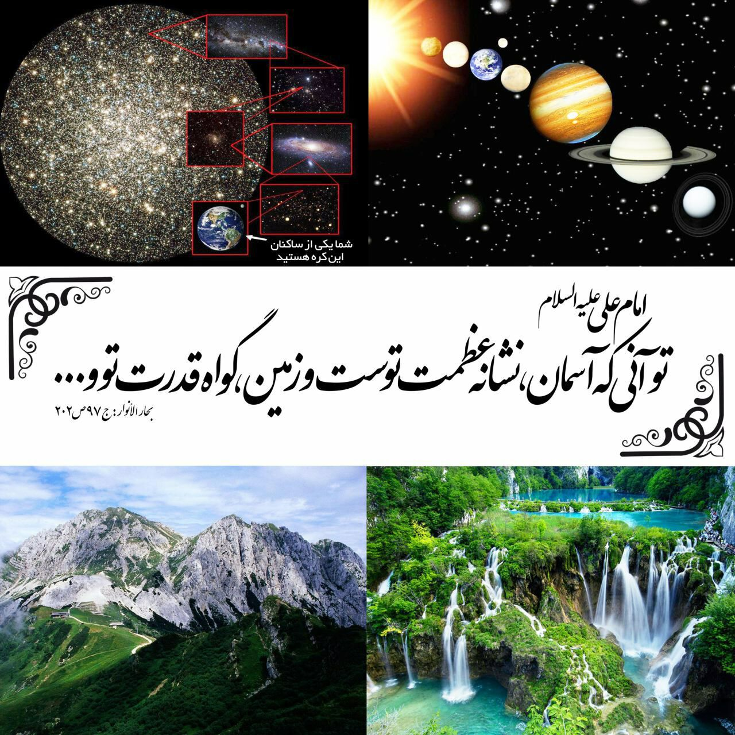
03

حدیث شماره :443
امام علی علیه السلام:
تو آنی که... در دریا، شگفتی هایت را پدید آورده ای.
بحار الانوار، ج۹۷، ص ۲۰۲
06

حدیث شماره :444
امام علی علیه السلام:
صبر تحقق نمی یابد، مگر آن که سختی مخالفت با عادت را تحمل کنی.
میزان الحکمه، ج۶، ص ۱۶۴
08

حدیث شماره :445
امام علی علیه السلام:
وحشتناکترین تنهایی، خودپسندی است.
میزان الحکمه، ج۷، ص۴۶
09

حدیث شماره :446
امام علی علیه السلام:
خویشاوندان خود را گرامی بدار، چراکه آنان بال و پر تو هستند.
غررالحکم، ج۲، ص۲۲۹
11

حدیث شماره :447
امام علی علیه السلام:
قانع باش تا عزیز گردی
میزان الحکمه، ج۷، ص۳۶۷
12

حدیث شماره :448
امام علی علیه السلام:
کار خوب انجام دهید و هیچ کار خوبی را کوچک مشمارید؛ زیرا کوچک آن هم بزرگ است و اندکش بسیار.
میزان الحکمه، ج۷، ص۵۶
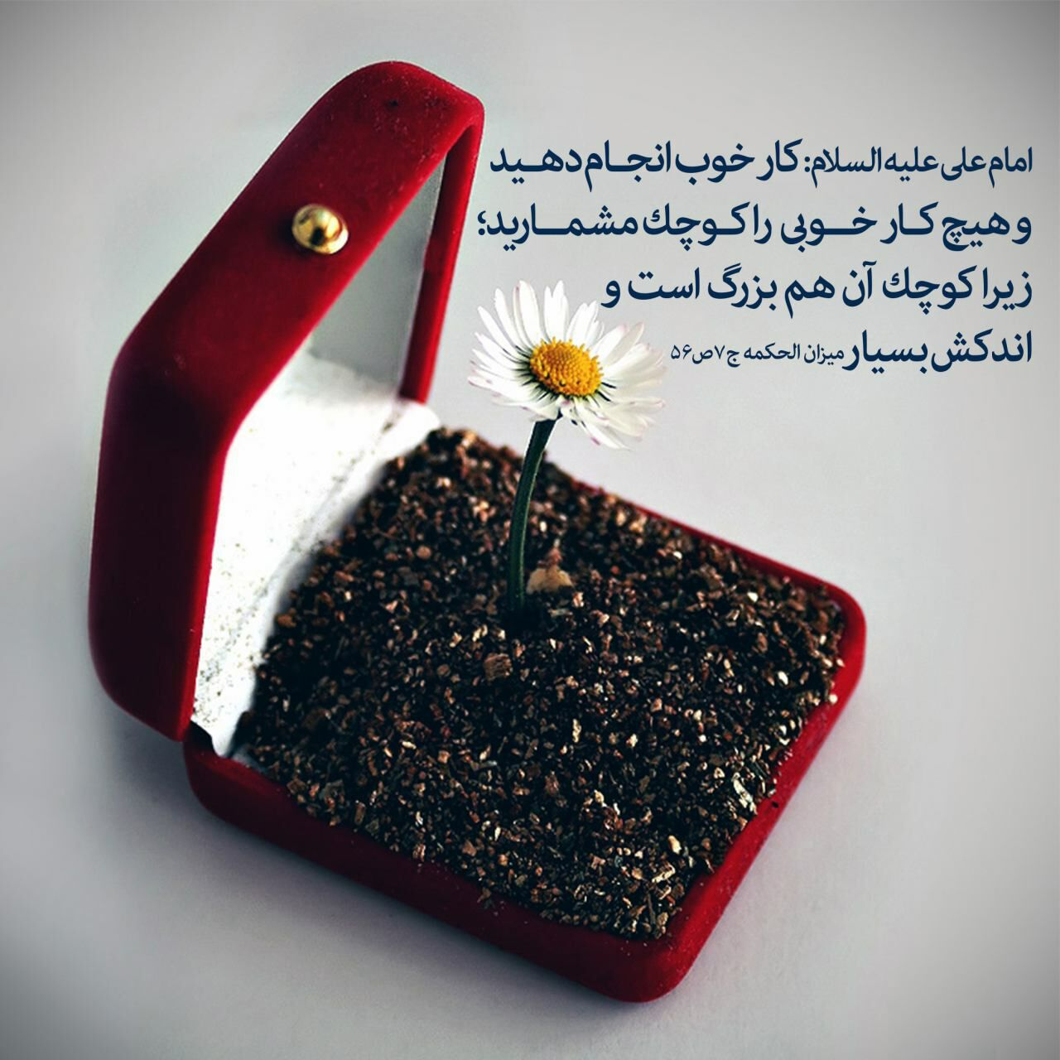
13

حدیث شماره :449
امام علی علیه السلام:
هرکس بدون عاقبت اندیشی در کارها دست به کاری زند، خود را گرفتار سختیها و مصائب کند.
میزان الحکمه، ج۳، ص۵۲
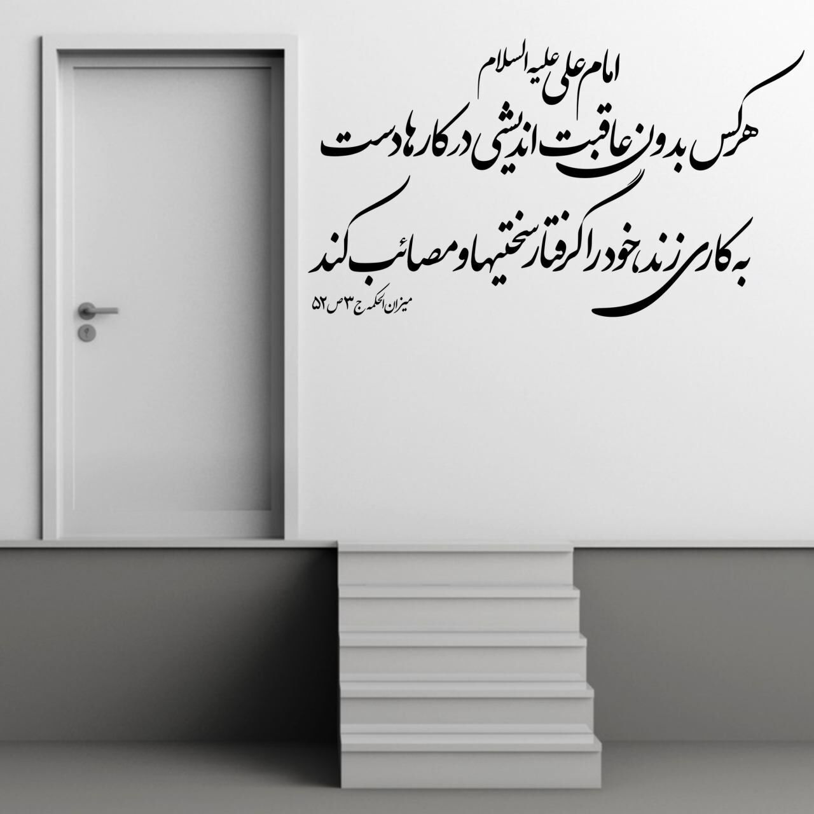
15

حدیث شماره :450
مراقب الگوگیری کودکان باشیم...
امام علی علیه السلام: کمتر کسی است که خود را شبیه گروهی کند و بزودی یکی از آنها نشود.
میزان الحکمه ج5 ص476
16

حدیث شماره :451
امام علی علیه السلام:
قناعت، مالی است که تمام نمی شود
نهج البلاغه، حکمت ۵۷
17

حدیث شماره :452
امام علی علیه السلام:
هر که به عافیت زیر دستش خشنود باشد،
از بالادست خود سلامت روزیش شود.
میزان الحکمه، ج۷، ص۴۷۷
19

حدیث شماره :453
امام علی علیه السلام:
آفت نیرومند، ناتوان شمردن دشمن است.
میزان الحکمه، ج۵، ص۴۸۷
20

حدیث شماره :454
امام علی علیه السلام:
در معرفت آدمی همین بس که...
آگاه به زمان خویش باشد
میزان الحکمه، ج۱، ص ۱۳۳
21

حدیث شماره :455
امام علی علیه السلام:
کسی که غم روزی فردا را بخورد، هرگز رستگار نشود.
میزان الحکمه، ج۹، ص ۲۳۸
22

حدیث شماره :456
امام علی علیه السلام:
سلامت زندگی، در مدارا کردن است.
عیون الحکم و المواعظ، ص ۲۸۵
28

حدیث شماره :457
امام علی علیه السلام:
زیاد گله مکن که این کار، کینه می آورد و به نفرت می انجامد.
زیاد گله کردن از بی ادبی است،
تحف العقول، ص۸۴
31

حدیث شماره :458
امام علی علیه السلام
از دوستی با احمق بپرهیز؛ زیرا او می خواهد به تو سود رساند، اما زیان می زند
میزان الحکمه، ج6، ص201
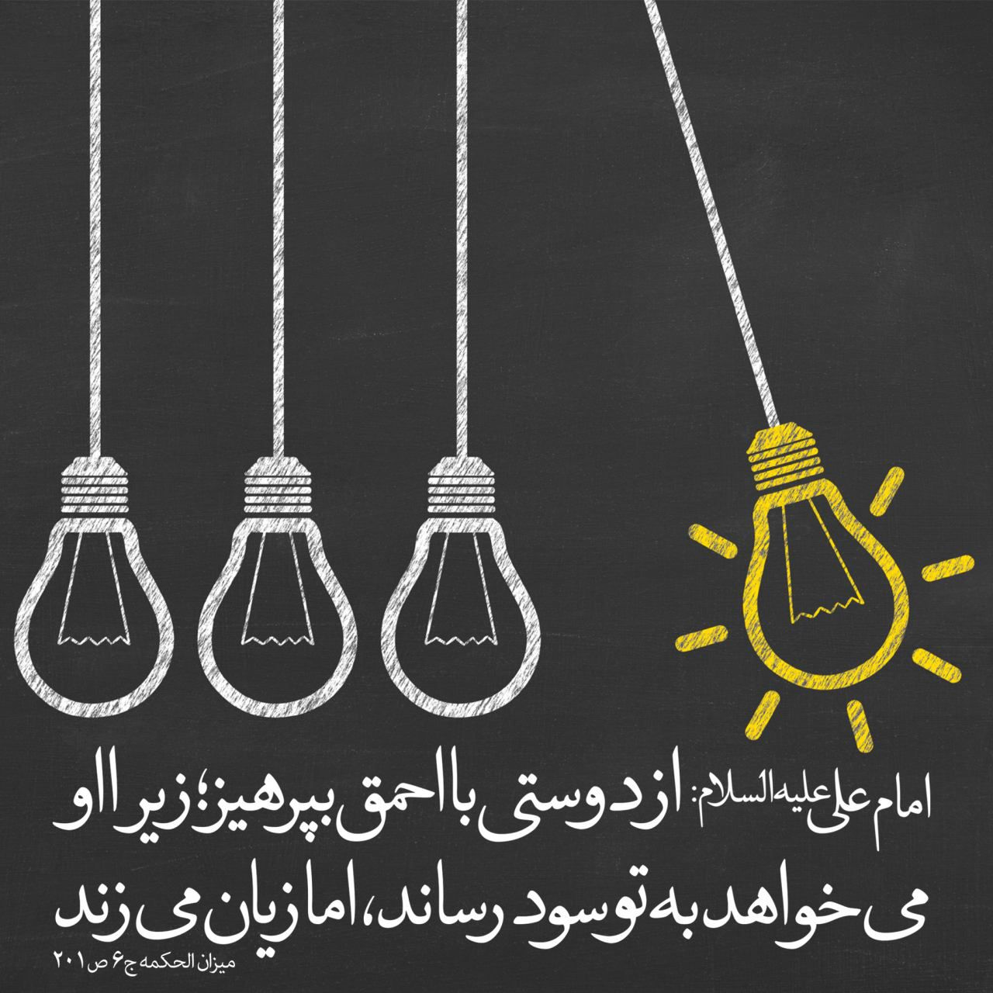
34

حدیث شماره :459
امام علی علیه السلام
گناه نکردن آسانتر از توبه کردن است
میزان الحکمه، ج 2 ص 136
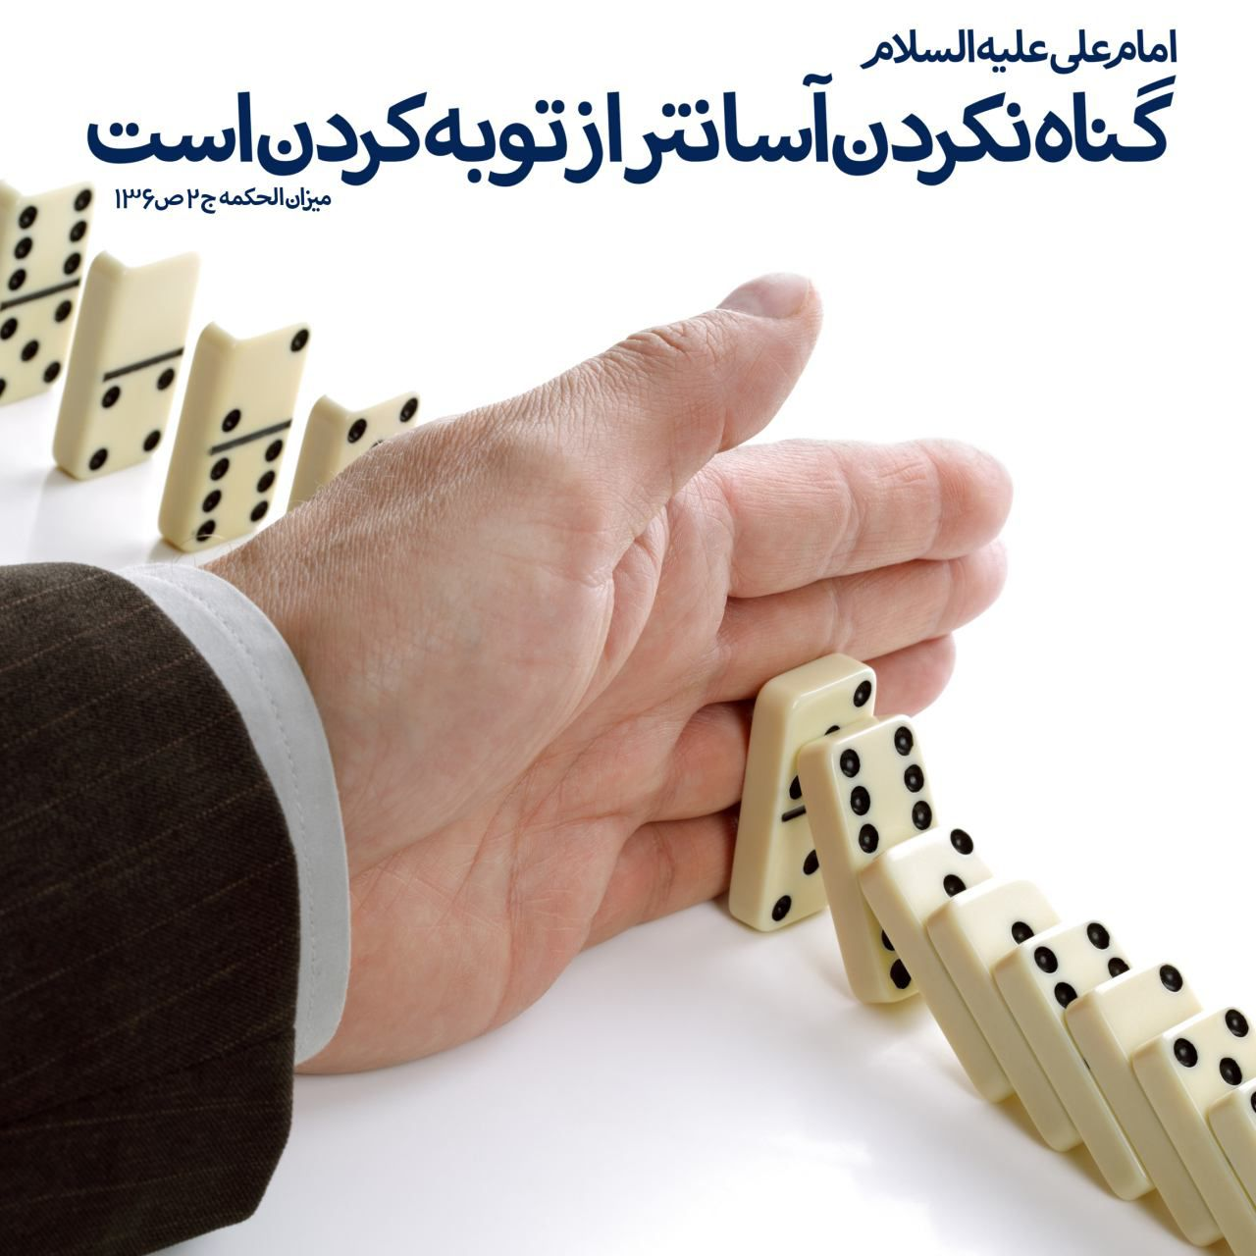
35

حدیث شماره :460
امام علی علیه السلام:
هرکس به آن که لایق خوبی نیست خوبی کند،
به خوبی و احسان خود ستم کرده است.
میزان الحکمه، ج 7، ص 311
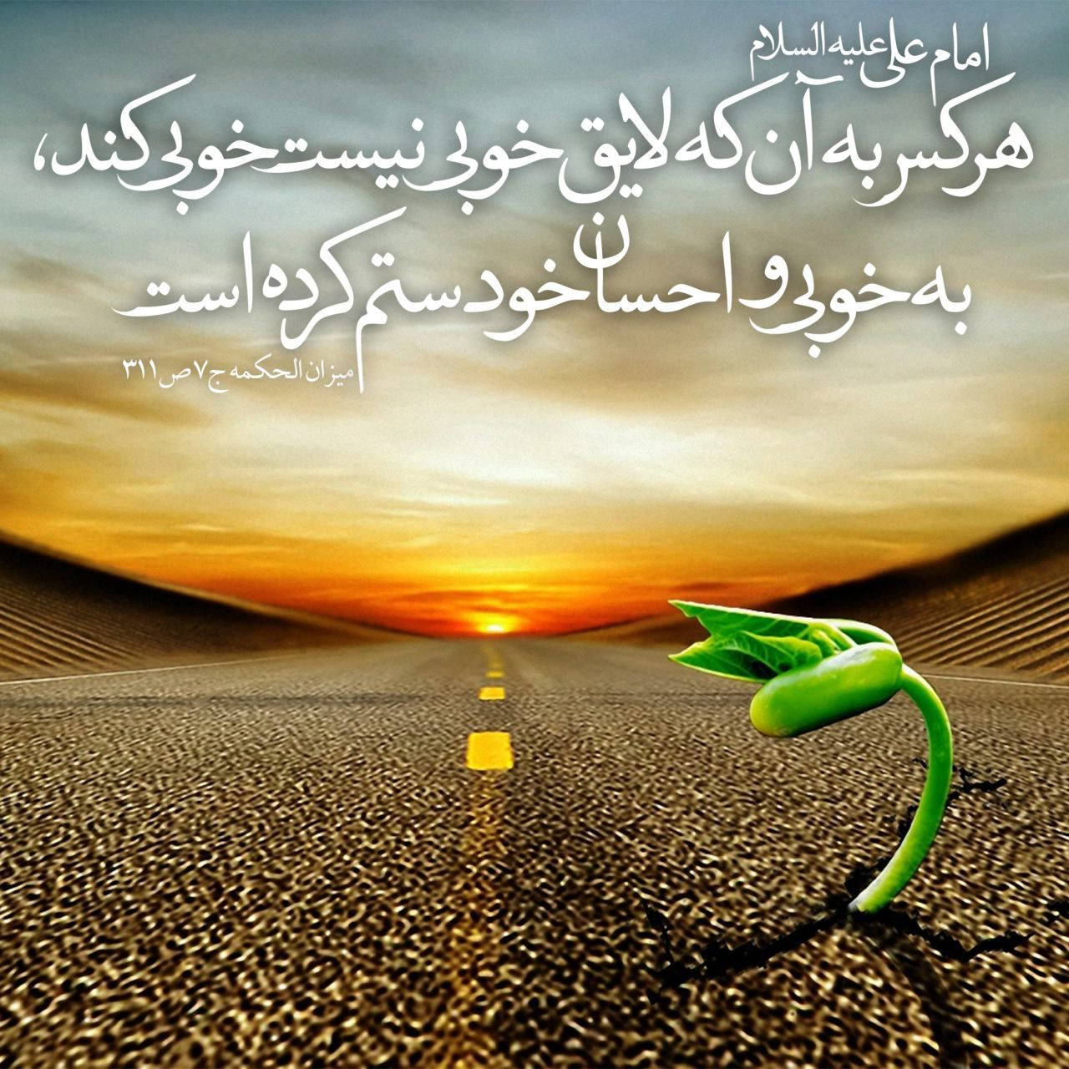
37

حدیث شماره :461
امام علی علیه السلام:
بی رغبتی تو نسبت به کسی که به تو راغب است، کم بختی است،
و رغبت تو به کسی که به تو بی رغبت است،[مایه]خواری نفس است.
نهج البلاغه، حکمت 451
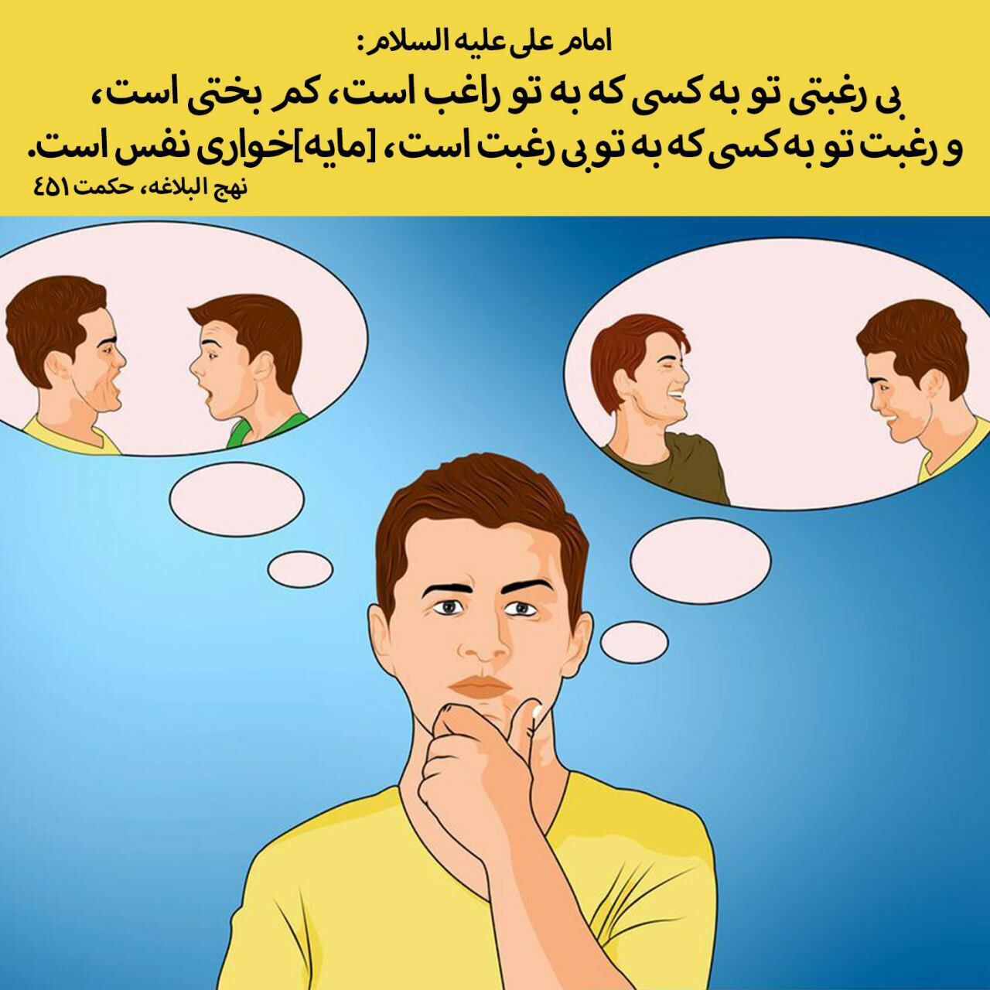
38

حدیث شماره :462
امام علی علیه السلام:
حریص در راه آن چه برایش زیان دارد، رنج می بیند.
غررالحکم،676
40

حدیث شماره :463
امام علی علیه السلام:
هرکس با کتاب ها آرام گیرد، هیچ آرامشی را از دست نداده است.
غررالحکم، ج ۵، ص ۲۳۳
41

حدیث شماره :464
امام علی علیه السلام:
حیا، وسیله ای به سوی همه زیبایی هاست.
بحار الانوار، ج 77، ص211
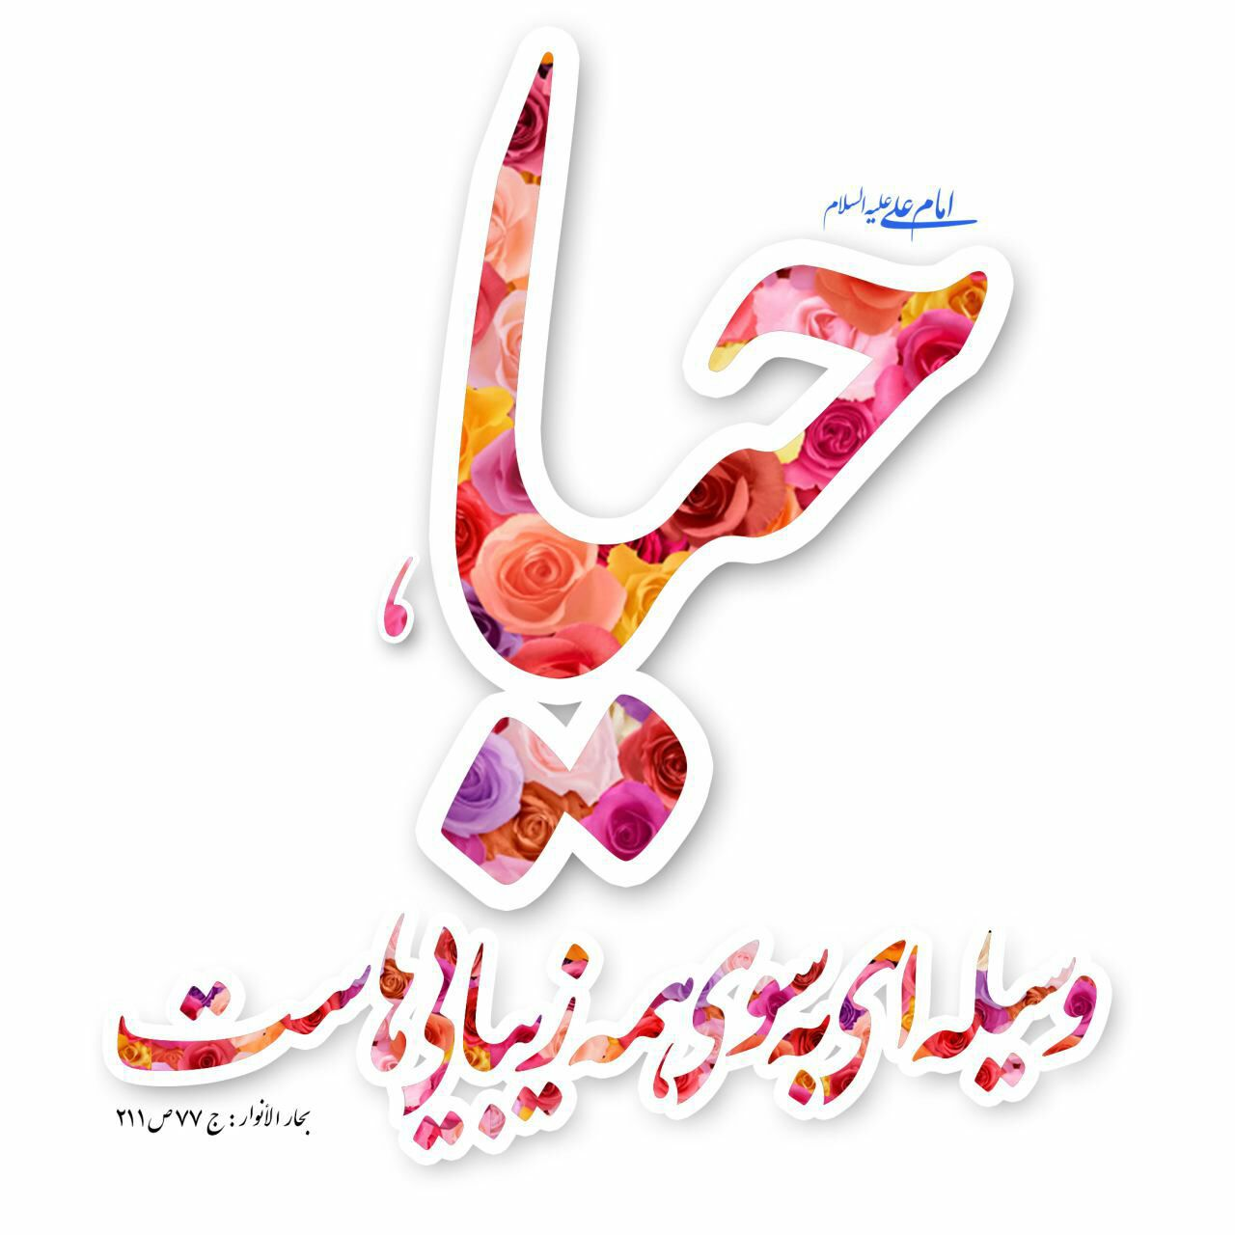
44

حدیث شماره :465
امام علی علیه السلام
وعده شخص بزرگوار، نقد و فوری است.
وعده شخص فرومایه باسردواندن و بهانه تراشی همراه است.
میزان الحکمه،ج13،ص248

45

حدیث شماره :466
امام علی علیه اسلام:
دوام عبادت، دلیل دست یافتن به خوشبختی است.
میزان الحکمه،ج5،ص303

46

حدیث شماره :467
امام علی علیه السلام:
هر ظرفی از آنچه در آن نهند، تنگ گردد، جز ظرف دانش که به آن گسترش یابد.
نهج البلاغه، حکمت 205
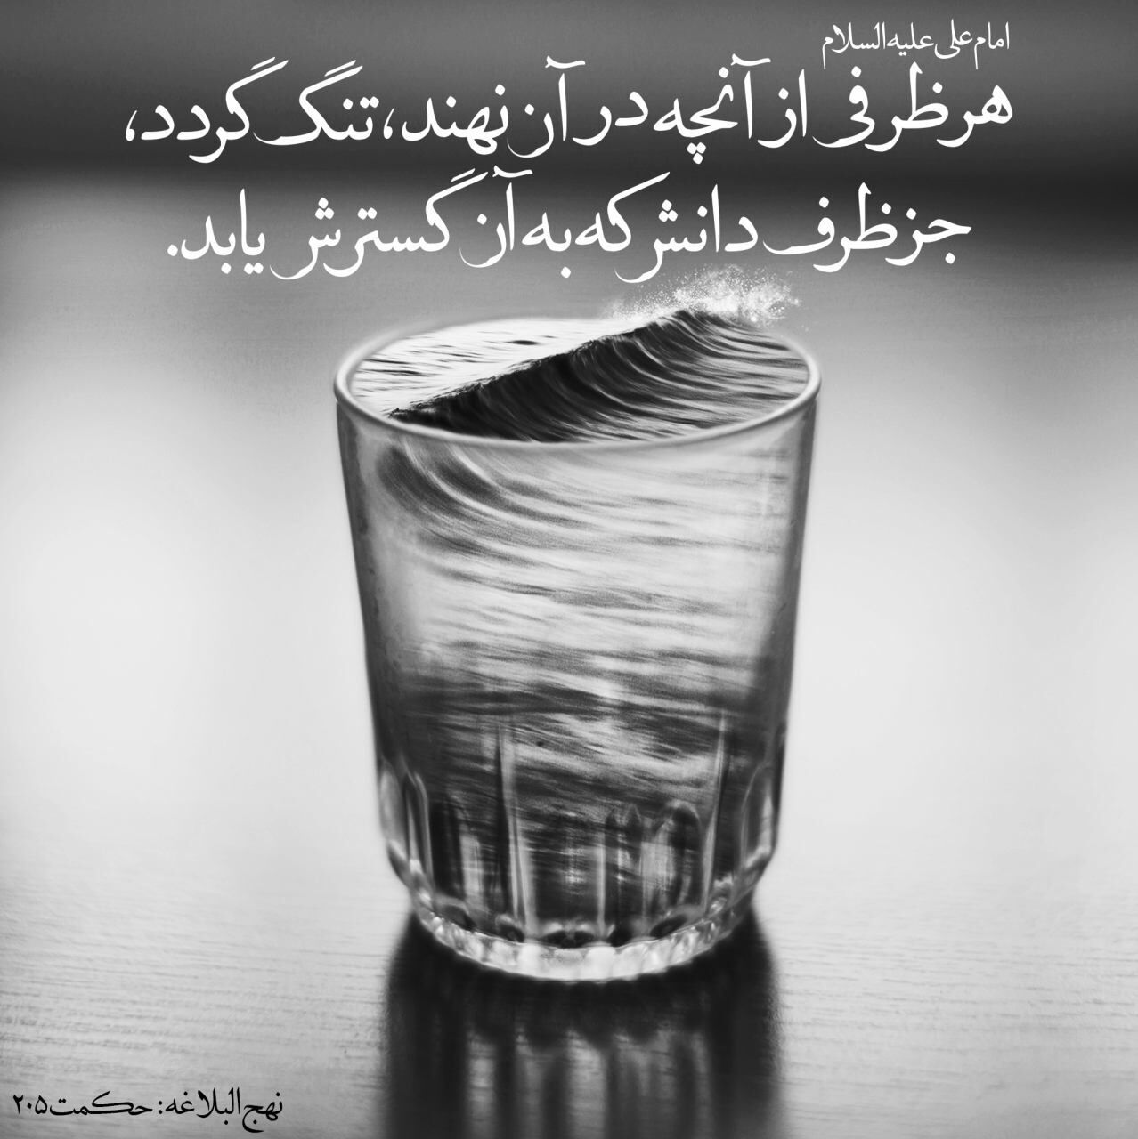
48

حدیث شماره :468
امام علی علیه السلام:
عصبانیت نوعی دیوانگی است، زیرا آدم عصبانی پشیمان می شود و اگر پشیمان نشود دیوانگی اش قطعی و ثابت است.
نهج البلاغه، حکمت 255
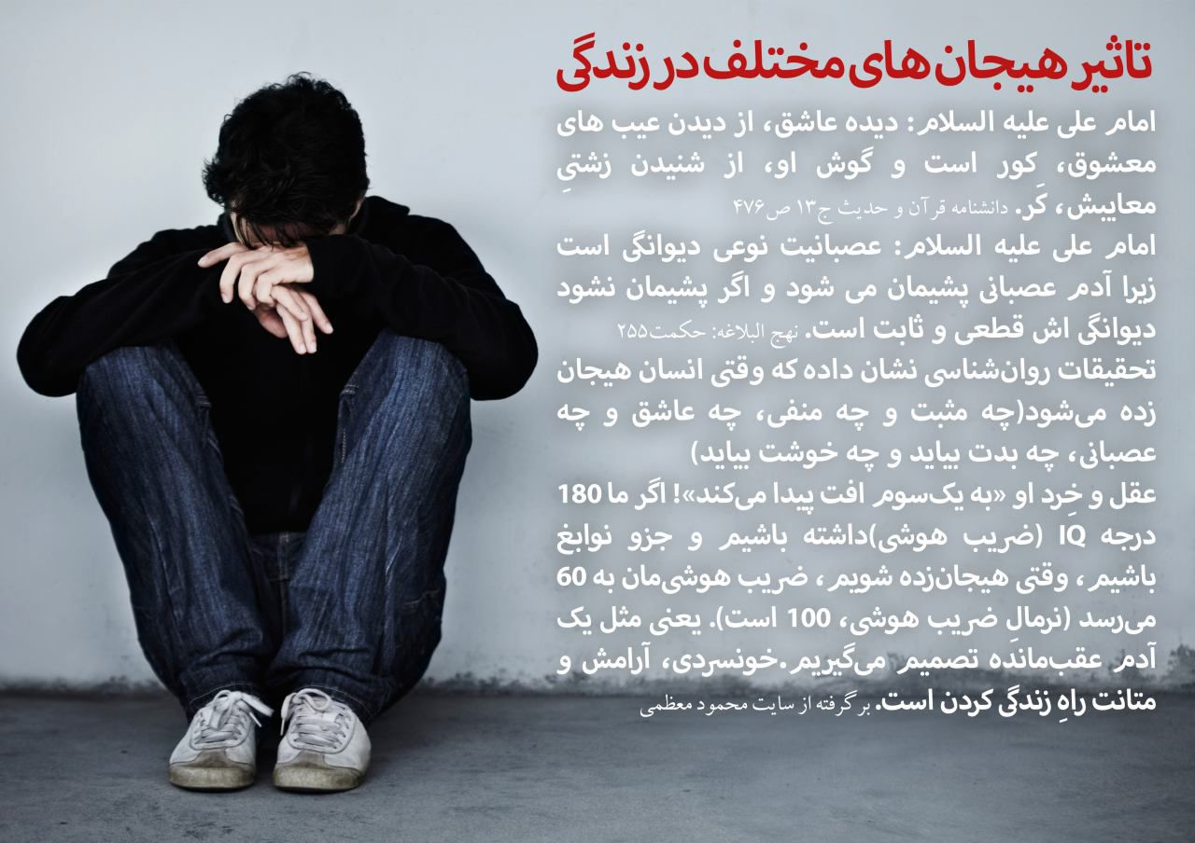
50

حدیث شماره :469
امام علی علیه السلام:
شستن جامه ها، غم و اندوه را می برد.
میزان الحکمه، ج ۳، ص ۶۹
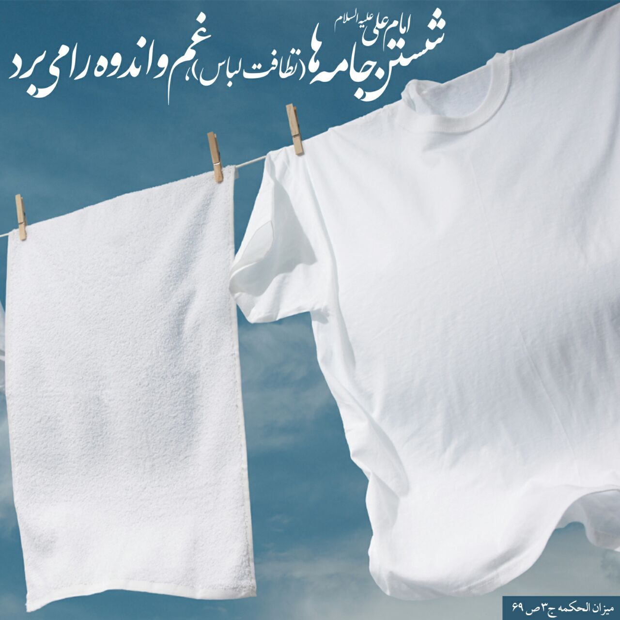
52

حدیث شماره :470
امام علی علیه السلام
روز عدالت برای ستمگر، سخت تر از روز ستم بر ستمدیده است.
نهج البلاغه، ح 341
برخیز پهلوان
یک قطره اشک غیرت تو
از تمام مدال های جهان درخشنده تر است.
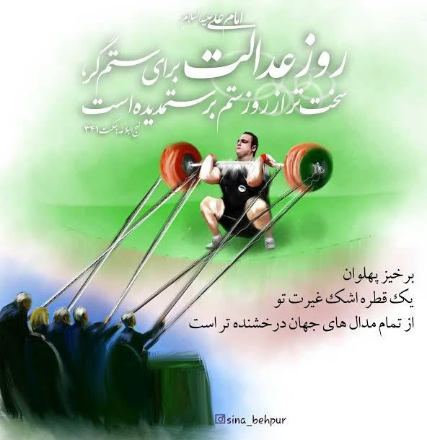
54

حدیث شماره :471
امام علی علیه السلام:
هرکه عنان خشم خود را رها کند، مرگش شتاب گیرد.
میزان الحکمه، ج۸ ، ص۴۴۳
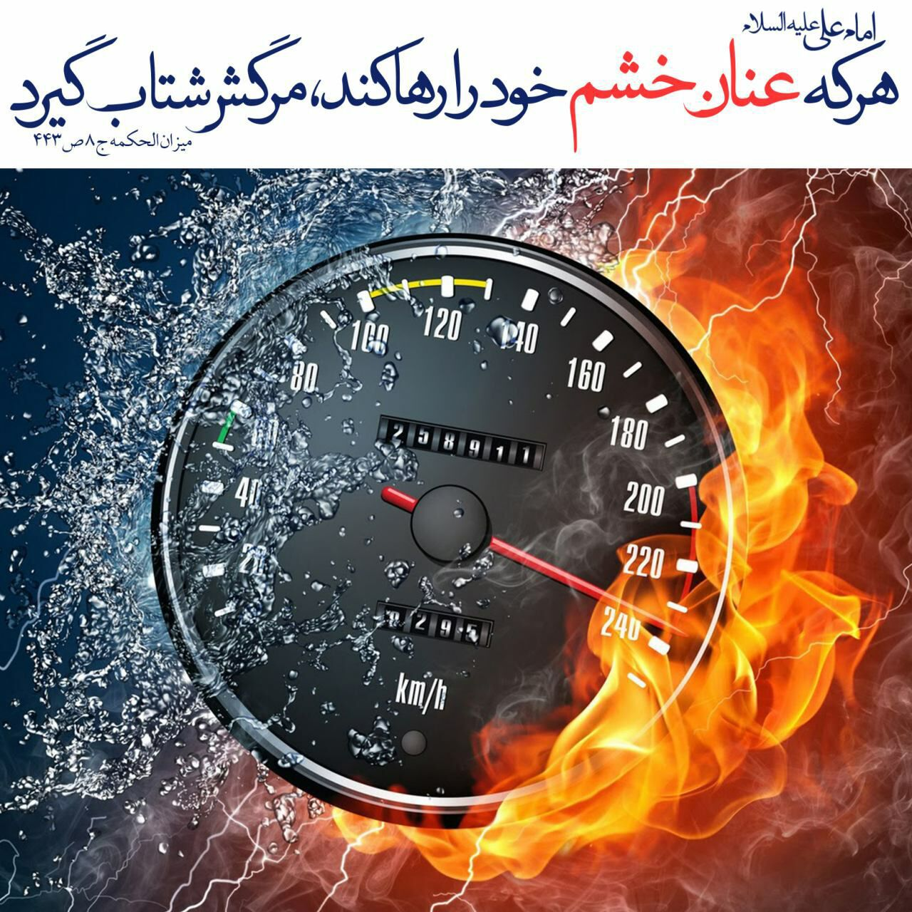
56

حدیث شماره :472
امام علی علیه السلام:
آفت سخن گفتن، پرگویی است.
میزان الحکمه،ج1ص182
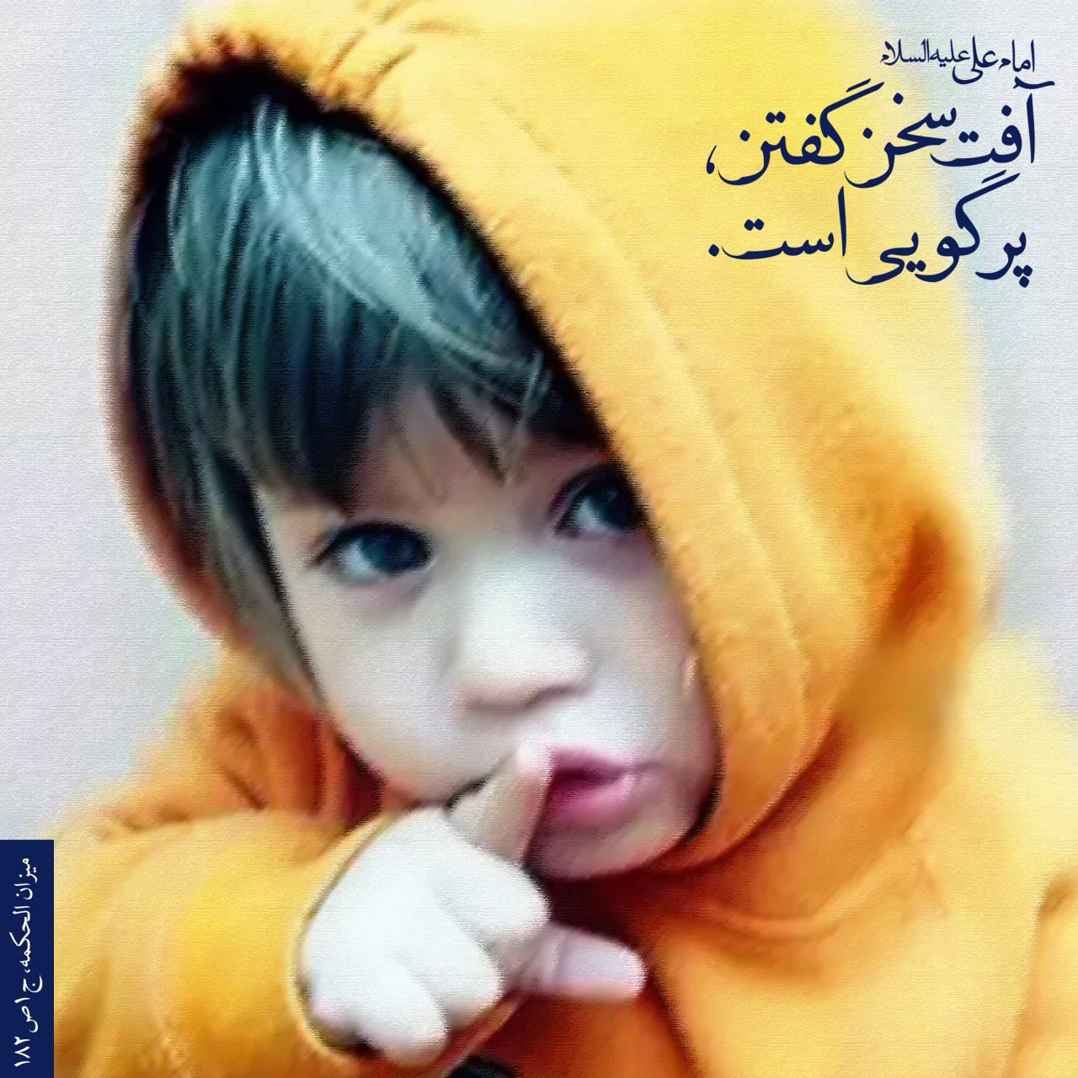
57

حدیث شماره :473
امام علی علیه السلام:
آنچه را در اوایل عمر خود از دست داده ای
در اواخر عمرت جبران کن تا در آخرتت سعادتمند گردی.
میزان الحکمه،ج12،ص333
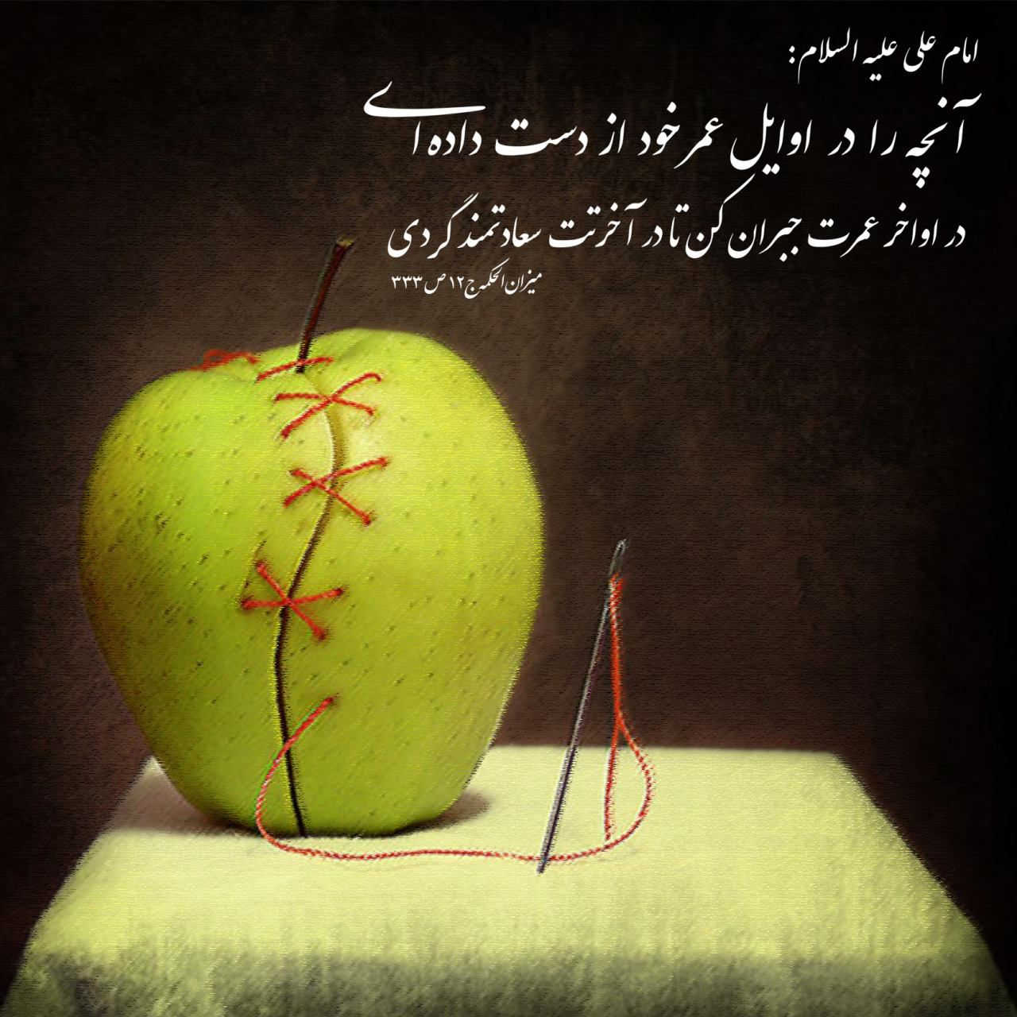
58

حدیث شماره :474
امام علی علیه السلام:
مستی غفلت و فریب، دیرتر از مستی مسکرات زایل می شود.
میزان الحکمه، ج8 ، ص 368

60

حدیث شماره :475
امام علی علیه السلام:
اندوه، نیمی از پیری است.
تحف العقول؛ صفحه ۲۱۴
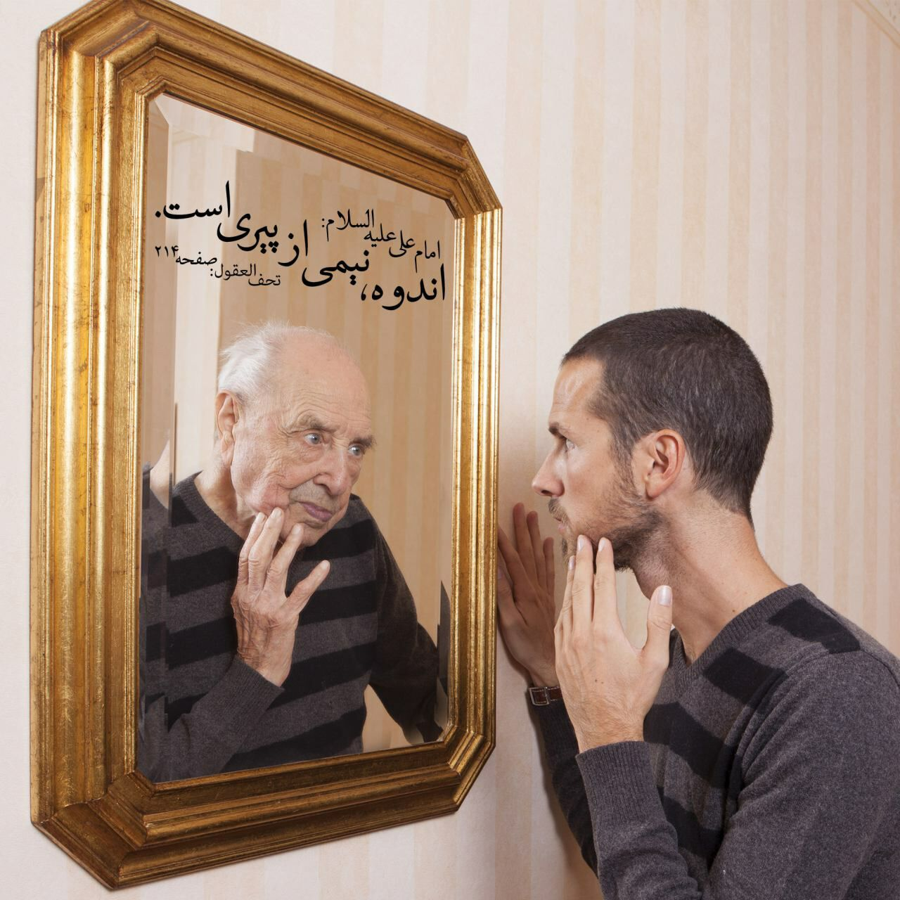
61

حدیث شماره :476
امام علی علیه السلام:
خوراک را کم کن تا بیماری را کم کنی.
غررالحکم،ج2،ص189

62

حدیث شماره :477
امام علی علیه السلام:
حسود،پُر حسرت است، و گناهانش مضاعف.
میزان الحکمه،ج3ص 104
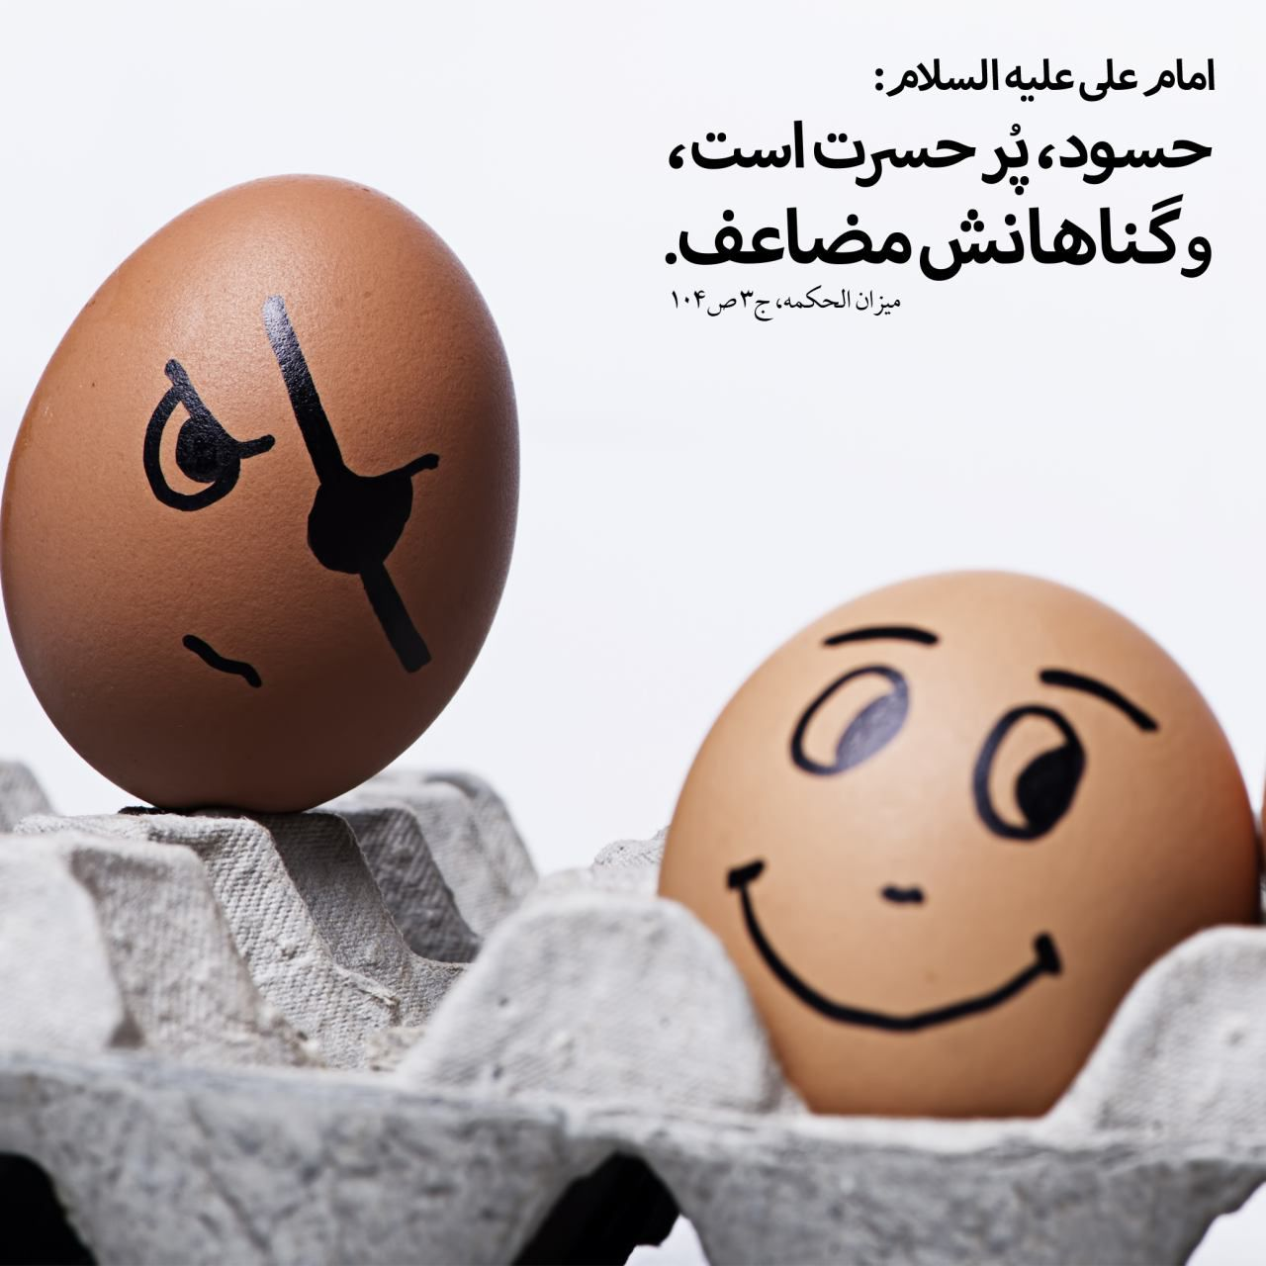
63

حدیث شماره :478
امام علی علیه السلام:
هرگز به دوستی با کسی که او را خوب نشناخته ای، رغبت مکن.
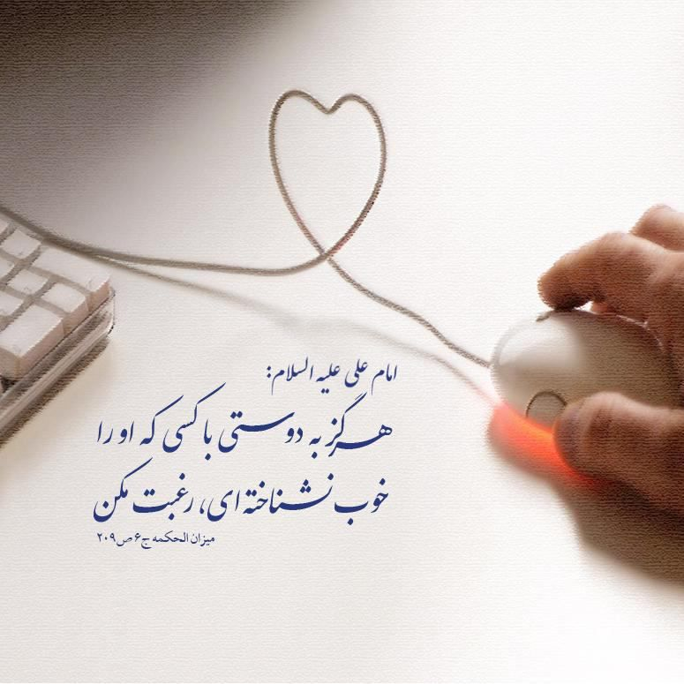
65

حدیث شماره :479
امام علی علیه السلام:
هرگاه سخنی از شخصی سر زد و تو می توانی برای آن توجیه خوبی بیابی، به آن گمان بد مبر.
زود قضاوت نکن!
69

حدیث شماره :480
امام علی علیه السلام:
هرکه نگاه هایش پاک باشد، ویژگی هایش نیکو شود.
70

حدیث شماره :481
امام علی علیه السلام:
ایمان هیچ بنده ای واقعی نیست، مگر آن گاه که به آنچه در دست خداست، بیشتر اطمینان داشته باشد تا به چیزی که در دست خود اوست.

71

حدیث شماره :482
امام علی علیه السلام:
در حالی که در واقع از کمترین مال برخوردار هستید،
در ظاهر بهترین حال را از خود نشان دهید.
بحار،ج75،ص8
77

حدیث شماره :483
امام علی علیه السلام:
هنگامی که از چیزی می ترسی،
خود را در آن بیفکن،
زیرا گاهی ترسیدن از چیزی،
از خود آن سخت تر است.
حکمت 175 نهج البلاغه
80

حدیث شماره :484
امام علی علیه السلام :
آبروی تو چون یخی جامد است که "درخواست" آن را قطره قطره آب می کند، پس بنگر آن را نزد چه کسی فرو می ریزی.
نهج البلاغه حکمت ۳۴۶
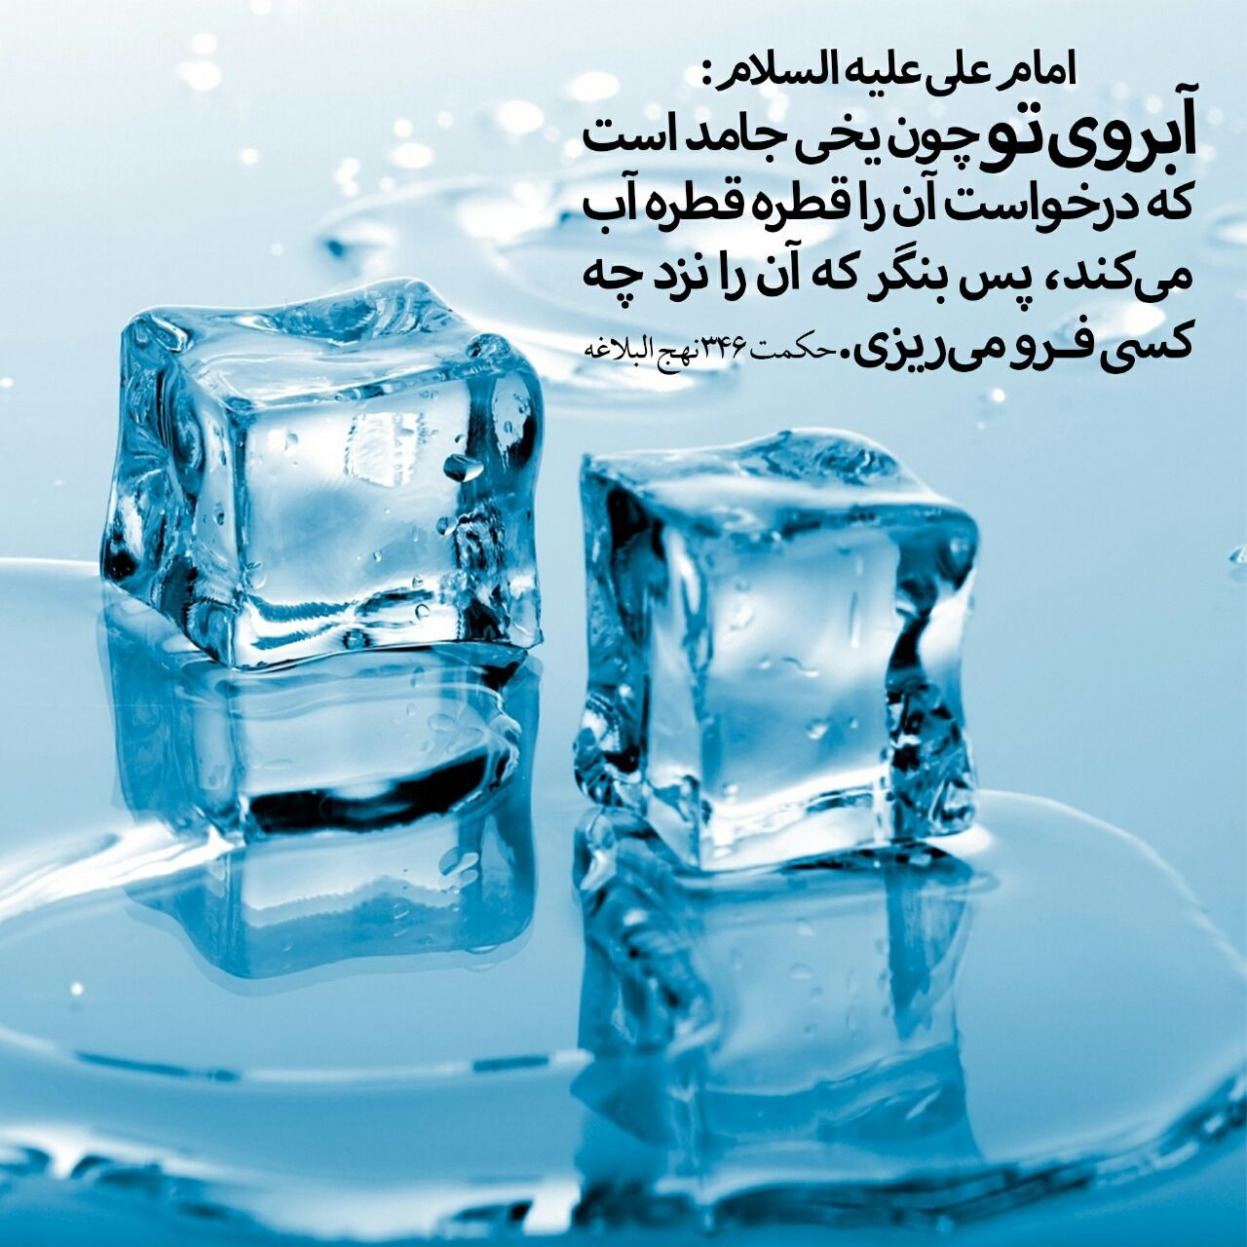
83

حدیث شماره :485
امام علی علیه السلام: ای فرزند آدم! خودت وصیّ خود باش و درباره دارایی خود، آنگونه عمل کن که می خواهی پس از تو با آن، آنگونه عمل کنند.
نهج البلاغه، حکمت 246
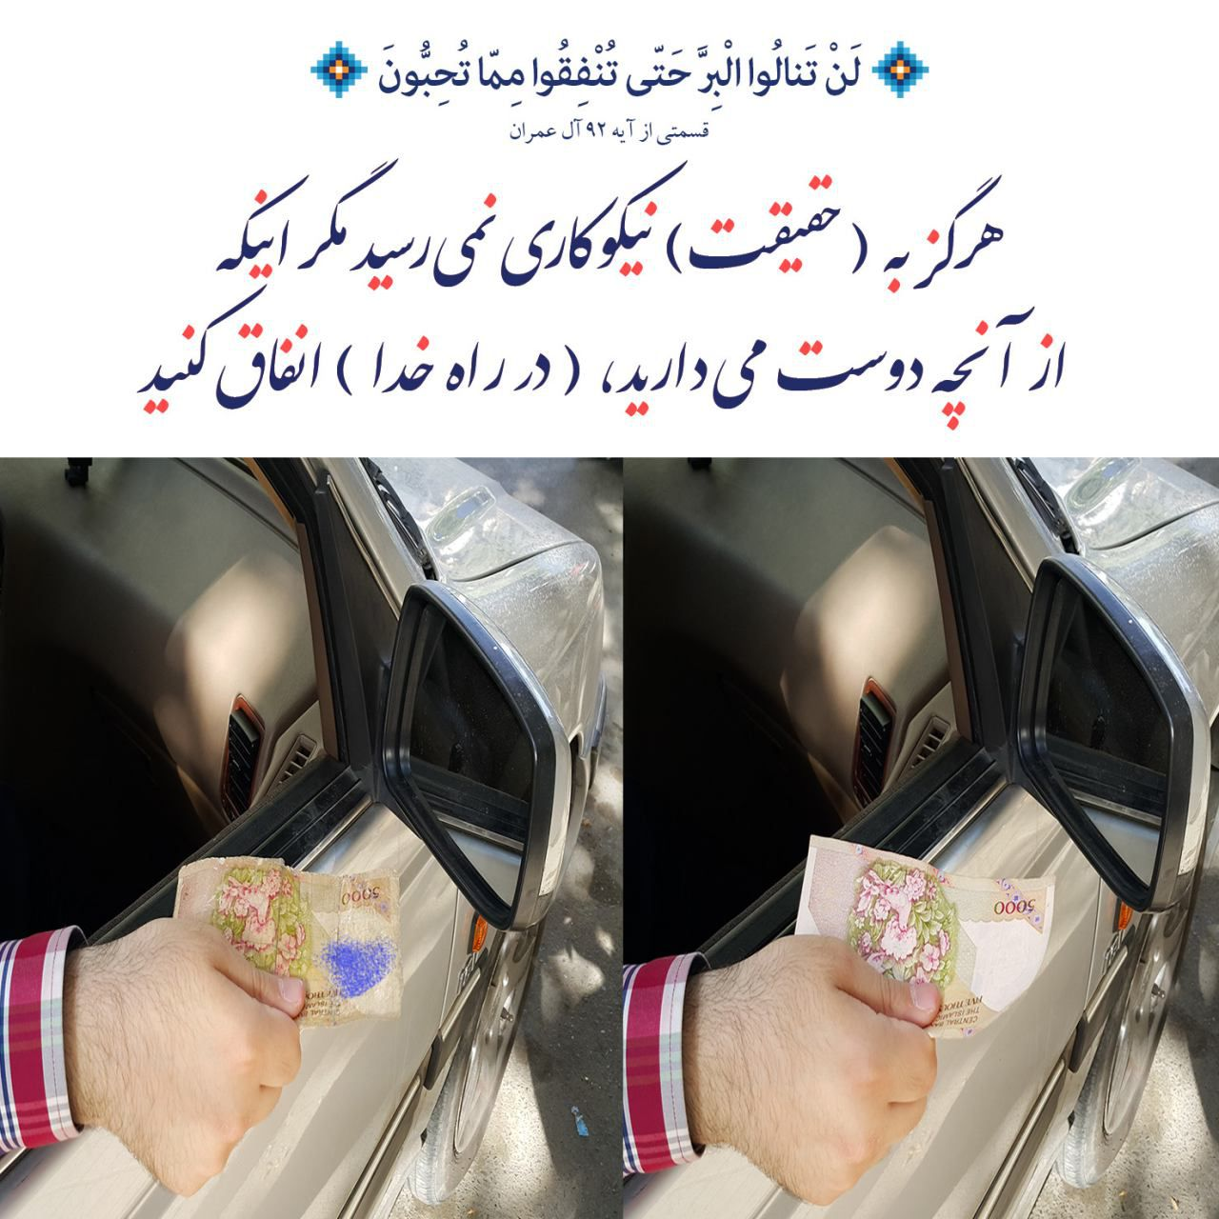
000

حدیث شماره :486
حرکت زیبای شهروند قمی
برای خیرات از میوه های فصل استفاده کنیم
هستند کسانی که هوس میوه ای میکنند وتوان خریدندارند
امام علی علیه السلام :به تأخیرانداختن احسان،از عادت کریمان نیست.غرر الحکم: 7489
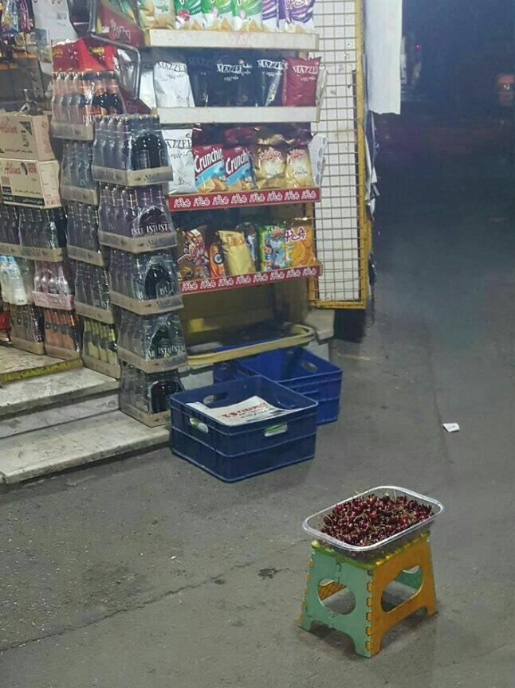
001

حدیث شماره :487
امام علی علیه السلام: از بدگمانی بپرهیز؛ زیرا بدگمانی عبادت را تباه می سازد.
میزان الحکمه، ج6، ص571
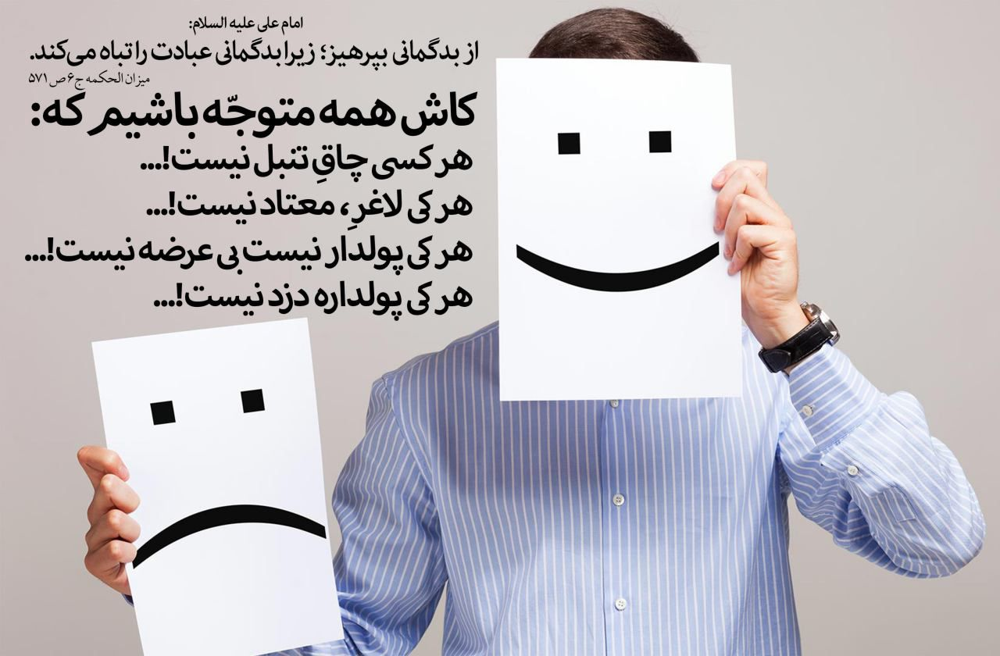
002

حدیث شماره :488
امام علی علیه السلام: سه خصلت موجب جلب محبّت می شود: خوش خویی، ملایمت و فروتنی.
میزان الحکمه ج2 ص413
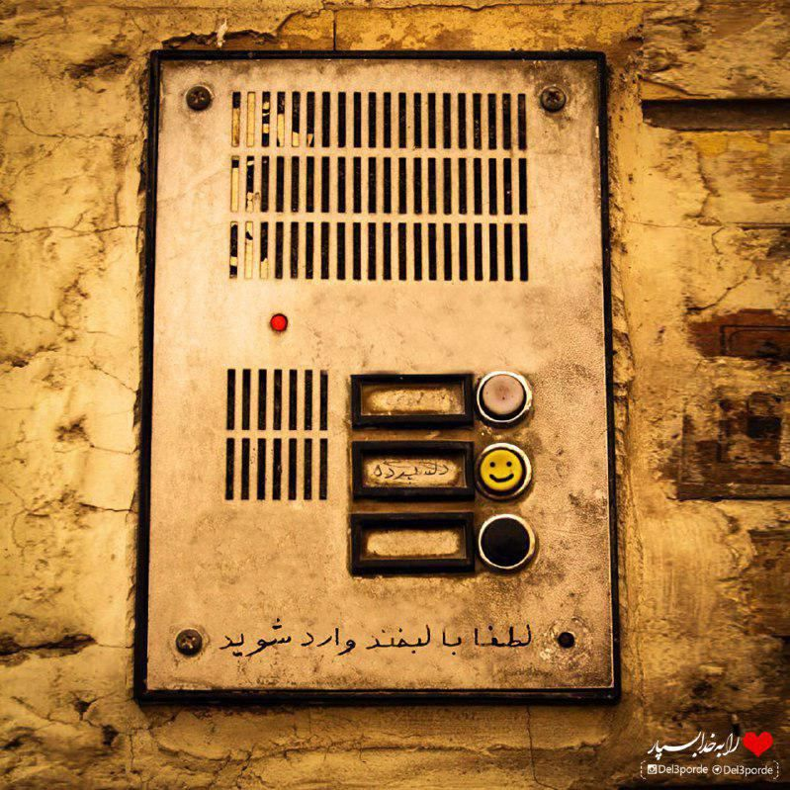
003

حدیث شماره :489
امام علی علیه السلام: کوچ کردن نزدیک است.
حکمت 187نهج البلاغه
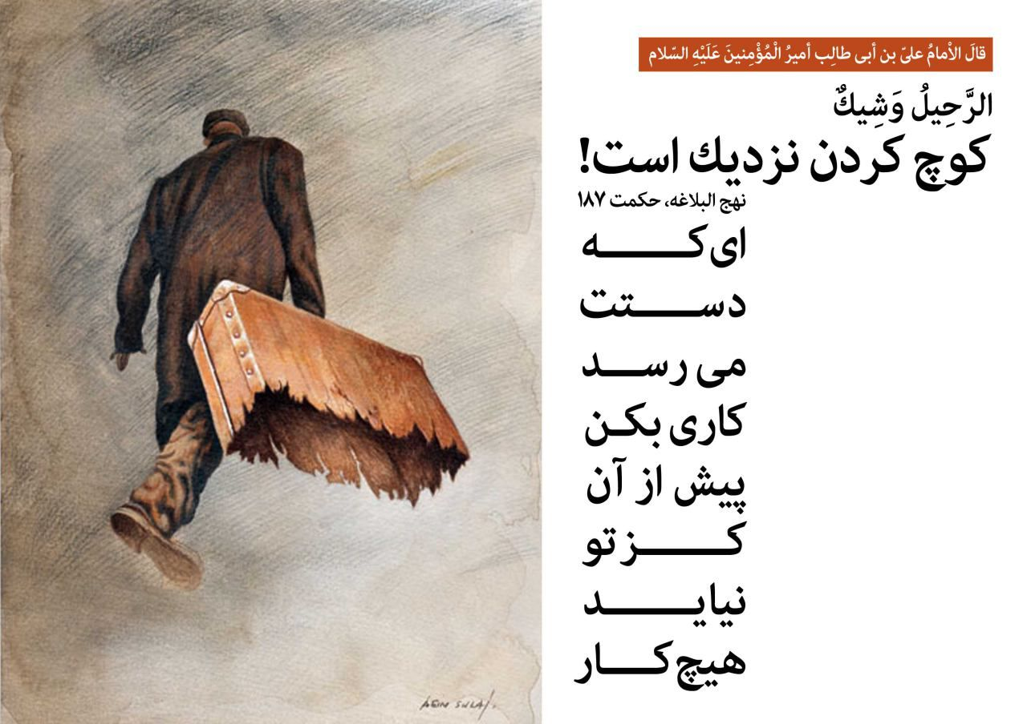
004

حدیث شماره :490
امام علی علیه السلام: اندیشه پیر در نزد من از تلاش جوان خوشایندتر است.
حکمت 86نهج البلاغه
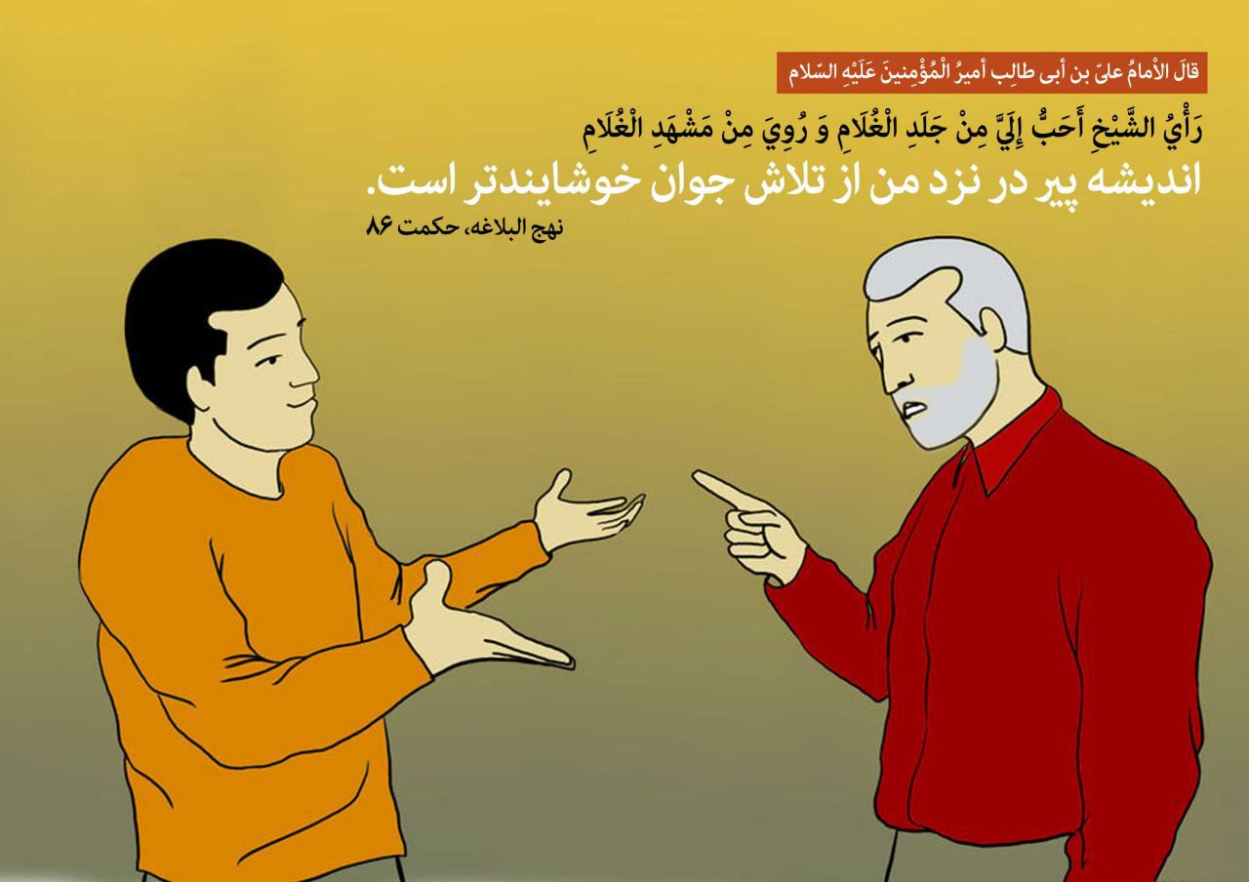
005

حدیث شماره :491
امام علی علیه السلام:
امروز تنها عید کسی است که خداوند روزه اش را پذیرفته و شب زنده داری اش را سپاس گزارده است.
عید سعید فطر مبارک

013

حدیث شماره :492
امام علی علیه السلام
امروز روزی است که خداوند آن را برای شما عید قرار داد و شما را نیز شایسته آن ساخت ؛ پس به یاد خدا باشید تا او نیز به یاد شما باشد...
کتاب من لایحضره الفقیه، ج ۱، ص ۵۱۷

026

حدیث شماره :493
امام علی‌علیه السلام:
امروز تنها عید کسی است که خداوند روزه‌اش را پذیرفته و شب زنده‌داری‌اش را سپاس گزارده است.
نهج البلاغه، حکمت ۴۲۸
عیدتون مبارک
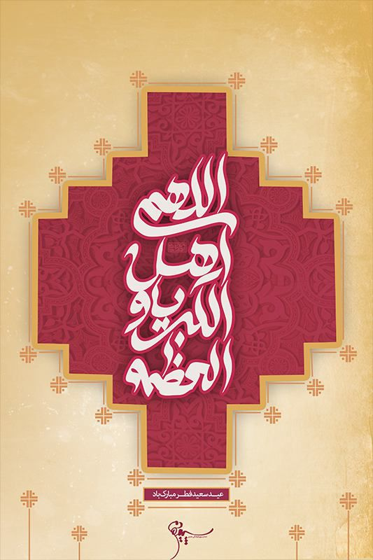
028

حدیث شماره :494
امام علی علیه السلام: شکیبایی، شجاعت است.
میزان الحکمه، ج6، ص145
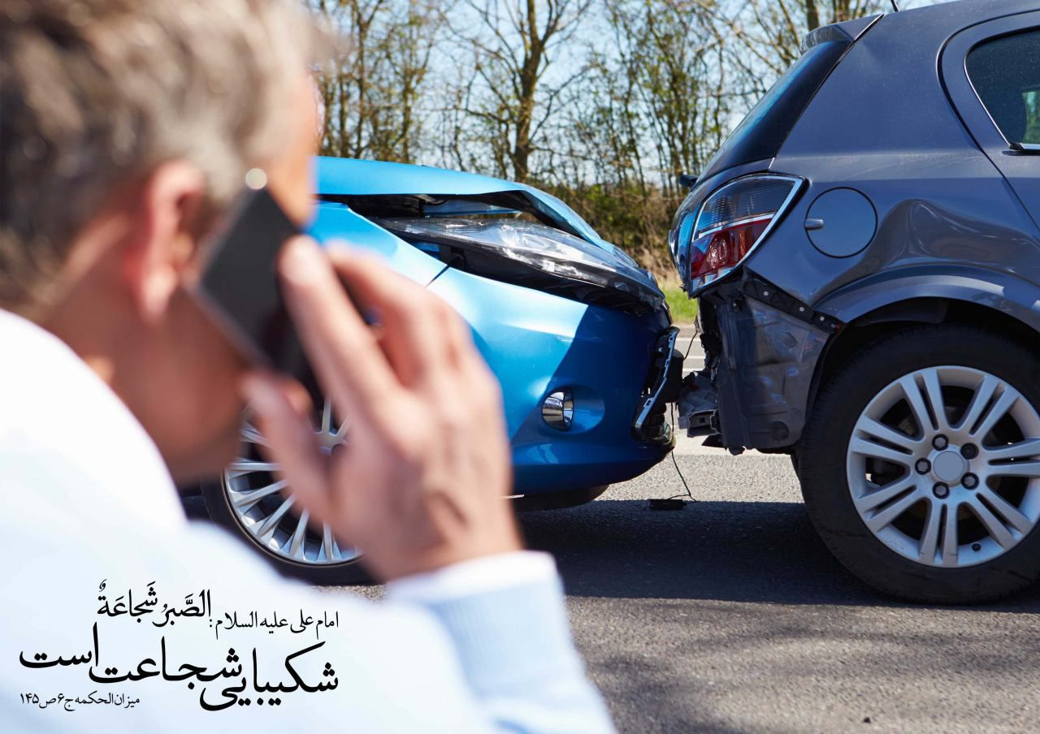
033

حدیث شماره :495
امام علی علیه السلام: چون عقل کامل گردد، سخن اندک شود.
حکمت 71 نهج البلاغه
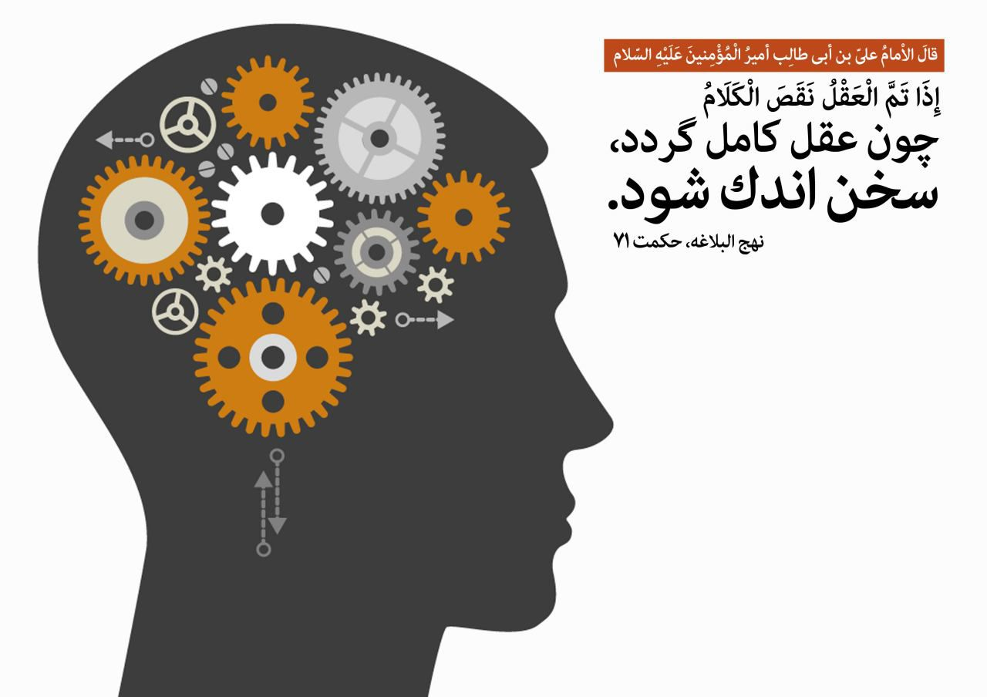
039

حدیث شماره :496
امام علی علیه السلام: اگر به آن چه که می خواستی نرسیدی ، از آنچه هستی نگران مباش.
حکمت 69 نهج البلاغه
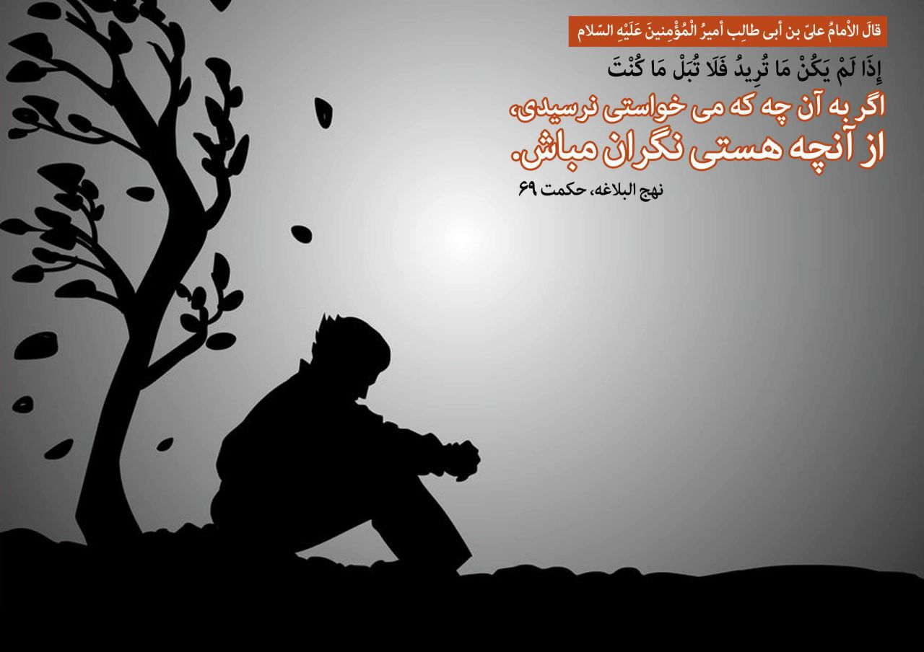
040

حدیث شماره :497
امام علی علیه السلام: عفّت ورزیدن زینت فقر ، و شکر گزاری زینت بی نیازی است.
حکمت 68 نهج البلاغه
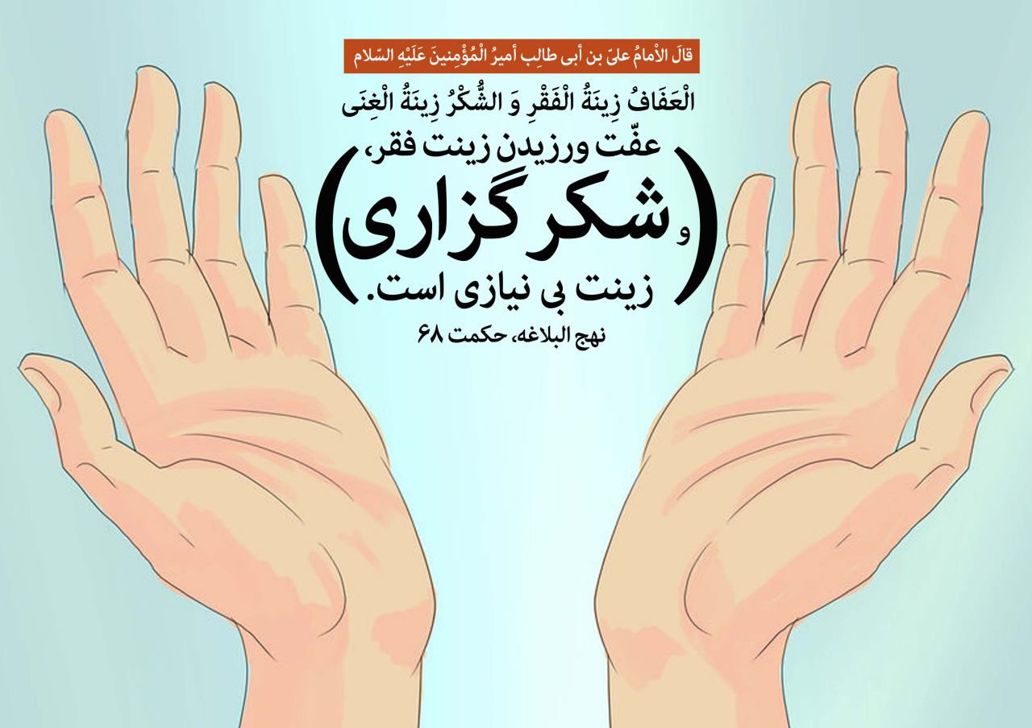
041

حدیث شماره :498
امام علی علیه السلام: از بخشش اندک شرم مدار که محروم کردن، از آن کمتر است.
حکمت 67 نهج البلاغه
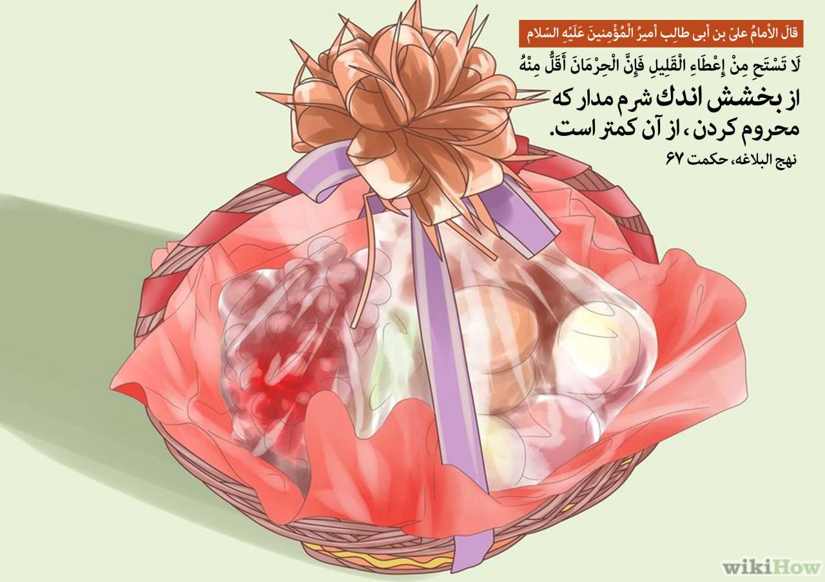
042

حدیث شماره :499
امام علی علیه السلام : سرگرم کاری که تو را به کار نیاید، مباش.
غررالحکم، ص625
ان شاءالله از باقی مانده ماه رمضان بهترین بهره ها را ببریم، مخصوصا از شب و روز بیست و سوم این ماه عزیز...
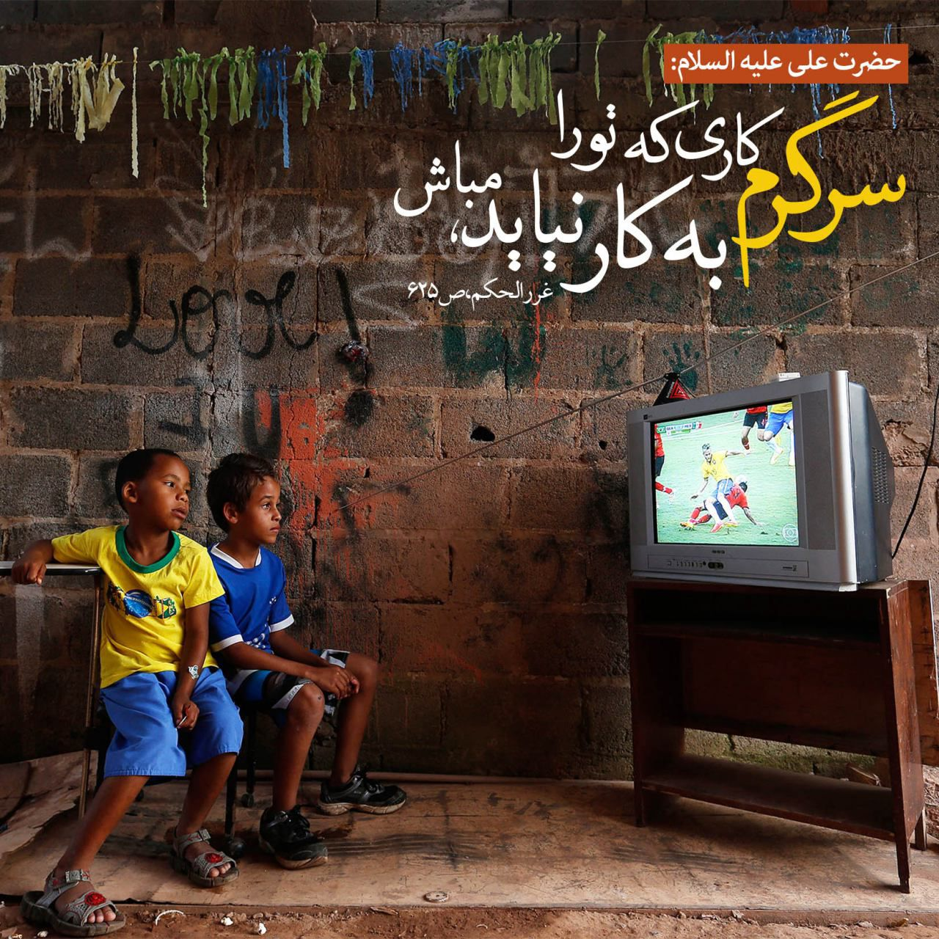
045

حدیث شماره :500
من بمیرم اینچنین فرقش دو تا افتاده بود
ابروان متصل از هم سوا افتاده بود
مُهر محراب علی فردا شهادت میدهد
کِی علی از مسجد و منبر جدا افتاده بود!
شهادت امام علی علیه السلام تسلیت باد

048

حدیث شماره :501
امام علی علیه السلام فرمودند:
کُلُّ اَمْر ذی بال لَمْ یُذْکَرْ فیهِ اسْمُ اللهِ فَهُوَ اَبْتَرُ
هر کار دارای اهمیّتی که بدون یاد خدا آغاز گردد، به سرانجام نمی رسد.
بحار الانوار، ج 73، صفحه 305

049

حدیث شماره :502
شد کشته بمحراب عبادت حیدر
هر دیده بحال مرتضی می گرید
با گفتن "قد قتل" ز جبریل امین
در خلد برین خیر نساء می گرید
شهادت امام علی علیه السلام تسلیت باد
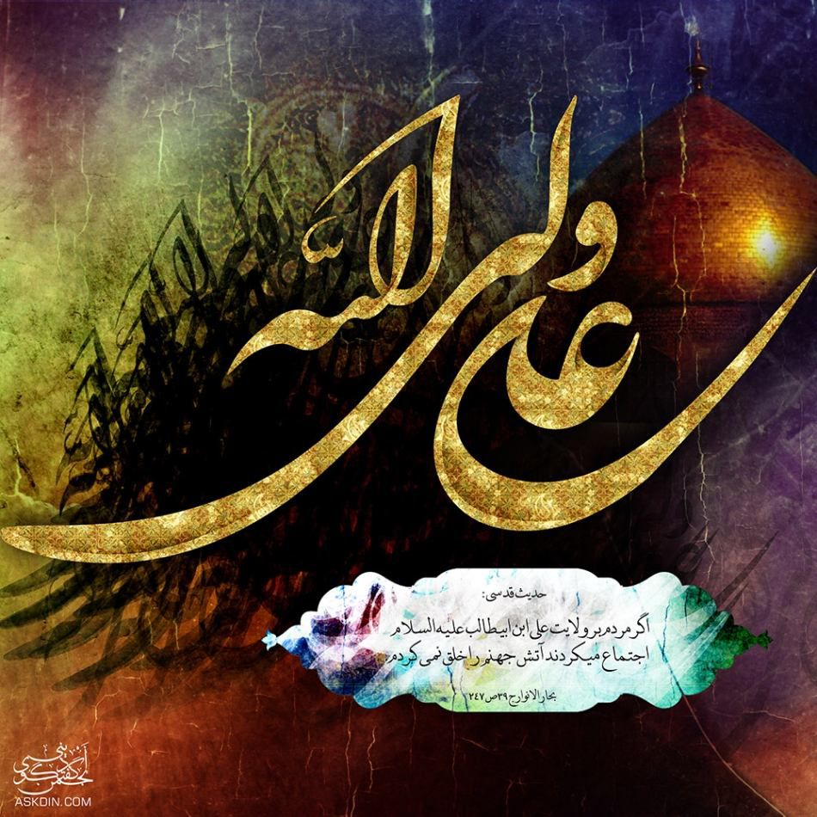
050

حدیث شماره :503
پیشانی عدل و عدالت را شکستند
آن دسته ای که با علی پیمان ببستند
معصوم را دیدی که مظلومانه کشتند
در سجده گاهی ناجوانمردانه کشتند
شهادت امام علی علیه السلام تسلیت باد
051

حدیث شماره :504
امام علی علیه السلام فرمودند:
زاهد واقعی در جهان آن کس است که اموال حرام نیروی مقاومت او را در هم نشکند و حلال او را از یاد خدا و وظیفه سپاسگزاری باز ندارد.
از کتاب تحف العقول
057

حدیث شماره :505
امام علی علیه السلام فرمودند:
آن روز که همه چیز با هم ازدواج کردند «تنبلی» و «ناتوانی» به هم آمیخته و از آن دو فرزنی به نام «فقر و تنگدستی» متولد شد!
بحارالأنوار، جلد 78، صفحه 59
065

حدیث شماره :506
امام علی علیه السلام: صبر تحقّق نمی یابد، مگر آن که سختی مخالفت با عادت را تحمّل کنی.
میزان الحکمه، ج6، ص164
080

حدیث شماره :507
امام علی علیه السلام: از دست دادن حاجت بهتر از درخواست کردن از نا اهل است.
حکمت 66 نهج البلاغه
084

حدیث شماره :508
امام علی علیه السلام: از دست دادن دوستان غربت است.
حکمت 65 نهج البلاغه
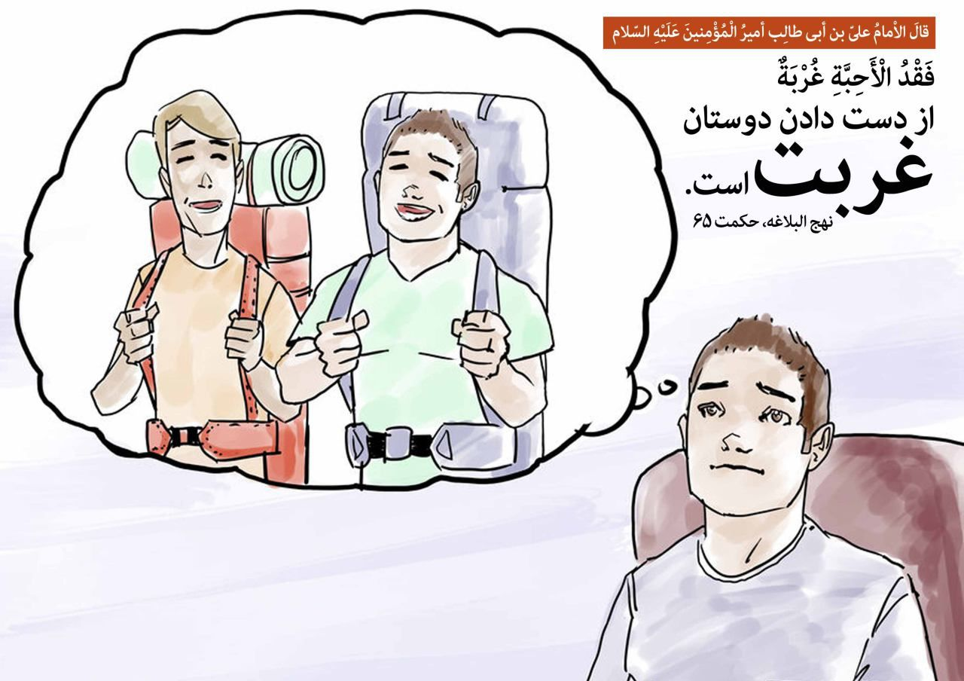
085

حدیث شماره :509
امام علی علیه السلام : هنگامی که نزد دانشمندی می نشینی ، برای شنیدن حریصتر از گفتن باش و خوب گوش دادن را مانند خوب گفتن یاد بگیر و سخن کسی را قطع مکن.
علم و حکمت ج1 ص340

123

حدیث شماره :510
امام علی علیه السلام : قدرت، خردمند را به افراط کاری نمی کشاند.
میزان الحکمه ج7، ص521
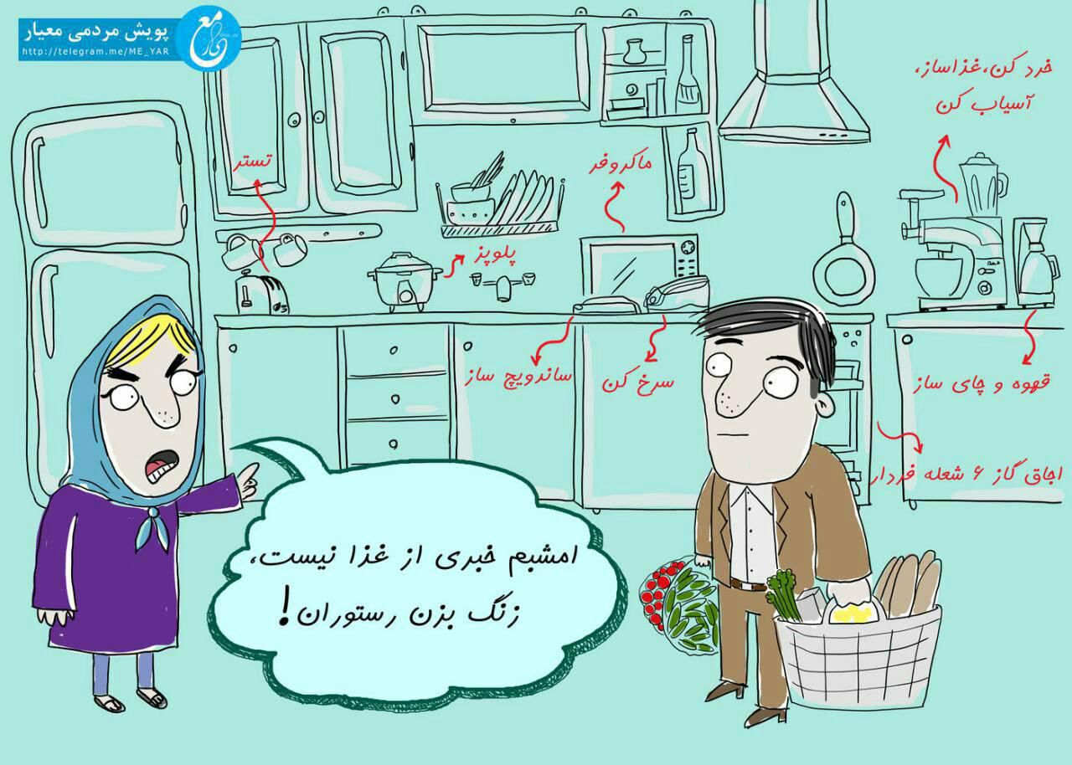
130

حدیث شماره :511
امام علی علیه السلام: خوب یاری رساندن به دوست، در تنگنا آشکار می شود.
تصنیف غررالحکم و دررالکلم ص424 ، ح9732

133

حدیث شماره :512
امام علی علیه السلام: بردباری، خود، ایل و قبیله ای است.
نهج البلاغه، حکمت 418
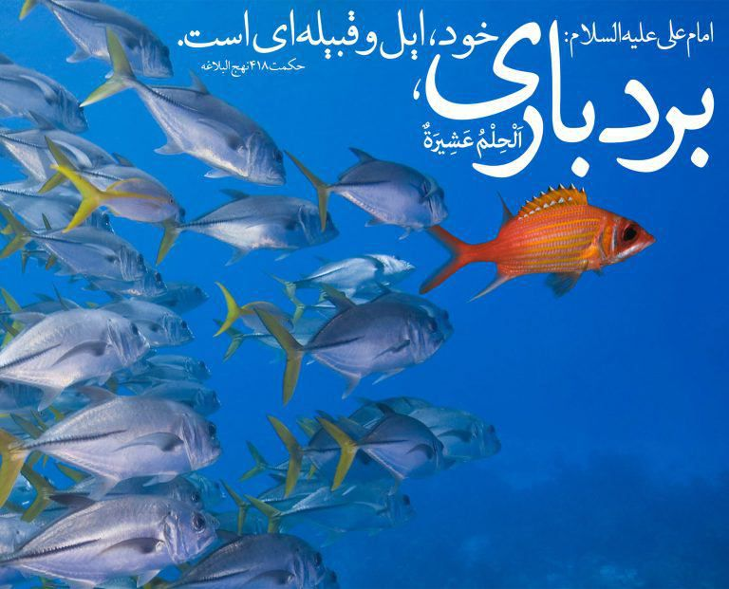
150

حدیث شماره :513
امام علی علیه السلام : هر که درونش با ظاهرش یکسان و رفتارش با گفتارش موافق باشد، اوست که امانت را ادا کرده و عدالتش استوار گردیده است.
غررالحکم، ح8656
155

حدیث شماره :514
امام علی علیه السلام: آن که تو را هشدار داد، چون کسی است که مژده داد.
حکمت 59 نهج البلاغه
156

حدیث شماره :515
امام علی علیه السلام: بدان که هر چه از دنیا بیش از کفایت فراهم می کنی،آن را برای غیر خود ذخیره می نمایی.
الخصال: 16/ 58
157

حدیث شماره :516
امام علی علیه السلام: از همنشینی با بدان بپرهیز، زیرا او همنشین خود را هلاک می کند و یار خود راتباه می سازد.
غررالحکم2599
158

حدیث شماره :517
امام علی علیه السلام : ثروت، ریشه ی شهوت هاست.
نهج البلاغه، حکمت58
159

حدیث شماره :518
امام علی علیه السلام خطاب به خداوند: تو آنی که آسمان، نشانه عظمت توست و زمین، گواه قدرت تو، و در دریا، شگفتی هایت را پدید آورده ای.
دانشنامه قرآن و حدیث ج11، ص 254

160

حدیث شماره :519
امام علی علیه السلام: قناعت، ثروتی است پایان ناپذیر.
حکمت 57 نهج البلاغه
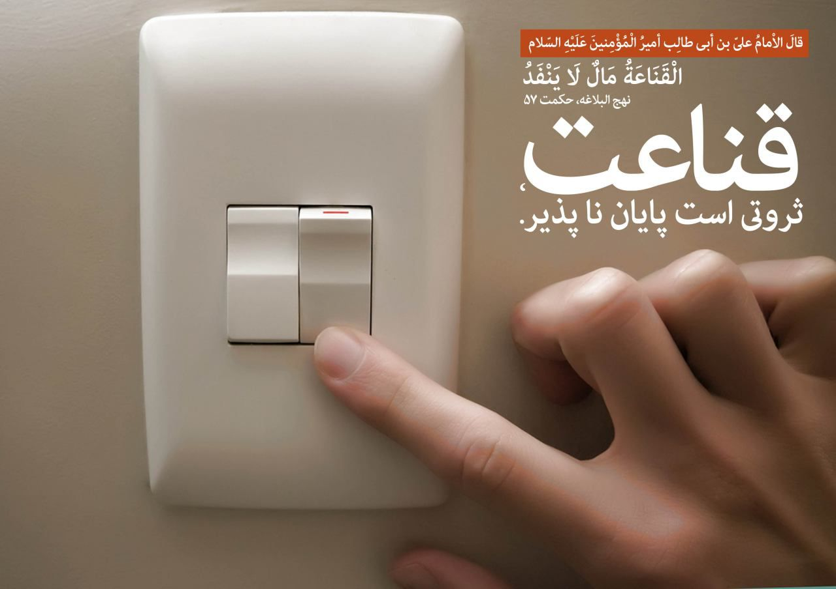
166

حدیث شماره :520
امام علی علیه السلام: سخت گیری اخلاق را فاسد، آسان گیری روزی ها را فراوان می کند.
غررالحکم، ح802 و 803
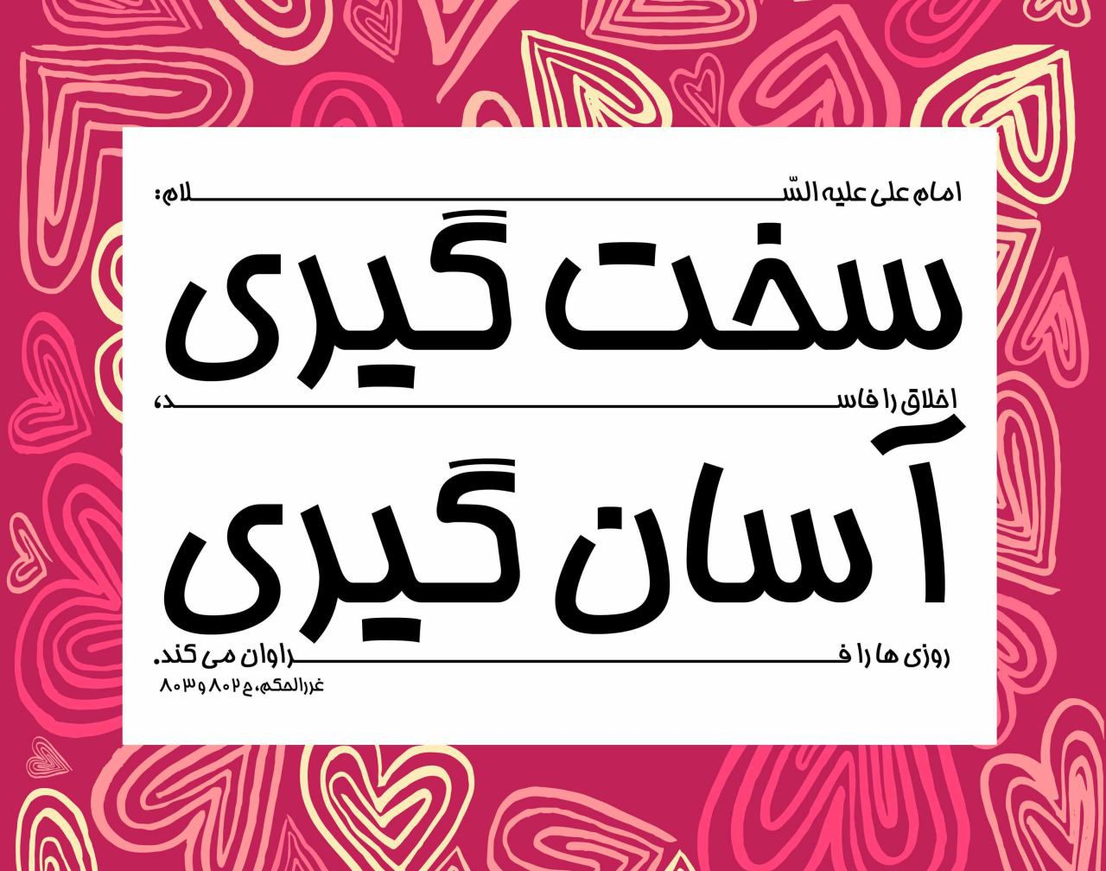
167

حدیث شماره :521
امام علی علیه السلام : روشنایی دل از حلال‌خوری است.
المواعظ العددیّة : ص 58
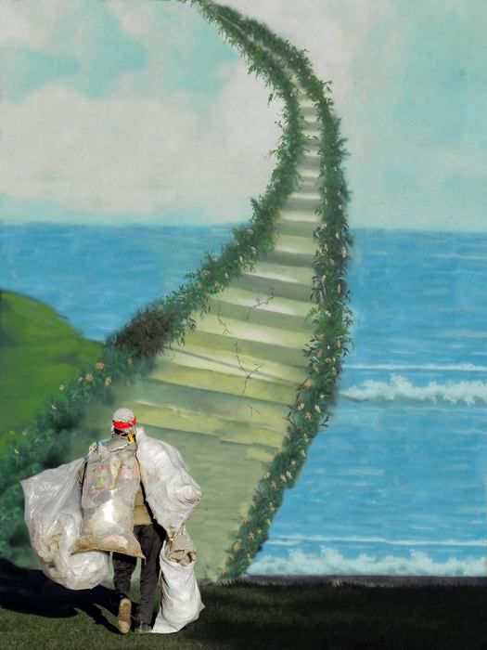
170

حدیث شماره :522
امام علی علیه السلام: عیب تو تا آن گاه که روزگار با تو هماهنگ باشد ، پنهان است.
حکمت 51 نهج البلاغه
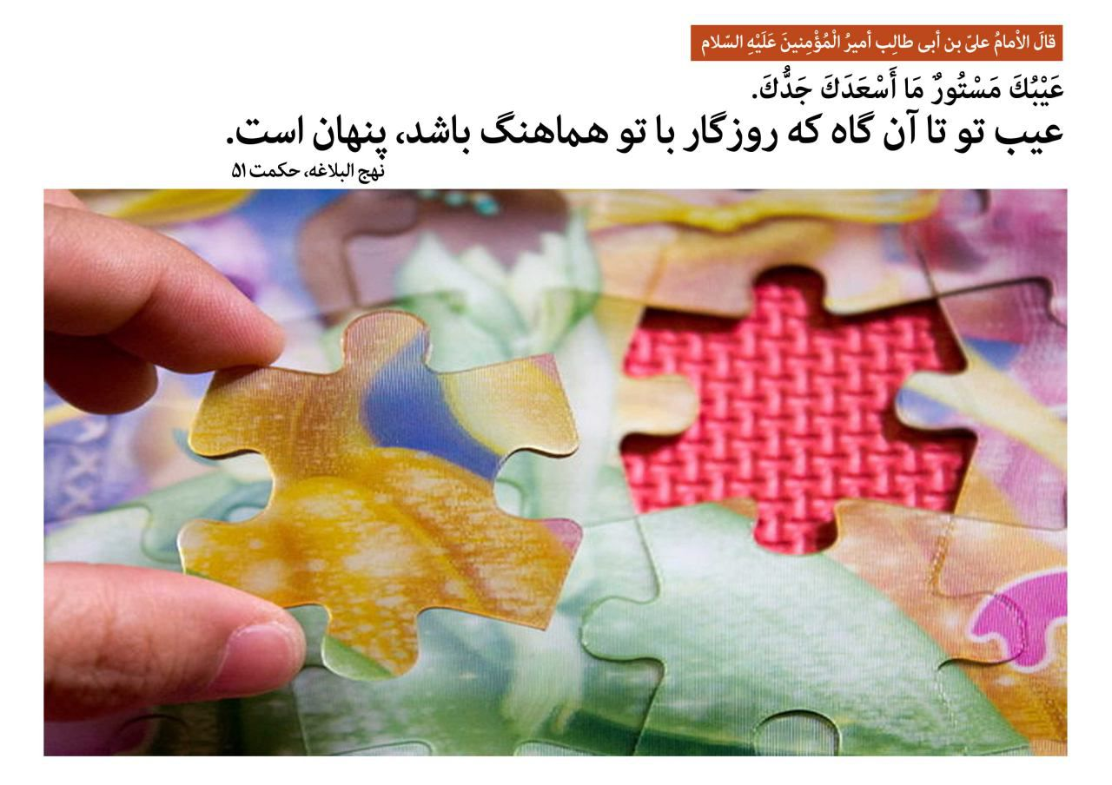
171

حدیث شماره :523
امام علی علیه السلام: دل های مردم گریزان است ، به کسی روی آورند که خوشرویی کند.
حکمت 50 نهج البلاغه
174

حدیث شماره :524
امام علی علیه السلام: عمل مستحب، انسان را به خدا نزدیک نمی گرداند، اگر به واجب زیان رساند.
حکمت 39، نهج البلاغه
176

حدیث شماره :525
حکمت 38 نهج البلاغه، خوبی ها و هشدارهای بسیار آموزنده ی امام علی علیه السلام خطاب به امام حسن علیه السلام
177

حدیث شماره :526
امام علی علیه السلام: نگاه کردن به بخیل سنگدلی می آورد.
میزان الحکمه ج1،ص506
النَّظرُ إلَی البخیلِ یُقسِی القلبَ
184

حدیث شماره :527
امام علی علیه السلام : دنیا ، شیرین است ؛ شیرینی [ ِ دنیا ] برای کسی است که فریفته آن شود.
الاحتجاج:ج1 ص397 ح83
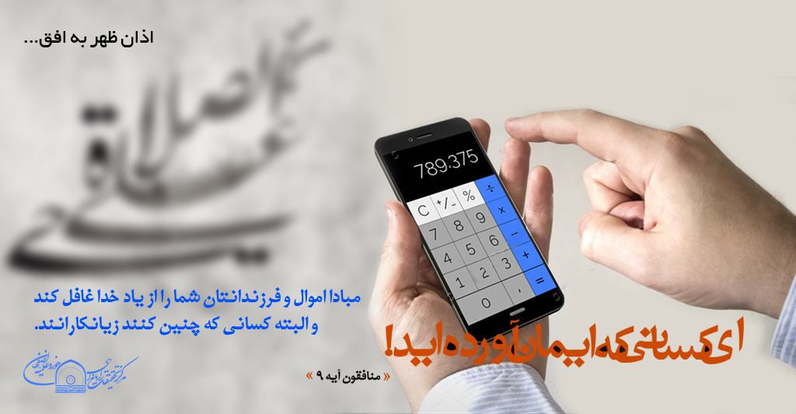
185

حدیث شماره :528
امام علی علیه السلام: کسی که آرزوهایش طولانی است کردارش نیز ناپسند است.
حکمت 36 نهج البلاغه
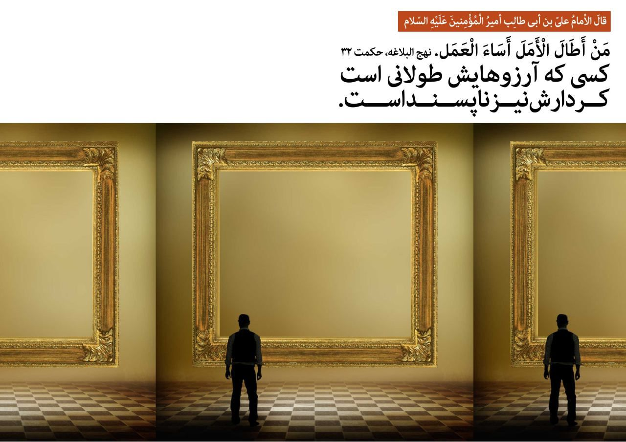
187

حدیث شماره :529
امام علی علیه السلام: بهترین بی نیازی ، ترک آرزوهاست.
حکمت 34 نهج البلاغه
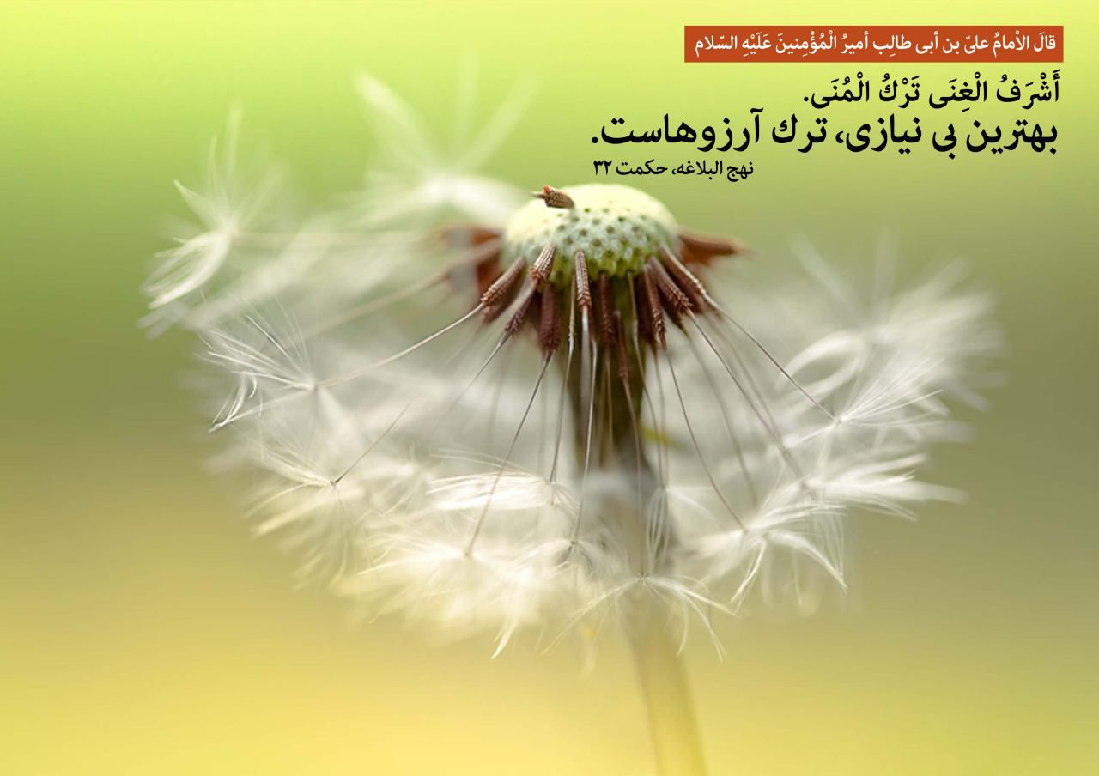
188

حدیث شماره :530
امام علی علیه السلام: بخشنده باش اما زیاده روی نکن ، در زندگی حسابگر باش اما سخت گیر مباش.
حکمت 33 نهج البلاغه
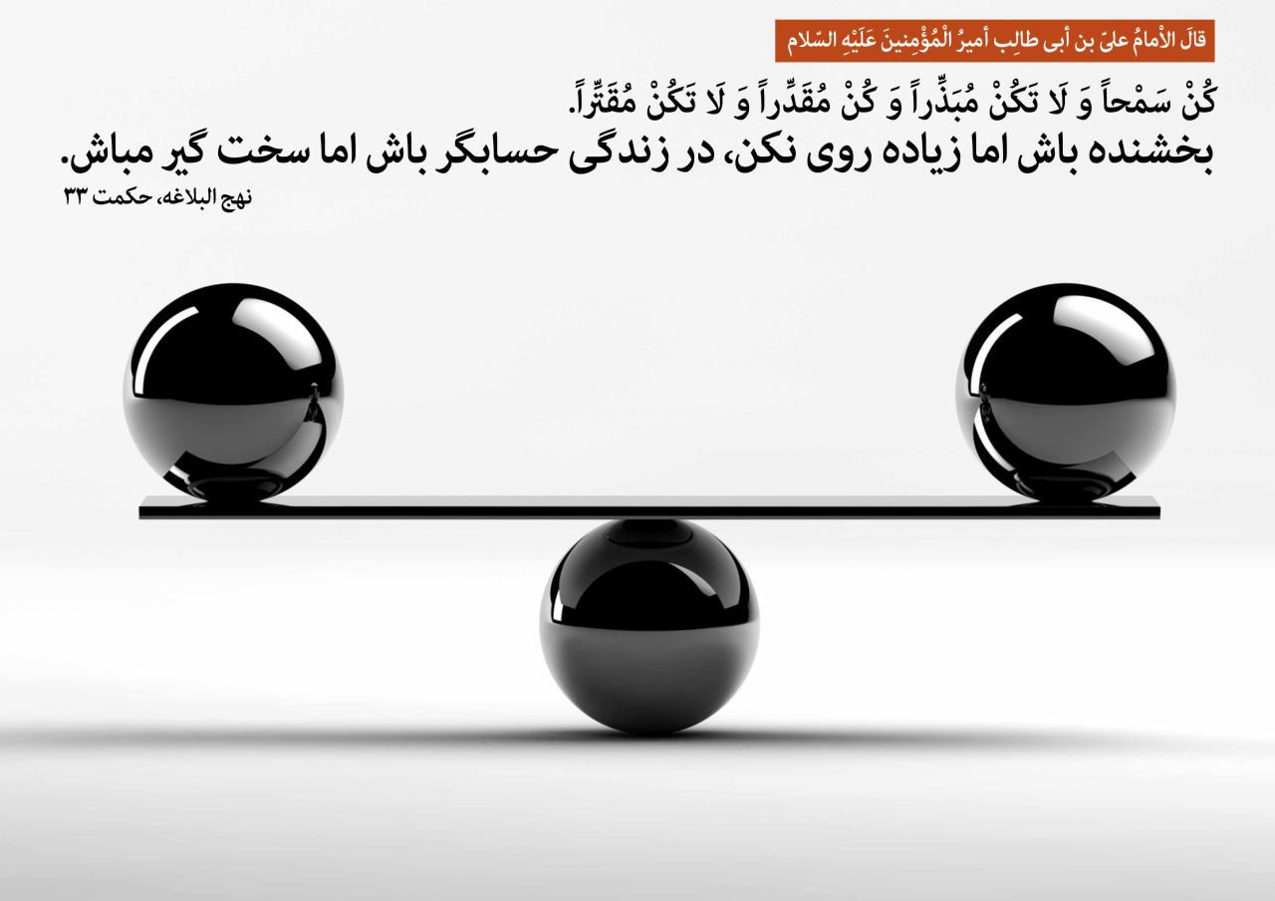
189

حدیث شماره :531
امام علی علیه السلام: نیکو کار، از کار نیک بهتر و بدکار از کار بد بدتر است.
حکمت 32 نهج البلاغه
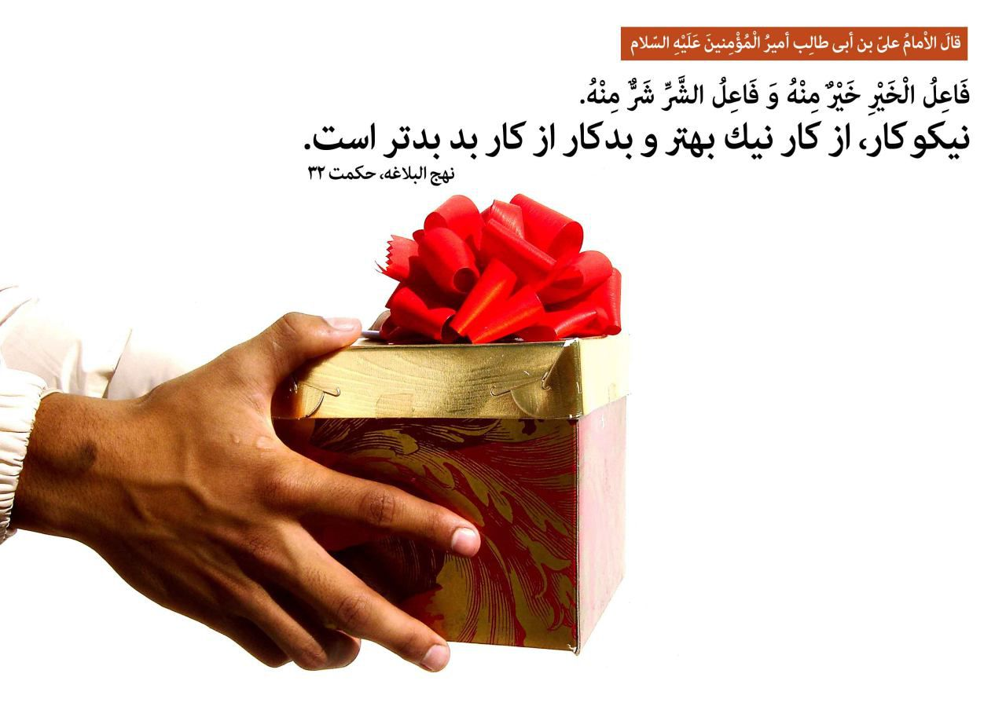
190

حدیث شماره :532
امام علی علیه السلام: برترین زهد ، پنهان داشت زهد است!
حکمت 28 نهج البلاغه
خوب رو حدیث فکر کنید، ظاهرا حدیث مطلب ساده ای داره ولی در واقع خیلی عمیقه
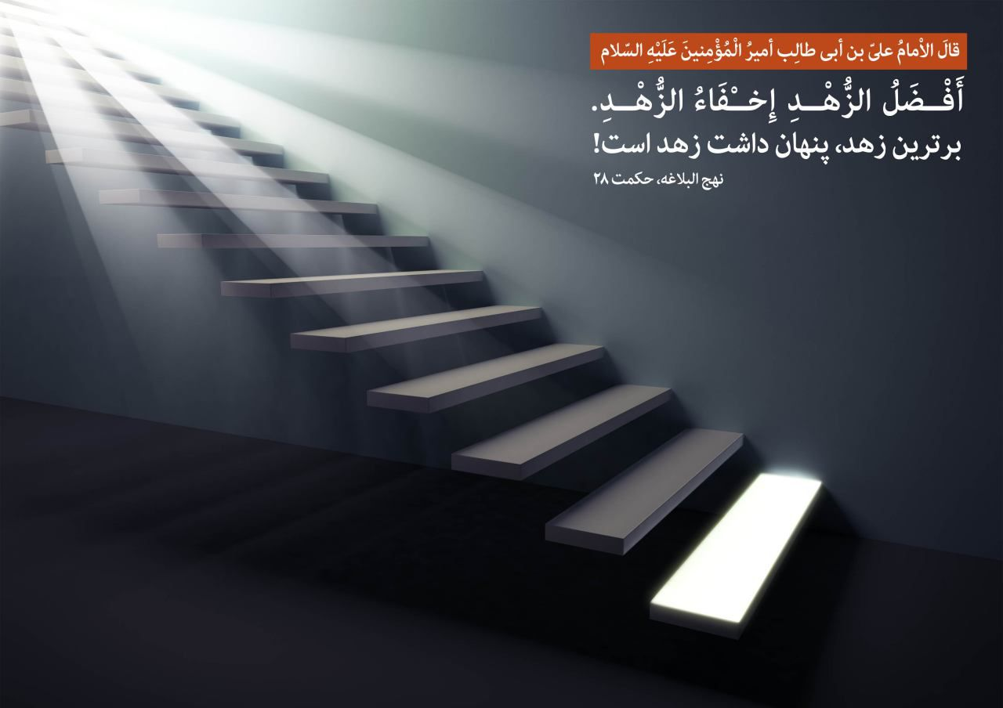
191

حدیث شماره :533
امام علی علیه السلام: کسی که چیزی را در دل پنهان نکرد جز آن که در لغزش های زبان و رنگ رخسارش ، آشکار خواهد گشت.
حکمت 26 نهج البلاغه
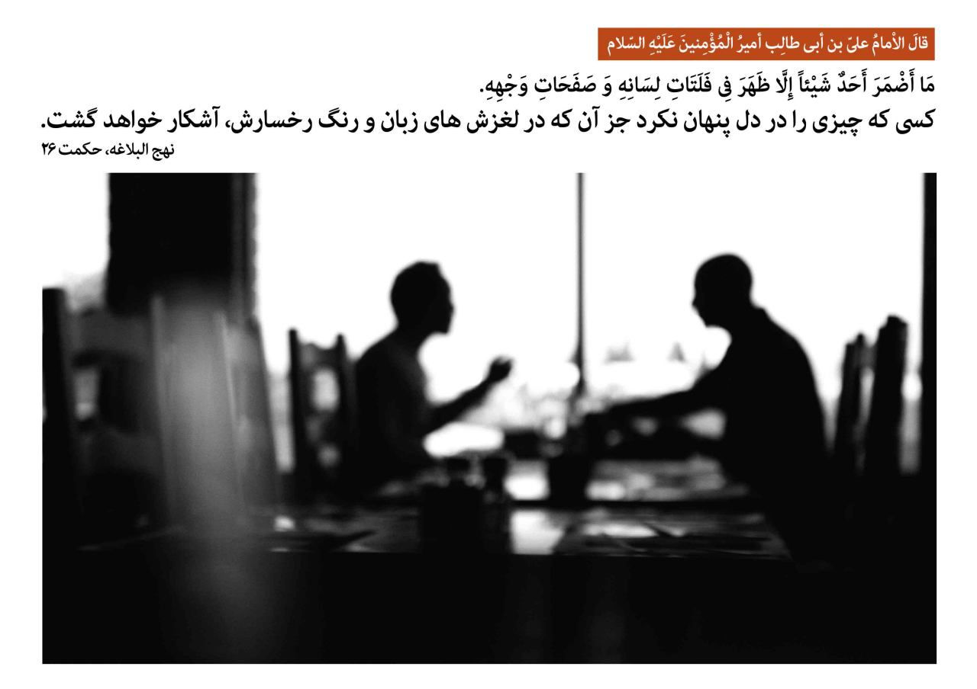
192

حدیث شماره :534
امام علی علیه السلام : ای فرزند آدم! زمانی که خدا را می بینی که انواع نعمت ها را به تو می رساند تو در حالی که معصیت کاری، بترس.
حکمت 25 نهج البلاغه
225

حدیث شماره :535
امام علی علیه السلام : از کفّاره گناهان بزرگ ، به فریاد مردم رسیدن، و آرام کردن مصیبت دیدگان است.
حکمت 24 نهج البلاغه
226

حدیث شماره :536
امام علی علیه السلام : کسی که کردارش او را به جایی نرساند، افتخارات خاندانش او را به جایی نخواهد رسانید.
حکمت 23 نهج البلاغه
227

حدیث شماره :537
امام علی علیه السلام:
ای جوانان! آبرویتان را با ادب و دینتان را با دانش حفظ کنید.
تاریخ یعقوبی ، ج ۲، ص ۲۱۰
231

حدیث شماره :538
امام علی علیه السلام:
درباره آیه سهم خود را از دنیا فراموش مکن: [یعنی] سلامتی، توانایی، فرصت،جوانی و شادابی ات را فراموش مکن، تا با آنها، آخرت را به دست آوری.
امالی صدوق، ص 299
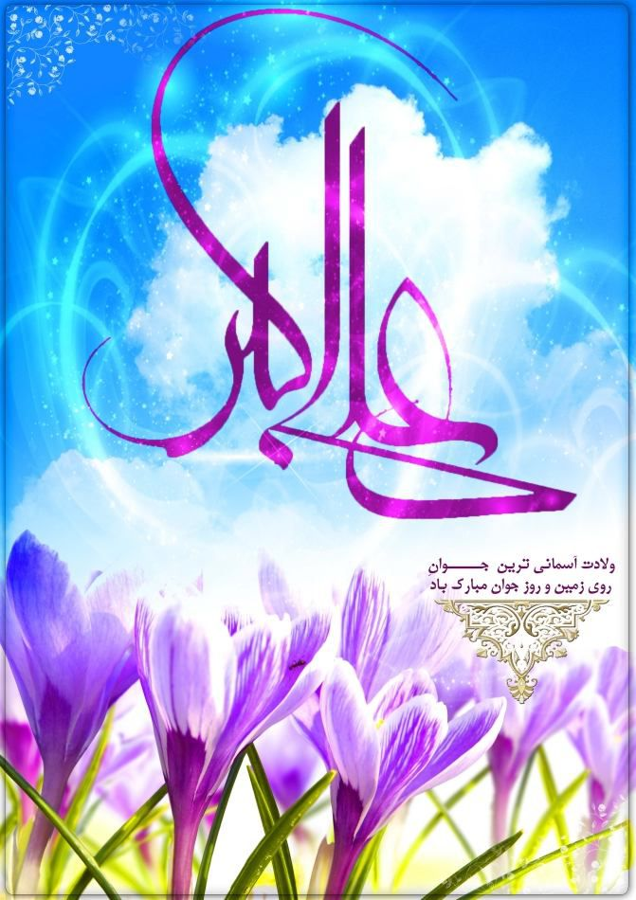
233

حدیث شماره :539
امام علی علیه السّلام:
دو نعمت است که ارزش آنها را نمی دانند مگر کسی که آنها را از دست داده باشد: جوانی و تندرستی.
شرح آقا جمال الدین خوانساری بر غرر الحکم و درر الحکم ج4 ، ص 183

238

حدیث شماره :540
امام علی علیه السلام : هرگاه یکی از شما از چیزی که نمی داند ، پرسیده شود ، از گفتن «نمی دانم» خجالت نکشد
دانش نامه عقاید اسلامی جلد سوّم
محمّد محمّدی ری شهری، صفحه 276
240

حدیث شماره :541
امام علی علیه السلام : انصاف، مایه آسایش است. میزان الحکمه12ص225
آیا این انصافه که وقتی جنسی نمونه خوبه ایرانیش هست از نمونه های خارجی خریداری کنیم؟
250

حدیث شماره :542
امام علی علیه السلام: روزیِ مردم قسمت شده است و حریص محروم می ماند و تلاشش بی فایده اشت.
غررالحکم، باب حرص
255

حدیث شماره :543
ای امام علی دوم من
ای امام چهارم دنیا
مرد شب زنده دارِ سجاده
مرد محراب، التماس دعا
ولادت امام سجّاد علیه السلام مبارک
261

حدیث شماره :544
امام علی علیه السلام: خوشا به حال آن کس که عیب خودش، او را از پرداختن به عیب های مردم بازدارد.
نهج البلاغهف خطبه 176
293

حدیث شماره :545
امام علی علیه السلام: از لغزش جوانمردان در گذرید، زیرا جوانمردی نمی لغزد جز آن که دست خدا او را بلند مرتبه می سازد.
حکمت 20 نهج البلاغه
296

حدیث شماره :546
امام علی علیه السلام: آن کس که در پی آرزوی خویش تازد ، مرگ او را از پای در آورد.
حکمت 19 نهج البلاغه
297

حدیث شماره :547
امام علی‌علیه السلام :
کسی که با کتاب آرامش یابد ، هیچ آرامشی را از دست نداده است.
غررالحکم، ح 8126
320

حدیث شماره :548
امام علی علیه السلام : خداوند موجودات را بدون دردست داشتن هیچ نمونه ای وبدون مشورت باهیچ مشاوری وبدون کمک گرفتن از هیچ یاوری، آفرید و خلقت به فرمان او تمام وکامل شدو همگی به طاعتش اقرار کردند.
321

حدیث شماره :549
امام علی علیه السلام : هر کس شرایط بندگی خدا را به جا آورد سزاوار آزادی می شود و هر کس در عمل به شرایط آزادگی کوتاهی کند، به بندگی (غیر خدا) مبتلا می شود.
عیون الحکم و المواعظ(لیثی) ص 450
322

حدیث شماره :550
امام علی علیه السلام : هر که بر خشم خویش چیره آید، بر شیطان پیروز شود و هر که خشم، زمام اختیارش را به دست گیرد ، شیطان بر او پیروز شود .
میزان الحکمه، ج6، ص526
345

حدیث شماره :551
امام علی علیه السلام
علم بدون عمل، وزر و وبال است و عمل بدون علم، گمراهی است.
غررالحکم، 1587
346

حدیث شماره :552
امام علی علیه السلام : نادان را نبینی، مگر افراطگر یا تفریطگر.
نهج البلاغة : حکمت 70
355

حدیث شماره :553
مهمه که حواسمون باشه...
امام علی علیه السلام: کسی که بررسی کند گفتار خود را غلط و اشتباه او کم شود.
غررالحکم، حدیث 8538
357

حدیث شماره :554
امام علی علیه السلام: شوخی زیاد، ارج و احترام را می برد و موجب دشمنی می شود.
غررالحکم، ج4، ص597
359

حدیث شماره :555
امام علی علیه السلام
توکل بر خداوند، مایه نجات از هر بدی و محفوظ بودن از هر دشمنی است.
بحارالأنوار، ج 75، ص 79
امروز یکشنبه
5 اردیبهشت 1395
16 رجب 1437
24 آوریل 2016
365

حدیث شماره :556
مطالب این پوستر از یک کتاب هم با ارزش تره
امام علی علیه السلام : نابینایی، آسان تر و قابل تحمل تر از نداشتن بینش و بصیرت است.
غررالحکم، جلد 4 ص4
366

حدیث شماره :557
امام علی علیه السلام: کارها چنان در سیطره تقدیر است که چاره اندیشی به مرگ می انجامد.
حکمت 16، نهج البلاغه
368

حدیث شماره :558
امام علی علیه السلام: هر فریب خورده ای را نمی شود سرزنش کرد.
حکمت 15، نهج البلاغه
369

حدیث شماره :559
ولادت امام علی علیه السلام و روز پدر مبارک
امام_رضا علیه السّلام فرمود: کسی که از پدر و مادر خویش سپاسگذاری نکند، شکر خداوند را نیز به جا نیاورده است.
بحارالانوار، ج 74، ص 77
378

حدیث شماره :560
ولادت امام علی علیه السلام بر شما مبارک
امام علی علیه السلام : خداوند مرا پیشوای خلقش کرده ، و مرا واداشته که بر خود تنگ بگیرم ، و در خوردن و آشامیدن و لباس مانند مستمندان باشم.
الکافی ، ج 1 ،ص 410
379

حدیث شماره :561
ولادت امام علی علیه السلام بر شما مبارک
رسول خدا(ص)فرمود: دوستی علی علیه السلام عبادت است، خدا ایمان بنده ای را نمی پذیرد مگر بوسیله دوستی علی علیه السلام و دوری از دشمنان او.
اارشاد القلوب ج2 ص 2
380

حدیث شماره :562
امام علی علیه السلام: همانا این دلها همچون بدن ها افسرده میشوند. پس برای شادابی دلها سخنان زیبای حکمت آمیز بجویید.
نهج البلاغه، حکمت 9
383

حدیث شماره :563
بر غیر علی نظر ندوزد شیعه
زین شعله چراغ برفروزد شیعه
گیرم گنهی سر زند از ما به خطا
زهرا نگذارد که بسوزد شیعه
ولادت امام علی علیه السلام و روز پدر مبارک
384

حدیث شماره :564
امام علی علیه السلام فرمودند:
هیچ انسانی آرزوهای خود را طولانی نمی کند، مگر این که مرگ را فراموش می کند و اعمال او بد می شود!.
غرر الحکم و درر الکلم، جلد 6، صفحه 101
385

حدیث شماره :565
میلاد امام علی علیه السلام و روز پدر مبارک باد.
حق پدر بر فرزند چیست؟
386

حدیث شماره :566
میلاد امام علی علیه السلام و روز پدر مبارک باد.
امام علی علیه السلام فرمودند:
سه چیز است که عقل افراد با شخصیت با آن امتحان می شود: ثروت، مقام، مصیبت.
غرر الحکم مادءه ثلاث.
387

حدیث شماره :567
ای عاشق خسته دان که مرهم آمد
بر سینه‌ی عقده‌دار تو دم آمد
آن یار که در قرب خدا جایش بود
با هیبت آدمی به عالم آمد
ولادت امام علی علیه السلام و روز پدر مبارک باد
388

حدیث شماره :568
میلام امام علی علیه السلام و روز پدر مبارک
امام علی علیه السلام فرمودند:
مردم دشمن چیزهایی هستند که نمی دانند.
نهج البلاغه، کلمات قصار، جمله 172
389

حدیث شماره :569
میلاد امام علی ع مبارک باد
از عین علی، عروج ما معتبر است
وز لام علی لسان ما پر گهر است
آنکس که ندارد خبر از یای علی
از هستی خود در این جهان بی خبر است
391

حدیث شماره :570
میلاد امام علی ع مبارک باد
دل هر چه نظر به وسعت عالم تافت
جز نور تو در عرصه ی آفاق نیافت
هنگام نهادن قدم بر سر خاک
دیوار حرم به احترام تو شکافت
392

حدیث شماره :571
زان سبب ماه رجب ماه خداست
که اندر آن میلاد شاه لافتی ست
شد رخش از کعبه ظاهر، عقل گفت:
چون که صد آمد نود هم پیش ماست
میلاد امام علی علیه السلام مبارک
393

حدیث شماره :572
امام علی (علیه السلام) فرمودند:
نَفَسُ المَرءِ خُطاهُ اِلی اَجَلِهِ؛
نفس کشیدن انسان گام های او به سوی اجل اوست.
غررالحکم، ج6، ص 170
394

حدیث شماره :573
امام علی علیه السلام فرمودند:
دل خود را بر اندوه آنچه از دست رفته و گذشته است مشغول مساز تا تو را از آنچه خواهد آمد، غافل نسازد و باز ندارد.
غررالحکم، ج 6، ص 345
395

حدیث شماره :574
میلاد امام علی علیه السلام آغازگر اشاعه عدالت و مردانگی و معرف والاترین الگوی شهامت و دیانت، بر عاشقانش مبارک باد!
396

حدیث شماره :575
خورشید چراغکی ز رخسار علیست
مه نقطه کوچکی ز پرگار علیست
هر کس که فرستد به محمد صلوات
همسایه دیوار به دیوار علیست
ولادت امام علی ع مبارک باد
397

حدیث شماره :576
امام علی علیه السلام فرمودند:
دوست هرگز دوست واقعی نخواهد بود، مگر آن که برادر خود را در سه حالت حفظ کند: در دوران تنگدستی و گرفتاری، در زمان نبودنش و پس از وفاتش.
نهج البلاغه، حکمت 129
398

حدیث شماره :577
چشمان علی دو چشمه خورشید است
لبهای علی لبالب از توحید است
سوگند به کعبه خانه میلادش
اسلام محمد از علی جاوید است
ولادت امام علی ع مبارک باد
399

حدیث شماره :578
ولادت امام علی علیه السلام مبارک
اگر آتش به زیر پوست داری
نسوزی، گر علی را دوست داری
اگر مهر علی در سینه ات نیست
بسوزی گر هزاران پوست داری
400

حدیث شماره :579
ولادت امام علی علیه السلام مبارک باد
خواهم نظری که جز خدا نشناسد
جز دست خدا گره گشا نشناسد
جز عشق علی و یازده فرزندش
راهی به دیار آشنا نشناسد
401

حدیث شماره :580
امام علی (علیه السلام) فرمودند:
روزی را با صدقه دادن فرود آورید. هر کس یقین به جایگزین داشته باشد، در بخشش سخاوتمند می شود
نهج البلاغه، حکمت 132
402

حدیث شماره :581
امام علی (علیه السلام) فرمودند:
عاجزترین مردم کسی است که از انتخاب دوست و یافتن برادر ناتوان باشد، و ناتوان تر از او کسی است که دوستان خود را نتواند نگه دارد.
نهج البلاغه، حکمت 11
403

حدیث شماره :582
امام علی (علیه السلام) فرمودند:
اَعقَلُ النّاسِ اَنظَرُهُم فی العَواقبِ؛
خردمندترین مردم کسی است که به عواقب و فرجام کار بیشتر بنگرد.
غرر الحکم، ج 2، ص 484
404

حدیث شماره :583
امام علی علیه السلام : در جمع، با وقار باش و در تنهایی، ذکرگو.
غررالحکم، ح7145
409

حدیث شماره :584
امام علی علیه السلام: کسی را که نزدیکانش واگذارند، بیگانه او را پذیرا می گردد.
نهج البلاغه، حکمت14
426

حدیث شماره :585
امام علی علیه السلام: چون نشانه های نعمت پروردگار آشکار شد، با ناسپاسی نعمت ها را از خود دور نسازید.
نهج البلاغه، حکمت13
427

حدیث شماره :586
امام علی علیه السلام: غیرت میوه شجاعت است.
تصنیف غررالحکم، ص259
429

حدیث شماره :587
امام علی علیه السلام: ناتوان ترین مردم کسی است که در دوست یابی ناتوان است ، و از او ناتوان تر آن که دوستان خود را از دست بدهد.
نهج البلاغه، حمت12
431

حدیث شماره :588
امام علی علیه السلام: اگر بر دشمنت دست یافتی ، بخشیدن او را شکرانه پیروزی قرار ده.
نهج البلاغه، حمت11
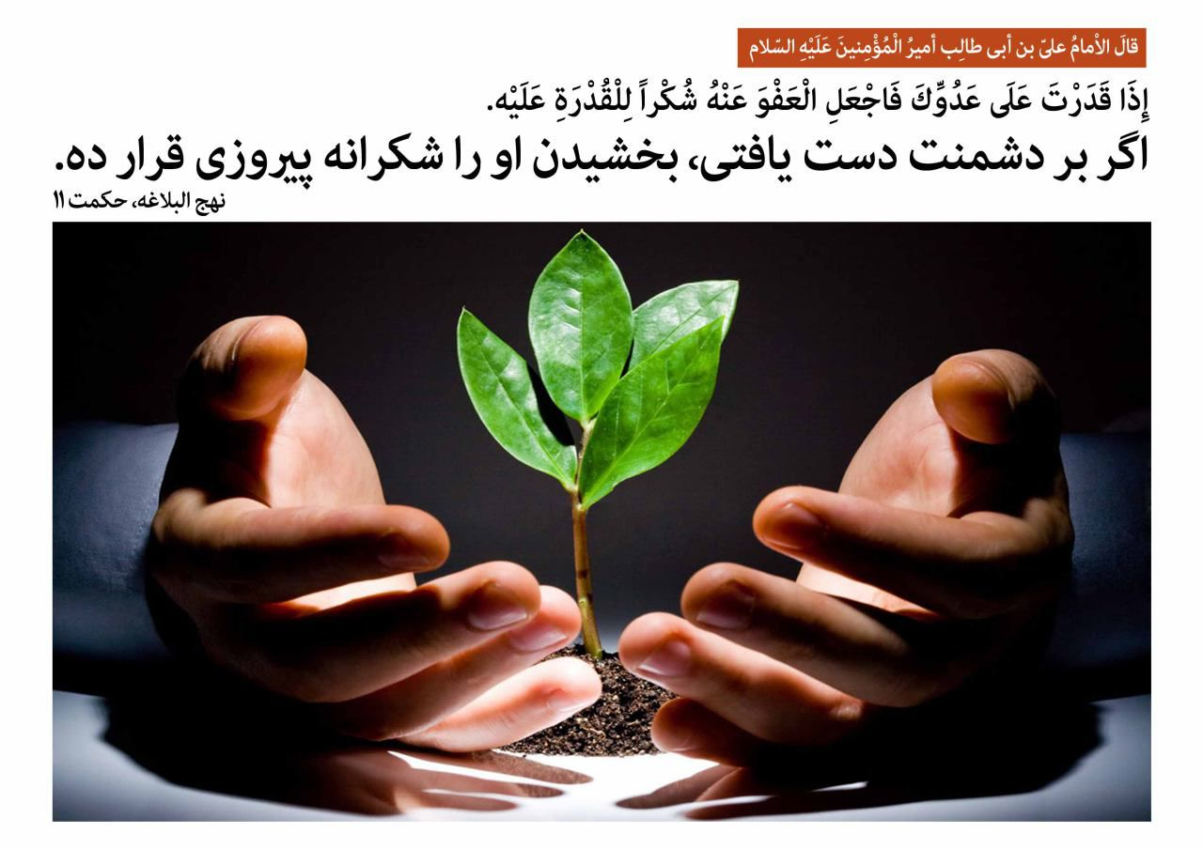
432

حدیث شماره :589
امام علی علیه السلام
هرگاه از خدای سبحان حاجتی داری، ابتدا درخواست درود فرستادن بر پیامبرش را بکن، سپس حاجتت را بخواه...
نهج البلاغة، ح361

437

حدیث شماره :590
امام علی علیه السلام : با مردم آن گونه معاشرت کنید، که اگر مْردید بر شما اشک ریزند، و اگر زنده ماندید ، با اشتیاق سوی شما آیند.
نهج البلاغه، حکمت10
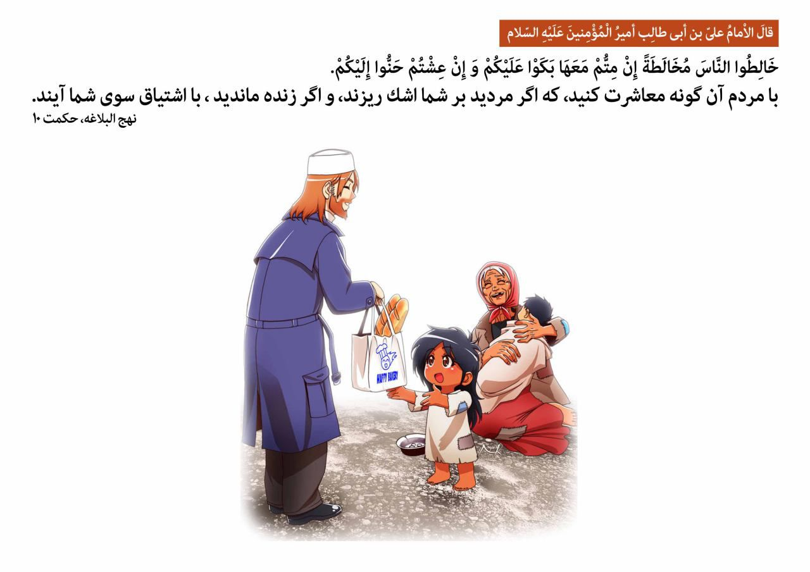
441

حدیث شماره :591
امام علی علیه السلام : چون دنیا به کسی روی آورد ، نیکی های دیگران را به او عاریت دهد ، و چون از او روی برگرداند خوبی های او را نیز بربایند.
حکمت9، نهج البلاغه
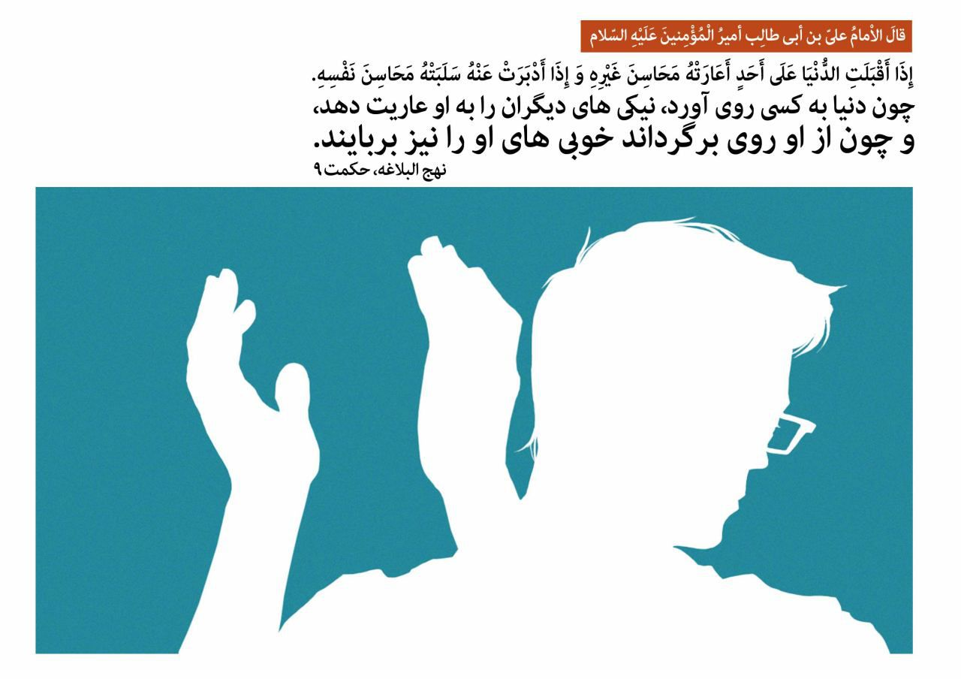
442

حدیث شماره :592
امام علی علیه السلام: حرص انسان را به عیب های زیادی مبتلا می کند.
تصنیف غررالحکم و درر الکلم ص 295
444

حدیث شماره :593
امام علی علیه السلام : از ویژگی های انسان در شگفتی مانید ، که : با پاره ای " پی " می نگرد ، و با " گوشت " سخن می گوید . و با " استخوان " می شنود ، و از " شکافی " نَفس می کشد!
نهج البلاغه، حکمت8
447

حدیث شماره :594
امام علی علیه السلام: صدقه دادن دارویی ثمر بخش است ، و کردار بندگان در دنیا ، فردا در پیش روی آنان جلوه گر است.
نهج البلاغه، حکمت7
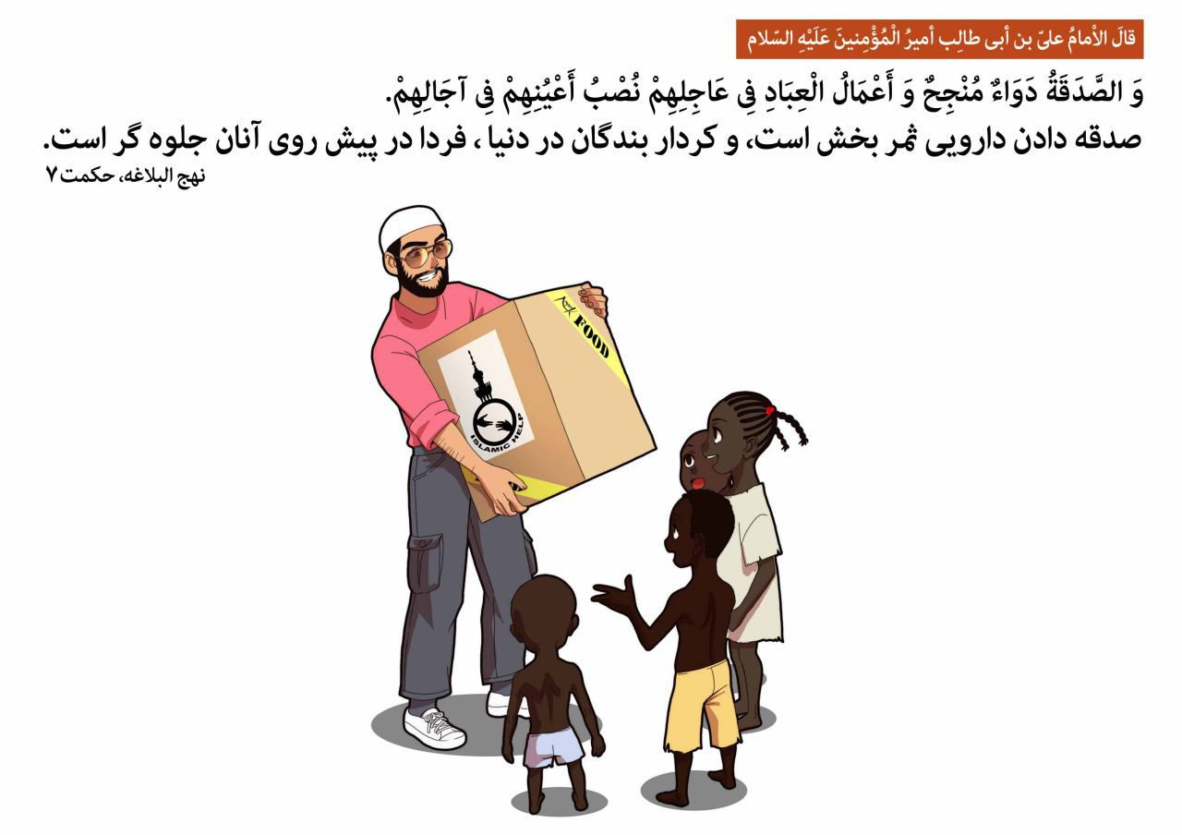
448

حدیث شماره :595
امام علی علیه السلام: سینه خردمند صندوق راز اوست و ...
نهج البلاغه، حکمت6
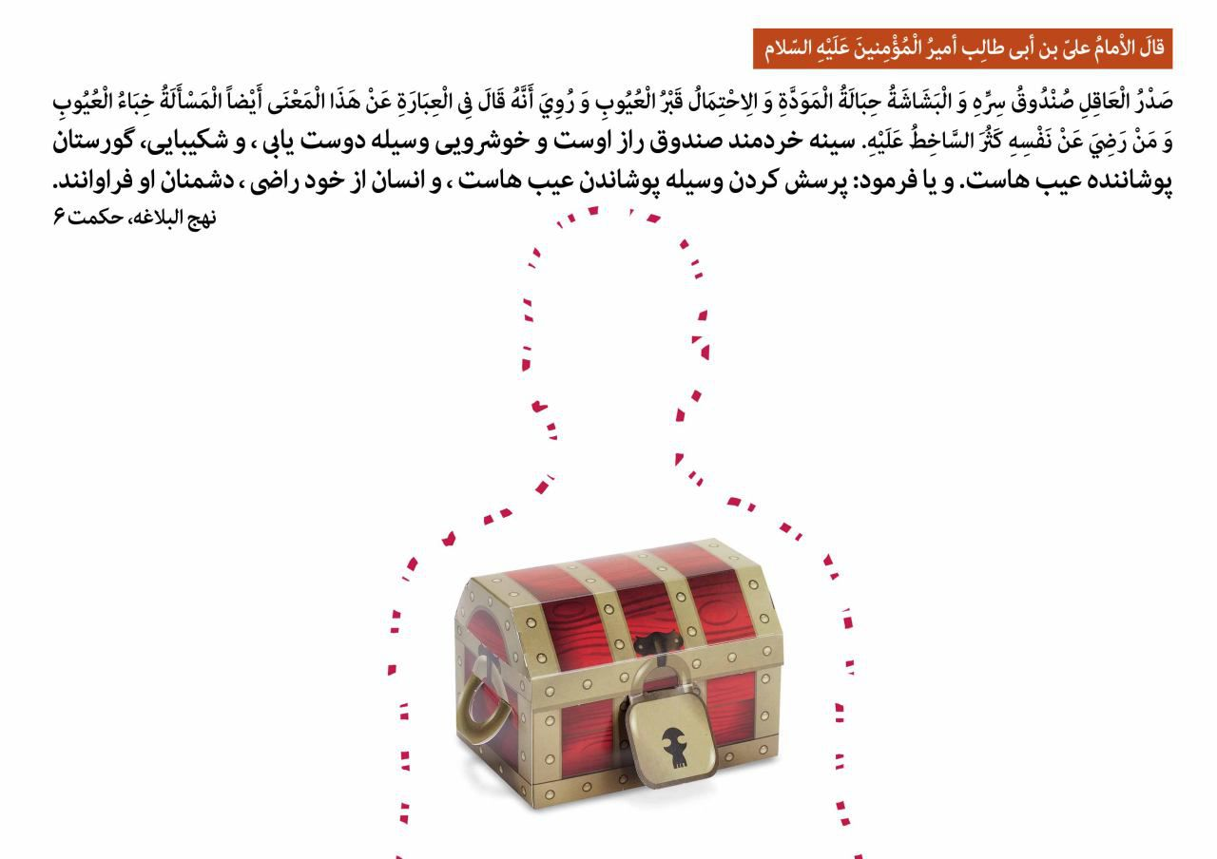
449

حدیث شماره :596
امام علی علیه السلام: دانش، میراثی گرانبها ، و آداب ، زیورهای همیشه تازه ، و اندیشه ، آیینه ای شفاف است.
نهج البلاغه، حکمت5
450

حدیث شماره :597
امتحان کنید!
امام علی علیه السلام : با همسرت خوش رفتار باش تا زندگی ات با صفا گردد.
من لا یحضره الفقیه، ج4، ص392
453

حدیث شماره :598
امام علی علیه السلام : ناتوانی، آفت و شکیبایی، شجاعت و زُهد، ثروت و پرهیزکاری ، سپرِ نگه دارنده است: و چه همنشین خوبی است راضی بودن و خرسندی.
نهج البلاغه، حکمت4
454

حدیث شماره :599
امام علی علیه السلام : مردم به ادب درست، نیازمندترند، تا به طلا و نقره.
تصنیف غررالحکم، ص247
455

حدیث شماره :600
امام علی علیه السلام : بْخل ننگ و ترس نقصان است . و تهیدستی مرد زیرک را در برهان کُند می سازد و انسان تهیدست در شهر خویش نیز بیگانه است.
نهج البلاغه، حکمت3
456

حدیث شماره :601
امام علی علیه السلام : آن که جان را با طمع ورزی بپوشاند خود را پُست کرده ، و آن که راز سختی های خود را آشکار سازد خود را خوار کرده ، و ...
نهج البلاغه، حکمت2
457

حدیث شماره :602
امام علی علیه السلام: در فتنه ها چونان شتر دو ساله باش، نه پشتی دارد که سواری دهد و نه پستانی تا او را بدوشند.
نهج البلاغه، حکمت1
458

حدیث شماره :603
غروب غریبانه دهمین آفتاب ولایت
امام علی النقی علیه السلام بر رهروان راه مقدسش
تسلیت باد...
465

حدیث شماره :604
امام هادی علیه السلام فرمودند:
اگر مردم، در وادی گسترده ای راه بپویند، من در وادی مردی راه خواهم پیمود که تنها خداوند را خالصانه عبادت کند.
حیاة الامام علی الهادی علیه السلام ، ص 165
469

حدیث شماره :605
شهادت جانسوز امام هادی علیه السلام تسلیت باد.
تصویری زیبا مناسب برای پروفایل
ویژه سالروز شهادت امام علی النقی علیه السلام
473

حدیث شماره :606
شهادت امام علی النقی علیه السلام تسلیت باد.
امام هادی علیه السلام
معاشرت و دوستی با بدان، دلالت بر بدی کسی دارد که با آنان رفاقت می کند.
موسوعة سیرة اهل البیت علیه السلام ، ج33، ص 208
474

حدیث شماره :607
دل را ز علی اگر بگیرم چه کنم
بی مهر علی اگر بمیرم چه کنم
فردا که کسی را به کسی کاری نیست
دامان علی اگر نگیرم چه کنم
حلول ماه مبارک رجب، ماه امام علی علیه السلام مبارک
499

حدیث شماره :608
امام علی علیه السلام :
کسی که آرزویش را طولانی کند اعمال بد انجام می دهد.
نهج البلاغه، حکمت ۳۶
507

حدیث شماره :609
امام علی علیه السلام : اطمینان به هر کس قبل از آزمودن او نشانۀ کم خِردی است.
گزیده غررالحکم و دررالکلم، حدیث1980
509

حدیث شماره :610
امام علی علیه السلام : اندوه فراوانت را برای نیکی هایی قرار بده که از دستت رفته است.
غررالحکم، ج2، ص592
510

حدیث شماره :611
امام علی علیه السلام: هر که نصیحت بپذیرد از رسوایی سالم می ماند.
عیون الحکم، ح7911
518

حدیث شماره :612
امام علی علیه السلام : اگر نمازگزار می دانست تا چه حد مشمول رحمت الهی است، هرگز سر خود را از سجده بر نمی داشت.
غررالحکم، ح7592
519

حدیث شماره :613
امام علی علیه السلام:
میان حق و باطل جز چهار انگشت فاصله نیست. باطل این است که بگویی: شنیدم و حق آن است که بگویی: دیدم!
نهج البلاغه(ترجمه صبحی صالح) ص198
520

حدیث شماره :614
امام علی علیه‌السلام فرمودند:
گشاده رویی کینه را از بین می برد.
اصول کافی، ج۲، ص۱۰۳
525

حدیث شماره :615
امام علی علیه السلام: پرهیز از قطع کردن درختان سرسبز، بر طول عمر انسان می افزاید.
بحار الأنوار، ج۷۶، ص319
527

حدیث شماره :616
امام علی علیه السلام : زکات عقل تحمّل نادانان است.
تصنیف غرر الحکم و درر الکلم ص 56
عیدتون مبارک
533

حدیث شماره :617
امام علی علیه السلام: کاری که در توان زن نیست به او مسپار، زیرا که او چون گلی است نه خدمتکار و پیشکار.
نهج البلاغه، قسمتی از نامه 31
روز مادر و روز زن مبارک
545

حدیث شماره :618
امام علی علیه السلام: در هر حال با همسر خود مدارا و ملاطفت و خوش رفتاری کن تا زندگی ات بر تو گوارا باشد.
وسائل الشیعه، ج14، ص110
روز مادر و روز زن مبارک
569

حدیث شماره :619
امام علی علیه السلام: از دوستی با احمق بپرهیز، چرا که می خواهد به تو نفعی رساند اما دچار زیانت می کند.
قسمتی از حکمت 38 نهج البلاغه
عیدتون مبارک
576

حدیث شماره :620
امام علی علیه السلام : خداوند موجودات را بدون در دست داشتن هیچ نمونه ای و بدون مشورت با هیچ مشاوری و بدون کمک گرفتن از هیچ یاوری، آفریدو خلقت به فرمان او تمام و کامل شد...
نهج البلاغة، خطبة 155
586

حدیث شماره :621
امام علی علیه السلام : توکل بر خداوند، مایه نجات از هر بدی و محفوظ بودن از هر دشمنی است.
بحارالأنوار، ج78، ص79، ح56
عیدتون مبارک
587

حدیث شماره :622
حضرت امام علی (علیه السّلام) فرموده اند: تلخ روئی و گرفتگی رخسار باعث جلب دشمنی مردم و دوری از پروردگار است.
منبع : بحار 17، ص 164
عیدتون مبارک
590

حدیث شماره :623
امام علی علیه السلام : به کسی که به تو علاقه ای ندارد، دل مبند...
نهج البلاغه، نامه31
عیدتون مبارک
591

حدیث شماره :624
هفت سین جبهه
امام علی علیه السلام : مؤمن زود خشنود و دیر ناراحت می شود و منافق زود ناراحت و دیر خشنود می گردد.
تحف العقول، ص212
عیدتون مبارک
592

حدیث شماره :625
وقتی همسر صحبت می کند
امام علی علیه السلام : با همسرت خوش رفتار باش تا زندگی ات با صفا گردد.
من لایحضره الفقیه، ج4، ص392
عیدتون مبارک
594

حدیث شماره :626
امام علی علیه السلام: بهترین مردم، کسی است که در تنگ دستی اش ایثارگر و شکیبا باشد.
میزان الحکمه، ج1، ص20
عیدتون مبارک
595

حدیث شماره :627
امام علی علیه السلام: کسی که چشمش را پایین اندازد، دلش را آسوده گرداند. غررالحکم، 9122
عیدتون مبارک
597

حدیث شماره :628
امام علی علیه السلام: بنده دیگری مباش در حالی‌که خداوند تو را آزاد آفرید.
نهج البلاغه، ترجمه جناب صبحی صالح، ص401
عیدتون مبارک
603

حدیث شماره :629
امام علی علیه السلام: تکبر نمودن در مقابل افراد متکبر که زیر بار حق نمی روند خود عین تواضع است. الحدیث جلد 1 صفحه 66
عیدتون مبارک
610

حدیث شماره :630
امام علی علیه السلام: عذر برادرت را بپذیر و اگر عذری نداشت، عذری برایش بتراش. بحار، ج75، ص165
620

حدیث شماره :631
امام علی علیه السلام: بر شما باد میانه روی در خوراکی ها که این کار از اسراف دورتر و برای تندرستی، بهتر است. غررالحکم و دررالکلم، ج2،ص86
621

حدیث شماره :632
امام علی علیه السلام :هرگاه سخن گوینده،هماهنگ باور درونی اش باشد،شنونده آن را می پذیرد.وهر گاه با باور درونی اش همسونباشد،درقلب و جان شنونده،پایگاه خوبی نخواهدداشت.
معجم الفاظ غررالحکم۱۳۳۱
626

حدیث شماره :633
امام علی علیه السلام: شتاب در کار پیش از [بررسیِ] امکان انجام دادن آن، موجب اندوه می شود. غررالحکم، ح1323
627

حدیث شماره :634
امام علی علیه السلام : تباه کردن فرصت، موجب اندوه است. حکمت 118 نهج البلاغه
630

حدیث شماره :635
امام علی علیه السلام: نشانه مردانگی انسان، به همه نیکی کردن و احسان نمودن و منت نگذاشتن است.تصنیف غررالحکم و دررالکلم ص 384
684

حدیث شماره :636
امام علی علیه السّلام : بخل ورزی به آنچه موجود است، بدگمانی به معبود است. غرر الحکم و درر الکلم، حدیث1258
685

حدیث شماره :637
امام علی علیه السلام :نگاه کردن به شخص بخیل وخسیس قلب راسخت و انسان راسنگدل میکندو خوردن غذای او انسان را مریض می سازد.بحار ج78 ص 53
695

حدیث شماره :638
امام علی علیه السلام فرمود: کسی که شکر نعمت را بجا نیاورد از زیاد شدن آن جلوگیری خواهد شد. غررالحکم، حدیث 9169
698

حدیث شماره :639
امام علی علیه السلام: راز تو در بند توست، اگر آن را فاش کنی، تو در بند آنی. غررالحکم، ج1، ص347
702

حدیث شماره :640
امام علی علیه السلام: اظهار پریشانی و بیچارگی، فقر می آورد. غررالحکم و دررالکلم، ح1141
712

حدیث شماره :641
امام علی علیه السلام: عادت، دشمنی است که انسان را در تملّک خود دارد. غرر الحکم: 958
714

حدیث شماره :642
امام علی علیه السلام : کارخوب راانجام دهیدوچیزی ازآن را کوچک مشمارید؛زیراخردآن بزرگ است واندک آن بسیار. نهج البلاغه،حکمت422
715

حدیث شماره :643
امام علی علیه السلام :خداوندموجودات رابدون در دست داشتن هیچ نمونه ای و بدون مشورت با هیچ مشاوری و بدون کمک گرفتن ازهیچ یاوری، آفریدو...
723

حدیث شماره :644
امام علی علیه السّلام: چه بد گردنبندی است گردنبند بدهکاری بر گردن نیکوکارِ خویشتندار. دستور معالم الحکم، ص21
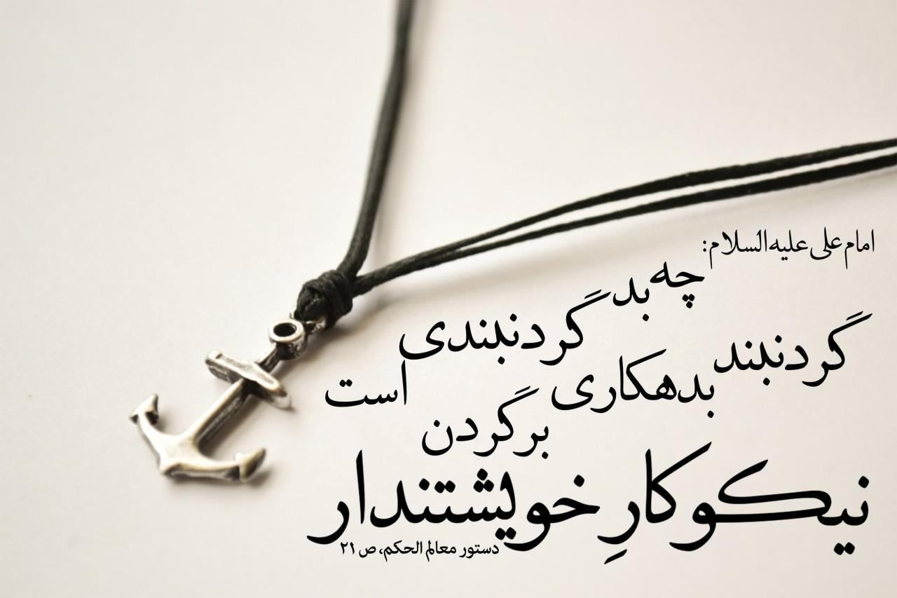
725

حدیث شماره :645
امام علی علیه السّلام: منت گذاشتن، عمل نیک را تباه می کند. غررالحکم و دررالکلم، حدیث 784
726

حدیث شماره :646
امام علی علیه السلام :داناترین مردم به مقتضیات زمان کسی است که از تحولات آن دچارشگفتی نشود و خویشتن را نبازد. غررالحکم،ص342
727

حدیث شماره :647
امام علی علیه السّلام:
کجایند آنان که به دورترین خواست های دنیوی رسیدند؟
غررالحکم، ح2814
733

حدیث شماره :648
امام علی علیه السلام:
بدانید آنان که در زمان غیبت حجت خدا در دین خود ثابت مانده و به خاطر طول مدت غیبت منکرش نشوند، روز قیامت با من هم درجه خواهند بود.
بحارالانوار ج51 ص109
735

حدیث شماره :649
امام علی علیه السلام: اگر به آن چه که می خواستی نرسیدی، از آنچه هستی نگران مباش. حکمت 69 نهج البلاغه
739

حدیث شماره :650
امام علی علیه السلام: غذای جسم، خوردن و غذای روح، خوراندن است. مشکاةالانوار، ص325
740

حدیث شماره :651
امام علی علیه السلام :
از زمین خوردن کسی شاد مشو ، که نمی دانی گردش روزگار برای تو چه در آستین دارد.
غررالحکم، ح10290
743

حدیث شماره :652
امام علی علیه السلام :
کسی که به واسطه پیروی کورکورانه از مردم و همرنگ شدن با جماعت ، امری را انجام دهد که نافرمانی و معصیت خداست اصلاً دین ندارد و مشرک است.
طرائف الحکم، ج1، ص 353
744

حدیث شماره :653
امام علی علیه السلام : اگر بردبار نیستی، وانمود کن که بردباری...
نهج البلاغة، الحکمة 207
748

حدیث شماره :654
امام علی علیه السلام : هرگاه غذا دادی، سیر کن.
غرر الحکم : 4004
749

حدیث شماره :655
امام علی علیه السلام: بنده دیگری نباش که خداوند تو را آزاد آفرید. نهج البلاغه، نامه 21
770

حدیث شماره :656
امام علی علیه السلام:نصیحت گفتن به فردی در حضور مردم کوبیدن شخصیت اوست. تحف العقول، ص490
772

حدیث شماره :657
امام علی علیه السلام :
آن عالم و دانشمندی که علم خود را برای دیگران کتمان کند، روز قیامت با بدترین بوها محشور می شود و مورد نفرت و نفرین تمام موجودات قرار می گیرد.
وسائل الشّیعة،ج 16،ص 270
774

حدیث شماره :658
امام علی علیه السّلام: کسی که دیگران را بر خود مقدم دارد به کمال جوانمردی رسیده است. غررالحکم، باب ایثار
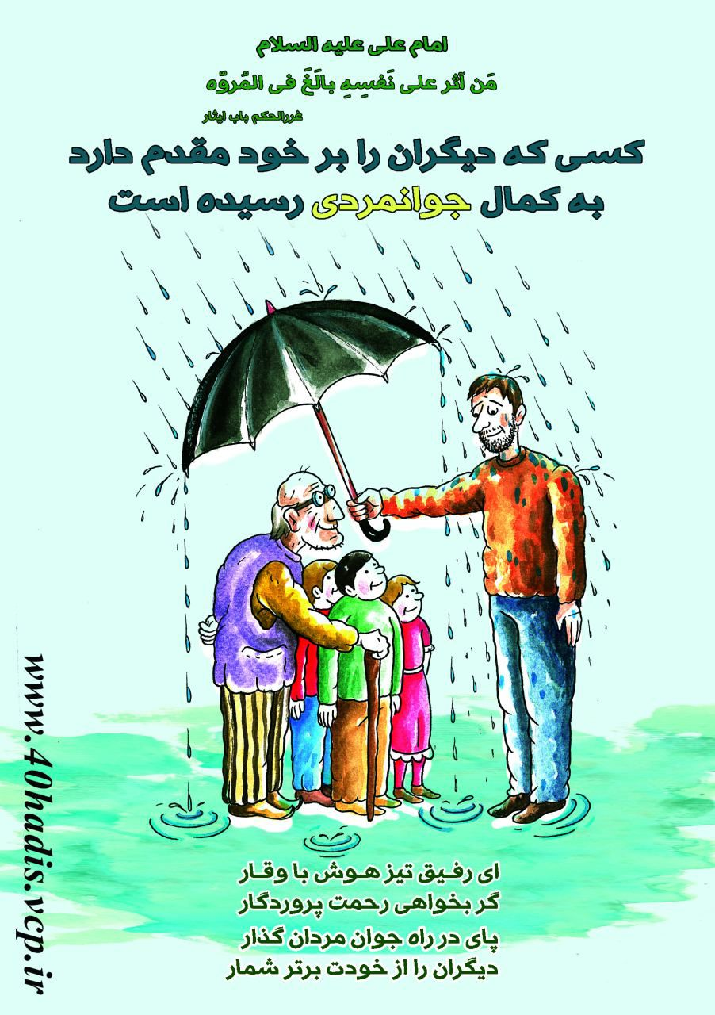
777

حدیث شماره :659
امام علی علیه السّلام: بخششِ اندک هر چه که باشد بهتر است از بهانه جویی برای ندادن. غررالحکم، بابا عطا
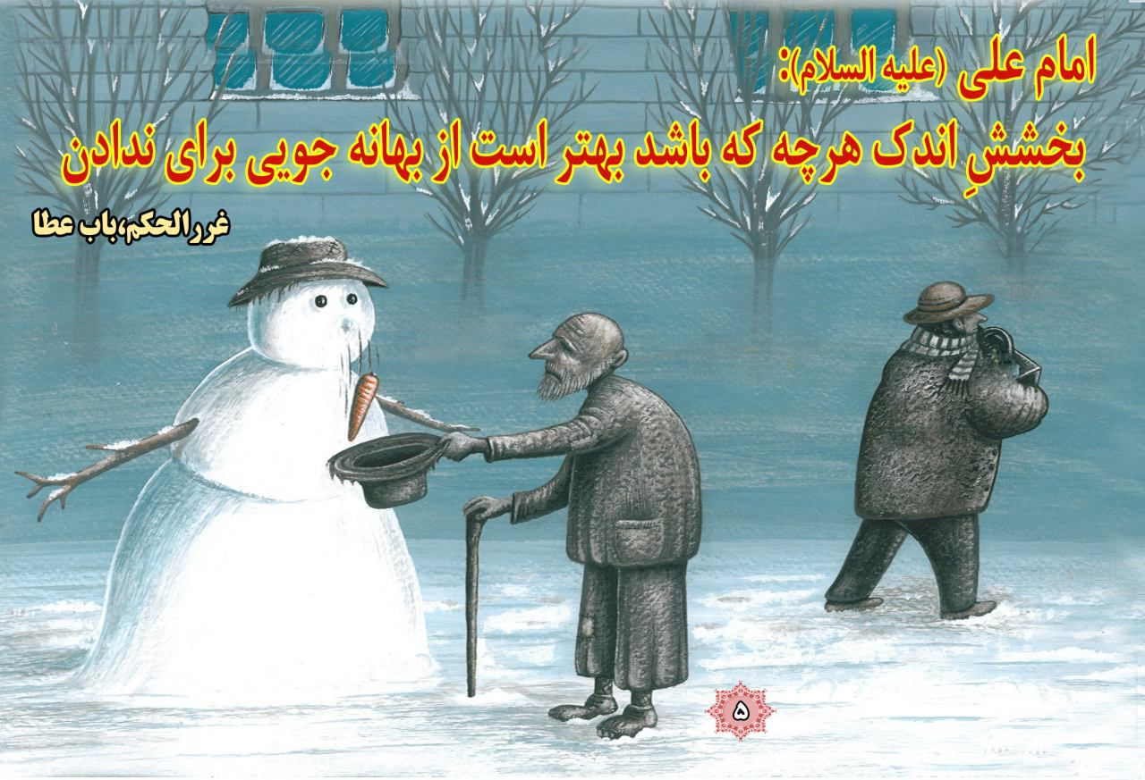
783

حدیث شماره :660
امام علی علیه السّلام: آگاه ترین انسان ها کسی است که در برخورد با نوآوری و رویدادهای تازه شگفت زده نشود...
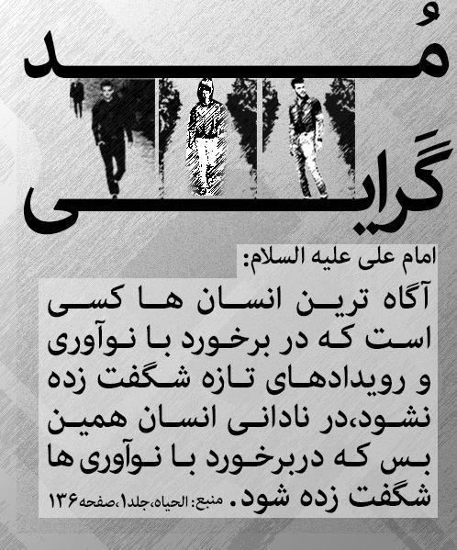
786

حدیث شماره :661
امام علی علیه السّلام: هر کس تسلیم زمان شود به سلامت نمی ماند. غررالحکم، 9054
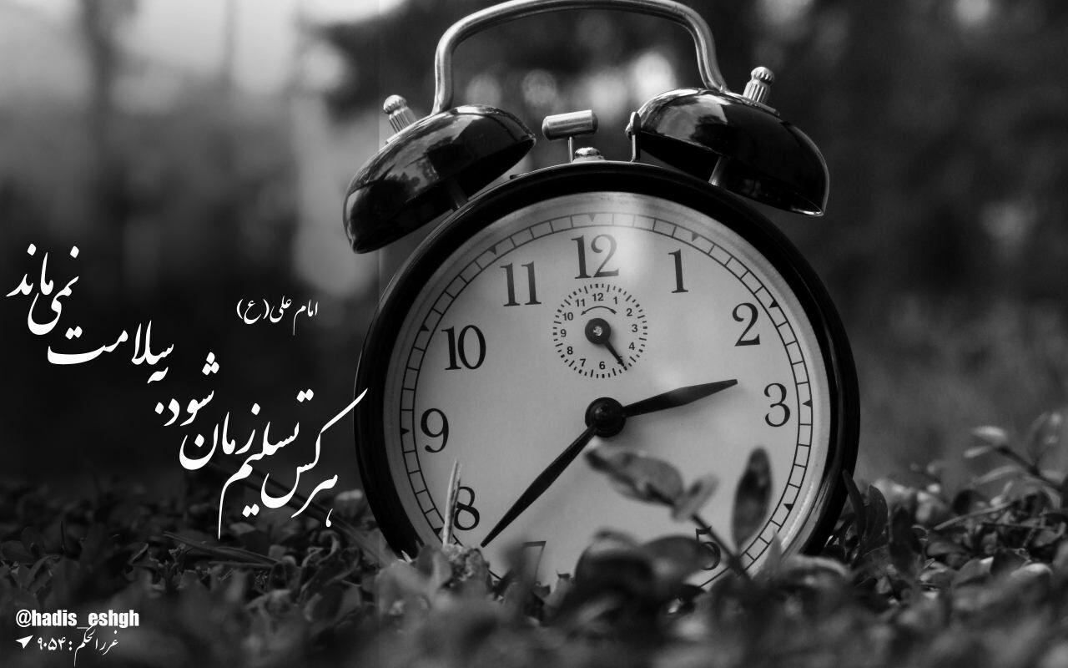
787

حدیث شماره :662
امام علی علیه السّلام: دنیا تو را گول نزده است؛ بلکه تو گول آن را خورده ای. غررالحکم، ح9655

788

حدیث شماره :663
امام علی علیه السّلام: چشم، جلودار فتنه ها و گناهان است. غررالحکم، ص51
790

حدیث شماره :664
امام علی علیه السّلام: حریص، اسیری زبون است که هرگز از بند اسارت نمی رهد. غررالحکم، ح1370
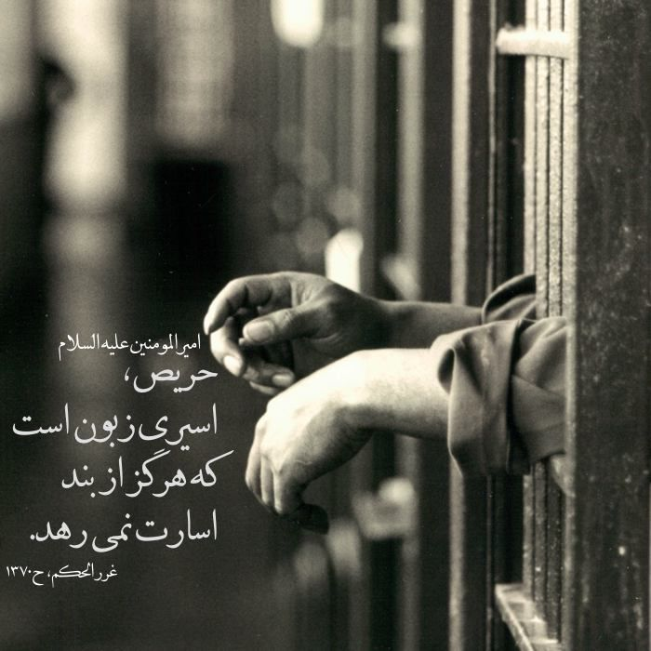
792

حدیث شماره :665
امام علی علیه السلام : کسی که بزرگ ترین اهتمامش دنیا باشد ، گرفتاری و اندوهش به درازا می کشد. بحار الأنوار : ج 73
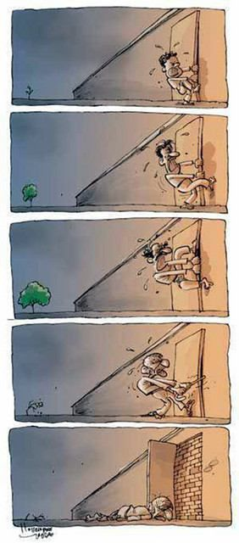
804

حدیث شماره :666
امام علی علیه السلام:چشمها نخشکید مگر بر اثر سخت دلی و دلها سخت نشد مگر به سبب گناه زیاد. بحار الأنوار : ج60 ،ص73
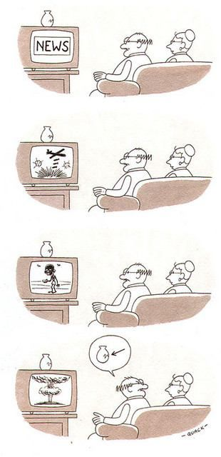
805

حدیث شماره :667
امام علی علیه السلام : چگونه لذّت عبادت را بچشد کسی که از هوی و هوس باز نمی ایستد؟ غرر الحکم : 6985
834

حدیث شماره :668
امام علی علیه السلام : ازهمنشینی بایار بدبگریز؛زیراکه او همدم خود را هلاک می کندو همنشین خود رابه نابودی می کشاند. میزان الحکمه،ج6،ص193
836

حدیث شماره :669
امام علی علیه السلام : هر کس در برابر خوبی ای که به او شده همانند آن را انجام دهد آن را تلافی کرده است و اگر... کافی، ج4، ص28
838

حدیث شماره :670
امام علی علیه السلام فرمود: هر کس بداند که نسبت به سخن گفتنش هم مورد باز خواست قرار خواهد گرفت، پس سخن را کوتاه کند. غررالحکم ج5 ص232
852

حدیث شماره :671
امام علی علیه السّلام: هـر چـه را مـردم به تو گـفتند، به مـردم مگـو و بر مگردان، که همین در نادانی و حماقت، کافی است! غررالحکم ج 6 ص281
853

حدیث شماره :672
امام علی علیه السّلام: بدترین مردم کسی است که مردم، به خاطر ترس از شرارت و بدی او، پرهیز و احترامش کنند. غررالحکم ج 4 ص 178
854

حدیث شماره :673
امام علی علیه السلام : هرگاه از کسی سؤالی شد درباره چیزی که نمی داند، از گفتن «نمی دانم» خجالت نکشد. غررالحکم ج6 ص277
855

حدیث شماره :674
امام علی علیه السّلام: حسن ظن اندوه را سبک می کند، و از آلوده شدن به گناه رهایی می بخشد. غررالحکم، حدیث 4823
860

حدیث شماره :675
امام علی النّقی الهادی علیه السلام: افسوس از کوتاهی در انجام دادن کار را با تصمیم گیری قاطع جبران کن.
بحارالانوار،ج 75،ص 370
862

حدیث شماره :676
امام علی علیه السلام : هیچ عملی نزد خداوند، محبوب تر از نماز نیست س هیچ کار دنیایی شما را در وقت نماز به خود مشغول ندارد. خصال، ص621
865

حدیث شماره :677
امیرالمؤمنین امام علی علیه السلام :
بی اعتنایی تو به کسی که به تو راغب است کم سعادتی است و تمایل تو به کسی که به تو بی رغبت
است، خواری نفس است.
میزان الحکم، جلد 8، حدیث 12954
867

حدیث شماره :678
امیرالمؤمنین امام علی علیه السلام : یاد خدا عقل را آرامش می دهد، دل را روشن می کند و رحمت او را فرود می آورد. غررالحکم 2/66/1858
868

حدیث شماره :679
امیرالمؤمنین امام علی علیه السّلام: اگر کار کردن مایۀ زحمت است، بیکار بودن نیز مایۀ فساد است. بحارالانوار، 40/419/77
869

حدیث شماره :680
امیرالمؤمنین امام علی علیه السّلام: دنیا از کسی که به آن پناه ببرد پاسداری نمی کند. غررالحکم، ح 10700
872

حدیث شماره :681
امیرالمؤمنین امام علی علیه السّلام: به نصیب خود از روزی راضی باش تا بی نیاز زندگی کنی. غررالحکم، 2332
873

حدیث شماره :682
امیرالمؤمنین امام علی علیه السّلام: هر کس به کار غیرمهم بپردازد، کار مهم تر را تباه ساخته است!
غررالحکم، جلد2، ص330
874

حدیث شماره :683
امام علی علیه السلام : دست برداشتن ازگناه آسانتراز طلب توبه است، وبساشهوترانی یک ساعت که اندوه درازی بجای گذارد.أصول کافی؛ ج‌4؛ص 18
933

حدیث شماره :684
امام علی علیه السلام:
بزرگترین گرفتاری از دست دادن امید است.
غررالحکم حدیث ۳۶۴۹
979

حدیث شماره :685
امام علی علیه السلام
مؤمن زود خشنود و دیر ناراحت می شود و منافق زود ناراحت و دیر خشنود می گردد.
تحف العقول، ص212
981

حدیث شماره :686
امام علی علیه السّلام: چون عقل کامل گردد، سخن اندک شود. حکمت71
007

حدیث شماره :687
امام علی علیه السّلام: سخن چون دواست، اندکش سودمند و زیادش کشنده است. تصنیف غررالحکم و دررالکلم، صفحه211
008

حدیث شماره :688
امام علی علیه السّلام: عاقل ترین مردم کسی است که بیشتر در عاقبت کارهایش بیاندیشد. شرح غررالحکم، جلد2، ص 484
013

حدیث شماره :689
امام علی علیه السلام :گناه نکردن آسانتر از توبه کردن است.بحار: 73/ 364 رسول خدا(ص): خداوند،جوان توبه کار را دوست دارد.کنز العمّال: 4/ 209
038

حدیث شماره :690
امام علی علیه السلام : یاد خدا عقل را آرامش می دهد، دل را روشن می کند و رحمت او را فرود می آورد. غررالحکم، ج2، ص66
048

حدیث شماره :691
حدیث امام علی علیه السلام بر سنگ قبر یک محقق آلمانی:
✅ مردم در خوابند و زمانی که از دنیا رفتند بیدار می‌شوند. خصائص الأئمة ع، ص 112
064

حدیث شماره :692
امام علی علیه السلام : هر که عمر خود را در راه چیزی جز آنچه او را نجات می دهد صرف کند، مطلوب خود را از دست داده است. غرر الحکم : 8532
163

حدیث شماره :693
امام علی علیه السلام
سه چیز است که عقل افراد با شخصیت با آن امتحان می شود: ثروت، مقام، مصیبت.
(غرر الحکم مادءه ثلاث)
183

حدیث شماره :694
امام علی علیه السلام
زبان درنده ای است که اگر رهایش بگذارند، گاز می گیرد.
نهج البلاغه، حکمت 57
184

حدیث شماره :695
امام علی علیه السلام
صلوات فرستادن بر پیامبر (ص)، گناهان را بسان ریختن آب بر آتش از بین می برد.
ثواب الاعمال، ص187
261

حدیث شماره :696
امام علی علیه السلام
بر شما باد به ارتباط و بخشش به یکدیگر و دوری گزیدن از جدایی.
نهج البلاغه، نامه 47
289

حدیث شماره :697
امام علی علیه السلام
با روغن زیتون، بدن را چرب کنید و با آن خورش درست کنید...
کافی، ج ۶، ص ۳۳۱
315

حدیث شماره :698
امام علی علیه السلام
کسی که بر مرکب صبر و بردباری سوار شد به میدان پیروزی خواهد رسید.
بحار، 78/79

395

حدیث شماره :699
امام علی علیه السلام
کتاب نیکو گوینده ای است. (غررالحکم ج6ص167)
582

حدیث شماره :700
امام علی علیه السلام
این امت همواره در خیر و نیکی هستند، مادامی که لباس بیگانگان را نپوشند و طعام بیگانگان رانخورند.
محاسن،ج 2،ص 440
583

حدیث شماره :701
امام علی علیه السلام
پوشیده و محفوظ داشتن زن مایه آسایش بیشتر و دوام زیبایی اوست.
غرر الحکم (5820)
587

حدیث شماره :702
امام علی علیه السلام
توکل بر خداوند، مایه نجات از هر بدی و محفوظ بودن از هر دشمنی است.
بحارالأنوار(ط-بیروت) ج 75، ص 79
596

حدیث شماره :703
امام علی علیه السلام
بخشنده باش اما ولخرج مباش؛ و صرفه جو باش لیکن خسیس مباش.
نهج البلاغة ، حکمت 33
612

حدیث شماره :704
امام علی علیه السلام
همانا نماز گناهان راچونان برگهای پاییز فرو می‌ریزد و غل و زنجیر گناهان را ازگردنها می‌گشاید.
نهج البلاغه، خطبه199
614

حدیث شماره :705
امام علی علیه السلام
بهترین کار مردم امر به معروف می باشد.
تصنیف غررالحکم، ص 331
627

حدیث شماره :706
امام علی علیه السلام
پایبندی به قناعت، از والایی همّت است.
تصنیف غررالحکم، ص391
633

حدیث شماره :707
امام علی علیه السلام
اسراف در هر چیزی ناپسند است، مگر در کارهای خیر.
تصنیف غررالحکم، ص 359
656

حدیث شماره :708
امام علی علیه السلام
خردمند کسی است که کلا امور باطل و بی هدف را کنار بگذارد.
غرر الحکم، ص 53
658

حدیث شماره :709
امام علی علیه السلام
بهترین آموختنی ها برای جوانان چیزهایی است که در بزرگسالی به آن نیازمند می شوند. (شرح نهج البلاغه،ج2،ص333)
817

حدیث شماره :710
امام علی علیه السلام
غریب کسی است که دوست و همدمی نداشته باشد.
825

حدیث شماره :711
امام علی علیه السلام
هر کس به مقدار کفایت، قناعت کند، آسایش می یابد و برای خویش زمینه گشایش فراهم می کند.
829

حدیث شماره :712
امام علی علیه السلام
پوشیدگی زن، برای او بهتر است و زیبایی اش را پایدارتر می سازد. (تصنیف غرر الحکم و درر الکلم، ص 405)
837

حدیث شماره :713
امام علی علیه السلام :
دل های مردم وحشی است، به کسی روی می آورد که محبت نشان دهد. (نهج البلاغه، حکمت 50)
843

حدیث شماره :714
امام علی علیه السلام
شیعیان ما همچون ترنج هستند، بویش خوش و ظاهر و باطنش نیکو است.
846

حدیث شماره :715
امام علی علیه السلام
خوش‌ترین زندگی، زندگی با قناعت است. (تصنیف غررالحکم و درر الکلم ص391)
847

حدیث شماره :716
امام علی علیه السلام
ذلیل ترین مردم، کسی است که طمعکار، حریص و وسوسه گر باشد. (تصنیف غررالحکم و دررالکلم ص 295)
855

حدیث شماره :717
امام علی علیه السلام
دوری از تجمّلات دنیا میوه عقل است. (تصنیف غررالحکم و دررالکلم ص241)
858

حدیث شماره :718
امام علی علیه السلام
خوش‌ترین زندگی، زندگی با قناعت است. (تصنیف غررالحکم و درر الکلم ص391)
نام طرح: طمع
861

حدیث شماره :719
امام علی علیه السلام
ارزش آدمی به هنگام مواجهه با مشکلات آشکار می شود. (شرح غررالحکم ، ج 4، ص 320)
شرح در تصویر
863

حدیث شماره :720
امام علی علیه السلام
علمِ بدون عمل وبال است؛ عملِ بدون علم گمراهی است.
868

حدیث شماره :721
امام علی علیه السلام
کسی که با کتاب آرامش یابد ، هیچ آرامشی را از دست نداده است. (غررالحکم و دررالکلم ، ح ۸۱۲۶)
873

حدیث شماره :722
امام علی علیه السلام
چه سخن‌گوی خوبی است کتاب! (غررالحکم و دررالکلم ، ح ۹۹۱)
874

حدیث شماره :723
امام علی علیه السلام
کتابها بوستانهای دانشمندان است. (غرر الحکم ص245)
876

حدیث شماره :724
امام علی علیه السلام
مهریه زنها را سنگین نگیرید که موجب کدورت و دشمنی گردد. (وسائل الشیعه، ج 15، ص 11)
877

حدیث شماره :725
امام علی علیه السلام
هرکس به رای و نظر خویش اکتفا کند، خود را در خطر انداخته است. (نهج البلاغه، الحیاة، ج ۱، صفحه ۳۱۲)
878

حدیث شماره :726
امام علی علیه السلام
راستگو، با راستگویی خود به همان می رسد، که دروغگو با حیله گری خود. (غررالحکم و دررالکلم ص 809)
881

حدیث شماره :727
امام علی علیه السلام
چیزی راست تر از مرگ نیست!

883

حدیث شماره :728
امام علی علیه السلام
شنونده غیبت، مانند غیبت کننده است.
(تصنیف غررالحکم و دررالکلم ص 221)
884

حدیث شماره :729
امام علی علیه السلام
تا چهل خانه از چهار طرف همسایه به شمار می آیند. (خصال ج2 ، ص 544)
887

حدیث شماره :730
امام علی علیه السلام
کسی که شادی اش کم باشد، آسایش او در مردن است. (غرر الحکم: 4255)
893

حدیث شماره :731
امام علی علیه السلام
خشم، صاحب خود را به پستی و هلاکت می اندازد و عیبهای او را آشکار می سازد. (غرر الحکم، ج 2، ص 31)
894

حدیث شماره :732
امام علی علیه السلام
بپرهیز از ادامه پر خوری که به راستی این کار دردها را بر انگیزد و بیماریها را تحریک کند. (غررالحکم، باب پرخوری)
899

حدیث شماره :733
امام علی علیه السلام
هر کس که می خواهد غذایی او را آزار ندهد، تا گرسنه نشده ، چیزی نخورَد. (بحار الأنوار، جلد 66، صفحه 380)
901

حدیث شماره :734
امام علی علیه السلام
نباید کسی بر محلّ سجده خود و نه در غذای خود و نه در آنچه می نوشد، بدمد. (بحار الأنوار، جلد 66، صفحه 458)
902

حدیث شماره :735
امام علی علیه السلام
گلابی ، قلب را جلا می دهد و دردهای درون را تسکین می بخشد. (الخصال ، صفحه 632)
904

حدیث شماره :736
امام علی علیه السلام
خانه ای که در آن خرما نیست، اهل آن خانه در واقع گرسنه اند. (تفسیر نمونه، ج 11، ص 173)
910

حدیث شماره :737
امام علی علیه السلام
خوردن به، معده را پاک، ترسو را شجاع و فرزند را زیبا می کند. (تحف العقول ص 101)
916

حدیث شماره :738
امام علی علیه السلام
عسل شفای هر بیماری ای است و هیچ بیماری در آن نیست، بلغم را کم و قلب را جلا می دهد. (مکارم الأخلاق ص 166)
921

حدیث شماره :739
امام علی علیه السلام
به احترام پدر و معلمت از جای برخیز هرچند فرمان روا باشی.
927

حدیث شماره :740
امام علی علیه السلام
هیچ عملی مانند پژوهش نیست. (غررالحکم ودررالکم - ص768)
928

حدیث شماره :741
امام علی علیه السلام
علم گنج بزرگی است که با خرج کردن تمام نمی شود. (غرر الحکم و درر الکلم، ص66)

929

حدیث شماره :742
امام علی علیه السلام
فضای هر ظرفی در اثر محتوای خود تنگ‌تر می‌شود مگر ظرف دانش که با تحصیل علوم، فضای آن بازتر می‌گردد(نهج البلاغه،ص505)
934

حدیث شماره :743
امام علی علیه السلام:
خوش بینی، اندوه را می کاهد و از افتادن در بند گناه می رهاند.
میزان الحکمه ج6 ص568
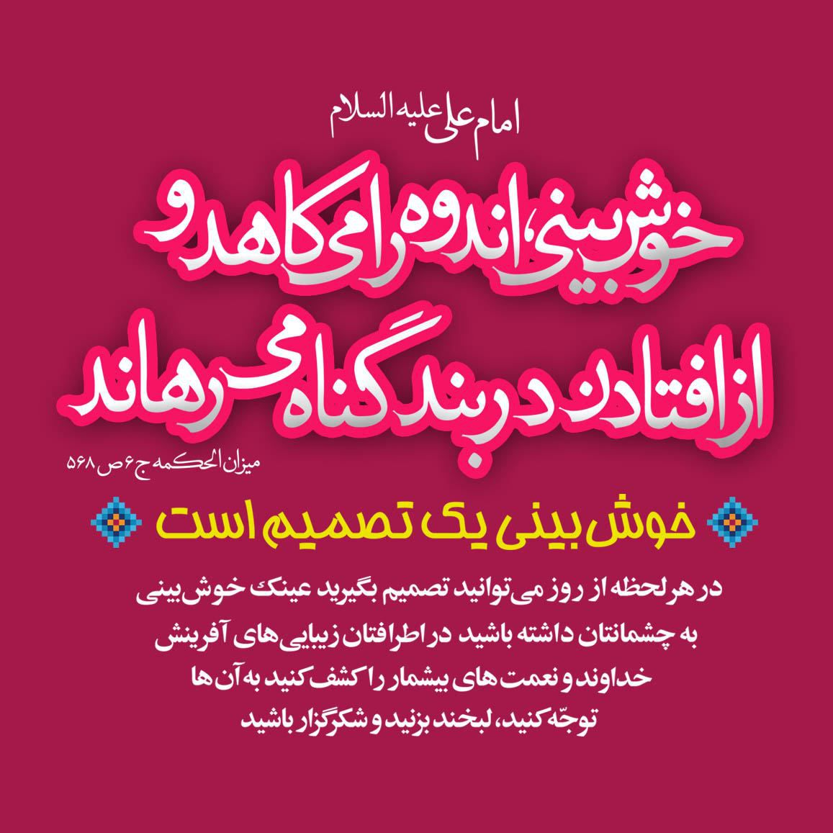
خوش بینی یک تصمیم است
در هر لحظه از روز می توانید تصمیم بگیرید عینک خوش بینی به چشمانتان داشته باشید در اطرافتان زیبایی های آفرینش خداوند و نعمت های بیشمار را کشف کنید به آن ها توجه کنید، لبخند بزنید و شکر گزار باشید.

ghaemiyeh.com

